Børnebørnenes Godnathistorier

Kære Erik, Vera, Asta, Vilmer, Ea, Eskild, Jonas, Asmus og Anders.
Idéen til at skrive vores historie startede for mange år siden. Når vi puttede jer, plejede vi at læse en godnathistorie, men efterhånden ville I hellere høre os fortælle noget om dengang vi var børn. Så valgte I noget, I syntes var spændende, og som I selv stod midt i – f.eks. om at gå i børnehave, skulle starte i skolen, eller hvordan det var hos mormor, om at skulle til lægen eller om at blive drillet.
I begyndelsen skulle man lige tænke sig om – kunne man huske det? Men ja, det kunne vi. Det hele ligger jo derinde i skatkisten, og det var spændende at fortælle til det rette alderstrin fra 2-3 år og opefter. Det har vi haft så rigtig mange hyggestunder med, både der på sengekanten og på lange bilture eller rejser. Sådan var der altid noget at fortælle.
Og vi fik lov til at genopleve det hele igen. “Tak, fordi I spurgte, og tak fordi I altid var så gode lyttere!”
Anders, Asmus og Jonas, vil også gerne lytte med, også når det handler om rødderne længere bagud i vores store familie. Berit fik jo selv fortalt så mange historier om slægten af sin mormor Inna. Hun kunne fortælle personlige historier om den vidtforgrenede familie, over 100 år tilbage i tiden, der var emigreret mange steder hen i verden.
Vi har nu valgt at fortælle hver vores barndoms- og ungdomshistorie. Vi har skrevet hver for sig og først læst hinandens, da vi begge to var helt færdige. Det var spændende for os. Selvom vi jo nu har kendt hinanden i 45 år, har der alligevel vist sig at være nye spændende historier til os hver især. Det er da utroligt.

Efter vores egne historier, har vi skrevet lidt om, hvad vi ved om hver vores slægt. Vi startede med at skrive i 2020, mens der var corona. Så der er gået ca. fem år. Vi får trykt 20 eksemplarer, så der er lidt ekstra.
Tak til Tine for at hjælpe lidt med opsætningen og til Inge og i meget stort omfang til Torben for slægtsforskning.

Indhold
Børnebørnenes Godnathistorier 3
Berits Historie 8
Babytid med mor og far 9
3 år gammel med Mor og Poul 11
I skole 12
Pusser, min Barndomsveninde 14
Grønsmutte og Pigespejder 16
Højdevangen Skole 18
Besøg hos far 20
Rejsen til Fyn med far 22
Heldbo 22
Farfars historie 24
Farmors historie 25
Fint tøj og Fest – ringe efter Lillebilen 26
Hverdag på Kongelundsvej. 27
Søndage og fridage 29
Jylland mellem tvende have 31
Tilbage til Vordevej 34
Frankrigsgade Skole 40
Fra fritidshjem til Johannes og Else 41
Konfirmation 42
Malchesine, Italien 43
Konfirmationsfest på Fyn 45
Italien igen – nu med Pussers familie 46
Hos Karen i Schou Sæbehus 47
Med far til Bornholm 50
Tiderne skifter 51
Far flytter til Amager 51
Skoletid 52
Jeg flytter hjemmefra 53
Tårnby Gymnasium 54
HF og Gammel Kongevej 54
Rejser med John 55
Flensborggade 56
Gardes Allé, Hellerup og russiskstudie i Leningrad 56
Studie i Leningrad 57
Morfar får en idé 58
Vicevært i Tøndergade 59
Arbejdspladser 60
Nummerkontoret, juniorkontorist 61
Chr. d. ll’s Allé 63
Sofiegårdens Vuggestue 64
Rødstrømpe og Dannerstiftelsen 65
Ung i København 66
Min store Rejse 67
New York 68
Rejsen med Bente til New Orleans 69
The Farm 70
Turen videre mod Alabama og Louisiana. 71
New Orleans 71
Rejsen med Lotte til Mexico City 72
Mexico 72
Mexico City 73
Rejsen med Gudrun 75
Guatemala 80
Guatemala City 85
Rejsen med Gudrun og Bente 85
Belize og Cancunhalvøen 88
Cuba 89
Isla de la Juventud 91
Rejsen med Berit 97
Barbados 99
Carriacou 101
Hjemme igen på Chr. Den Andens Allé 102
Mødet med Jens. 103
Min mor Agnes og hendes familie. 104
Min far Ernst og hans familie. 117
Hukommelse 131
Hvad er der om min slægt 131
Fra min fars familie 131
Fra min mors familie 131
Fra min mor 132
Min morfars Laurits Jensens dagbøger 132
Fra min Oldemor Christiane Jensen 132
Fra min Oldefar Laurits Christian Jensen 132
Familierne Busck og Engberg 132
Fra min mormor Inna 132
Fra min oldemor Asta Engberg 133
Fra min tipoldefar Harald Engberg 133
Fra min tiptipoldemor Signe Læssøe 133
Fra min oldefar Gunni Busck 133
Fra min oldefar Gunni Buscks farbror Julius Theodor Vilhelm Busck 133
Fra min tipoldefar Johannes Busck 134
Fra min tipoldemor Anne Refslund 134
Fra min tiptipoldefar Gunni Busck 1798-1869 134
Fra min tiptipoldemor Juliane Marie Bech 1815-1896 134
Fra min tiptiptipoldefar Gunni Olsen Busck 1765-1821 135
Fra min tiptiptipoldemor Dorothea Ludvigsen 1779-1865 gift med Gunni Olsen Busck 135
Fra min tiptiptiptipoldefar Just Ludvigsen Skibsreder 135
Min tiptiptiptiptipoldefar Ole Andersen Busck 1699-1788 135
Jens’ historie 138
Nannasgade 139
Tjørnebjerg 142
Samleren 144
Leg 145
Carlo 146
Hanne 149
Rådmandsgade Skole 151
Skolevejen 153
FDF 154
Bydreng 155
Avisdreng 157
Fabriksarbejder 158
Blikkenslager 159
Musik 162
CaMafé 164
Abel Cathrinesgade 167
Berit 171
Militærnægter 173
BZ 174
Suhmsgade 177
Egense 177
Mine forældre 179
Min mor 180
Min far 183
Min fars familie 184
Min farmor 184
Min farfar 185
Min biologiske farfar 186
Min farmors mor 186
Min farmors far 187
Min farmors farmor 187
Min farmors morfar 187
Min farmors mormor 188
Smeden fra Bjørnemose (Olders morfar) 189
Min mors familie 190
Min mormor 190
Min morfar 192
Min mormors mor 195
Min mormors far 196
Min morfars mor 197
Min Morfars far 198
Min morfas morfar 198
Min morfars mormor 199
Nielsen bliver familienavn. (Min morfars oldeforældre) 199
Efterskrift: 200

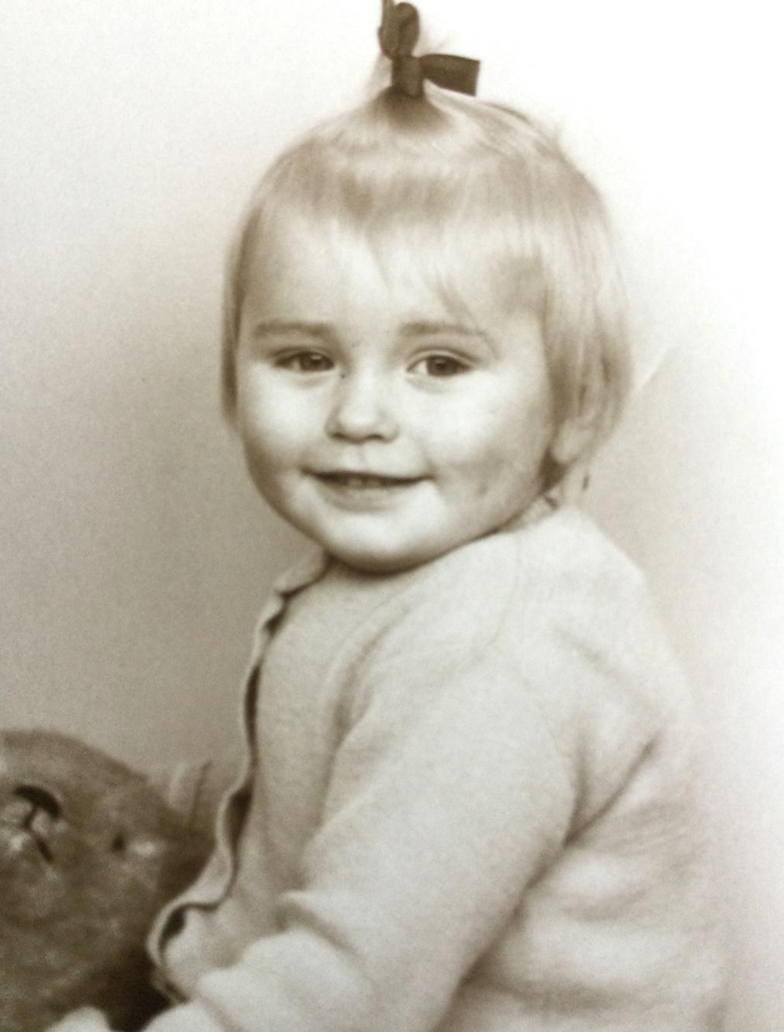
Berits Historie

Babytid med mor og far
Ja, så starter jeg. Jeg skulle vist egentlig ikke være født efter de standardiserede og fornuftige regler i samfundet. Men vi snød dem – min mor og far og mig.
De ville gerne hinanden og var meget forelskede. De var to modsætninger, som det udefra set, kunne være svært at se, at de skulle kunne finde hinanden, men det gjorde de. Ingen af dem var heller ikke spor standardiserede.
De giftede sig ikke, de præsenterede ikke hinanden for deres familier – og heller ikke - da de ventede mig, lavede de om på den ting.
De var begge 29 år på det tidspunkt. Min far Ernst arbejdede som natportier. Han var to meter høj, sorthåret med brune øjne og var altid ulasteligt klædt i jakkesæt og hvid skjorte, slips, Borsalino-hat og cottoncoat. Han havde et følsomt sind, havde selvironi og en dejlig humor.
Min mor Agnes var også mørkhåret, men med blå øjne og gik på den tid måske nok i kjoler, men elskede ellers en fuldstændig afslappet stil. Hun havde også et følsomt sind, havde faktisk været meget belastet af det, og var indlagt fra hun var 15 år til hun var 25 år på alle mulige og umulige psykiatriske institutioner og afdelinger, bl.a. på Risskov i Århus. Hun fik flere elektrochok, men undgik i 11. time at få ”Det Hvide Snit”. En ung pige, der var indlagt sammen med hende, fik det lige før hun selv skulle have haft det, og hun døde af det. Det var måske årsagen til, at min mor ikke fik foretaget det indgreb. Men trods alt dette havde min mor bestemt også sin helt egen barokke humor, ligesom hun også havde sin helt egen logik. På et tidspunkt, under en af sine mange, lange indlæggelser, var hun blevet gravid og blev tvunget til en abort. Det var nok denne oplevelse, der sad i hende og gjorde, at hun i hvert tilfælde ikke ville involvere nogen fra den nærmeste familie, da hun blev gravid med min far.
Hun havde en morbror Johannes og hans kone Else i København. De blev hendes fortrolige, og de lovede at tie over for hendes forældre – et løfte de holdt.
Agnes og Ernst boede sammen på et lejet værelse med kakkelovn hos fru Thode i Rosenvængets Sideallé på Østerbro i København. Det måtte de, så længe hun var gravid, men så var det planen, at de skulle finde en lejlighed, hvilket var meget svært. Der var boligmangel i København, og det var også dyrt. Så det lykkedes dem ikke lige med det første.
I mellemtiden var Agnes kommet i 9. måned og kunne komme til at føde på Rigshospitalet. Det kunne man, når man var ugift, fyldt 30 år eller hvis man var meget ung. Det var betryggende for hende. Hun blev indlagt i god tid, før hun skulle føde, og lå så der og ventede sammen med nogle helt purunge piger. Og der blev vandret meget op og ned ad gangene for at sætte gang i sagerne. Endelig gik det i gang, og jeg blev taget med tang. Herefter kom vi på barselshjem, i Hellebæk tror jeg det var.
Familierne fik besked, fars i Marslev på Fyn og mors i Silkeborg. Fars familie tog det så vidt jeg ved roligt og fattet, men mors … DET VAR EN KATASTROFE! Morfar skrev et betydeligt skarpt brev til min far, at han bare havde at gifte sig og … De var rystede, kristne OG selvfølgelig meget bekymrede, men først og fremmest tror jeg det kristne, den pæne facade og Vor Herre spillede ind.
Da vi kom hjem fra barselshjemmet, blev det noget med at tørre bleer på kakkelovnen. De havde hverken eget køkken eller badeværelse, og min far skulle sove om dagen. Det var ikke let.
Jeg blev døbt i Sct. Thomas Kirke på Frederiksberg. Mormor kom, men jeg tror ikke morfar var med. Min faster Else var der også, og jeg har et par dåbsskeer derfra. Jeg kom til at hedde Berit Else Busck Jensen.
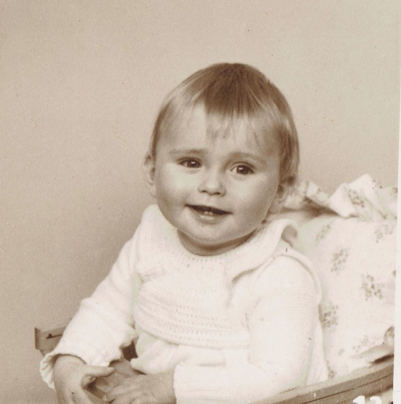
I perioder var jeg sammen med min mor på barselshjem i Nordsjælland og i Silkeborg hos mormor og morfar. Her blev jeg sikkert passet godt, men min mor savnede min far rigtig meget.
Da jeg blev 1 år, havde de skrabet nok penge sammen til at købe en helt nybygget 2-værelses anpartslejlighed på Kongelundsvej 40 1.tv. på Amager. Her kom jeg til at vokse op. Her var både badeværelse med karbad, køkken, soveværelse og en stue med altan ud til en stor græsplæne med et æbletræ. Ved siden af græsplænen var der også en legeplads med en gynge og sandkasse og vippe, og bagved var der en lang grøft med skrænter og buske. Det var en dejlig lys stue med udsigt over lave villaer og helt ud over Fælleden og Sjællandsbroen. Den kørte min far over på sin Velo (knallert), når han skulle på arbejde. Jeg kan huske, jeg stod i vinduet og vinkede, og troede jeg kunne se ham dér helt langt, langt borte. Han kørte om aftenen, fordi han skulle ind og arbejde på Hotel Plaza på Vesterbro.
Det gik ikke rigtig med at bo sammen. Jeg tror, han havde et værelse i byen eller på Hotellet, og efterhånden var det vel bare besøg han kom på.

Jeg var et par gange på børnehjem i Hellebæk i Nordsjælland, når det åbenbart blev for svært for min mor.
Det jeg husker herfra er en fornemmelse af sovesal, en seng midt på gulvet, breve fra mor og fra far, sagosuppe (det blev aldrig min livret) og havregrød (det kunne jeg til gengæld godt lide), damer i kitler, en trappe jeg sad på, der gik ned til en kælder. Der var altid børn omkring mig. Udenfor en have med grønt græs. Jeg husker et besøg far kom på, og at han havde chokoladeknapper med.

3 år gammel med Mor og Poul
Da jeg kom hjem fra børnehjemmet og var blevet tre år, havde mor fået en ven, der hed Poul, og han var flyttet ind. Han var sømand og havde sejlet som kok. Han blev torpederet to gange under 2. Verdenskrig og overlevede som en af de eneste. Det havde sat sig sine spor hos ham og var måske medvirkende til, at han indimellem drak lidt for meget.
Da jeg var tre, kom jeg også i børnehave. Det var efter aftale med kommunen, som havde tilsyn med mig pga. min mors situation.
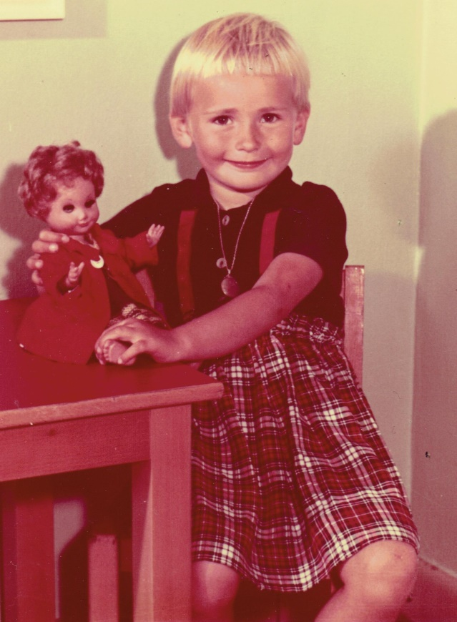
Mor og jeg skulle gå over Kongelundsvej og tage linje 31. Den kørte hen til Røde Mellemvej, hvor Børnehaven lå lige ved siden af Sundholm. Der var en giraf på den plads, hvor mit tøj skulle hænge. Og der var Børnehavefrøkener, vist også i kitler. Der var to stuer til at lege i, og kl. 12 skulle vi sove til middag på nogle feltsenge, der blev stillet op. Der var legetøj og klippeklistre ting og udenfor en lille omhegnet legeplads på asfalt. Her tror jeg at vi legede sanglege.

Børnehavefoto: Jeg har ”hundetegn” med navn og fødselsdag om halsen

Da jeg blev 5 skulle jeg en dag selv køre med bussen til børnehaven. Jeg kendte jo vejen. Jeg husker så dejligt, at jeg sad der i bussen og prøvede at følge med. Jeg skulle jo ringe på klokken før vi var ved børnehaven, og det ville jeg så, da jeg så den, men så kørte bussen jo lige forbi. Det var ikke sjovt, for det var et helt fremmed sted jeg stod af. Hvordan jeg kom hen i børnehaven, husker jeg til gengæld ikke.
Om eftermiddagen blev jeg hentet af mor, og vi kørte hjem med linje 31.

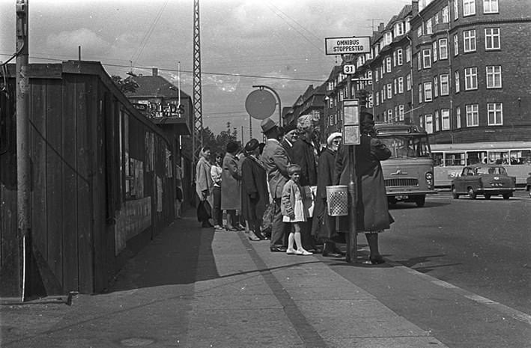
Venter på linje 31 ved Sundholmsvej (det kunne have været mig)
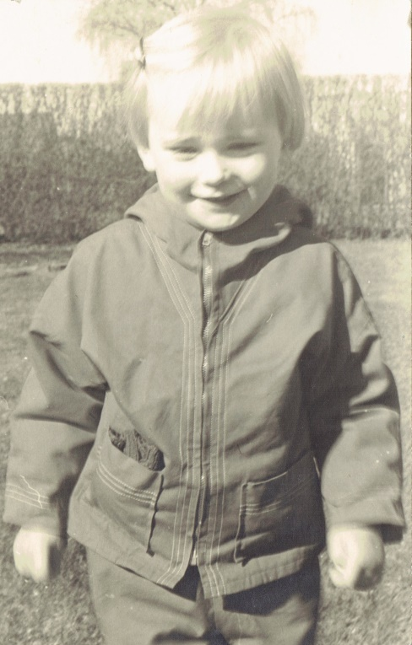
Så havde Poul tit lavet aftensmad, som vi spiste i stuen, der vendte mod vest ud mod haven til fin solnedgang.
Om sommeren, plukkede Poul æbler i Kongelunden i Hansens plantage. Efterhånden var mor også med til at plukke, og jeg kan huske, at jeg også et par gange var med som 6-7 årig og plukkede mine egne kasser. Dog ikke penge til egen lomme. Og her drak jeg for første gang kaffe af termoflasken med mælk og godt med sukker. Jeg følte mig meget stor.

I skole
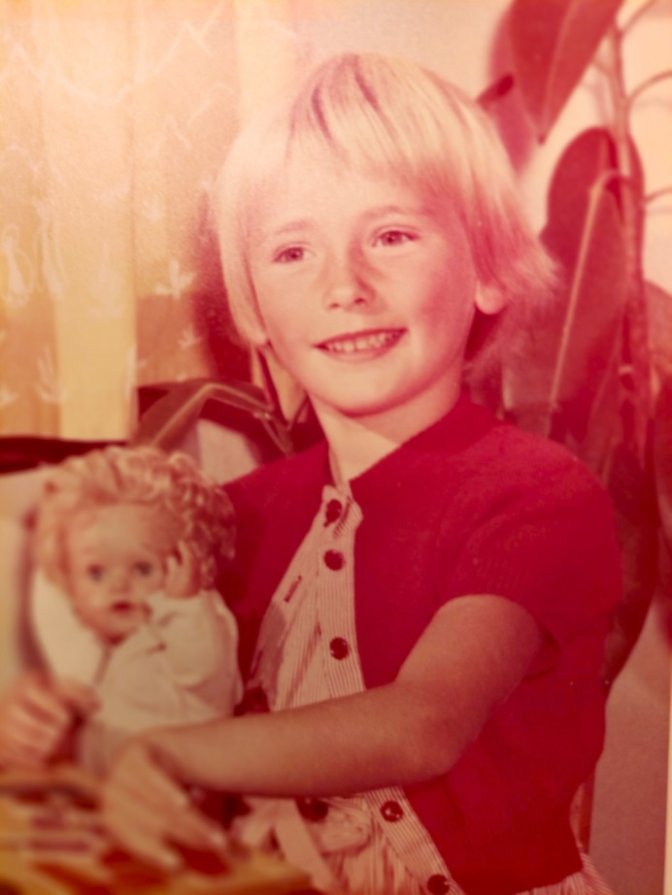
Da jeg var seks år var jeg til skolemodenhedsprøve på en kæmpestor folkeskole, Amagerbro Skole i røde mursten, mange etager højt. Den lå også ved siden af børnehaven. Vi skulle op ad en masse trapper og sidde en masse børn ved skolepulte og tegne og lave opgaver. Jeg bestod og skulle begynde efter sommerferien på Højdevangen Skole.

Stor børnehavepige med min elskede dukke Trunte
Det glædede jeg mig til. Jeg var allerede god til at tegne og skrive breve til mormor og moster Esther. Når jeg havde skrevet dem færdig, ville jeg have mor til at læse dem for mig og ... det var jo lidt svært for hende. Jeg kan stadig huske den følelse af mystik, som bogstaverne var. Rene kruseduller – og det lavede jeg jo også – og så alligevel var det ikke det samme.
Så blev det første skoledag i august 1964. Mor fulgte mig derhen
Den var stor den skole, 1600 elever, og det var Højdevangen Skole, Københavns største. En stor, grå, kompakt høj bygning ved siden af en sportsplads. Der var nogle rækkehuse og ellers mest haveforeninger omkring den. Vi var vist ude på Rabarberlandet. De små klasser var i nogle sorte barakbygninger med en lille skolegård. Der gik vi ind og stillede op på rækker. Vi var 5 eller 6 spor.
Jeg skulle i 1.A. Det var Fru Hildings klasse. Vi var 31 piger, der skulle gå sammen. Fru Hilding var meget høj og tynd, en rigtig Frøken, der aldrig havde været gift og selvfølgelig heller ikke havde børn. Hun var også meget gammel, syntes vi vist dengang, og hun ville helst have piger, og dem var der åbenbart mange af det år. For jeg kom i en ren pigeklasse. Vi skulle sidde to og to ved pulte, hvor der var et hul til at stille blækhus i midt imellem os. Den store tunge læderskoletaske skulle hænge ved siden af bordet og nede i den lå madpakke og mit penalhus. Vi fik kladdehæfte og en læsebog med
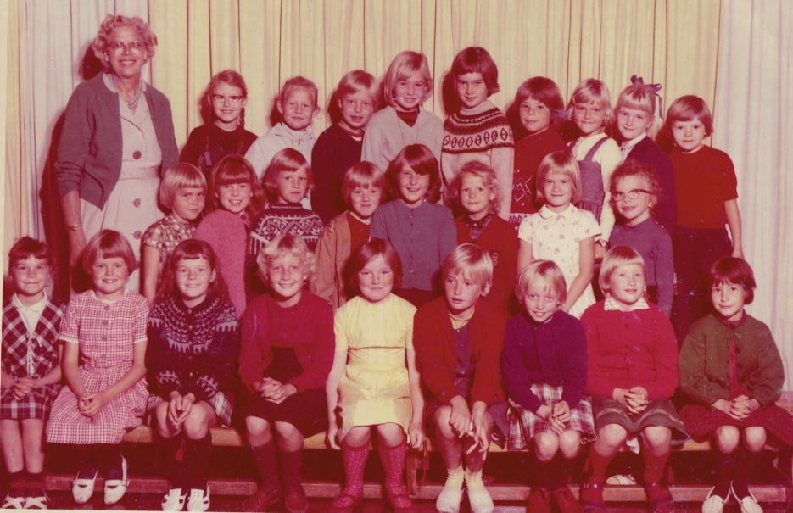
hjem. I regning skulle vi have fru Ree. Hende blev jeg meget glad for, og så var det sjovt at regne, selvom vi de første år skulle skrive en hel side smukke 1-taller osv. Men det var ligesom i dansk, der skrev vi også sidevis af bogstaver under diktat: op til b, ned, halvt op, runde slut, og igen ... slut osv. på en hel side. I dansk blev det efterhånden med fyldepen, og det var en kunst ikke at trykke for hårdt på fyldepenne og få blæk over hele hånden og papiret.

1Fru Hildings klasse Pusser nr. 3 og jeg nr. 4 fra højre på bænken Åsa yderst til højre øverst
Nå, men første dag var vist noget med at få skema, frøknerne fortalte om skolen, bl.a. det ugentlige bad, håndklæde og rent undertøj med, gymnastik, gymnastikdragt, rejse sig når en lærer eller voksen kom ind i klassen og først sætte sig når man fik lov, række fingeren op, hvis man skulle sige noget eller skulle i gården. Hver morgen morgensang og arbejdet med at have salmevers for, som man skulle kunne udenad. Følge klokkens ringen, både når det var ind og ud. Når vi skulle ind fra frikvarteret, så startede vi med at stille op i gården. Det øvede vi den første dag, så vi var klar til det til næste frikvarter og til næste morgen. Når det ringede ud, fik vi først lov til at pakke sammen, så fik vi lov til at rejse os op og så – når vi stod helt stille – fik vi lov til at GÅ ud.
Alle disse nye ting, jeg var helt ør i hovedet. Heldigt var det, at jeg mødte Pusser, som boede lige henne på Vejlands Alle nr. 155. Hun skulle gå i samme klasse, så vi kunne følges frem og tilbage til skolen. Nåh nej, ikke fra skole. Jeg skulle gå på fritidshjem, og så blev det til, at hun skulle hen til sin moster Grethe på Digevej.
Mit fritidshjem var i de første par år et Menigheds fritidshjem og lå på 1. sal i Højdevangens menighedshus. Det var et par hvid- og gråklædte nonner, der styrede den butik. Vi så en masse opbyggelige lysbilleder om det gamle testamente og om Jesus. Et andet minde har jeg, at vi, altså ikke nonnerne, nedenunder i salen hørte og dansede twist til “Twist and shout”. Det var en absolut undtagelse, men lige siden har jeg været meget glad for at danse.

Pusser, min Barndomsveninde
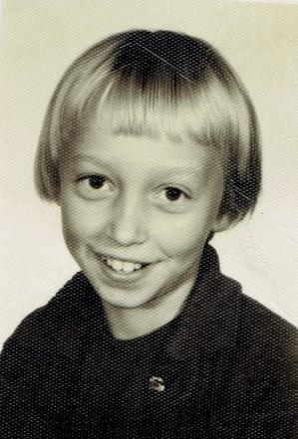
Pusser og mig blev rigtig gode veninder og brugte næsten al vores fritid sammen. Hun var lillesøster i en flok på 4 og hed egentlig Inge Margrethe, men det blev aldrig brugt, så der var Carsten, Søtter og Jannick, mor Eva og far Eigil. De kom, da Pusser var helt lille, til Amager fra Hadsten. Moster Grethes mand Svend Åge var murermester, og her fik Eigil job. Først med at bygge en ny villa på Vejlands Alle, hvor de kom til at bo til leje. Indtil villaen var færdig boede hele den lille familie i en skurvogn i haven. Den blev kaldt Slottet og blev ved at stå i haven.
Pusser var en efternøler, så det var så fint for dem, at vi kunne lege sammen og jeg blev taget ind i familien, som et af deres egne børn.
Eva arbejdede i Thorngreen, den førende legetøjsforretning på Strøget. Og en gang imellem kom hun hjem med et eller andet skønt legetøj, en ny Barbie eller Ken f.eks., som vi så syede tøj til.
Eva var også velklædt og passede huset fint, selvom hun var træt efter arbejde. Jeg husker at Eva gerne ville snakke, og jeg sad mange gange og snakkede “voksensnak” med hende i køkkenet.
Hun havde indimellem bekymringer både med den store pige, drengene og sin mand. Der var fast kostplan: mandag det og tirsdag det: fiskefilet, frikadeller, lever, kylling og lørdag bøf. Det var første gang jeg så, at stegepanden efter madlavningen blev stillet ind i skabet, lige som den var. Den skulle jo bruges i morgen igen. Jeg tror, jeg fik halvdelen af mine måltider hos dem. Lørdag aften dækkede de bord i stuen foran farvefjernsynet. Mørbradbøffer, sodavand, chips og kartofler og dejlig sovs. Isdessert og “Mc. Cloud”, eller “Columbo” eller “På med pilen Palle”. Det var superhyggeligt, og som regel sov jeg der til næste dag på en madras ved siden af Pussers seng.

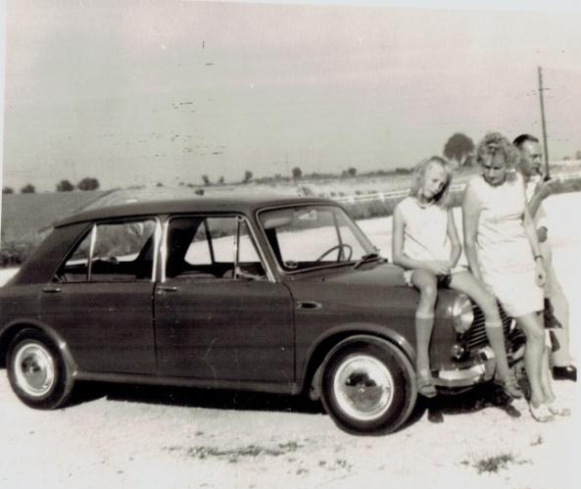
Jeg var der også, når de havde familiefester. Sølvbryllup, runde fødselsdage og konfirmationer.
Pussers familie havde bil
Ved Carstens konfirmation var jeg såmænd også med i kirke, og jeg kan huske, hvor uendelig genert og usikker jeg blev, da familien skulle rejse sig op for ham, da det var hans tur. Hvad skulle jeg gøre? For jeg var jo ikke familie – og så i en kirke. Jeg blev siddende og dukkede mig ned bag gelænderet ved bænken.
Jannicks bryllup var jeg også med til. Han var blevet kæreste med en gulvfabrikantdatter Juncker, og nu skulle de have en baby – ikke godt i den fine familie, så de skulle giftes. Brudens forældre boede i en stor og fin lejlighed på Amager Boulevard, hvor vi fik løgsuppe – og ikke andet. Så meget for at være fin. Det var ikke lige murerfamiliens gode madstandard.
Til gengæld havde familien Jensen den skønneste humor. Jannicks lille søde pige blev født, og hun kom aldrig til at hedde andet end Prinsessen.

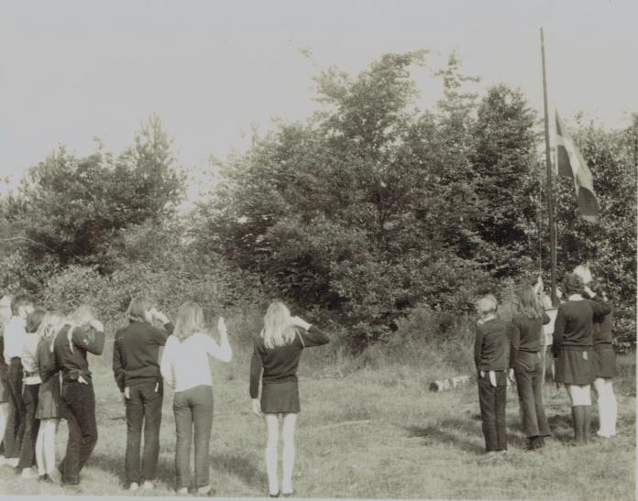

Flaget hejses på spejderlejr. Pusser, i midten i den nye uniform, gør honnør. Pigen ved siden af må kun gøre det halvt, fordi hun ikke er i uniform.

Grønsmutte og Pigespejder
Pusser og jeg blev ret hurtigt Grønsmutter, små grønne pigespejdere. Det foregik også i menighedshuset om aftenen én gang om ugen. Så gik vi den et par kilometer lange ve,j bl.a. gennem den sorte vej, men det gik heldigvis altid godt.
Det at gå til spejder var noget jeg godt kunne lide. Vi sang, lavede sketch, løste forskellige opgaver og var på dejlige ture og sommerlejre. Om vinteren var der nytårsparade i galla med bare ben i hvide knæstrømper, hvide handsker, ingen overtøj over uniformen og rød-hvide bånd, der blafrede i vinden, sat fast på skulderen. Vi skulle være fanebærere og stod med fanen ved alteret i Højdevangens Kirke og vist en enkelt gang i Vor Frelsers Kirke. Det var koldt at marchere derhen.
Vi tog duelighedstegn, som vi syede på uniformen og jeg syede en hessianpose til sangbøgerne med vores spejdernavn på, mit var Vips. Det syede jeg på den ene side med korssting og så trekløveret, vores logo, på den anden. Vi fik Åsa fra klassen med til spejder. Hun boede i en haveforening ved siden af den sorte vej. Hendes familie kom fra Færøerne. Hendes mor var alene med hende og hendes mange søskende i et lillebitte træhus. Hun havde brunt og meget glat hår og hun blev drillet, da pigerne i klassen fandt ud af, at de brugte margarine i stedet for shampoo.

På sommerlejrene blev Pusser, Åsa og jeg et trekløver, der holdt godt sammen – lige bortset fra de gange, hvor Pusser og Åsa gik helt skævt, så måtte jeg være mellemmand.

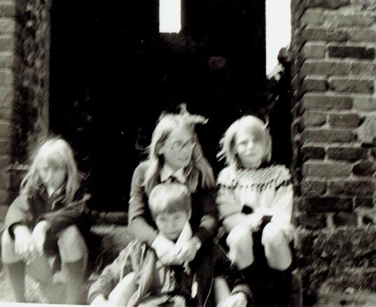

Fra venstre: Pusser og Berit med Åsa

Vi var på Samsø, i Silkeborg og på Bornholm. Vi sov i tunge, hvide bomuldstelte, der ikke var helt regntætte, og liggeunderlaget var en pose vi stoppede med hø. Soveposerne var også af bomuld og lidt tunge i det, og jeg havde arvet en sovepose og en rødternet lagenpose fra mormor og morfar. Vi gravede latriner og lavede en køkkenplads, hvor tallerkner og kopper kunne hænge. Og så var det ellers med at skrælle kartofler i store mængder, men det var sommer, og vi havde lejrbål og sange og syltetøjsmadderne var det allerbedste. Hver morgen var der flaghejsning under sang og ditto nedtagning af flag om aftenen. Det gav en fast rytme i det hele, og jeg husker mest solskin og frisk luft. Københavnerpigerne var nok lidt sippede, så da vi blev lidt større syntes Pusser og jeg at vores strømper trængte til at vaskes, og det gjorde vi så. Herefter blev vi kaldt vaskebjørnene. De andre tog ikke de dele så nøje. Den største oplevelse på turen var en hejk. En hel dag skulle vores lille patrulje klare sig i verden for 2 kr. pr. mand. Det var en spændende opgave. Vi lagde pengene sammen, travede flere kilometer ud ad landevejen til en købmand og regnede os frem til rugbrød, leverpostej … og så grænseoverskridende ind og spørge om vand til vores drikkedunke (min var fra morfar af aluminium med et hæklet grønt net rundt om, sikkert mormors værk) på en bondegård. Det var en helt berusende frihedsfølelse selv at have styr på hele livet.
Da vi blev store, ca. 11 år, blev jeg patruljefører for nogle små grønsmutter. Vores lidt ældre spejderledere var stoppet. Det betød at den sommerlejr var der to teenagepiger, lidt ældre end os, der var ledere, og så var deres mor og far med som voksne. Det betød at det nu var os der planlagde aktiviteterne og nu skulle videregive, hvad vi selv havde lært om at lave bål, lave ture, skattejagter, sketch som vi optrådte med osv. osv. Det var en god start på pædagogisk arbejde og ansvar. Overgangen fra Grønsmutte til Spejder havde også betydet et skift i uniform. Nu skulle vi have en spejderuniform. Ind i Grønvirke i Skindergade og købe den ny og også nydesignede uniform: mørkegrøn nederdel, hvid skjorte og mørkegrøn sweater med v-udskæring, så man kunne se det grønne slips, vistnok med et emblem på. OG en rigtig flot grøn spejderhat a la Baden Powell. Før havde vi kun haft en lille grøn skråhue og uniformen var nærmest en grøn kjole med fire lommer, to foroven og to forneden. Om halsen under skjorteflippen en blå sløjfe til hverdags og en hvid til festgalla. De var smarte de nye uniformer, men trods det, var vi også blevet teenagere, og der var andre ting der optog os mere, så efter 7 spejderår stoppede Pusser og mig. Jeg nåede at få en stor femstjerne og to små årsstjerner.

Højdevangen Skole
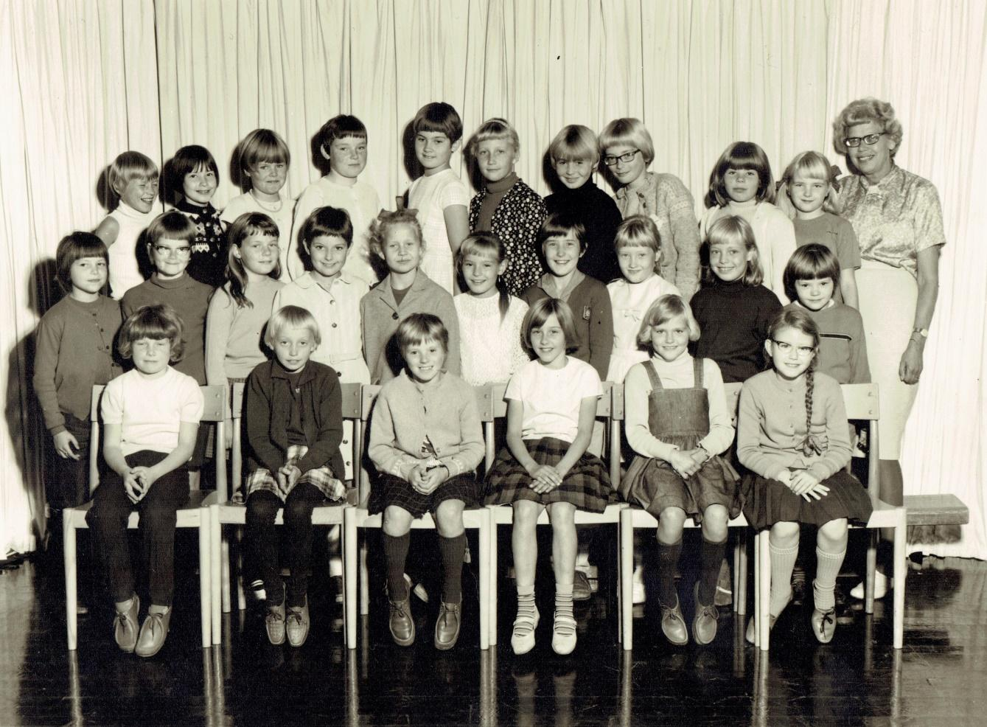
Jeg står i øverste række nummer 3 fra højre efter Frk. Hilding, Åsa yderst th. 2. række, Pusser nr. 2 tv. 1. række
Der blev ellers sørget for renlighed på skolen. Én gang om ugen var der fælles bad. Store kurve med træuld i store spande stod og ventede på os. Så tog vi sådan en klump træuld og så en firkantet lille klods sæbe og så bare i gang med skrubberiet. Vi blev overvåget af to kvinder i hvide kitler – der skulle ordentlig skrubbes. Vaskeriet havde nok en vigtig funktion for alle dem fra haveforeningerne uden bad. At vi havde badekar hjemme hos mig gjorde ingen forskel, jeg skrubbede også igennem uden at stille spørgsmål til det.
Det var også muligt at få skolemadpakker fra kommunen. Jeg husker ikke jeg fik det, men mon ikke jeg gjorde ind i mellem. Og så fik vi mælk i små trekantede kartoner. Den stod og ventede på os i nogle stålkurve, og der var ikke køleskabe til hverken madpakken eller mælken. En dag kunne jeg ikke drikke mælken og puttede den i skoletasken. Den holdt ikke tæt, så siderne i mine kladdehæfter og bøger klistrede sammen. Øv, det gjorde jeg kun én gang.
Gymnastik foregik først i nogle bomuldstunge, lyseblå kortærmede og kortbenede dragter og senere i nogle supersmarte mørkeblå sager i nylon. Gymnastikposer havde vi syet, som noget af det første,, i håndarbejde. Ternede poser – vi syede korsstingsmønstre og navn på, så nydelige – og våde, når vi havde været i bad.
Der var en hest midt på gulvet i gymnastiksalen, som vi skulle lære at hoppe over. Her var det godt med lange ben. Opvarmning med løb og hop rundt i salen. Armgang som jeg af en eller anden grund aldrig blev god til, mine fødder kunne altid nå gulvet. Ribber hele vejen rundt i salen, som med nutidige forhold var meget lille, og langs de ribber lavede vi øvelser, når vi ikke skulle lære at slå vejrmøller og stå på hænder. Der blev jeg så ikke hjulpet af mine manglende armkræfter.
Om sommeren var det rundbold og stikbold ude på græsplænen i parken. Her skulle vi stå på række efter højde, og altid mig og heldigvis en pige mere bagerst. Jeg hadede at være så lang, og så blev det ligesom gjort meget tydeligt. Ellers var det 2 hold, der skulle vælges, og der blev jeg heldigvis valgt midt i mellem, men sjovt var det ikke for dem, der altid blev valgt til sidst. Da der skulle være idrætsdag for mange af Københavns skoler på Sundby Stadion, skulle jeg være med i en løbekonkurrence, og dagen startede godt med masser af unger og stort lirumlarum. Jeg kom på banen og startede godt af sted, men pludselig forekom det mig fuldstændig skørt at styrte af sted, og så, ja, så holdt jeg op med at løbe, og det var så den karriere.
Ved siden af skolen blev der gravet et svømmebassin. Det var et friluftsbassin i en del år, og der lærte jeg at svømme. Det var en god ting, som jeg har været meget glad for. Senere kom der en bobbel på over bassinet.
I 2. eller 3. klasse flyttede vi fra barakkerne over til den store høje bygning. Fru Hilding fulgte med, og vi fik klasseværelse på anden sal i gavlen ud mod boldbanerne og svømmehallen. Det var nu en meget stor skolegård, man skulle lære at færdes i. Der var nogle drenge, der drillede mig med at være brilleabe. Det var ikke det værste, det var det med skoene. Jeg var forfodsplatfodet, og derfor fik jeg sko fra Ortopædisk Institut. Mørkebrune tunge lædersko med runde snuder, og det var i de år hvor spidse sko var det eneste ene. Det var ikke sjovt. Heller ikke om sommeren hvor pigerne havde sandaler eller fine hvide spidse sko.
Brillerne hjalp mig. Hvert år, efter jeg var startet i skole, blev jeg tjekket og skulle have et nummer stærkere i styrke. Jeg kan huske brillebutikken på hjørnet af Amagerbrogade lige ved Amager Boulevard. Når jeg gik ud af den med de nye briller på, så kunne jeg pludselig se hele verden så skarpt og tydeligt. Det var fantastisk. Jeg startede med minus 1 og steg et tal i styrke hvert år indtil jeg var på minus 8 og 8,5 i min nærsynethed.
Lige på det hjørne skulle jeg senere komme til at gå til dans inde i gården. Limgården, tror jeg den hed. Det havde jeg fået lov til af far.
Jeg elskede at danse, og i Heldbo kunne vi godt tage et par polka- eller hopsatrin, så sjovt i farmors lille køkken. Nu fik mor og far lavet en overenskomst, og jeg fik lov at gå til dans. Jeg elskede det og vandt fine sølvteskeer til danseturneringer. Mit sidste afdansningsbal, og faktisk eneste, foregik af en eller anden grund i Odd Fellowpalæet i Bredgade. Jeg havde fået den smukkeste kjole, himmelblå, silkeagtig og en meget fin orangestribet uldfrakke til. Det blev en meget flot aften, og far var med og se på, og det var noget med smørrebrød bagefter. Det var dejlige år. Jeg dansede altid hen til bussen om aftenen, når jeg skulle hjem fra dans. Desværre fik jeg ikke lov til at fortsætte, min mor må have sat en stopper for det.
Far og mor
Det var ikke den eneste uoverensstemmelse, de havde omkring mig. Deres vidt forskellige livssyn kom til udtryk, da far forlod os. Mor savnede ham, ved jeg fra breve fra hende, og han savnede mig, ved jeg også.
Han var blevet kæreste med Karen Rasmussen og mor med Poul.
Far holdt på formerne, og mor ville give verden – og måske også mig – et realistisk billede af, at hun ikke havde nogen penge. Hun fik en lillebitte invalidepension og skulle klare sig for lidt. Derfor skulle jeg ikke ligne noget, vi ikke var. Samtidig havde hun svært ved at holde sit eget tøj. Så hun tog konsekvensen og gik i overalls på den tid, hvor kvinderne ellers havde spadseredragt på i det offentlige rum. Det resulterede i, at jeg ikke var ret stor, før jeg selv gik i gang med at vaske og stryge det tøj, der betød noget for mig. Der var ikke mange stykker at skifte med, og derfor måtte de holdes rene og pæne. Og det gjorde jeg. Det var ikke sådan, at mor ikke var renlig. Hun tog dagligt karbad og vaskede også storvask i kælderen, og det lærte jeg også hurtigt at hjælpe med.
Derfor var det måske en torn i øjet på hende, da far købte den dansekjole til mig, jeg ved det ikke. En anden gang skulle jeg med far til min faster Elses bryllup. Hun var nærmest mit idol som barn. Hun var en lille fiks sag, f.eks. håbede jeg sådan på, at jeg aldrig ville få større fødder end hende. Hun havde ligesom alt andet de smarteste spidse sko. Det kom ikke til at holde stik, og heldigvis for det, så ville jeg vist være gået og væltet rundt med alt for små fødder. Nu skulle hun giftes med John. Det var bare så romantisk. Jeg glædede mig til Fynsturen, men den blev aflyst af mor. Hvorfor? Ja, det ved jeg ikke.
Sådanne aflysninger var der mange af – så mange at jeg tror der nogle gange gik 1 eller 2 år mellem jeg så min far. Og hvad gjorde jeg? Jo, jeg vidste, at jeg havde ham, og jeg holdt liv i ham på min måde som lille pige. I opgangen, hvor vi boede, var der en mand, der arbejdede som nattevagt, og det betød, at han sov nede i vores kælder i sit pulterkammer om dagen for ikke at blive forstyrret. Far kunne lave trylletricks, og det var fantastisk. Han var der ikke nu, nej, men så digtede jeg, at han boede oppe på loftet (far arbejdede jo også om natten, og så kunne han jo ligeså godt sove der), og så boede han altså deroppe og lavede tryllekunster, og han kunne også hypnotisere folk. Det fortalte jeg min kusine Inge, når jeg var på ferie, der hos hendes forældre og mormor og morfar. De voksne snakkede aldrig om min far, så det gjorde jeg heller ikke, men i mørket når vi skulle sove, fik hun den virkelige historie.

Besøg hos far
Rosenvængets Sideallé hos fru Thode og senere hos fru Darville på Østerbrogade lige ved Trianglen.
Som skolepige tog jeg med bus og sporvogn derud til Trianglen og gik så ned til den lille vej, der lå med villaer og palæagtige lejligheder. Det var skam et fint kvarter. Ind i porten, op ad trappen til døren over porten. Far var lige vågnet. Jeg blev på hans værelse, mens han gik ud på trappen og ind i fru Thodes lejlighed gennem den store mørke spisestue og ud på badeværelset med kar med løvefødder for at bade og soignere sig. Jeg sad så og ventede. Som lidt større fik jeg lov til at skrive på hans rejseskrivemaskine eller jeg tegnede lidt og kiggede på hans ting i en god times tid, det føltes i hvert fald som længe. Så kom han tilbage duftende af barbersprit og skulle salve sine ben og fødder. En gang imellem fortalte han historien om, hvordan der var gået hul på en blodåre, så blodet sprøjtede ud over det hele. Han døjede med de ben, ligesom farmor gjorde, og de havde begge åreknuder og huller på benene, der skulle passes.
En tid boede faster Else, som helt ung pige, i det lille pigekammer ved køkkenet. Det var mens hun var forlovet med John og lige i starten af, at hun kom til København, hvor hun fik læreplads hos Crome og Goldschmidt, et fint stormagasin inde på Strøget. Her kom hun til at hedde frøken Heldbo. Hvis hun var hjemme, var det jo en fest at kunne være lidt inde hos hende. Hun var altid i et dejligt humør, grinede og sang dagen lang og havde så mange fine ungpigeting, smykker kjoler osv. Men det varede ikke så længe, før hun blev gift og flyttede videre til Danasvej.
Når far var klar med mørkt jakkesæt, hvid skjorte, manchetknapper slips, slipsenål, Borsalinohat og fin lys Cottoncoat plus ikke at forglemme den store sorte tegnebog, så kunne vi spadsere afsted, far og datter, til restaurant Guldanden.
Vi kom bl.a. forbi Strubes Boghandel, hvor far nogle gange købte parapsykologiske bøger og helsekostbøger. Ellers var det kriminalromaner, bl.a. Margrete og Agatha Christie foruden Tænk på et tal og Truxa han læste. Der var en fin chokoladeforretning også på Østerbrogade, hvor vi en gang imellem købte ananasskiver overtrukket med mørk chokolade. Måske skulle vi så i Bikuben, fars bank der lå i en stor fornem hjørnebygning på Østerbrogade og Ryesgade.
Han fortalte meget mens vi gik: om det gode i at have penge i banken, om farmor, ja altid om farmor, hende holdt han meget af, om fastrene og kusinerne og om Karen, når han var sammen med hende. Om sin gode ven Riis og ellers om hotellerne og Jacobsen, og hvad der ellers skete for ham. Mange gange var det også om hans bedstemor og bedstefar i Utterslev.
Når vi så var ved Søerne, så vi lidt på svanerne, og så var det ind på restaurant Guldanden. Her blev vi taget hjerteligt imod. Alle kendte Jensen og vi fik en udsøgt behandling.
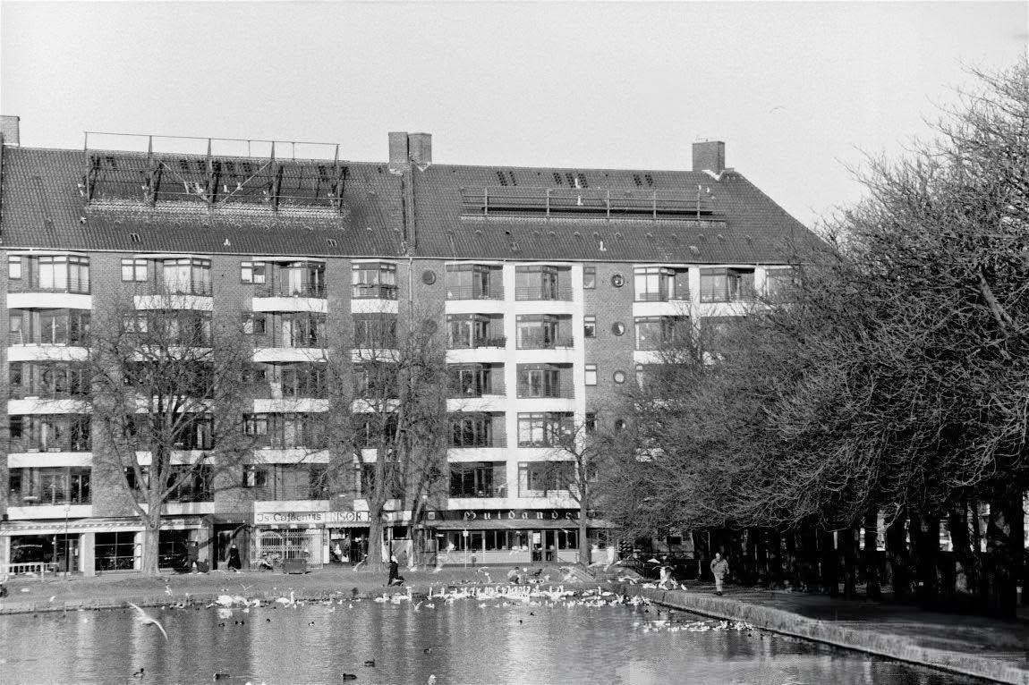
Guldanden ved Sortedamsdoseringen ved Østerbrogade.
Jensen bøf var favorit, en meget stor hakkebøf med det hele, brun skysovs, sødt og surt og spejlæg, to slags kartofler, dessert – og da jeg blev en rigtig stor pige – en kakaolikør. Det her var fars familie. Han kom her dagligt og nød det meget. Altid varm mad, for som han citerede Johan Herman Wessel:

“At smørrebrød er ikke mad
og kærlighed er ikke had
det er for tiden hvad jeg ved
om smørrebrød og kærlighed.“

Når aftenen var slut og der var betalt med godt med drikkepenge, så fik vi en taxa hjem til Amager, og han startede med at sige til chaufføren:” Du skal ikke slå taxameteret fra, for jeg skal videre.”
Og det skulle han jo - videre på arbejde kl. 23 på Plaza Hotel og et par år senere på Hotel Esplanaden.

Rejsen til Fyn med far
Så var der rejsen til Fyn. Da jeg var en lille pige, fulgte mor mig ind på Hovedbanegården, hvor vi skulle mødes “Under uret” med far. Så stod han der med sin kæmpestore kuffert, sin attachemappe, med hatten på hovedet og fine 1. klasses billetter. Banegården var kæmpestor, og der var en fin modeljernbaner i glasmontrer, hvor man kunne få togene til at køre, hvis man fik en til at putte penge i.
Nå, men ned på perronen og ind i en 1. klasse kupé. Her var bløde lænestole, sæder med hvide hæklede stykker med DSB-logoet, der hvor hovederne, altså de voksnes, skulle hvile.
Kufferterne op i bagagenettet og så rumlede vi afsted mod Storebæltsfærgen i Korsør. Undervejs en cigar eller cerut og så nogle historier om gamle dage, om bedstefar og bedstemor i Ullerslev, Maren Hvidkilde som hun blev kaldt. Hun havde tjent som ung pige i køkkenet på Hvidkilde, hvor hun mødte sin senere mand, der også tjente der som staldmester. Senere kom de til at bo i Gudme, hvor de stiftede familie, hvor min farmor og senere min far blev født. Han var meget glad for sine bedsteforældre, og de var så stolte af ham.
Så nåede vi til færgen. Ud af toget og op ad landgangen. Videre ind i 1. klasses restauranten. Her var hvide duge på bordene og godt med tjenere. Vi fik enten en hakkebøf eller kæmpestore ostemadder på franskbrød med masser af smør og ost på. Jeg elskede det. Hertil æblemost, apollinaris og kaffe med en god cigar.
Far fortalte om tankelæseren Truxa og hans Tænk på et tal.
Så var det: “Færgen er i havn om få minutter, der bliver landgang i den venstre side af sejlretningen”. Vel nede af landgangen på togperronen opdagede far engang, at han havde glemt sin Borsalino hat på færgen. Nu var gode råd dyre. Der måtte ikke ske noget med hans lille pige, men han ville ikke miste sin fine hat, og toget kørte lige om lidt. Kunne jeg stå helt stille her og passe på kufferterne? Jo, det kunne jeg godt. Så ham af sted efter hatten. Og vi nåede toget. Alt godt igen. Så kørte vi mod Odense og ca. halvvejs kunne vi se over markerne mod Marslev og se farmors og farfars gård ligge lige der. Nogle gange stod farmor der i det fjerne og vinkede med et lommetørklæde.

Heldbo
Farmor og farfar boede i Heldbo, et gult husmandssted på Hovedvej 1 midt mellem Nyborg og Odense. For mig, som lille pige, var det en rigtig stor bondegård. En helt ny verden med andre lugte, dyr, kakkelovn, hjemmebagt franskbrød, kærlige farmor med smilende brune øjne, og farfar der gik med sit stive ben ud og ordnede og fodrede dyrene, køer og grise, høns og katte med killinger, og i starten en hest som jeg svagt kan huske, jeg fik lov at sidde på. Marken strakte sig lige så langt øjet rakte, og langt ude bagved lå kirken og byen Marslev. Der var roer i lange rækker og korn og græs med køer på markerne. Der var en æblehave og et stort pæreespalier ved husgavlen under de to værelser, der var lavet på loftet. Der var en lang have foran huset langs Hovedvej 1, og der var rosenbed langs den gule husmur, hvor stuernes vinduer vendte ud mod, og hvor den fine gangdør med trappestenen også var. Den dør gik vi aldrig ind ad. Taxaen, som jeg kom med far i, kørte ind på gårdspladsen, hvor vandpumpen stod i midten. Her gik vi så ind i bryggerset i hjørnet ved staldbygningen, hvor den store port lå. Køkkenvinduet og soveværelsesvinduet vendte ud mod gårdspladsen og markerne.
Inde i bryggerset var der altid køligt. Her stod den store gruekedel. Vi tog fodtøjet af og hjemmesko på og gik til venstre ind i køkkenet lige forbi døren ned til kælderen. Inde i køkkenet var der dejligt varmt. Først var der de to gasblus på hver sin firkantede aluminiumsbakke og den lille sort-hvide gasovn på højre hånd. Lige overfor døren til soveværelset, til venstre køkkenbordet med stole omkring og vinduet til markerne og til venstre døren til spisekammeret. Herinde var et smalt vindue, men også køligt. Her stod den store rugbrødsmaskine, der skar brød med en stor kniv, og når håndtaget blev hevet ned, sagde det ”bang bang”. Man skulle ikke få fingrene ind et forkert sted der. Franskbrød blev skåret på en helt anden måde, farmor holdt det nemlig foran sig, så hun kunne skære det ind mod brystet. Den sidste dør mellem koppeskabet og gasblussene var ind til stuen. Alle dørene var meget fint lakerede i et fint træmønster, og der sad en lille aflang glasplade nede under håndtagene, så skidtet ikke kom til at slide den fine maling.
Inde i stuen var der også dejligt varmt fra koks- og senere petroleumsovnen lige over for de to vinduer ud mod haven med potteplanter i. Her stod spisebordet midt mellem vinduerne, i hjørnet ved radioen, farfars lænestol ved soveværelsesdøren og på alle væggene hang sort-hvide portrætter af de fem børn: barnedåbs-, konfirmations- og bryllupsbilleder. Jeg elskede at sidde og se på dem og forestille mig, hvordan livet havde været, da de var børn og helt unge og jeg syntes de var så søde og fine. Der var også billeder af mine to hold oldeforældre, de var noget stive og alvorlige i det med meget stramt tilbageskrabet hår.
Fra stuen var der så en dør ud mod den fine gang og en dobbeltdør ind til den fine stue, hvor sofaen og dækketøjsskabet og senere fjernsynet kom til at stå.
Når man skulle ud på “det lille hus”, skulle man tilbage til bryggerset og så tværs over det til en dør, der førte ud til loftstrappen og hen til en dør, der førte ud til stalden. Her mødtes man så af brune øjne, der stod og gumlede løs, så til venstre langs køerne og dernede lå dasset bag en smal dør, så bare tage det runde låg af og sætte sig, man skulle lige vænne sig til lugten, men køerne varmede godt, så der var ikke iskoldt. Ved siden af var malkerummet og i den modsatte ende var der grisestien. Det blev ikke til så lange ophold, man ville gerne tilbage til den varme stue igen, selvom jeg altid lige nåede at snakke med jerseykøerne Maren, Rosa … og hvad de nu ellers hed. Aftentoilette blev klaret ved køkkenbordet, eller om sommeren i bryggerset, og så var det op på loftet, hvor farmor havde lagt en varmedunk under den tunge dyne, hvis det var vinter. Når først man lå her, faldt man ingen steder, dynen holdt en godt nede. Da jeg var helt lille, kan jeg huske jeg sov i farfars seng hos farmor. Inde i deres soveværelse var der en lidt sødlig lugt, blondegardiner for vinduerne, en sjov ledning med en rund træknap hang frit ned over dobbeltsengen, den var til det elektriske lys i lampen i loftet. På kommoden lå en sølvbørste, og der stod en fin lille lysegrøn petroleumslampe af glas, og ja, selve sengen, den skrånede meget kraftigt mod midten i farfars side, så der trillede jeg ned i hullet.

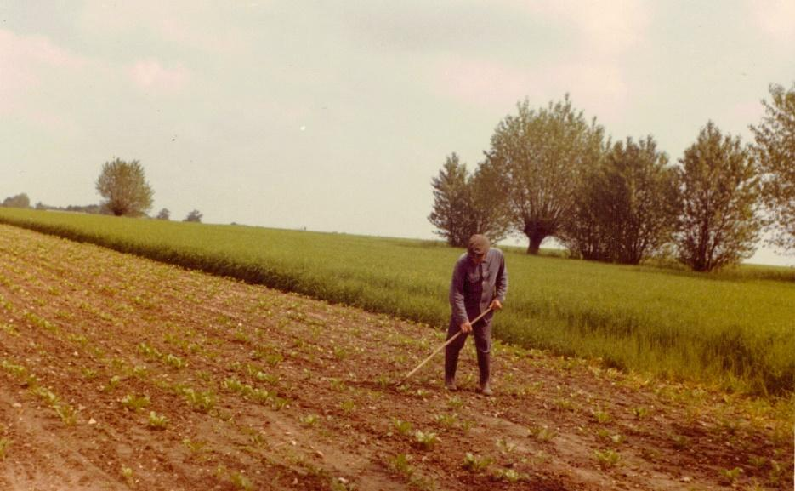

Farfar hakker roer i marken

Farfars historie
Farfar voksede op i Jylland ude på heden på Holstebroegnen på den sandede jord. Hans forældre forsøgte at drive landbrug der, men det var meget nøjsomt. Som 5-årig faldt han ned fra høloftet, og hans ben kom slemt til skade. Han lå til sengs, og skolelæreren forbarmede sig over den lille dreng og fik rejst midler til, at han kunne komme i behandling og på hospitalet helt ovre i København. Det var en rejse med hestevogn, adskillige togskift, to færgeoverfarter og togture fortsat – der i slutningen af 1800-tallet. Han kom på Almindelig Hospital i Bredgade og fik lavet benet, og han lå der som lille gut i næsten et år, midt mellem voksne, unge og gamle. Han fortalte historien, som om det var et eventyr, hvilket det også var, med alt det han oplevede. Og hans ben blev reddet. Omend det var blevet stift, og han gik med en skæv gang, så har jeg aldrig hørt ham klage over det. Og han klarede sig godt, han lærte sig at spille violin, rejste over til Fyns fede muld. Som ung mand havde han bl.a. job i Nyborg som mælkekusk, han kørte med hestevogn og sparede sammen til at bygge sig det husmandssted, der kom til at hedde Heldbo. Han byggede selv hus og stald og fik sig en dygtig husbestyrerinde med en lille dreng, der hed Ernst. De blev gift og knoklede sammen. I de første mange år skulle han svare en større proprietærgård i arbejdskraft, før han kunne så og høste hos sig selv, men han klarede alt sammen med det stive ben og en børneflok på fem. De blev født med fem års mellemrum, undtagen den sidste som kom allerede efter 2 ½ år. De var Ernst, Tove, Åse, Else og Harris.

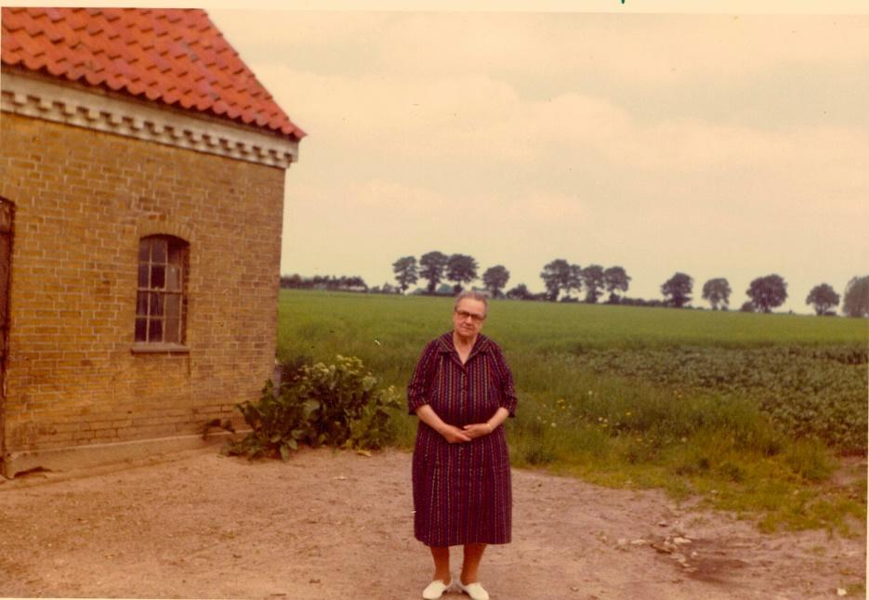

Farmor på gårdspladsen

Farmors historie
Min farmor Sofie voksede op på Fyn i en større søskendeflok, hvoraf jeg kun kom til at kende morbror Kaj. Deres mor blev kaldt Maren Hvidkilde, fordi hun havde tjent i køkkenet på Hvidkilde. Det var her, hun mødte sin mand, der var staldmester. Efter de blev gift, boede de på Gudme-egnen i Såderup, hvor de havde en lille bindingsværksejendom med et lille landbrug til. Hun gik fortsat ud og lavede mad. Som ung kom Sofie, altså min farmor, i huset på Broholm og senere hos en fin familie i København, hvor hun var i Det Kongelige Teater med en veninde. De havde selv bagt småkager, som de nød under forestillingen. Stor oplevelse. Så var hun et par somre i Gudhjem på Jantzens hotel og servere. Det var her hun blev forelsket i min biologiske farfar, der var gårdmandssøn og ikke måtte gifte sig med hende. Hun kom hjem til Fyn og fødte min far. Næste sommer tog hun til Jantzens Hotel for at tjene penge, mens lille Ernst blev passet hos sin bedstemor og bedstefar, som forgudede ham. Han elskede at fortælle om sin bedstefar og bedstemor, og de passede ham godt. Så godt, at da farmor kom tilbage fra Bornholm, græd hun … hun kunne slet ikke kende den store, tykke dreng, han var blevet til. Bedstefars store stolthed. Så fandt hun ud af, at hun hellere selv måtte passe drengen og søgte job som husbestyrerinde.
Disse historier fortalte farmor mig, når vi sad om aftenen sammen med far og hyggede os, efter at farfar var gået i seng. Han skulle jo tidligt op og malke, og farmor ville så gerne følge med i det hele ovre i København i fars verden – både hotellet og det private og i min verden. F.eks. kunne hun ikke forstå det der med, at jeg var spejder. “Jamen, lille Berit, skal I så sove udenfor om natten, uuhadada!” Men alt det andet forstod hun så godt, og hun snakkede altid så pænt om min mor og havde forståelse for hende.
De havde jo en meget lille økonomi. Farmor havde faktisk kun æggepengene, der var hendes egne, og som hun rådede over. Og når jeg skulle hjem, kunne hun trække mig lidt til side og sige: “Berit, det her snakker vi ikke med farfar om,” og så stak hun mig en flot femkrone.
At farmor var eminent til at koge, bage, sylte og vaske, og tidligere også at brygge, det er der ingen tvivl om – og så under de forhold. Der var hverken indlagt vand eller afløb, så alt vand skulle pumpes op ude på gårdspladsen, hentes ind og koges til opvask m.m., og alt spildevand skulle bæres ud og hældes væk. Hun klarede stor julebagning og julemadlavning og festmadlavning i den lillebitte ovn og med de to små gasblus. Og maden og kagerne, ja, alt smagte så dejligt, der var bare kun et lille aber dabei, og det var den lune, fede sødmælk eller rettere flødemælk direkte fra koen, den brød jeg mig ikke om.
Køkkenbordsplads? Ja, der var bare det lille spisebord der midt på gulvet. Og alt var skinnende rent og pænt. Jeg siger bare hatten af for det. Og der var stort rykind med fem børn og deres familier, hendes egne søskende med børn, og farfars familie og venner og naboer. Lige så mild og god farmor var, så var hun også en meget bestemt dame. Tingene skulle være sådan og sådan, og ja, selvfølgelig, det var jo en nødvendighed. Men jeg var aldrig i tvivl om hendes godhed.
Heller ikke hun klagede i det daglige, trods det at hun led forfærdeligt af åreknuder og årebetændelse. Altid havde hun støttestrømper på og sit store fruekorset, som jeg egentlig var lidt benovet over, når hun lod det falde inden sengetid ved kakkelovnen.
Engang jeg skulle med far til Fyn, var jeg sløj, men jeg sagde ikke noget om det, for jeg ville så gerne med. Far opdagede på togturen, at jeg faktisk havde feber. Så tog vi direkte til Grand Hotel i Odense, hvor jeg blev puttet i seng. Feberen steg og steg. Det var ikke noget for far, han blev nervøs, og da feberen var over 40 grader, ringede han, og jeg kom i ambulance ud til faster Åse i Hjallese. Hun var så sød, og selvom hun gik på arbejde, så var Simon hjemme om dagen og kunne passe mig. Jeg havde mæslinger og var der vist i over en uge.

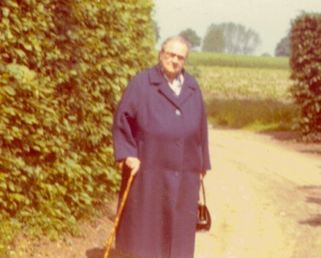
Fint tøj og Fest – ringe efter Lillebilen

Farmor på vej til rutebilen ud ad indkørslen
Når vi kom til Fyn, var det enten ved juletid eller ofte i en festlig anledning, og så gik det løs i køkkenet. Især når faster Else og John var der. Der var altid liv omkring dem. Else gik i gang med at ordne hår, toupere osv. og så skulle det fine tøj frem. Det fine tøj, det var jeg ikke vant til hjemmefra, men det lykkedes altid for dem at få mig i noget fint tøj og få ordnet mit hår. Else sang af hjertens lyst og så tog vi en lille svingom på køkkengulvet – og far med, hvis han lige gik igennem køkkenet.

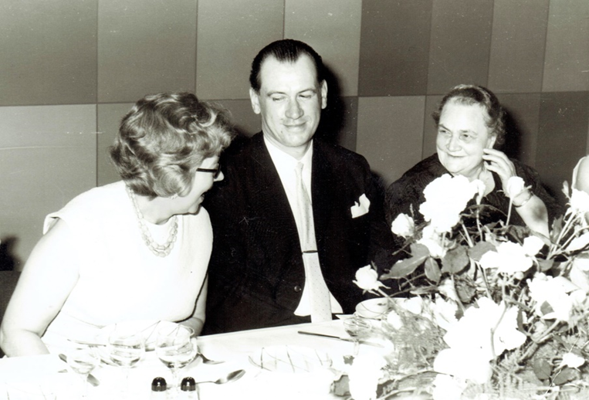

Karen, Far og Farmor til fest i forsamlingshuset
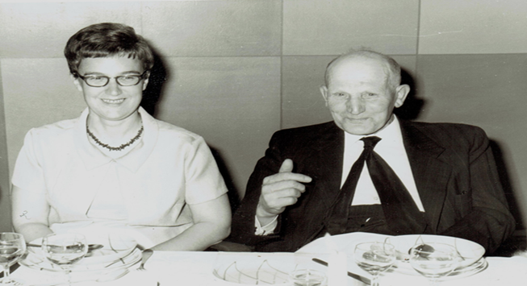
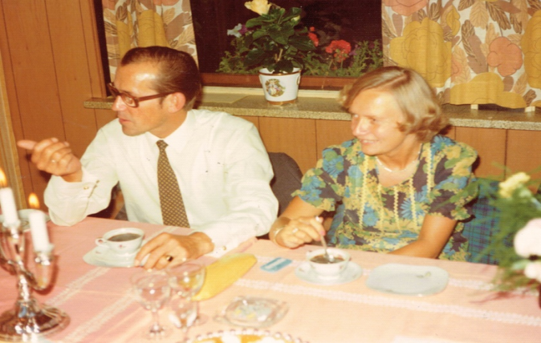

Faster Åse og Farfar

Faster Else og John
Der blev holdt på formerne, når der skulle holdes fest i forsamlingshuset. Der var lavet sange, og der var suppe, steg og is. Der var cigaretfade, der gik rundt, og hvis vi ikke kunne køre i Johns eller Vilhelms vogn, så blev der ringet efter Lillebilen. Jeg havde også tre kusiner: Lisa i Marslev, Susanne i Hjallese og lille Dorthe i Bøjden – her kom senere Rikke og Jakob til.

Hverdag på Kongelundsvej.
Det er tankevækkende, at der ikke findes ét eneste fotografi fra min barndom på Kongelundsvej. Ja, faktisk ikke et eneste fotografi overhovedet.
Da jeg var helt lille, havde mor ikke så mange ting, så der var det nok mere overskueligt. Efterhånden, arvede hun nogle fine gamle mahognimøbler – en skænk og et skab (nu står det hos Anders), et ovalt spisebord med udtræk (det fik Jonas) og fire fine lette mahognispisestole, som jeg fik sat det originale flet på sæderne (nu hos Asmus). Det var vist fra hendes faster Anna, som døde da jeg var ca. 1 år.
Disse møbler var i stuen med altanen. Her stod mors divan også, hvor hun sov. I værelset, som var tænkt som soveværelse, stod min seng, og det blev mere og mere rodet til som pulterkammer. I stuen sov altså mor og Poul. Og jeg blev puttet i min udtræksseng inde ved siden af. Her kunne jeg ligge og se lysene over loftet, når der kørte en bil forbi nede på Kongelundsvej. Jeg syntes altid, det var så kedeligt at skulle i seng, ville helst blive oppe hele aftenen til jeg var så træt, at jeg skulle bæres. Det var det bedste, for så sov jeg nærmest, når jeg skulle ned i sengen.
Morgenerne var med havregryn, mælk og rosiner og så afsted og aftenerne i den vestvendte stue med aftensol og aftensmad.
Vi havde hverken telefon eller fjernsyn. Så både mor og jeg læste mange biblioteksbøger, og jeg elskede faktisk at gå på biblioteket.
Mor havde det vist bedst i sin seng og blev der det meste af dagen, og ellers gik hun helst rundt i natkjole.
Engang, da jeg var lille, kom der nogle børn, der ville lege. Jeg var ikke hjemme, og så ville de gerne ind og se fjernsyn. Da mor sagde, vi ikke havde noget, troede de ikke på hende, men spurgte forundret: Hvad ser I så på?
Da jeg blev en halvstor pige, fik jeg en skolehave længere ude ad Kongelundsvej. Jeg gjorde mig umage og kom stolt hjem med især majs, min livret, og andre fine sager.
En gang imellem kom et ældre ægtepar cyklende. De var meget tynde og svagtseende, beskedne og utroligt søde. Det var Alfred og Nelly. De boede ellers nede ved Sundholmsvej, og jeg besøgte dem nogle gange sammen med mor. Højt i en lejlighed med en fin stue. Jeg tror ikke, de selv havde børn. Han var vist morfars fætter fra Ikast eller Herning, og de var ligesom landet på en øde ø her i København. Levede helt deres eget lukkede liv, cyklede rundt, men virkede så utroligt sårbare og skrøbelige.
Ud over dem kom der ikke andre besøgende end Pouls venner, når de skulle drikke nogle øller. Bl.a. en kunstmaler, der hed Blå, og han havde mærkeligt nok altid fødselsdag, det var jo den de lige fejrede. Eller Sorte Erik, der stadig sejlede, så når han kom hjem på orlov skulle der også festes Det var ham der kaldte mig Grønspætten, når jeg stod og skulle afsted om aftenen i min grønne spejderuniform
Jo, Pusser besøgte mig, som den eneste overhovedet. Hun vidste, hvordan det var, og det var ok. Det var først efter jeg var blevet halvstor, 10 år måske, og selv havde malet mit værelse siestagrønt og fået det til at ligne noget ordentligt. Det var en evig kamp mod rod derhjemme. Mor rodede helt vildt. Poul og jeg tog en gang imellem en tørn med det, men det var ikke nemt.
Jeg kan tælle på én hånd, hvor mange gange mormor har været der. Hun kunne heller ikke klare den uorden. Usagt at vi havde stået på hovedet, inden hun skulle komme. Så kunne hun ikke dy sig for – at for syttende gang – at sige til mor: ”Tulla, det kunne også være godt om du …” Alt det hun foreslog, var fuldstændig uladsiggørligt for mor, og så kunne jeg ikke dy mig og svarede: “Javel, Mister Mormor!” Det var og blev en gordisk knude. Og morfar, han har aldrig været der.
Nogle gange laver jeg sjov med, at det vi lærte til dagligt i skolen ikke står helt tydeligt, men når der skete noget usædvanligt, så står det helt klart. Jeg husker helt tydeligt frøken Herskind. Hun var vikar for os, og en dag skulle vi med hjem til hende, det var aldrig sket før med nogen lærer. Hun var utroligt sød og boede hos sine forældre nede omkring Digevej. Vi havde en rigtig dejlig tur, som jeg aldrig glemmer.
Da jeg gik i fjerde klasse, skulle vi deles i A og B, almindelig og boglig linje som vi skulle gå i fra 5. klasse. Jeg skulle være i boglig, og det passede rigtig nok, for jeg var en værre læsehest. Jeg elskede at læse. Laurabøgerne var for længst læst, og jeg elskede dem og ønskede mig dem til jul og fødselsdag.
Jeg tror, min mor mente, det måske var på tide, jeg kom i en blandet klasse med piger og drenge, og her var så en anledning til at komme på Frankrigsgade Skole, hvor man stadig kørte med den opdeling i A og B-klasser. Det faldt sammen med, at fru Hilding skulle på pension, og tænk, hun inviterede os hjem til sig selv til afsked. Det kom helt bag på os, at hun havde et privatliv. Det havde vi aldrig hørt om. Rent følelsesmæssigt rakte det til, at hun gav os et stjerneklistermærke, når vi havde lavet noget rigtigt godt, og det var stort. Men ellers kendte vi hende overhovedet ikke privat.
Det viste sig, at hun boede nede på Amagerfælledvej i et stort gråt hus med meget små lejligheder. Jeg tror, at hendes lejlighed højst har været 1 ½ værelse uden bad. Vi blev fint trakteret og tog afsked. Jeg kan ikke lade være med at tænke på, at hun var fra den generation, hvor skolefrøkener ikke kunne være gift. Hun havde brugt hele livet på os og skolen og fået så lidt igen, hvis vi ser på det materielle. Jeg håber virkelig, hun var glad for sin gerning og måske endda følte et kald, jeg ved det ikke.

Søndage og fridage
Vi havde ikke fri om lørdagen i de første år jeg gik i skole. Men søndagene var fri.
Nogle år købte mor årskort til ZOO i København. Der tog vi ud med to eller tre busser og havde nogle gode timer. Det var dejligt at se dyrene og være ude. En enkelt gang imellem tog vi en tur til Rude Skov, det elskede jeg, og et par gange besøgte vi min mors moster Julie i Birkerød. Hun havde syv børn. De var ældre end mig, mest voksne, og hun var gift med Aksel Arnfred, der var psykiater. Det var bl.a. ham, der kendte til Askovgården og fik mor til at starte der nogle år senere.
En sjælden gang tog mor og jeg båden til Sverige, enten fra Havnegade eller fra Dragør. Når hun skulle flotte sig, ville hun gerne have en guldøl til frokost, og så bestilte hun to på én gang, mens tjeneren forundret så på mig, der jo var et barn. Jo, hendes logik sagde hende, at det var nemmere ikke at skulle bestille to gange. Men det forstod tjeneren jo ikke noget af. Så sad jeg der og krøb ned i skoene.
Men det var spændende at gå rundt en dag i Malmø eller Karlskrona. Der blev snakket svensk og med de store stenhuse så alt så helt anderledes og bombastiske ud. Jeg så og så, vi sad i de fine parker, og jeg sugede det hele til mig. Når jeg var heldig, købte vi en dåse O’Boy med hjem, det var en fest, chokoladepulver til at blande mælk i, så man kunne drikke det koldt. Jeg elskede mælk og jeg elskede O’Boy.
Mor var ellers aldrig til sukkerstads. Det eneste slik, jeg husker som barn, var røde Kongen af Danmark-bolcher. Sådan et fik jeg nogle gange, når det var koldt, mens vi ventede på linje 31 på vej til børnehave. Og så sodavandsis, da jeg blev lidt større.
Da jeg var lille, blev vaniljeis kaldt for flødeis, og fløde det kendte jeg fra farmor og farfars nymalkede mælk, hvor fløden lå ovenpå gul og fed, og dét kunne den lille københavnerpige ikke lide. Så ville hun have en flødeis? Nej tak! Og så købte mor bare en is til sig selv, mens hun, som hun selv sagde, ikke kunne forstå, at andre voksne kiggede undrende på hende, når barnet ikke fik nogen is.
Det samme gjaldt for flødeskum, det var heller ikke noget jeg spiste. Jeg er da kommet så grueligt efter det sidenhen.
Men altså, mors sunde livsstil gjorde, at jeg elskede rugbrød og især rugbrødsskorper. Sukker, kager og sodavand var ikke noget jeg fik hos hende. Tak for det, for mine gode tænder.
Tilbage til søndagsturene. Da jeg blev større, fik Pusser også et årskort til ZOO, så et år eller to var det hende og mig, der tog derud sammen med en madpakke. Da vi blev ca. 11 år, fik vi begge to årskort til Tivoli om sommeren. Der havde vi mange sjove ture sammen. Det var nu ikke noget med at prøve det hele, vi gik tur og prøvede måske en eller to ting, og så havde vi en dejlig dag.
Jeg var også meget glad for at gå på museum. Det var ikke Pussers store fornøjelse. Jeg tog mange gange alene ind på Nationalmuseet, og det jeg elskede mest var at gå i de fine borgerstuer og se på, hvor mange fine ting der var, og så forestille mig, hvordan det havde været at leve der og bo i de stuer. Det passede fint med min kærlighed til romaner om gamle dage. Jeg kunne lide at danne billeder, når jeg læste. Jeg kunne også godt lide at se på møbelkataloger med fine hjem med palisandermøbler. Sådan og sådan ville jeg bo og indrette mig, når jeg blev stor.

Jeg husker også, at jeg som lille pige godt kunne være med på besøg hos en gammel faster Karen (altså min mormors faster), onkel Storms enke på Lille Triangel. Så skulle jeg sidde stille meget længe, mens de voksne snakkede, og så sad jeg lige så stille og ommøblerede stuerne og flyttede rundt på billederne på væggen. Der kunne blive noget så smukt.
En anden gammel dame, mor og jeg besøgte en gang om året, når vi havde været i Daells Varehus og købe sommertøj til mig på rekvisition fra kommunen, var tante Randi. Hun boede i Valkendorfsgade ved Helligåndskirken på Strøget. Hun boede helt oppe i en lejlighed med kvistvinduer. Hun var vist 90 år og noget af det sødeste. Hun lavede te til mor og sad og hyggesnakkede med os. Hende var det dejligt at besøge. Blot skulle vi ikke komme om formiddagen, for så var hun ikke stået op – det syntes jeg lød fantastisk, for det kunne jeg ikke forestille mig om pæne, gamle damer. Sådan var mine bedstemødre i hvert fald ikke. Men jo, hun skulle have sin morgen i fred, og så var hun bare så sød og glad. Tante Randi havde en yndig lille toethalvtværelses, der oppe på kvisten, hvor duerne kurrede udenfor. Udsigten var over til Trinitatis kirketårn og byens tage, og der var altid solskin i de stuer.
Jeg tror hun havde mistet sin mor som lille pige, og der hang et stort smukt maleri over den gamle sofa. Det var hendes mor som ung. Jeg sad og undersøgte et forstørrelsesglas og fandt ud af, at når man kiggede igennem det på morens øjne, ja, så var de helt levende, og jeg blev helt forskrækket.
Noget der også var skønt, var at tante Randi talte sådan et fint gammelt københavnsk lidt ligesom de gamle skuespillere, men helt uden snobberi, bare fint og dannet. Så det var ligesom at komme ind i fortiden at være på besøg der. Tiden stod stille i det smukke gamle hus. Det ligger stadig derinde og jeg kigger forbi, når jeg er i København og mindes den tid og tiden før.
Hendes livshistorie havde ellers ikke været let. Hun var kun gift i et år og blev så skilt. Det var omkring 1890’erne, og det var ikke velset dengang. Så det må have været helt galt med den mand. De nåede at få en datter, Grethe. Hun blev senere gift med en præst, der hed Tjalve. Dem har jeg aldrig set. Hun var jo voksen på det her tidspunkt.
Randi hed Råstrup til efternavn, og hendes bror Åge var gift med min morfars søster Anna. De var begge døde nu, men havde ejet hele huset og det Ligkistemagasin, der lå i kælderbutikken. Der var både snedkeri og udstilling af kister og det var der stadigvæk.
Historien gik på at efter frokostpausen sov svendene middagssøvn i kisterne.

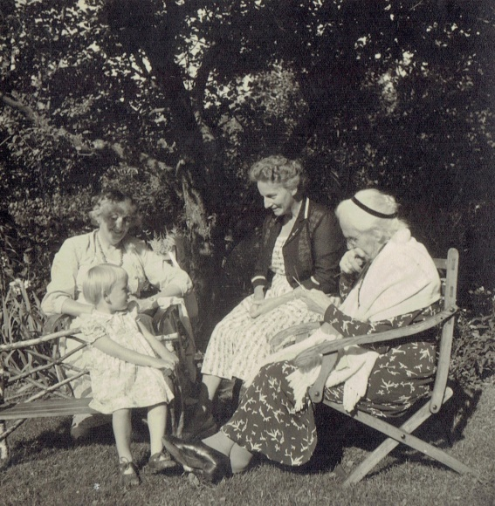
De lavede bl.a. kister til kongehuset, og en af de store kister blev engang afbestilt, og derfor fik min morfar et skrivebord, der var lavet af dette smukke egetræ, stort og fornemt var det. Ja, men onkel Åge var altså en energisk mand. Han var med til oprette FDF og lave de store sommerlejre på en grund, hvor de også havde deres sommerhus i Basserup på Sjælland. De to fik aldrig selv børn, men boede så i samme hus som Randi og hendes lille Grethe. I huset blev der også plads til min oldemor, morfars og faster Annas mor Christiane Jensen. Her kom hun til at bo i et pigekammer. Det var, da hun var blevet gammel. Hun flyttede fra Silkeborg, hvor hun havde boet et par år hos min mormor og morfar, indtil de fik hænderne fulde med alle deres børn.

Mormor med mig, moster Ria og Oldemor Asta
Historien gik om min oldemor Christiane, at da Stauning kom, og der blev indført aldersrente, (det var vist noget min mors bror Leif hjalp hende med at få,) ja, da blev hun så glad, at hun hver måned når posten kom med aldersrenten, så gik hun ud og takkede postbuddet på trappen. Det var en flinker mand, har hun sagt på sit gode, jyske mål.

Jylland mellem tvende have
Når jeg kørte den lange vej alene med toget til Jylland, og vi endelig kom til Lillebæltsbroen, så sang jeg denne sang højt, hvis jeg var alene i kupéen – og inde i mig selv, hvis der sad andre.
Jylland, det bliver og er et stort kapitel for mig. Lige fra jeg var helt lille baby, og min mor tog mig med over til mormor og morfar, og til alle de år hvor hun og jeg var der på ferier. Jeg kan huske, vi tog natfærgen til Århus, og så lå og sov på de lange sofaer i salonen – lidt mærkeligt mellem alle mulige mennesker, vi ikke kendte, men sådan var det.
Om morgenen stod vi ind i Århus Havn, og så gik vi til Dragshøj, hvor min Lille Oldemor, som de kaldte hende, boede. Det var Asta Busck.
Det var det hus, hun og oldefar endelig slog sig ned i efter deres lange nomaderejse fra by til by. Her blev familiens hjem. Nu boede hun på 1. salen i det hvide hus sammen med moster Esther.
Et lillebitte køkken kom man direkte ind i. Her kunne hun sidde og strikke og læse avis samtidig eller skrive breve. Her lavede hun kaffe og havde bagt boller til dem, der kom. To små stuer var der, og moster Esther, der var mormors søster, havde en dårlig arm og gik lidt besværet. Hun havde ikke haft et let liv, var enke og havde mistet deres lille pige for mange år siden. Men nu passede hun på oldemor og omvendt.
Jeg var oldemors første oldebarn og en gang vi var i Blåvand, i Arnfredernes sommerhus, kan jeg huske, at hun svømmede i Vesterhavet med mig på ryggen. Det var noget af en oldemor.

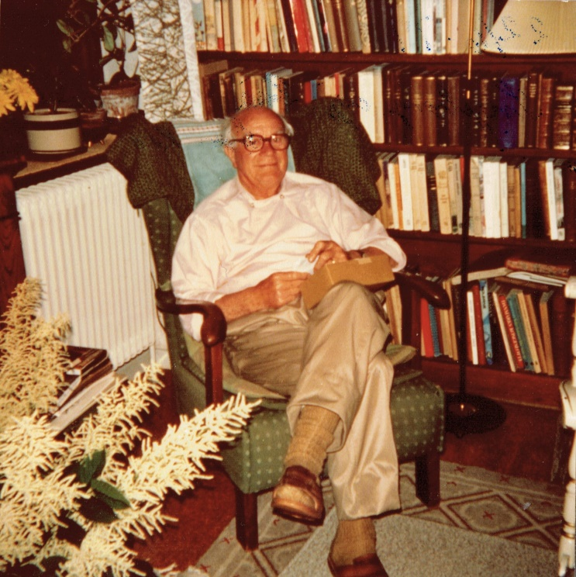
Mange gange, nok de fleste, kom mormor og morfar og hentede os i deres bil og så kørte vi med dem til Silkeborg. Da jeg var lille, arbejdede morfar stadig, og han kom hjem til middagsmad – to retter, hørte Pressens Radioavis og sov lidt til middag – inden han gik på arbejde igen. Jeg futtede rundt om mormor, der lavede alle sine husmorting og havde et fint og hyggeligt hjem.

Morfar i deres stue på Vordevej
Da jeg blev en stor pige på 6-7 år, skulle jeg tage turen alene med natdamperen og gjorde det.
Nogle gange kom Inge lidt på ferie sammen med mig hos mormor og morfar, og så kunne vi lege, og nogle gange besøgte vi Hanne, min morbror Gunni og Inge i Silkeborg. De boede lige ved Silkeborgsøerne, der hvor Hjejlen startede sin sejltur. Hannes moster arbejdede i en slikbutik. og jeg kan huske, at de havde en hel stor kommode med slik i – det var meget imponerende.
Efterhånden kom jeg også på feriedage i Løgstrup, hvor min moster Britta, Niels og Inge boede. De havde ung pige i huset, der passede børn og gjorde rent, når Britta og Niels var på deres lærerarbejde. Pigerne skrællede også kartofler i store mængder, og vi fik dejlige jordbær.
Jeg husker en sommerdag, hvor de voksne sad og drak kaffe og snakkede og snakkede, så kunne jeg høre lille baby Ellen græde, og de snakkede og snakkede bare videre. Det var for galt! Jeg gik ligesom efter lyden ind til den lille, der græd lige op i luften og var helt ulykkelig. Tog hende op og trøstede hende og gik så ind i stuen hvor … der blev helt stille, og så tog de hende. Der var jeg højst fem år og meget stor syntes jeg jo selv.
Lille Ellen, hun var så sød, og jeg husker så tydeligt den dag hun blev født. Mor fortalte mig det, mens vi ventede på linje 31 på vej hjem fra børnehaven.
Et par år senere, på en varm sommerdag, var vi børn i kælderen og finde skitøj og kælke frem, og så løb vi ud på græsset og kælkede.
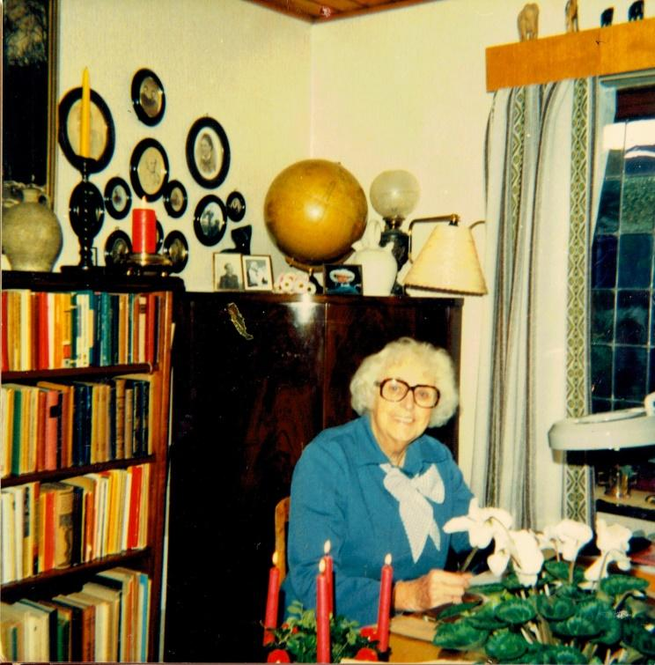
Mormor ved morfars skrivebord

Der gik ikke så mange år, så byggede Niels og Britta deres eget hus på Vordevej 5 i Løgstrup. De byggede, så der også blev bolig til mormor og morfar, som nu var pensionister. Det blev win-win, for mormor og morfar passede børn og fik et liv tæt på børnene og en rimelig husleje. Og da de blev rigtig gamle, var det Niels og Britta, der havde dem boende og passede på dem til de døde i høj alder begge to.
Det var et langt, gult etplans parcelhus. Det var delt ca. ¼ del, hvor den lange smalle sorthvide ternede linoleumsgang deltes af en dør med ruder i, der var små runde lysegrønne glasfelter i døren. Den dør førte op til mormor og morfar. Det ternede linoleum fortsatte ad deres smalle gang. Et lillebitte lysgrønt toilet på venstre hånd, derefter køkkenet med blåternede gardiner, oldemor Astas lille egetræsklapbord, der var fisket op i oldefars fiskenet. Henne ved vinduet den lille slagbænk, hvor låget kunne løftes, og der gemte sig spændende sager. Her spistes morgenmad og frokost, gerne varm mad med akkompagnement af radioavisen. De første år startende med en lille bordbøn.
For enden af gangen ved siden af køkkenet kom man ind i mormors hyggelige stue. Der var et gyldent lakeret korkgulv og et stort gråt næsten væg til væg-tæppe med runde ringe med røde krydser i.
Det første møbel man så, var morfars kæmpestore skrivebord lavet af en kongelig egetræskiste fra hans søsters mands, Åge Rostrups Ligkistemagasin, men nu stod det her med dybe skuffer og skabe med alle morfars spændende ting i. Det stod ved et stort sydvendt, blyindfattet vindue og her sad morfar i rigtig mange timer og ordnede papirer og de selvfremkaldte billeder, beskar osv. Han skrev også breve og ikke mindst dagbøger og ordnede regnskaber. Det var også her mormor og vi andre kunne få frimærker eller få et plaster på fingeren. Bag ham en fin egetræsreol og i hjørnet det buede porcelænsskab med de fine glas og kaffekopper og sølvbestik i de sjovt buede skuffer. I hjørnet overfor stod den gamle Gunni Busck-sofa og Leifs øreklaplænestol begge betrukket med Babus vævede stof. Og nu står de her i vores stue. Over sofaen et flot maleri af havet med høj søgang. Her blev der hygget og hørt radio eller en plade fra det fine radiomøbel med indbygget pladespiller og endnu oftere blev der fortalt om gamle dage.
Mormor kunne fortælle i timevis, og hun havde en helt utrolig hukommelse over flere århundreder med slægter og venners skæbner, der var spredt ud over hele verden. Det var altid hyggeligt at høre hende fortælle, og det blev aldrig kedeligt, for hun kunne gå ind i historierne lige ud fra de spørgsmål, vi stillede til hende. Hun holdt sig ajour med skæbnerne gennem sin daglige brevkorrespondance. Hun fortalte også om sin egen historie, om sin barndom i den store og omrejsende søskendeflok med far på havet og mor, der næsten fik en baby hvert år og samtidig holdt hus, skole og flytninger med børnene, ja, engang helt til England, indtil hun sagde stop, og de blev boende i Århus og børnene kom til at gå i skole alle ni.
Hun fortalte også om sin ungdom, at være ude at tjene, bl.a. i Kværndrup hvor en ung mand ville invitere hende med til bal og var blevet meget glad for hende. Hun skrev hjem mindst én gang om ugen. Hendes mor skrev tilbage til hende og gav hende en ordentlig omgang, for det var hendes ansvar ikke at få ham til at tro noget, og det havde hun bare at lære. Inna syntes jo ikke hun havde gjort noget for at opmuntre ham, men alligevel var det hendes ansvar fik hun at vide – og så lærte hun det. Hun kom i huset i England, på Vallekilde Højskole og tog en børnehavelærerindeuddannelse på Frøbel Seminarium i København. Mange gode historier som jeg gerne vil skrive om en anden gang.

Tilbage til Vordevej
I det andet hjørne ved vinduet stod en god gyngestol med endnu en reol bagved med mange fotoalbum, som det var min yndlingsbeskæftigelse at kigge i. Så stod der et lille fint hvidmalet sybord og så den gamle ditto malede gyngestol, foran det ditto malede Bornholmerur. Ved siden af kom Leifs divan og foran den, spisebordet, som kunne klappes op. Her er der blevet serveret en masse te med snitter, eller blomkålsgratin m.m. Mormor holdt et meget gæstfrit hus, og jeg dækkede mange fine borde, når jeg var på besøg. Ja, så har jeg nær glemt det lille fine skab med glasdøren med oldefars kikkert og messingkedlen og kaffekanden ovenpå og indeni de meget fine gamle kaffekopper. Ja, det var en hyggelig stue, der rummede mange fine ting. Ved siden af havde de så soveværelset og en terrassedør ud til solgården med stokroser, dyneluftning og hyggelig tedrikning med brevlæsning.
Det blev det sted mormor og morfar boede længst i hele deres liv. De var meget lykkelige her, og da deres liv sluttede, sov de ind i deres senge her.
Det var sjovt, det hed “oppe hos mormor og morfar” og “nede hos Britta og Niels”, selvom vi kun bevægede os i samme plan. Britta og Niels havde en ny og moderne afdeling med stor stue med pejs, fjernsyn og efterhånden flere og flere arkitekttegnede møbler, to børneværelser, soveværelse, bad med badekar og vaskemaskine og et dejligt spisekøkken med rødt blankt linoleum på køkkenbordet og ret hurtigt også en opvaskemaskine og en stor kummefryser bag døren.
Det var to generationer og to hjem, som jeg var så heldig at besøge.

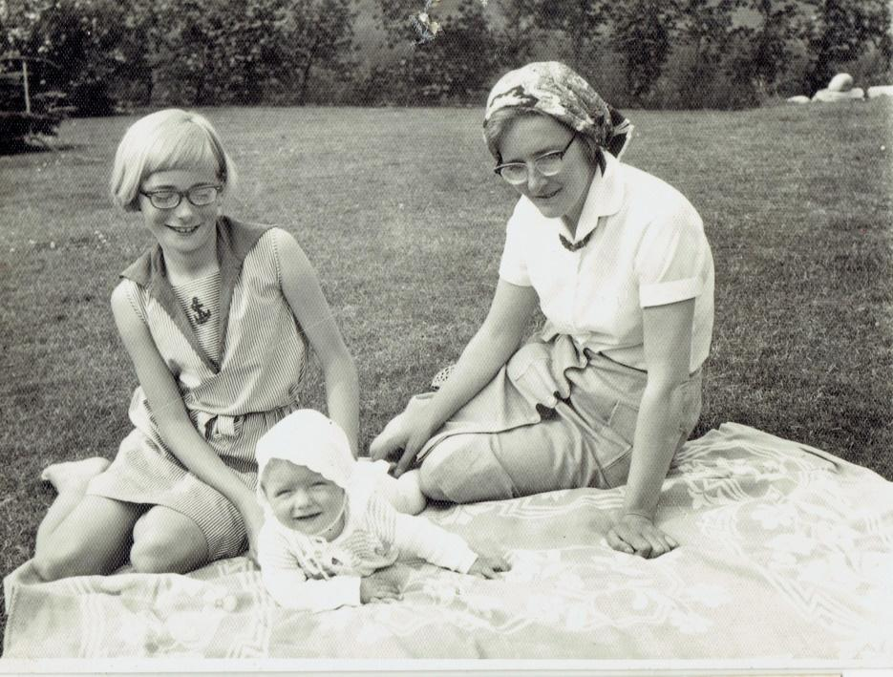

Her er en af de sjældne gange, hvor mor var et par dage i Løgstrup, og vi sidder med lille Bente.

Så kom der endnu en lille pige til. Bente blev født i soveværelset i 1968, og jeg syntes hun var noget af det sødeste.
Inge og Ellen havde hver deres værelse indtil Bente blev lidt større, så sov hun i køjeseng med Ellen. Jeg sov på Inges værelse. Der var kun 1 ½ år imellem os, så vi lå længe og snakkede om aftenen, lige til vi hørte Niels’ træsko hen ad den lange linoleumsgang, så var det bare med at tie stille. Jeg fortalte om min verden derhjemme i København, som virkede meget fjern herovre. Der var ingen der havde besøgt den, og ingen der snakkede om hverken min far eller Poul, og jeg lille barometer gjorde det så heller ikke, undtagen i dybeste hemmelighed til Inge. I de perioder, hvor jeg ikke måtte se min far, holdt jeg liv i ham, ved at fortælle om ham. Og hvad var vel det mest spændende man kunne fortælle som barn? Jo, det var jo, at han kunne trylle og dét fortalte jeg til Inge der under dynerne. For mig var de sommerferier helt fantastiske, alt var i sådan en orden, og der blev gjort noget ud af tingene. Det var jo også her, jeg blev fejret på mine fødselsdage. Hele familien i optog ude på gangen med flag, lys, gaver og fødselsdagssang. Det var fantastisk.

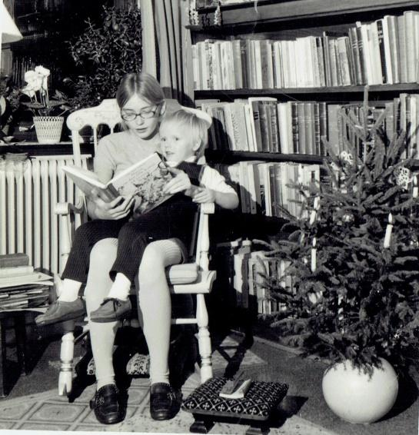
Jeg læser historie for Bente

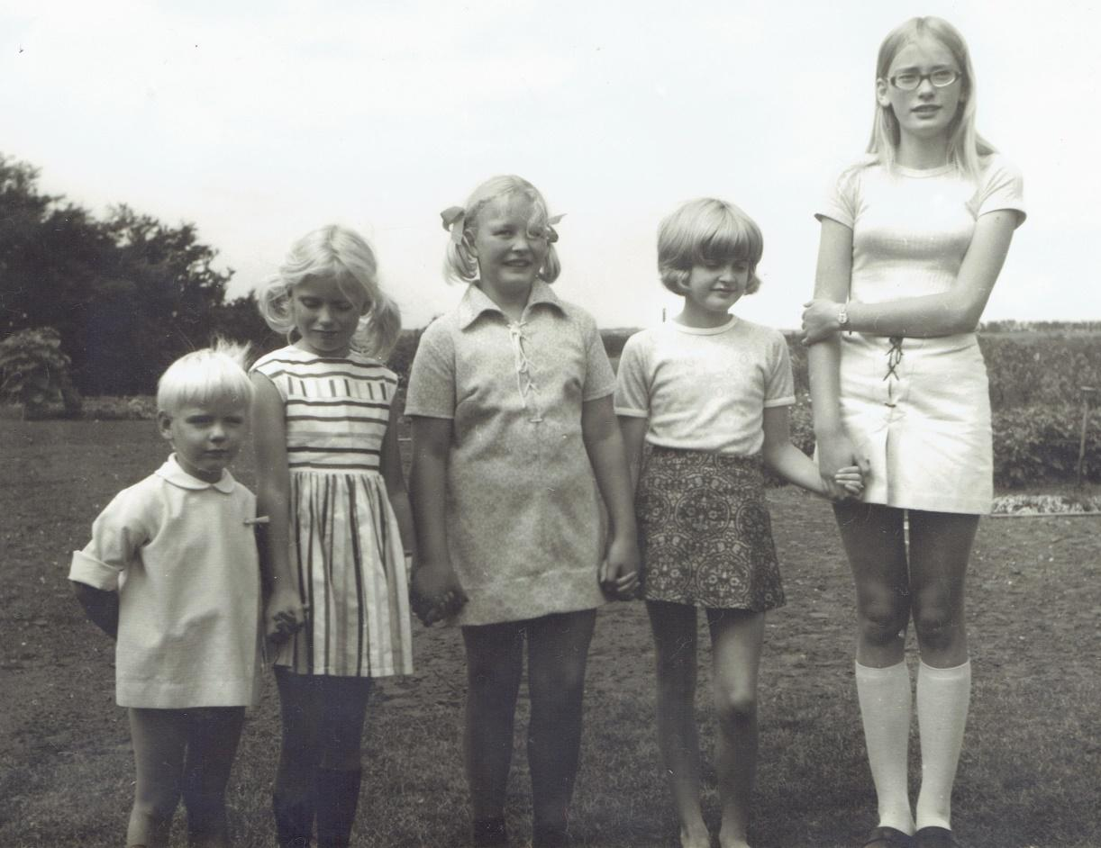

Bente, Ellen, Hanne, Inge og Berit

Det var sol, badeture, jordbær, hyldeblomstdrik = englevand, gåen i kirke, køre til skov og strand, låne Brittas cykel og på cykelture, familiegæstebud, vasken op, dække bord, lave æbleskiver, lege med kusinerne osv. osv. Stille stunder i mormors stue med fotoalbums eller spillen på Brittas klaver mens de sov til middag, alt trygt og godt mens tiden stod stille, det var helt i orden. Britta og Nielse rejste et par uger på ferie med de store pige til Norge, og så passede mormor og mig Bente. Senere da hun blev stor nok til at komme med dem, passede vi et par gange andre små fra familien her hos faster/moster Ingeborg.

Når jeg skulle hjem igen, kunne det være lidt svært. Jeg vidste, at jeg ikke så dem før om måske et år. Morfar skrev hele togplanen med skift og det hele op med fyldepen og med lineal understregede dobbeltlinjer, så intet kunne gå galt – og det gjorde det heller ikke. Niels eller morfar kørte mig til stationen, vinken til kusinerne, og så var ferien slut.

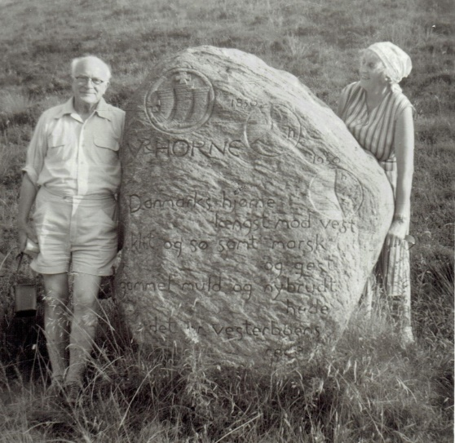
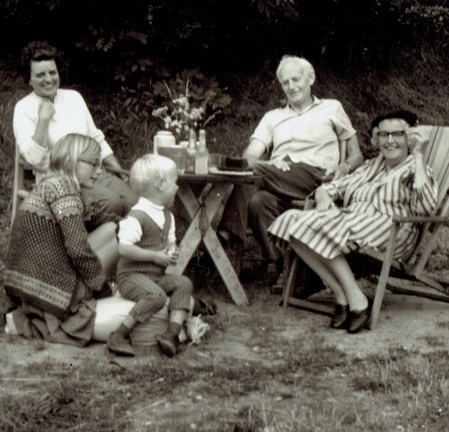

Morfar og mormor i Kongenshus

Elsehøj: Else, mig Bente, Johannes og mormor
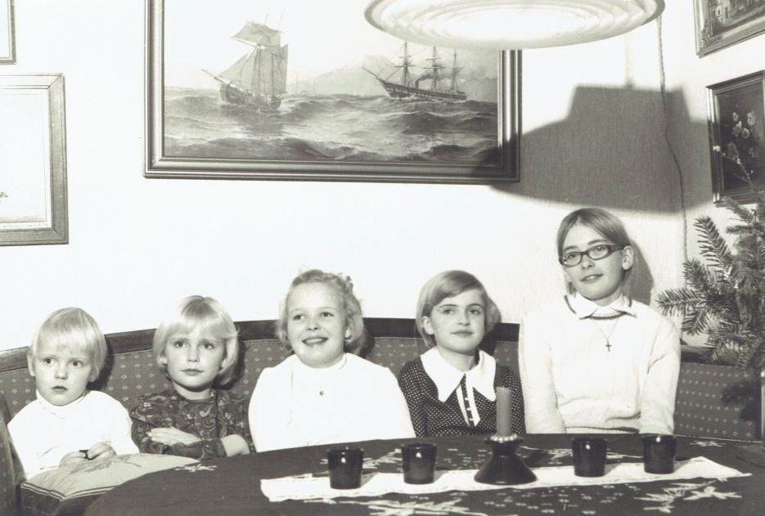

De fem kusiner

Da jeg blev større var jeg der også et par gange i juleferien og til morfars fødselsdag den 23. december og mormors den 2. januar.
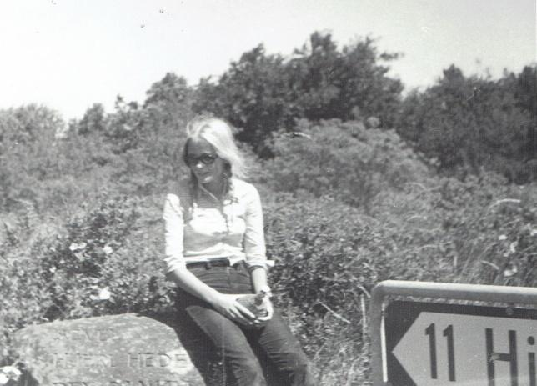
Da jeg var 12, og Inge 10 fik vi en gang lov til at cykle helt op til moster Anne på Mors. Niels kørte os noget af vejen, og så fortsatte vi selv. Det var en stor oplevelse. Vi følte os meget store og boede et par dage hos vores friske moster Anne. Det var egentligt vores mødres moster, men hun var meget ungdommelig og sød. Og hun tog på cykelture med os, og vi hyggede os, indtil vi skulle køre hjem igen ad den lange varme hovedvej. Da vi kom over Sallingsundbroen og så skiltet til Hjerl Hede, blev vi fristet til at tage en afstikker, og det gjorde vi. De ekstra kilometer og et besøg på frilandsmuseet betød, at vi blev nødt til at tage en overnatning på Holstebro Vandrehjem. Vi havde kørt og været ude hele dagen i 30 graders varme, så vi var blevet helt solskoldede og fik ikke meget søvn, men vi havde været ude på vores helt egen boldgade.

Niels og Britta lå mange år i campingvogn i Furreby ved Vesterhavet og byggede så et dejligt sommerhus i Klitmøller. Her var jeg mange skønne somre, og senere var de altid så gæstfrie med at låne det ud til Jens og mig, så her kom vi også til at holde mange sommerferier med vores tre drenge.
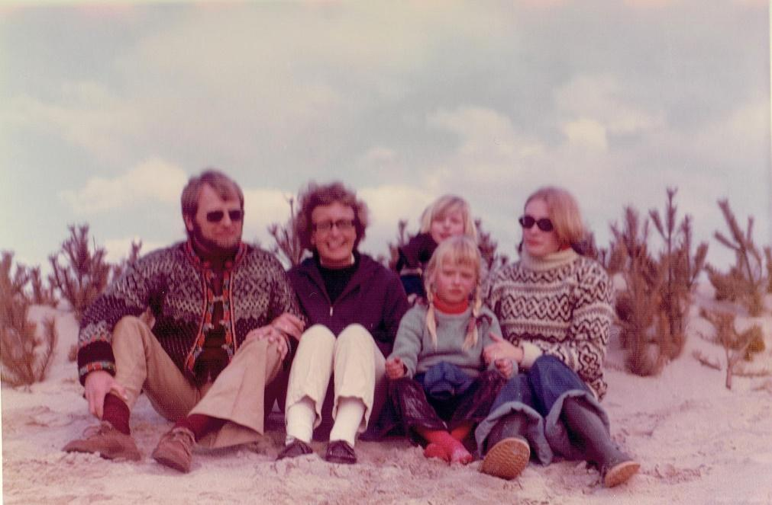

Vesterhavet Klitmøller: Niels, Britta, Jonatan, Bente og mig

Frankrigsgade Skole
Jeg startede på Frankrigsgade skole, da jeg skulle i 5. klasse. Jeg var lige fyldt 11 år i sommerferien og skulle nu gå i en blandet dreng/pige-klasse, 5.B, “B” for boglig. Pusser kom med, og vi startede der samtidig. Vi fik fru Ørstrøm som klasselærer. Hun var en meget moderlig og rar lærer, og vi havde hende i dansk. Skolen var meget mindre end Højdevangens Skole. En fin rødstensmurstensbygning fra århundredeskiftet, en skolebygning med pynt og gammel byggestil. Den lå næsten på hjørnet ved Amagerbrogade og Sundby Kirke. Kirkeklokkernes bimlen, især til eftermiddags-begravelserne, det hørte helt sammen med at være i timerne.

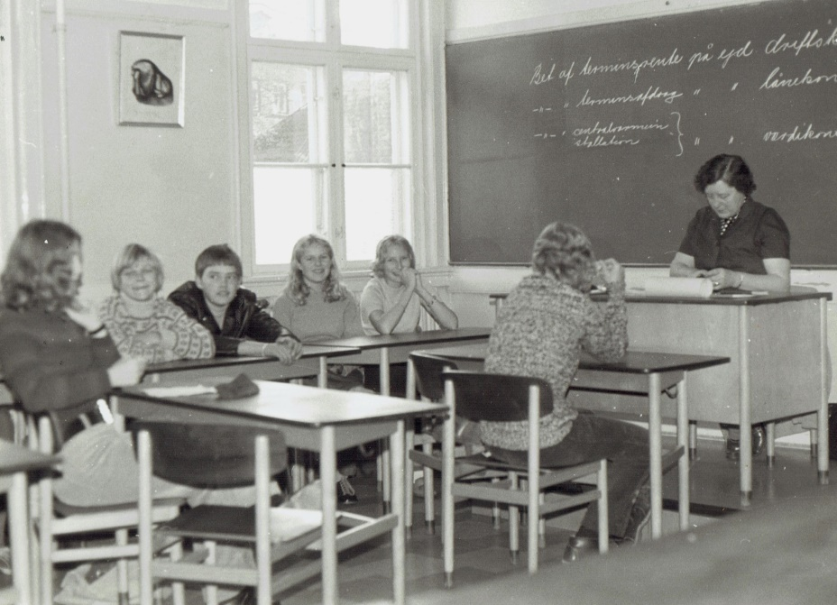
Jeg kunne godt lide at gå der, selvom Pusser og mig jo ikke lige var fra lokalområdet, så kom det til at fungere fint.

I klassen hos fru Ørstrøm
Jeg havde gået på fritidshjem, mens jeg gik på Højdevangens Skole. I 2. eller 3. klasse flyttede fritidshjemmet fra menighedshuset til et nyt moderne fritidshjem med pædagoger, og der havde jeg været glad for at gå som mindre. Jeg læste Anders And-blade og andre tegneserier. Dem så jeg ellers aldrig, så det var spændende. Jeg lavede også julegaver: tallerkener med små kakler til askebægre og bordskånere, syede et rødt læderetui, til en kniv tror jeg, lavede lidt stoftryk og pressede en solsikke til morfar. Den kom i en lille ramme. Han elskede gult og gule blomster.

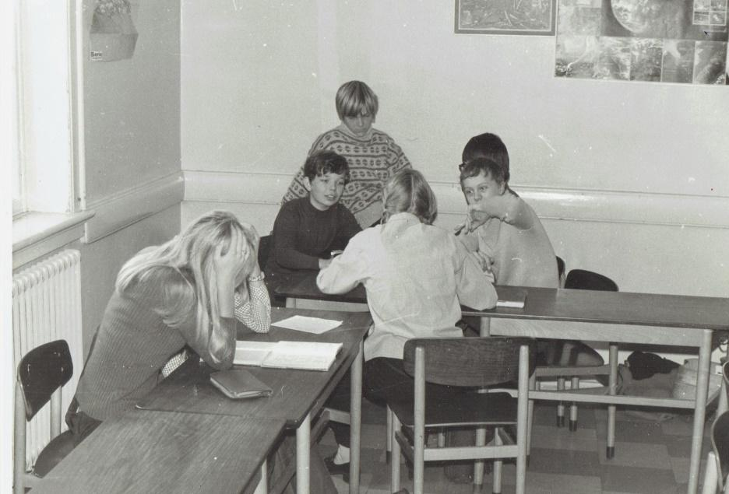

Gruppearbejde i Frankrigsgade Skole

Fra fritidshjem til Johannes og Else
Da jeg blev lidt større, følte jeg mig alt for stor til at være på fritidshjem og fik endelig lov til at stoppe. I stedet lavede vi den ordning, at jeg en gang om ugen skulle besøge Else på Christmas Møllers Plads lige efter skolen. Det gjorde jeg så, og fik en æblemost og en kage tror jeg, og snakkede hyggeligt med hende et par timer. Hun var rigtig sød og en fiks lille sag, der selv syede sit tøj. Hun var gift med mormors bror Johannes, der punktligt ringede hjem inden han kørte fra sit arbejde i Standardiseringsrådet. De havde Aksel boende hjemme endnu, indtil han blev gift, og Inna var lige blevet gift med sin fætter Svend, der var Skovrider. Jeg fulgte lidt med i deres liv Hun skulle f.eks. have forretningsmiddage og sy en kjole i thaisilke – alt var så fint hos dem, samtidig med at de var så søde og rare. Jeg fulgte også med i deres projekt med Elsehøj i Knudby og den lille norske hytte, de havde fået flyttet ned fra Norge. Lille og lille, jo, den var lille, men bjælkerne var store og tykke. Her havde de holdt ferier ved Hjarbæk Fjord i mange år, og nu skulle de flytte derover. Den fine model, af det kæmpestore hus Johannes selv havde tegnet, stod på skrivebordet i deres store elegante stue med udsigt over Christianshavns volde og tårnene i København og den store rundkørsel på Chr. Møllers Plads. Det var meget spændende.
Da jeg skulle konfirmeres, var hun med mig ude at købe tøj finansieret af far, og hun syede underskørt i min konfirmationskjole. En lang hvid romantisk sag. Andendagstøjet valgte jeg selv fra Deres, en rigtig vigtig modebutik. Jeg havde aldrig selv købt tøj herfra før, men arvet noget fra Pussers storesøster Søtter. Nu fik jeg lyse gabardinebukser, mørkebrune gabardine hotpants, en smart brun og beige skjorte til og en lang lys gabardinefrakke. Fine lædersko. Skoene til konfirmationskjolen var hvide, romantiske med en lille hæl. Jeg var meget glad for det hele.
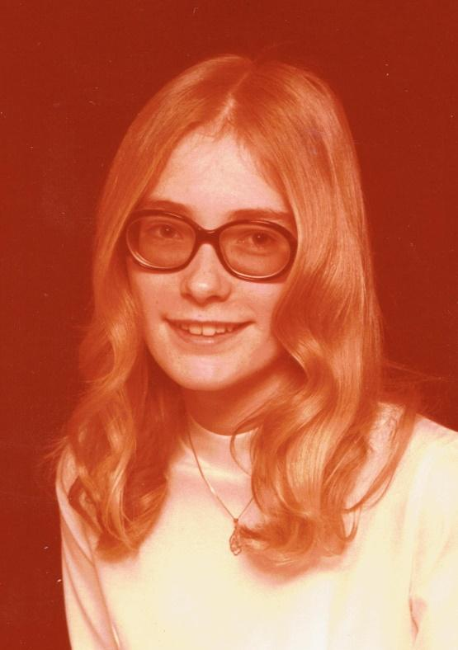

Konfirmanden

Konfirmation
Min konfirmation skulle hverken foregå fra Højdevangens Kirke eller Sundby Kirke. Nej, min mor havde hørt den kvindelige præst Karen Horsens i radioen. Hun var præst ved Vor Frelsers Kirke på Christianshavn, og det var forholdsvist nyt med kvindelige præster. Det var jeg sådan set glad for. De andre steder var det en overlevelseskamp for præsten at styre de store konfirmandhold. Her var vi 8-9 stykker, der fik eksklusiv undervisning og samtale om livets store spørgsmål på første sal i det fine Frelser Tårn. Vi gik jo ikke i kirke, hvis det ikke var med mormor og morfar, men mor mente jeg skulle gå til præst, og så kunne jeg selv vælge om jeg ville konfirmeres bagefter. Det var der ingen af mine kammerater, der hverken stillede spørgsmål til eller fik som valgmulighed. Konfirmeret – det var bare noget man blev og noget med gaver. En enkelt undtagelse var, at der var borgerlig konfirmation, men det var stadig det med gaverne, der var det styrende.
Dagen før min konfirmation havde jeg været hos damefrisør. Jeg ville så gerne have krøller, men altså ikke ligne en puddelhund. Hvad kom jeg til? Lige nøjagtigt! Jeg troede, det var en halvpermanent, og det så kun krøllede lidt … men jeg fik det da børstet godt ud.
Vi havde stået på hovedet på Kongelundsvej, for vi skulle have familiegæster til spisning efter konfirmationen. Det havde vi aldrig haft før. Mormor, moster Anne og far skulle komme med. Jeg kom i min fine kjole, sko og frakke og så afsted til kirken. Jeg havde fået min egen mørkeblå salmebog med guldnavn på af mormor, og i kirken kom også min søde faster Else. Hun havde en forfærdelig forkølelse, så hun var nødt til at tage hjem lige efter. Vinden susede rundt om kirken, hvor jeg har et billede af far og mig der står der. Vi to kørte sammen til Kehlet Stella Nova-fotografen på Amagerbrogade og blev fornemt fotograferet. Derfra videre med taxa til Kongelundsvej
Her havde Poul lagt sig i selen, og vi fik kalkun med Waldorfsalat. Noget meget fint på den tid. Jeg pakkede gaver op og læste telegrammer.
En af gaverne var en stor fin kuffert fra Neye. Kanvas med læderremme. Den havde jeg allerede pakket, for om aftenen kørte jeg med mormor og moster Anne til lufthavnen og skulle ud at flyve for første gang. Vi skulle til Gardasøen. Det var min gave fra mormor og morfar. Så spændende. Lidt spændt sad jeg i maskinen, der rullede afsted – og det blev den ved med længe – så tænkte jeg: ”Det her kan jo ikke være så farligt, vi kører jo derned!”

Malchesine, Italien
Og turen gik også fint både med opstigning og landing. Vi skulle bo i Malchesine ved Gardasøen og arriverede sent, hvor det var helt mørkt om aftenen. Det var så spændende at vågne op næste morgen og se ud af vinduet og finde ud af, hvor vi var landet. Og sikke et syn ud over smukke, buede tegltage i alle faconer og størrelser og aldre og en knaldblå himmel ovenover. Vi havde et pænt stort værelse på øverste etage i det lille familiehotel. Jeg sov på en opredning under et vindue, der førte ud til en dejlig tagterrasse. Her elskede jeg at ligge i solen. Det var jo tidligt forår, så det var der, der kunne blive dejligt varmt midt på dagen.
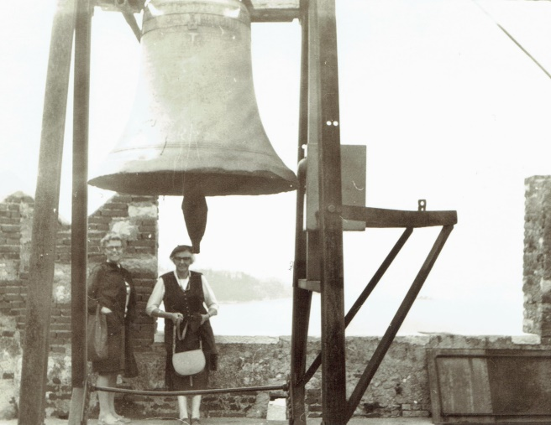 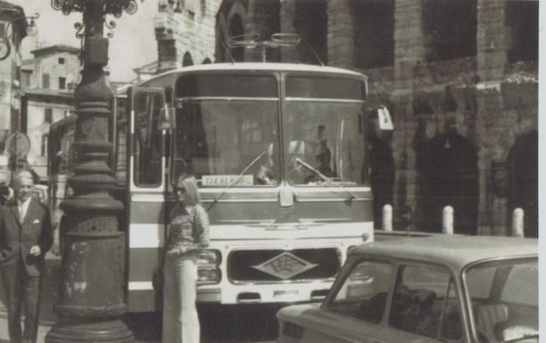 Det var sjovt at være afsted med de to meget forskellige damer, der jo var ældre, men først og fremmest var storesøster og lillesøster. Et studie som jeg, som enebarn, altid har synes var interessant. Jeg kan endnu høre mormors stemme: ”Jamen lillesøster Anne!” når der var noget, hun ikke helt forstod eller billigede.

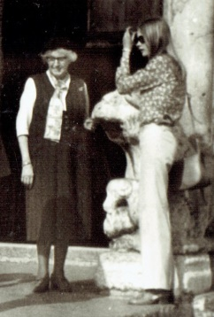
Moster Anne vågnede først og tog sig en gåtur, Hun gik i lange bukser og var sporty og frisk. Så vågnede mormor og mig og skiftedes på badeværelset. Hun var nydelig i nederdel eller kjole til lige under knæene, lignede en rigtig mormor med lille fløjlsbaret med et guld eller sølvsmykke på, fint tørklæde om halsen og en pæn lille jakke, der passede til kjolen, og hun gik ikke gerne uden sine handsker og en håndtaske. Og så kom jeg i mine lyse gabardinebukser og skjortebluse, hvis jeg da ikke lige havde minishorts på den dag. De shorts har garanteret ikke været hendes kop te, men hun holdt det mest indenbords. Så mødtes vi nede i restauranten til morgenmad, faste pladser med vores stofservietter i hver sin fine store papirkonvolut med vores navn på og flot billede af hotellet. Der var også nogle smarte drikkeglas på fod, som vi vist kom til at tage to med hjem af – måske var det mig, det var ellers ikke noget man gjorde i vores familie, men det var fristende. Vi spiste alle vore måltider her. Det var en Tjæreborgtur, jo, vi rejste med præsten, som havde billige afbudsrejser. Det var lige noget for mormor og morfar, der tog på mange ture på den måde. Vi havde en dejlig tur, var på ture om dagen og kom hjem til mormors middagssøvn. Mange gange gik moster Anne og jeg tur imens, så en lille eftemiddagstur og aftensmad, og så en lille aftentur med kig i de små spændende butikker med lædervarer, der duftede godt og stadig var en stor turistting i Italien. Møntfoden var lire, som vi havde i tusindvis af i sedler uden vi dog var rige – det skulle vi lige vænne os til.

Foran en af de mange kirker
Vi var en dag på bustur rundt om hele søen. En anden dag på en tur til Verona, hvor vi så Romeo og Julies balkon og hørte deres meget sørgelige og romantiske historie.
Pludselig en dag, da vi stod i en lille sidegade, kom en meget nydelig og kultiveret italiensk herre hen til mormor og tilbød hende sin opmærksomhed. De var noget så søde og meget, meget høflige begge to. Og det må jeg sige: stilige.
Vi kørte videre i turistbussen og så det store “V” indgå i murværket på alle borge og borgtårne rundt om Gardasøen. Det var den store Scala-families vartegn. Vi var også i den gamle Arena i Verona, hvor der bliver opført store klassiske koncerter.
Vi hørte ikke nogen koncerter, men det var en slags dannelsesrejse for mig, for der tabte jeg mit hjerte til Italien, og der ligger det endnu (Noget af det altså).
Mormor har lavet en fin scrapbog om vores tur, som jeg har liggende sammen med alle scrapbøgerne fra hendes øvrige ture.

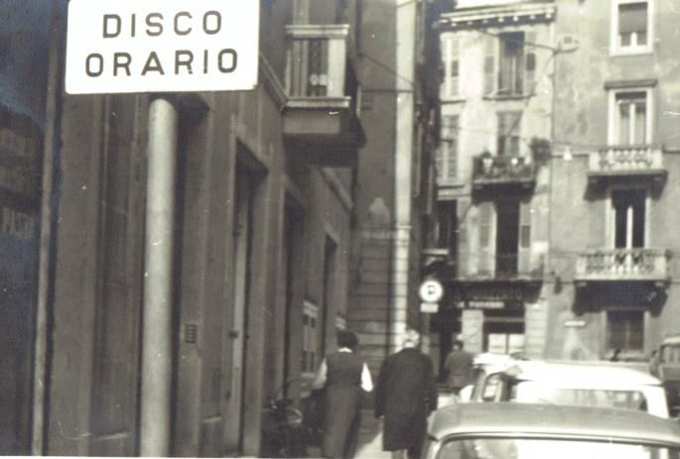

Mormor med sin italienske ven. Hvor skal de hen?

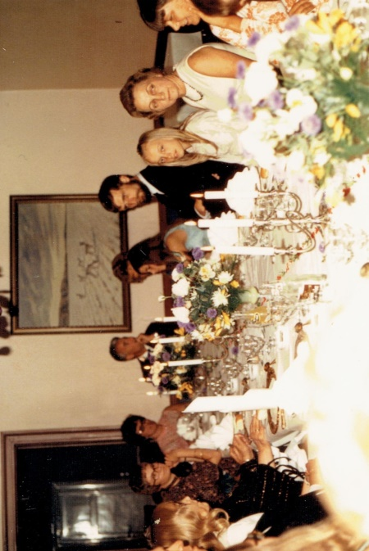
Konfirmationsfest på Fyn

Fra venstre; Far, mig, så sad farmor og farfar der skjult, Lisa, Jytte, Vilhelm, Tove, Gitte, Harris, Pusser, hendes mor Eva og Kirsten
Far ville også holde en konfirmationsfest for mig, og det gjorde han om efteråret på Svostrup Kro ved Odense og alle skulle med. Selvfølgelig hele hans familie, men også Karens og Pussers, og Britta og Niels blev også inviteret og sikkert også mormor og morfar, men det ville de ikke, altså morfar. Britta og Niels hørte først om deres invitation for sent har jeg fået at vide senere. Mor og Poul var heller ikke med. Alt dette vidste jeg ikke noget om på dagen, vi tog bare til Fyn, og jeg skulle igen have min fine kjole på, og det blev en rigtig fin aften med – guld og sølvtallerkner. Gæt hvem der fik guldtallerkner!
Der var god mad, fin servering, sange og dans bagefter. Der var ikke noget, der manglede dér. Alle gæsterne fra Sjælland, og de var mange, fik hotelværelser, så det har været en rigtig stor udskrivning for far, som var så stolt af sin store pige. Fars ordsprog var: ”Man bliver ikke fattig af det, man giver væk!” Han var også altid generøs med drikkepenge.
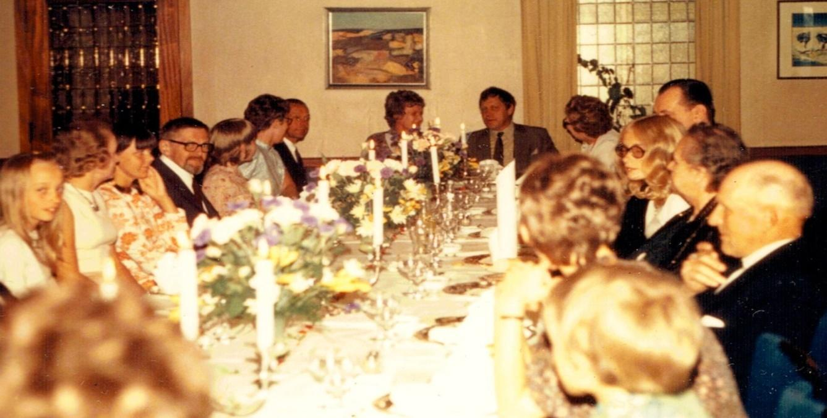

Pusser, Eva, Kirsten, Simon, Susanne, Åse, Eigil, Else, Knud, Karen, Ernst, mig, farmor, farfar og Lisa

Italien igen – nu med Pussers familie
Sommeren efter var jeg så heldig, at Pusser skulle til Rimini med sin far og mor, og de ville gerne have mig med. Så kufferten blev pakket igen. Nu med supersmarte plateausko i mørkebrun-beige læder, minishorts, bikini osv. Flyvetur igen, nu med lidt mere sving i glassene.

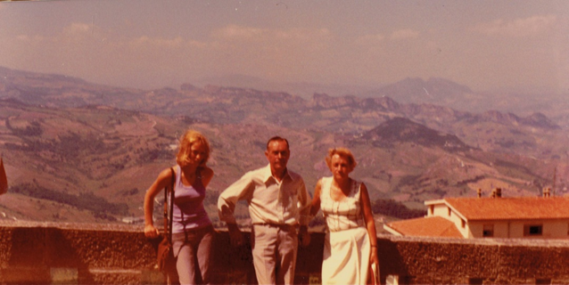

Pusser, Eigil og Eva Jensen i San Marino

Vi lå ved Rimini-stranden, men jeg havde jo været på tur før og ville gerne på bustur til Venedig, og tænk, det fik Pusser og mig så lov til at tage afsted på alene. Så spændende. Det inkluderede en sejltur i kanalerne og en tur på Markuspladsen. Her satte vi os selvfølgelig på den store dyre café. Købte vi te? Nej, det var for dyrt, så vi kunne lige så godt drikke en gin og tonic. Og så sad vi der og nød hele verden. Vi nåede dog at finde med rejseselskabet hjem, men havde bare en så dejlig tur. En anden dag var vi med hendes forældre på bustur til San Marino, lilleputstaten i bjergene. Her købte vi frimærker til Søtters kæreste Åmand, og her fik vi kæmpestore wienersnitschler i en hyggelig restaurant i et oldgammelt hus. Som afsked skulle vi smage et glas rom. Bang! Det viste sig at være 80 %, og så var vi allesammen i godt humør og købte noget med hjem.
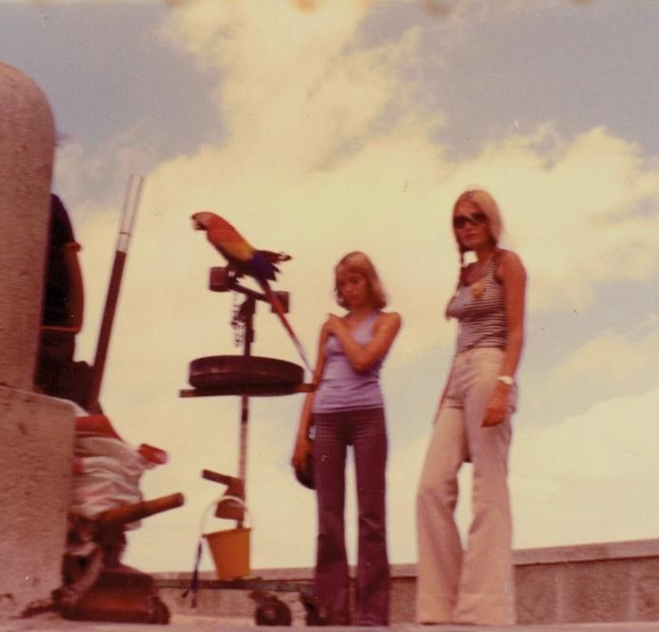

Veninder i Italien

Vi var også på diskotek på hotellet eller lige ved siden af. Pusser tiltrak med sit lillepigelook og lange slangekrøller voksne mænd, som hun ikke helt kunne vippe af, så derfor var det nok også godt, at jeg var med som chaperone.
Vi havde det sjovt sammen, hun og jeg, og vi havde det også godt med hendes forældre. De gav lov til at vi måtte det meste: “Når bare Berit er med,” sagde de.

Hos Karen i Schou Sæbehus
Da jeg også var der en 12-13 år, fik jeg et spændende job hos Karen, som var fars veninde. Hun havde Schou Sæbehus på Strandboulevarden. Jeg kom fredag efter skole, kunne så sove der til lørdag og hjælpe til begge dage med at fylde varer op, skrive priser på tandpastatuber m.m., rydde op, gå byærinder, vaske op og give kanariefuglen Pusser mad.
Det var en verden for sig: Der var neglelakker, læbestifter, strømper til opmaskning, vaskepulver, nattøj, lidt porcelæn og gaveartikler, hygiejnebind med meget mere. Karen havde en lille etværelses oppe bagved. En lille stue med sovesofa, pianette, en fin indgang med den kinesiske kiste og det store spejl, så den meget lange smalle gang mellem butikken og det store køkken. Her i køkkenet sad fuglen Pusser, og jeg sov på en madras på køkkengulvet. Fru Risberg, Fru Birkedal og viceværten spiste frokost om lørdagen. Lutter lækkerier, som jeg havde købt i viktualiebutikken. I den ejendom, hun boede i, var der bager, grønthandler, slagter, viktualiebutik og Schous Sæbehus og på næste hjørne cykelhandler, og det er bare dem jeg kan huske. Få skridt derfra lå også cigarkiosken med gode cigarer.

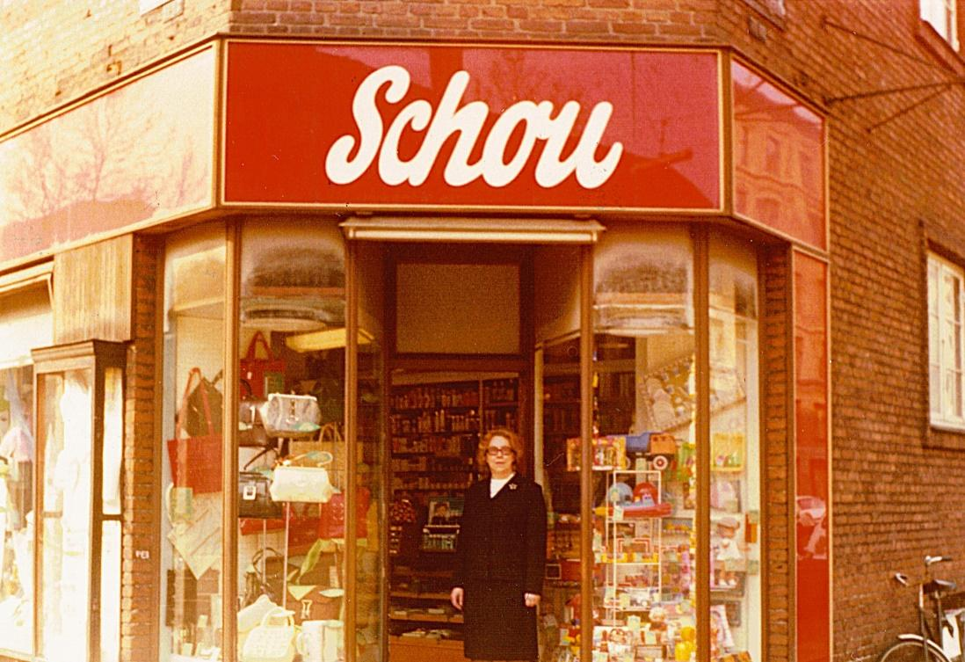
Karen Rasmussen foran sit Schou Sæbehus

Tiden hos Karen var fin. Hun og far var kærester sådan lidt on and off. Hun havde ikke børn, men altså været selvstændig i en del år. Lige op til krigen var hun i huset i Frankrig i Paris Hun var en meget fransk dame med læbestift og fint klædt på, og hun holdt stadig af fransk stil. Hun var dygtig til at sy, og hun lærte mig at sy en meget flot figursyet jakke med vlieseline, indlæg og jeg skal komme efter dig, og en rigtig fin gabardinenederdel som jeg kom til at bruge, da jeg kom til at servere på Guldanden. Hendes forældre var flyttet hertil fra Sverige, og hendes gamle mor levede endnu og kom og boede hos hende ind i mellem. Hun var også en statelig dame på 90 år med tykt langt hvidt hår, som var sat op. ”Hva er klockan på dagen?” spurgte hun ofte. Karen havde to brødre, en på Sølvtorvet og en i Roskilde, begge med store børn, og jeg var med i Roskilde og til farmorens 90-års fødselsdag.
På et tidspunkt flyttede Karen til en lejlighed i Nyborggade. Det var et højhus, men hun boede på Mezzaninen. Vi fortsatte arrangementet med, at jeg ofte overnattede fra fredag til lørdag hos hende. Vi så fjernsyn, lavede god mad eller fik en grillkylling nede fra grillen. Et par år efter lukkede hun butikken og fik arbejde i Parisermagasinet på Falkoner Alle. Her var jeg også ude at hjælpe til i juletravlheden.
Fars og hendes forhold gled ud, og efter jeg flyttede til Fyn, mistede jeg kontakten til hende.

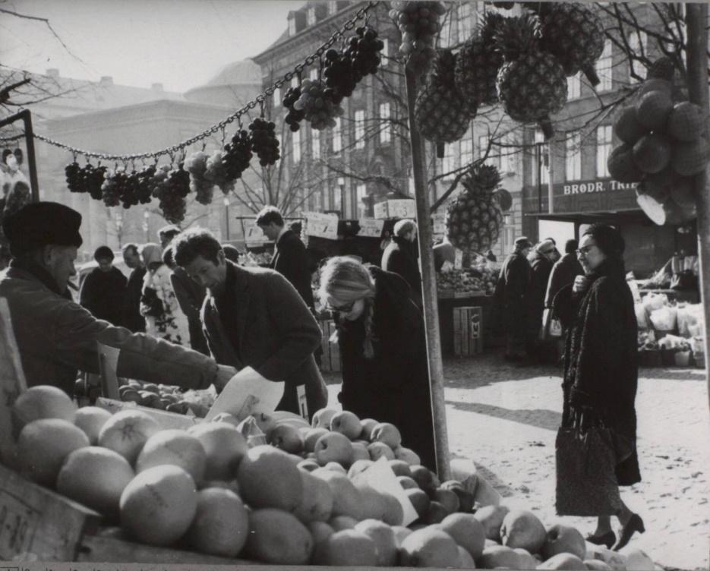

Som barn holdt jeg af at gå ture i byen. Noget som vi senere fandt ud af, at Jens og jeg havde tilfælles. Dette billede fandt Jens helt tilfældigt på en Facebookside. Det ER faktisk mig, der kigger på frisk frugt på Højbro Plads

Med far til Bornholm
Sommeren efter min konfirmation var jeg på ferie med min far til Bornholm. Vi boede på hotel i Allinge Sandvig.

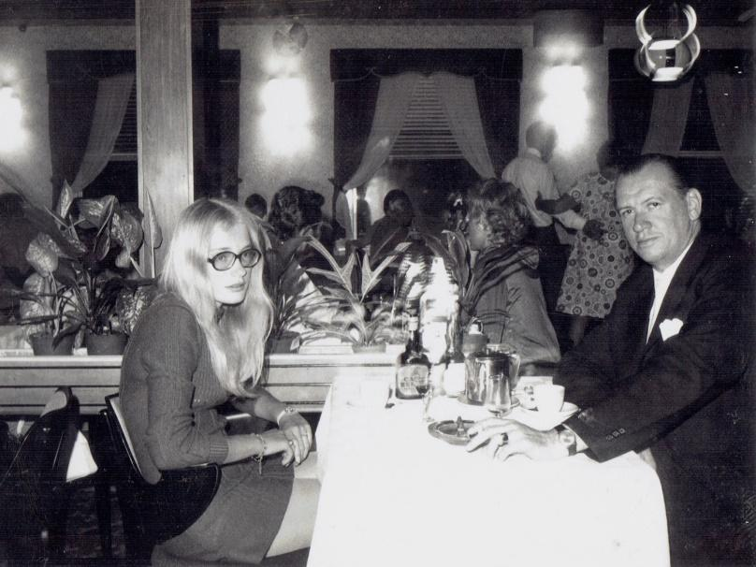

Med far på hotel Hammer

Det var meget fornemt med alle måltider i restauranten og et fint værelse med altan med udsigt til Hammersø. Det hed hotellet vist også. Det er den eneste gang, udover besøgene hos farmor og farfar, hvor jeg har været på ferie med min far, så det var en stor oplevelse. Han havde jo arbejdet på øen i sin ungdom ligesom farmor og havde prøvet at opsøge sin biologiske far, men aldrig rigtig fået kontakt til ham. Men han havde stor veneration for øen, og vi fik en fin ferie. Jeg så Jantzens Hotel i Gudhjem, hvor min farmor havde arbejdet som ung pige. En dag forsøgte jeg mig med, at vi da kunne spise en madpakke (købt smørrebrød) og spise den i det dejlige sommervejr, men det var ingen succes. Jeg ser ham endnu sidde på bænken i det lyse sommertøj i den dejlige park og fægte med madpakken, mens han bandede. Det var noget roderi. Så hellere tilbage til hotellet. Til denne tur fik jeg så brugt min konfirmationsgave, den fine kanvaskuffert, for tredje gang. Jeg må indrømme at den aldrig blev slidt op, for senere gik jeg over til rygsæk på mine rejser.

Tiderne skifter
Det var en tid, hvor tiderne skiftede. Til min konfirmation havde jeg bl.a. fået en tørrehjelm, det var rigtig godt ment, men jeg krøllede ikke mit lange lyse hår med papillotter og sad i tørrehjelm, og jeg var heller ikke permanent krøllet. Så den stod så fin og ubrugt i mange år. Og lugtede lidt brændt hvis den blev tændt.
På samme måde var det nu blevet moderne med cowboybukser og cowboyjakke. Da jeg endelig fik sparet sammen til sådan et sæt og min far så det, så blev han aldeles rasende og sagde, at det var noget luset fodermestertøj, og det skulle hans datter ikke gå i, og ja, det var et par postgange for sent, for det gik jeg altså i og ville ikke lave om på. Det var nok hårdt for faren, men også for datteren, at skulle igennem de skænderier. Rent politisk havde vi også vores ture i de år der kom.

Far flytter til Amager
Far havde efter alle årene som ungkarl, hvor han boede til leje på værelse, dels hos fru Thode på Rosenvængets Sidealle og dels hos fru Darville på Østerbrogade, nu lejet sin egen lejlighed i Bremensgade på Amager. Det faldt lidt samtidig med at Karen fik sin lejlighed, og deres forhold ebbede ud. Så han var altså stadig ungkarl.
Fars lejlighed var en etværelses stuelejlighed med fransk altan ud mod en lille legeplads. Han fik så den fine ordning med sin søster Else, at hun kom og vaskede for ham, og den fine ordning med mig at jeg kom og gjorde rent for ham.
Jeg kan endnu se ham stå i altandøren og snakke med og fodre kattene, som han var glad for.
Han arbejdede stadig som portier, men var også blevet salgskonsulent for et parfumefirma, Holiday Magic, som vel egentlig var bygget op om omkring homeparties. Dem holdt han nu ikke, men han må have været en slags mellemleder. De havde nogle meget fine amerikanske titler i det firma og lovede guld og grønne skove jo mere du solgte. Jeg kan endnu huske krukkerne, sorte, indeholdende papaya- og avocadocreme osv. Det med titler syntes far var interessant, han kunne den militære rangorden udenad, og han elskede at docere alle titlerne i rette rækkefølge med et glimt i øjet.
I de år kom Glistrup frem, og far syntes, at han var noget så smart med sin nulskattepolitik og hele sin utraditionelle, provokerende facon, Der skiltes vores vande, for det stemte slet ikke overens med mine socialistiske synspunkter.
Samtidig var han også begyndt på noget fagforeningsarbejde for hotel- og restaurationsbranchen. Her deltog han i store møder rundt i landet med gode middage. Jeg ved det ikke rigtig, men det var mest det sidstnævnte han fortalte om, ikke så meget den egentlige fagpolitik. Men der var der virkelig noget at tage fat på, for branchen arbejdede næsten under feudale forhold dengang

Vi hyggede os i hans lejlighed, efter jeg havde gjort rent. Han cyklede eller gik en lang tur imens. Bagefter handlede jeg ind og lavede aftensmad. Hans Østerbroliv skiftedes mere og mere ud med Amagerliv. Dyveke Kro var favoritten, men også billigere muligheder fandt indpas til hans daglige måltider. Han kunne ikke selv koge et æg, og Regamas Cafeteria og Kofoeds Skoles udmærkede køkken næsten lige over gaden fik han også glæde af. Det var noget med madbilletter og et godt system. Han kendte Kofoeds system fra Bornholm og havde stor respekt for arbejdet og den måde det blev drevet på.
Han lærte selv at lægge en skjorte i blød i BioTex og lade den dryptørre på en bøjle over badekarret. Det var en stor forandring fra, at hans vasketøj blev hentet i fine brune pakker med stivede hvide skjorter, strøget sengetøj osv. Men heldigt at søster Else klarede storvasken og rulningen nede i vaskekælderen en gang om måneden. Så han holdt standarden med at være den velklædte herre med hvid skjorte, slips, jakkesæt og trenchcoat.
Så ved særlige lejligheder, fødselsdage osv. gik turen stadig til en god restaurant, Guldanden eller Dyveke eller en sjælden gang til Tivoli. Herudover blev vi også inviteret ud til Else og John til middag i Hvidovre. Far havde jo stadig sit aften/natarbejde. Det var hans sociale liv, udover vennen Riis som han mest snakkede i telefon med, kolleger han så på hotellet, og så tog han ind på 7 små hjem og finere natklubber, hvor han kendte folk, der arbejdede der, og pigerne som han gav husly på Webers Hotel, når de kom med kunder. Han holdt lidt øje med dem, hvis de kom i problemer og havde derfor et fint forhold til dem.

Skoletid
I 7. Klasse skulle vi på lejrskole til Sønderjylland. Vi skulle bo på en husholdningsskole, men maden vi fik, var ret så forfærdelig. Vi så Dybbøl Mølle og Gottorp Slot. Det var første gang vi skulle på lejrskole og det var med fru Ørstrøm, vores elskelige klasselærer, og en ny viceskoleinspektør Nielsen. Han var glad for og god til at lave skolerejser. Hvad vi senere fik glæde af med en Norgestur med ski. For mig var det Norge for første gang, og det var en fantastisk smuk stor oplevelse. Det var også noget ret nyt for os rabarberbørn på Amager, at komme afsted på ture ud i verden. Ellers foregik det meste på Amager.
Blå mandag var en tur i Tivoli med klassen. Jeg husker os som meget voksne, selvom jeg nok syntes, de andre var meget fjollede. Jeg kunne ikke lade være med at tænke på at en fra klassen over os, var død i en rutchebanetur på Bakken.
Jeg havde for at være fornuftig valgt at læse latin. Det var med vores tysklærer, frøken Krogh, en meget stilig og firkantet dame. Jeg havde også fransk, det var et spændende sprog syntes jeg. Men dansktimerne med Herman Bangs Tine gjorde indtryk på mig, mens mine klassekammerater fjollede mere rundt. Nogle begyndte at ryge og måtte det i skolegården. En gik med afghanerpels, det var Hanne. Vi var nogle kloge piger Susanne og mig, og så var der Ada med det mærkelige navn, lidt fremmed fortsatte hun med at være i klassen. Der var ikke rigtig sammenhængskraft Pusser og jeg levede et andet sted på Amager end lige i skolekvarteret.

Vi var begyndt at hænge ud med hendes storesøster og hendes storebror og deres venner i weekenden.
En aften, hvor jeg skulle sove hos Pusser, kom hendes tante med nogle remedier. Vi blev gennet ind på Pussers værelse og der foregik nogle ting inde i soveværelset med purunge storesøster . Hun havde en forfærdelig nat og jeg forstod at hun fik foretaget en abort. Det var ikke for sjov og kun et par år før aborten blev frigivet. Et par år efter blev det Pussers tur. Nu var aborten blevet frigivet. Hun turde ikke sige det til sine forældre, så det var mig der tog med hende på Sønderbro Hospital. Hun var lidt længere henne end hun sagde, så hun skulle føde det lille barn, der ikke skulle være. Hun lå på en stue med alm gravide der ventede på at gå i fødsel og kvinder der skulle holde på deres barn. Det var en forfærdelig oplevelse og nogle utrolig barske læger.
Jeg var næsten hos Pussers hver weekend, hvor jeg også sov der. Nogle gange tog vi på Kunstnerkroen på Amager. Bagefter tog vi med hjem til vores nye venner og blev der til ud på natten. Der var vi nok 15 år-16 år. En sjælden gang røg vi med ind på Danzetten og natklubben Tyren et diskotek med god dansemusik for bøsser og for alle os andre.

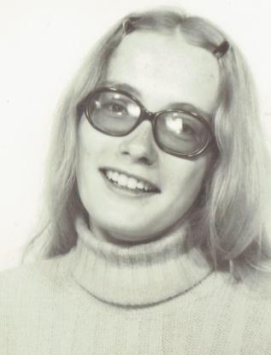
Jeg flytter hjemmefra
Så min tid gik med skole, lektier, arbejde i Schou Sæbehus fredag - lørdag, Pussers lørdag-søndag. Og jeg var ikke meget på Kongelundsvej hos mor og Poul.
Poul drak også mere og mere og vi havde ikke noget godt forhold. Efterhånden var jeg også hos Pussers om hverdagen og en aften jeg gik hjem, var der en slå for døren, så jeg ikke kunne lukke mig ind.
Jeg havde skændtes med Poul, for jeg ved ikke hvilken gang. Han var ikke sød, udnyttede min mor, syntes jeg og var grænseoverskridende over for mig. Jeg tjente selv mine penge og klarede mig med vask og tøj, rengøring og ofte madlavning, mens han lå mere og mere i sprit. Han skulle IKKE opdrage på mig.
Så den aften gik jeg tilbage til Pusser og kom ikke mere hjem. Jeg var 15 år.
Dagen efter lykkedes det mig, at komme ind i lejligheden efter lidt tøj. Skoletasken var hos Pusser, jeg var jo kommet direkte fra skole og hjem til hende. Så nu boede jeg der - efter 2 måneder, uden kontakt med mor og Poul overhovedet, snakkede jeg med Pussers mor. De var jo ikke millionærer og kunne ikke blive ved med at forsørge mig, så hun mente at jeg kunne få hjælp til at komme på ungdomspension. Problemet var bare, at jeg ikke ville have nogen til at bestemme over mig. Jeg havde klaret mig selv så længe og havde nok en masse følelser i lige netop det. Resultatet blev så at jeg skulle have en lægeattest på: At jeg kunne klare mig selv. Det foregik sådan, at jeg kom op til lægen. Her fortalte jeg, hvad der var sket og lidt om mit liv og han skrev på en fin attest at Berit var kapabel til at klare sig selv. Meget fint ord jeg aldrig havde hørt før, men det kom til at passe. Det blev ordnet således, at jeg fik et værelse på Grønjordskollegiet sammen med studerende, der gik på universitet. Jeg gik i 2. real. Jeg fik et månedligt beløb til tøj mad og husleje. Jeg skulle have et månedligt besøg af en værge, der skulle se, om jeg kunne klare mig. Det kunne jeg og jeg var lykkelig over min flytning. Indrettede et dejligt værelse syede smukke mørklilla gardiner havde eget badeværelse og et skab i fælleskøkkenet.
Jeg fejrede det ved at invitere Pusser til en koncert. Min første koncert overhovedet og det var med Les Humphries Singers – Stor Verdensomspændende Glæde.

Under hele forløbet havde jeg været loyal over for min mor. Det var ikke hende, der skabte problemet, det var Poul. Jeg kendte om nogen også til hendes handicap og til hvad hun magtede og ikke magtede. Jeg forsvarede hende over for omverdenen, der ikke kunne skjule deres fordømmelse af hende og hendes manglende ansvarsfølelse over for mig.

Vi mødtes nu, hende og mig, på neutral grund på en bænk ved et anlæg. Jeg fortalte, hvad min situation nu var og hun syntes det var en god ide, på den måde ville jeg få mulighed for at klare mig. På en måde hun aldrig ville være i stand til at give mig. Og hun havde jo aldrig tvivlet på, at jeg kunne klare mig. Heldigvis holdt det stik, men om jeg forstod hendes samliv med Poul, der var alkoholiker. - Det gjorde mig selvfølgelig ondt samtidig med at jeg måtte se det - som hun valgte ham frem for mig -
Jeg havde læst den finske forfatter Martha Tikkanen, der skriver om sådanne forhold, at kun ved selv at blive alkoholiker, kan du leve med en alkoholiker. Mor var begyndt at drikke, men faldt aldrig helt i som han. Hun tog antabus i perioder og det kom til at redde hende.

Tårnby Gymnasium
Mit sidste år på Frankrigsgade var godt. Jeg gik der med et betydeligt overskud, nu var der ro på bagsmækken. Og fra at have været den stille og alvorlige pige, blev jeg lidt mere glad og fik lidt sjov ud af at gå i skole.
Der var stadig stor forskel på mig og mine klassekammerater i hvad jeg læste og interesserede mig for af skønlitteratur og politik og stor forskel på alderen med dem jeg boede og gik til fest sammen med og klassekammeraterne, så det var også medvirkende til at jeg gerne ville på HF, hvor der også var voksne.
Så efter realeksamen startede jeg på HF på Tårnby Gymnasium.

HF og Gammel Kongevej
Det var mange fag, en tung skoletaske med mange bøger, jeg lærte mange spændende ting: biologi, religion, historie, dansk samfundsfag, musik og musikteori, kor engelsk, tysk og russisk. Jeg startede med at få klaverundervisning i en haveforening ved siden af skolen. Jeg havde godt nok ikke klaver, men jeg elskede instrumentet.
Jeg fik en dejlig veninde Lene fra Ålborg, med hvem jeg ordnede verdenssituationen og lavede projekter om børnelitteratur med meget mere. Hun spillede valdhorn og boede med sin kæreste i 2 små lejede værelser på kvisten i et nydeligt villakvarter, han spillede i et symfoniorkester.
Jeg mødte John. Han spillede trommer og boede på klubværelse lige over for Grønjordskollegiet. Vi blev meget forelskede og boede ret hurtigt på skift hos hinanden.
Jeg var socialist og han medlem af DKP, vi læste Scherfig og Holberg og han købte Kapitalen. Han malede og fotograferede Jeg blev Rødstrømpe og var med i en basisgruppe og kom i Kvindehuset. Vi var til store 1. maj demonstrationer og koncerter i fælledparken.
Han havde klaver og det flyttede med os, da vi fandt ud af, hvordan vi kunne flytte sammen. Vi kunne nemlig ikke flytte i lejlighed eller have den helt samme adresse, for så skulle han forsørge mig, fordi han var myndig og det kunne hans SU ikke række til.
Derfor flyttede vi til Frederiksberg på Gammel Kongevej 160 tror jeg det var. Her var en herskabslejlighed. En nylig enke lejede værelser ud og vi lejede et værelse hver og indrettede os. Der var et stort herskabskøkken og gammelt badeværelse. For at komme ind til os, skulle vi først op ad den fine trappe ind i entreen og gennem den store spisestue, så det var temmelig privat. Heldigvis boede hun der næsten ikke selv, så vi havde det mest for os selv. Kort efter fik hun endnu en lejer Lis Helstrup fra Ålborg. Mens vi boede der, lavede vi vores eneste og dyreste anskaffelse to DUX senge, der var på udsalg hver især 1.20 i bredden, så det blev en kæmpe dobbeltseng. Vi var bare inde og kigge på dem, da en sælger på dygtigste vis fortalte os om, hvor mange ÅR vi ville tilbringe i en seng og det gav jo god mening. Det var gode senge de bedste- og det mærke har jeg brugt resten af livet. De kom ind i det store soveværelse, der vendte mod gården. Gammelt fint badeværelse med badekar på løvefødder og stort herskabskøkken med lille smalt pigekammer bagved ved siden af bagtrappen. Helt klassisk Københavner Herskabslejlighed.
John startede på HF lige nærved, hvor vi boede, så var vi to HF´ere.
Når jeg skulle have besøg af min værge, det var kun enkelte gange til jeg blev 18, ja, så skulle det se ud som om, jeg boede alene, så jeg gav ham te i vores stue, hvor der var en skibsbriks som sofa. Vinduet var sydvendt mod den lille Marievej med træer langs kanten.
Der skulle han så høre om, hvordan det gik og jeg fortalte lidt. Han var vist ikke født i går, og jeg er meget dårlig til at lyve, så han fik også lov at se” Johns værelse” med føromtalte flyder, så jeg tror nok han forstod sammenhængen, men han lavede heldigvis ikke om på arrangementet, hvilket også ville have passet meget dårligt med min selvstændighed.

Rejser med John
Vores første rejse sammen var et par dages togtur til Berlin. En DSB rejse med hotel på Kurfurstendam. Det var meget fint nærmest et luksusværelse og Vestberlin var en pulserende storby. Vi krydsede over ved Checkpoint Charlie til Østberlin. Og kontrasten var slående. Her stod tiden stille og der var endnu bombetomter efter krigen, skudhuller i husene, samtidig med de nye kvarterer skød op i beton og hele Aleksander Plads med fjernsynstårnet, der stod og drejede rundt. Vi var midt i den kolde krig og her var kæmpestore krigsmindesmærker og slagord rundt omkring. Der hvor reklamerne lynede og lyste i Vestberlin.

Vi havde også en dejlig forårs togtur til Amsterdam med ny udsprungne træer, glitrende kanaler og skønne kunstmuseer. Her boede vi i et meget smalt hus på et mikroskopisk lille og billigt hotelværelse. Vi så på Pearl Trommesæt og diamantringe, ikke at jeg skulle have nogen, men der var mange diamantsliberier og der kunne man se og prøve dem.

Og endelig en sommertur hen over Jerntæppet igen. Nu til Polen. Togtur langs Østersøen med smukke sølvpopler til Gdansk. Kig over landbrugsmarker med hestespand, så det lignede Danmark fra 30’erne.
På banegården skulle vi finde overnatning. Lang kø og da vi kom frem, kunne de ikke forstå hverken engelsk eller tysk. Hva’ så?… en mand spurgte om vi manglede room og ja … så følg med mig. Vi endte i en lejlighed, hvor der blev fint redt op til os med meget fint gammelt kniplingesengetøj. En bedstemor kom ind og tog mine briller af mig, da jeg lå under dynen. Noget så sødt og kærligt, men uden meget sprog og næste morgen fin morgenmad med kalvekød. De var utroligt søde, men vi kunne ikke snakke sammen og det var ikke helt lovligt. Så John ville ikke blive boende der. I centrum fandt vi et ungdomshus og der var mange unge af forsk. nationaliteter. Vi fortalte om vores problem og blev vist ud til et kollegie, hvor vi kunne få et værelset. Helt ok, bortset fra, at jeg tror de gjorde rent i petroleum eller terpentin. Der var mange, der ville veksle sort, men det ville John slet ikke have noget med at gøre. Han var idealist og troede på systemet.
Vi oplevede store loppemarkeder, hvor man, hvis man havde penge, kunne købe fine gamle ting. Alle ville gerne have vestlig valuta eller vores cowboybukser. Det var mest studerende fra Afrika vi snakkede med som kunne snakke engelsk. Polakkerne kunne ikke engelsk og tysk ville de ikke tale.

Flensborggade
Vi fik fat i en to værelses lejlighed i Flensborggade lige ved Enghave Plads på Vesterbro. Der byggede vi bo. Nu uden badeværelse med et lillebitte køkken Helt klassisk Københavner Arbejderlejlighed langt fra den lejlighed vi kom fra, men det var vores og vi indrettede hyggeligt med ternede gardiner i køkkenet og en dejlig stue med klaver. Stuen her var også lys for det var på 3. sal mod gaden og soveværelset mod gården. Vi gik ofte i svømmehallen, nogle gange med et vennepar i nærheden og bagefter var vi nogle gange ude og få en rød Tuborg. Det var også Rød Orlik, der kom i Johns pibe, Land og Folk han læste og vi var til mange politiske koncerter og altid i Fælledparken 1. maj.
Mens vi boede her, begyndte jeg at læse russisk på universitetet.
Det første år var et propedeutkursus, fordi jeg som HF´er kun havde haft 1 ½ års russisk, mens gymnasiaster havde haft 3 års russisk.
Her havde jeg bl.a. en russisk kvindelig lektor og læste sammen med aspiranter til hæren og socialister i en og samme brogede flok.
Pauserne var ovre på Statens Museum for Kunst. Her stod en flot høj Røduniformeret mand med guldkvaster på skuldrene, som dørvogter Levende altså og vi slap gratis igennem, for gratis var det og styrede lige ned i kælderen, hvor der var varm kaffe, kakao og kage Det var bar OK.
Det var hårdt at læse til eksamen. Mit og Johns forhold var også slut, så jeg var rigtig ked af det.

Gardes Allé, Hellerup og russiskstudie i Leningrad
Hvor skulle jeg bo? Jeg fik lynhurtig undsætning. Jeg kunne bo hos Asta og Ole i Hellerup. Min mors kusine med 4 børn i en kæmpe herskabsvilla omdannet til en flippet bolig.
Jeg malede væggene postkasserøde, der var nok 3 ½ meter til loftet og sammen med hvidmalede høje vinduer og paneler, blev det helt palæagtigt. Jeg tror deres marsvin boede der før mig, men nu var det en grevinde værdigt. Her bøjede jeg russiske verber, spiste dejlig pakistansk mad, snakkede med Asta, spillede på deres klaver og viste en af drengene lidt klaverspil. Plejede min kærestesorg, gik til maskinskrivning og fik højeste karakter i det. -det russiske var sværere

Studie i Leningrad
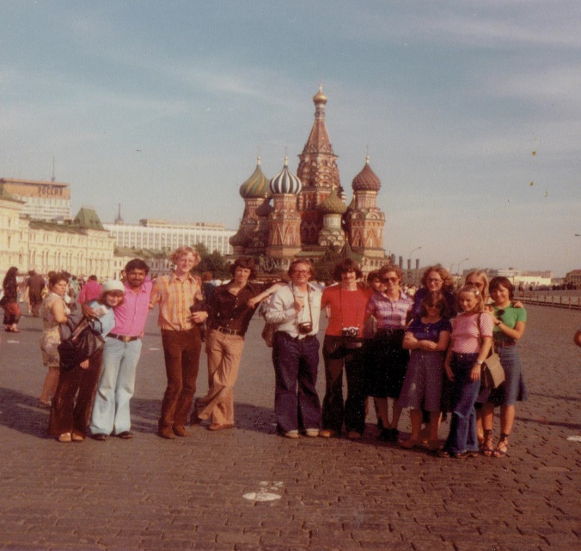
Om sommeren tog jeg en måned til Leningrad og læste på universitet der. Det var en oplevelse. Opsamlingshold fra universiteter i Danmark. Jyske og Københavnske studerende plus en enkelt inder med turban. Vi boede på et stort nuværende kollegium, en tidligere bolig for letlevende damer tror jeg, lige med det grønne Vinterpalads på den anden side af floden. Her var terpentinduftende linoleum på alle gange og baderum. Vi fire piger, der havde læst sammen, boede i et værelse med tekoger. Her lærte jeg at drikke vodka uden juice. Juice kunne ikke købes i de statsorganiserede supermarkeder.

Russiskholdet her på Den røde Plads i Moskva. Jeg står med Pouline yderst til højre
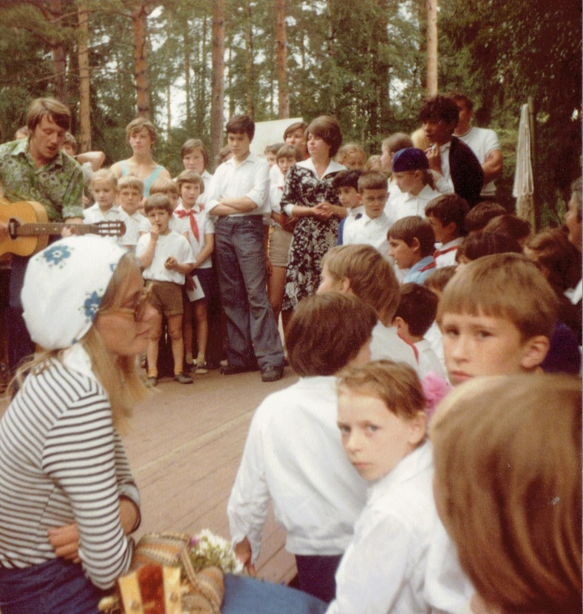
Vores møde med universitetet var et kulturmøde rent pædagogisk, hvor vi forkælede med vores læsning var helt eller meget langt fra deres terperi. Vi så på det som helt oldnordisk og var udmattede efter få timers forelæsning. Planen med os var langt længere end vi kunne følge med til, så vi gik udmattede til frokost Både den og aftensmaden var på Stalovaja folkekøkkenet og vi måtte sætte tæring efter næring med borscht som det absolutte højdepunkt. Det var altid i aluminiumsfade og -skåle og bestik. Til gengæld var der den frodigste og gladeste madmoder, der bare kunne synge noget så flot og vemodigt.
Berit i en Komsomolejr med fine trægaver fra børnene.

Vi var midt i den kolde krig året var 1977. Vi kom fra Danmark og havde fået tudet ørerne fulde af, at USSR var en stor fangelejr med indhegnende byer og overvågning af al vestlig færden. Vi ville tro noget andet og fulgte både det fastlagte program med busture og russisk guide, men vi gik også egne veje, tog med tog og busser ud af byen i den varme sommer til bl.a. Tjarskoe Celo et af zarens mange sommerslotte med smukt anlagt have og nu museum med guld og glimmer restaureret efter krigens ødelæggelser.
Selve Sct. Petersborg, som Leningrad hedder nu igen, var en utrolig smuk by. Store paladser i lyse pastelfarver, smukke sorte smedejernsgitre over alle broerne, der var meget vand, hvilket gav et glitrende lys, fine kirker med guld løgkupler og det kæmpestore overdådige Vinterpalads. Universitetet lå i gamle fine bygninger, der måske trængte til restaurering, men man kunne fornemme fortidens storhed og fortidens fattigdom og krigens trængsler lå lige inde bag ved. Forfærdelige historier om død, ødelæggelse og undertrykkelse. Mange kirker lå også tomme hen eller var blevet omdannet til fabriksproduktion.
Der var ingen, der stoppede os på vores ture og vi kunne også frit snakke med folk - kun var vi begrænsede af vores sproglige niveau. Vi holdt nogle sjove fester på kollegiet, hvor vi også var sammen med studerende fra andre socialistiske lande. De russiske studerende havde sommerferie der i juli måned.
Udvalget af varer i butikkerne var enkelt og selve butikkerne helt anderledes indrettet med kasser, hvor det var store trækuglerammer, man regnede sammen på. Lynende hurtigt, det kunne konkurrere med regnemaskiner.
De togture vi selv tog på var ikke luksus. Vi stod og sad som sardiner i en dåse, men frem kom vi da.
Det var anderledes med de organiserede ture til Kolhoser med glade bønder, måske lidt propaganda og sommerlejre for børn og unge også med meget glade og syngende unger, der havde lavet træsnit til os - stor gæstfrihed.
Det var meget rørende, fordi det virkede som ægte fælles glæde og stolthed. Her var transporten i busser så fin og da vi skulle med nattog til Moskva, var det også så fint med pladsbilletter, samovarer og fine tekoppeglas undervejs. Bytur i hele den gamle by og ballet om aftenen i Bolshoi Teatret med Svanesøen med smuk Musik.
Jeg lærte meget på den tur også den glæde, det var ved at bruge og lære et sprog i det pågældende land. Universitetsterperiet var ikke mig, så jeg stoppede, da jeg kom tilbage til København.

Morfar får en idé
Jeg var en tur i Jylland og på sommerbesøg i Løgstrup, hvor jeg fortalte at jeg var stoppet på universitetet.
Det bekymrede især min morfar. En dag tog han, uden jeg vidste det, ud på Handelsskolen i Viborg og spurgte om, hvordan vilkårene var, for at starte op på uddannelsen. Sekretæren kiggede lidt op over brillen på den gamle mand. Havde han tænkt sig at starte? Nåeh nej, det er angående mit barnebarn, sagde han. Javel ja. Jo det var sådan, at holdet var startet for et par uger siden, men jeg kunne få bøgerne og læse det op, så var jeg velkommen til at starte på Højere Handelsskole, fordi jeg jo havde taget HF.
Vel forberedt kom han hjem og fortalte mig dette. Så hvad så?
Joeh, det kunne jeg da godt prøve. Så mandag morgen sad jeg i bussen til Viborg og mødte ind på skolen. Der var nok at tage sig til. Jeg skulle indhente det, de andre havde haft plus det nye til i morgen. Så jeg læste og lavede opgaver. Indimellem tænkte jeg på, hvor jeg ville bo. Det skulle ikke være i Løgstrup hos familien. Det vidste jeg. Britta og Niels forstod mig godt og jeg tænkte videre på muligheder måske i Hjarbæk, der havde jeg set en rutebil, der var lavet om til hus og det lå der med den smukkeste udsigt over vandet, meen det var rimelig upraktisk langt væk fra Viborg. Ved selve undervisningen og mine klassekammerater var der noget meget fjernt, vi havde ikke rigtig noget til fælles. Det mest spændende, var et nyt fag datalogi, men underviseren brugte nogle helt umulige eksempler, hver gang han skulle forklare noget. Det er muligt de andre forstod ham og den lidt mandschauvinistiske humor, men jeg syntes det var plat. Så da vi kom hen til fredag, skulle det jo være weekend. Ja, og hvad skulle der ske? Jo, jeg kan kunne da gå lidt hen på gågaden og det gjorde jeg. Men Der skete jo absolut ingenting – så der vågnede jeg og fandt ud af, at jeg ikke, skulle hverken bo der, eller tage nogen uddannelse der. Hjemme fortalte jeg det til Britta og Niels, der stadig godt kunne forstå mig – det var sværere med morfar, men jeg måtte jo fortælle ham det og vi måtte så ud med bøgerne og tak fordi jeg fik lov til at prøve.
Senere har vi smilet lidt af den gamle mand, der gik lige til uddannelsesstedet og blev smilet lidt af derude, men i dag ser jeg det som han virkelig gerne ville gøre noget godt for mig. Han havde selv måttet kæmpe så hårdt for sin uddannelse, som han måtte tage på aftenskole ved siden af sit arbejde. Han vidste gennem hele sit lange liv, hvor meget det betød, at få en uddannelse for at få et ordentligt job. Så han var selvfølgelig bekymret for mig og ønskede at gøre noget for at hjælpe mig, og nogle gange er det et lille puf, der skal til for at få nogen ind på det rette spor. Det var så ikke det rette spor for mig, men det sad i mig, som noget betydningsfuldt, og jeg fik også gennemført en uddannelse bare en anden.

Vicevært i Tøndergade
Nu fik jeg et job som vicevært og portner i Tøndergade. Det var en måde at få sin egen lejlighed på. Det var to gamle ejendomme med 5 opgange med trapper, plus de 5 bagtrapper, der skulle vaskes en gang om ugen fem gadedøre, der skulle låses op og i hver morgen og aften og sidst, men ikke mindst et oliefyr, der fyldte to hele kælderrum som jeg skulle passe!!! ”Om jeg kunne det?” -”Jo da”, jeg skulle bare lige have det forklaret, så jeg lavede en kæmpetegning med haner og dysser og håndtag og både fyr og mennesker overlevede med varme i min tid som fyrpasser.
Lejligheden lå i stuen og var en to-og-en-halv-værelses. Jeg startede med at male gulvet almuerødt en køn farve og så fik jeg Johns gamle klaver flyttet ind. Se, så var der en stue og en mere med min gode seng og en stor smuk russisk plakat af en russisk kvinde med sit lille barn i favnen. I vinduerne potter og planter, et fint køkken. Hertil købte jeg et lille brusebad nede på Vesterbrogade. Det kunne klappes ud, der i køkkenet. Ved siden af køkkenet var der et smalt soveværelse. Her flyttede Inge ind, efter hun, i en periode, havde været slumstormer
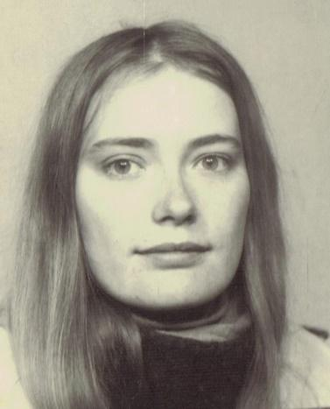
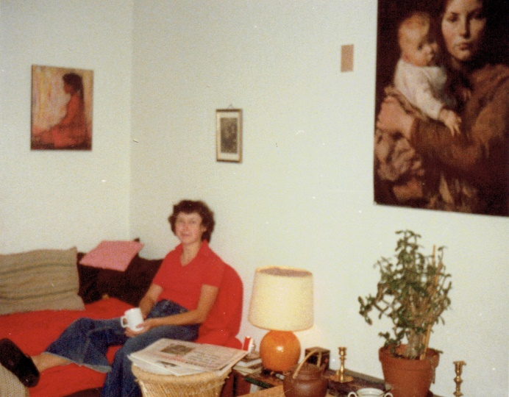
.

Tøndergade, Lene er på besøg

Arbejdspladser
Som tidligere nævnt arbejdede jeg som stor skolepige i Karens Schou Sæbehus på Østerbro på hjørnet af Strandboulevarden og Willemoesgade.
Faktisk havde jeg allerede fra 10-årsalderen været barnepige for to små drenge, der boede i den nye del af ejendommen på Kongelundsvej, der lå på Gårdfæstevej. Jeg var rigtig glad for at passe de små drenge og fik også lov at passe dem hele aftenen / natten, når deres unge forældre skulle til fest. Den mindste var ca.1 år og det gik så fint, indtil deres mormor fandt ud af, at jeg faktisk bare var de her 10 år, men bare så ældre ud. Jeg var god til at få dem til at sove og havde det fint med det og kom også med dem på bedsteforældre besøg. Jeg synes de boede noget så smart med palisandermøbler og lædersofaer. Sådan ville jeg bo, når jeg blev stor. De havde et meget afslappet forhold til at være forældre og var ikke så pylrede. Senere passede jeg børn hos et lærerpar, der var meget ældre og de var helt urimeligt pylrede, syntes jeg og grundlagde her mine tidligste pædagogiske teorier.
Jeg var som barn også med ude at plukke æbler i Kongelunden hos Hansens en gang imellem.
Fra jeg var ca. 14-15 år begyndte jeg at arbejde som stuepige med at gøre rent på værelserne på Hotel Esplanaden, hvor min far arbejdede. Sommeren efter min konfirmation arbejdede jeg på Guldanden på min fars stamrestaurant. Jeg var meget fin i den mørkeblå Gabardine nederdel, jeg selv havde syet med Karens hjælp. Herover, et hvidt blondeforklæde og hvid skjorte. Arbejdet var spændende for mig. Jeg dækkede fine borde, serverede og ryddede af. Tallerknerne var opvarmede i sådan et højt varmeskab, så man faktisk kunne brænde sig på dem. Jeg mærkede for første gang, hvad det ville sige at få ondt i fødderne, for jeg var på benene ca. 12 timer i træk. Nogle gange kom der store amerikanske selskaber eller bare amerikanske turister og de startede altid, inden de havde smagt på den lækre bøf, med at hælde ketchup ud over det hele til personalets og min store forargelse.
En dag jeg var på Guldanden kom min onkel Niels på besøg. Jeg tror han spiste sammen med far. Jeg tog det som noget helt naturligt, men han har måske tænkt, da han hørte det derovre i Løgstrup, at jeg som så ung skulle arbejde på restaurant, ja, at han måske lige skulle se, hvad det handlede om. Det blev så helt godkendt af ham og han var i virkeligheden også af den opfattelse, at man hurtigt skulle have et ansvar og lære at klare sig selv.

Som 15-årig søgte jeg job i en stor Grillbar/ cafeteria på Nørrebro. Jeg fik det uden at opgive min alder. Klarede det også fint, selvom jeg tog direkte hjem i bad efter pommes frites lugten og af og til havde et brændemærke fra frituregryden. Ejeren var glad for at have mig, men da han fik mit skattekort og min alder, måtte jeg stoppe, fordi jeg ikke var 18 og der jo blev serveret spiritus.

I en sommerferie, nogle år efter, tog jeg natarbejde hos rengøringsselskabet ISS og gjorde rent på Hovedbanegården på både Bistroen og 1. klasses restauranten Her faldt jeg en aften med en stor spand sæbevand og slog min ryg. Det blev til en skade, som jeg senere kom til at døje med, men som ikke blev gjort noget ud af dengang, og jeg kunne jo også rejse mig og arbejde videre! Ud på den tidlige morgen gjorde jeg rent i de fine kontorer på direktørgangen, og her kunne jeg, sjovt nok, godt lide at være og gøre det fint. Jeg mødte fra kl. 23 - 7 om morgenen, hvor jeg glad tog hjem og fik en lur. Det var til den bedste timeløn, jeg indtil da havde fået.

I tiden op til jul, var jeg på et tidspunkt pakkepost på Frederiksberg. Det var jo dejligt, at komme med julegaver og sikke opgange jeg skulle op i, det var med ovale kæmpestore trappeopgange med glas i forgangen og blyindfattede ruder, marmor og nypudsede messing beslag og håndtag og gelændere. Andre opgange, et par gader derfra, var mere ydmyge, men det var her jeg fik en lille drikkeskilling af glæde over julegaverne-
Jeg var hurtig på benene op og ned ad alle trapperne og kom hele tiden tilbage til postvognen efter nye pakker. Det skulle vel være godt mente jeg, men de faste postbude skulede lidt til mig. Det var jo ikke meningen, at jeg skulle ødelægge deres akkord, fandt jeg efterhånden ud af. Pengene brugte jeg til min første afbudsrejse en tur til Madeira i december.
Sideløbende med at jeg læste russisk, havde jeg forskellige jobs og da jeg stoppede med at læse, meldte jeg mig først som cykelvikar, som det hed. Jeg var på Amagerbro Skole og ude i forstæderne. Det var simpelthen for utilfredsstillende ikke at vide sin egen arbejdstid og skulle sidde klar kl. 6.30 om morgenen. Det var også samtidig med at jeg var vicevært.

Nummerkontoret, juniorkontorist
En dag faldt jeg over en annonce fra Københavns telefonselskab KTAS om at blive oplært til juniorkontorist. De havde brug for unge medarbejdere. Der var en del ældre telefonistinder, der gik på pension. Så vi startede 10 unge til en oplæring på telefonhuset i Nørregade. Det var en hel institution, der rummede mange gamle dyder og traditioner og i den grad en kvinde arbejdsplads.
Det var Nummerkontoret og Telefonnøglen jeg kom ind på. Gennemsnitsalderen var 55-60 år tror jeg tidligere telefonistinder fra centralerne i København og Sjælland i øvrigt. De sad i to lange rækker ved et 20 – 30 meter langt bord med kartotekskasser mellem sig. Her var telefonbøgernes enkelte sider trykt på karton og stod alfabetisk i kasserne. Kvinderne sad med store høretelefoner på ørerne, hvor der uafbrudt var folk som ringede ind og ville have telefonnummeret på Bageren på Jagtvej eller nummeret på det grønne hus på hjørnet, han hed vist Benny. Rent detektivarbejde nogle gange og rent socialt arbejde nogle gange med ensomme mennesker, der ringede bare for at høre en stemme eller: “ undskyld frøken hvad dag er det i dag” eller syge mennesker der skulle bruge en læge, eller en aften invitation Deres stemme lyder sød... Ja det var med De og frøken og når der blev sagt tak skulle vi sige” Jeg ber’!” et selv dengang fuldstændig forældet udtryk. Nogle af kunderne blev helt forvirrede og sagde: “ Hvad ber’ du for?” Det lyder helt mærkeligt i dag, men i virkeligheden fandtes der stadig centraler med levende betjening på, hver gang man skulle ringe. Jeg husker bl.a. Øbro, Tria, Nora, Sundby og Amager.
Det med socialarbejde blev det ikke meget til, for vi var på en slags konstant akkord. Der var ingen pauser mellem ekspeditionerne, det rungede konstant: “Nummerkontoret” ind i ørerne på os og så en ny opgave. De garvede eller trætte kunne trække stikket lidt ud, men gud nåde os, hvis det blev opdaget. For enden af bordet sad nemlig forstanderinden og lyttede i smug til os på skift. Hun checkede om vi talte ordentligt og om var vi aktive hele tiden. Vores ekspeditioner blev talt i smug, så det skulle gå stærkt.
Vi kunne ikke engang gå på toilettet uden at spørge hende. Altså, der sad de i to lange rækker på hver side af det lange smalle bord i sorte blanke kitler, så det nærmest lignede en række køer ved truget bundet fast til pladsen, her var det bare med en ledning. Efter lidt oplæring, kom vi nye ind i rækkerne og det var fast arbejde, den eneste forskel var, at vi ikke havde kitler på, men var i vores almindelige tøj.
Det var den ene arbejdsopgave, den anden og mere udfordrende, men også eftertragtet af mig og enkelte andre var telefonnøglen.
Der stod en lige så lang smal reol med 1000vis af små rum med små papkort. Her stod alle abonnenternes numre og navn og adresse håndskrevne med fin fyldepen.
Vi tog telefonrøret, fik nummeret og vandrede så rundt om reolen til vi fandt det og kunne give informationen til kunden.
For enden af væggen var en elektrisk tavle, der skulle vise om der var ventende opkald, og det var der altid. Alle lamper lyste rødt, så vi var eftertragtede. Ved siden af denne tavle, var der et glasbur med den øverste fuldmægtig eller hvad hun nu var. Her sad hun og overvågede os og overvågede hende ved bordenden, der også overvågede os.

Pauserne var også noget særligt i en lillebitte kaffestue, hvor der blev lavet kaffe. Sukker og fløde skulle du selv have med. Jeg brugte sukker og synes at det var skørt med alle de individuelle poser sukker, så jeg satte bare mine sukkerknalder og 1-2-3, så var de væk og næste gang skete det samme OK, det kunne jeg så ikke lave om på, ikke noget med at skiftes. Så, der holdt jeg op med at bruge sukker i kaffen. Og aldrig har jeg hørt så meget om børnebørn og puddelhunde! Gifte og ugifte kvinder, det var simpelthen utroligt, hvad de kunne snakke om med de hunde. Men ja, det var også i de år, hvor lægerne nærmest ordinerede puddelhunde til kvinder i overgangsalderen. Bortset fra det, var der mange søde kvinder, der bare var trætte nu, og det kunne jeg godt forstå.

Denne telefonservice var næsten i døgndrift. Så mange gange havde jeg aftenvagt. Jeg kunne gå op og trække fint smørrebrød i automater på øverste etage. Her kunne jeg også gå ud på tagterrassen med den flotteste udsigt over byen.
Et af rummene heroppe var indrettet til sygestue / hvilestue. Den var der nok mange, der kunne have brugt, men jeg så aldrig nogen i den.

Det var og blev et sted med mange uskrevne regler og det emmede af gamle historier. Selve bygningen var pompøs og med tykke mure flere huse, der var bygget sammen igennem 100 år. Foran den store massive port ud til Nørregade vogtede stadig en portner, så ingen uvedkommende kunne komme ind.

Jeg begyndte at spille badminton med nogle af de andre unge og vi holdt også julefrokost, hvor vi var sammen med nogle af de andre afdelinger, hvor computere spillede en rolle. Det var noget nyt, men de fandtes dog, de var bare ikke nået vores etage endnu.
Det var ligesom om, der var hundrede års forskel mellem de forskellige afdelinger og i dagligdagen var der absolut ingen sammenhæng.

Jeg var egentlig glad for at være der og blev en dag opfordret til at stille op som tillidsmand. Og guderne skal vide, der havde været nok at tage fat på. Men så skete der det triste til et stort møde, hvor vi var mange samlede, at vores tillidskvinde fik hjertestop og det fik mig ligesom til at tænke mig om. Det var skræmmende og gav mig skubbet til at komme derfra, jeg sagde op efter at have været der i 13 mdr. Jeg blev altså færdiguddannet som juniorkontorist, men jeg ville også gerne prøve noget andet i livet, så det blev mit valg. Det er jeg taknemmelig for i dag, samtidig med at jeg synes det var lærerigt at have oplevet den arbejdsplads. Det var ligesom at have levet i to tidsepoker på samme tid

Chr. d. ll’s Allé
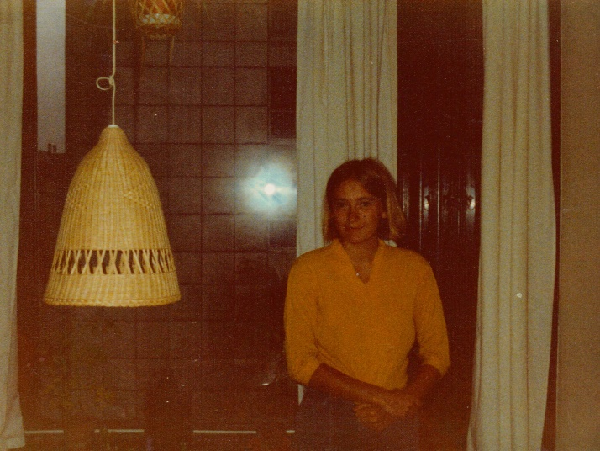
Nu boede jeg på Chr. den ll’s Alle. Viceværtjobbet gjorde mig for stavnsbundet med at SKULLE være hjemme HVER morgen og aften, så nu var jeg flyttet sammen med Lene fra min basisgruppe i Rødstrømperne. Vi havde brygget en fin ansøgning sammen til den private udlejer med hende som sygehjælper (det var hun og ergoterapeut) enlig kvinde og hun fik lejligheden lige over for Sct. Elisabeths Hospital. En treværelses, hver sit værelse og fælles stue med karnap.

Chr. d ll´s Alle i karnappen

Sofiegårdens Vuggestue
Jeg fik vikararbejde i Sofiegårdens Vuggestue. Og det blev jeg rigtig glad for. Der var de dejligste unger med hver deres personlighed lige fra de ankom som 6 mdr. gamle. Her fik jeg også gode kollegaer. Jeg glemmer aldrig Donata, som lavede italiensk mad til særlige lejligheder med lige en hel pakke smør i sovsen. Det smagte vidunderligt. Og der var Anne som jeg tog på en skiferie med i Skåne - der var sne og vi boede på et skønt gammelt vandrehjem fra århundredeskiftet.

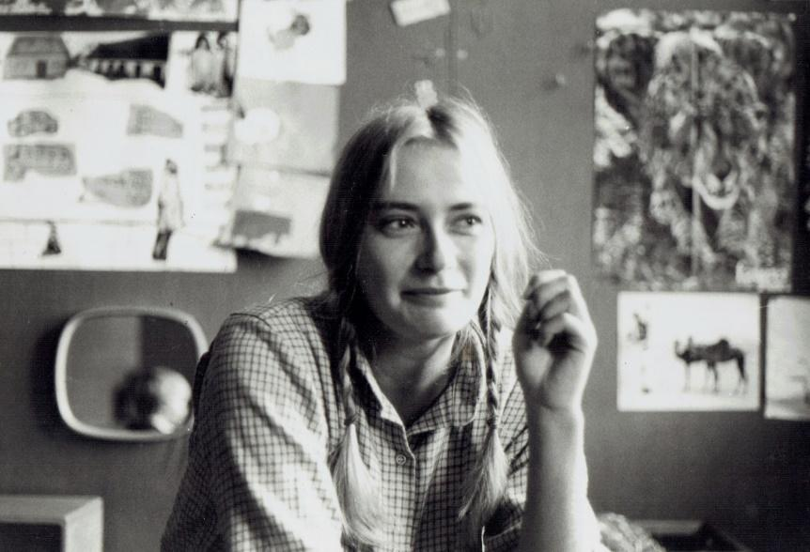

Sofiegårdens Vuggestue

Børnene og vi andre fik varm mad hver dag og en dag blev Inge ansat til at lave mad, så der var vi pludselig på samme arbejdsplads og arbejdede også sammen med Gunvor, som vi også så privat. Hun var enlig mor med en lille dreng og boede på Enghave Plads. Legepladsen i Vuggestuen var i første sals højde inde i gården og her stod krybberne til middagssøvnen også. Vi passede også Frans Beckerlis barn og nogle andre børn fra Christiania, der var bl.a. en lille forhutlet fyr, som vi startede med at skifte og bade hver morgen.
Et par måneder efter søgte de en støttepædagog til Casper. Jeg søgte jobbet og fik det. Han var en sent udviklet lille dreng på 10 mdr. som udover at skulle have en ekstra støtteperson også skulle beskrives i sin udvikling med henblik på at finde en diagnose. Det gjorde jeg så, beskrev hans udvikling og passede ham og jeg fik et godt samarbejde med hans forældre, som jo selvfølgelig hele tiden håbede at han ville udvikle sig normalt, men det hjalp jo den lille dreng bedst at være så konkret, som muligt, så han fik den opmærksomhed, han havde brug for, til at klare sig, så godt som muligt og udvikle sig i det tempo, der var muligt for ham.
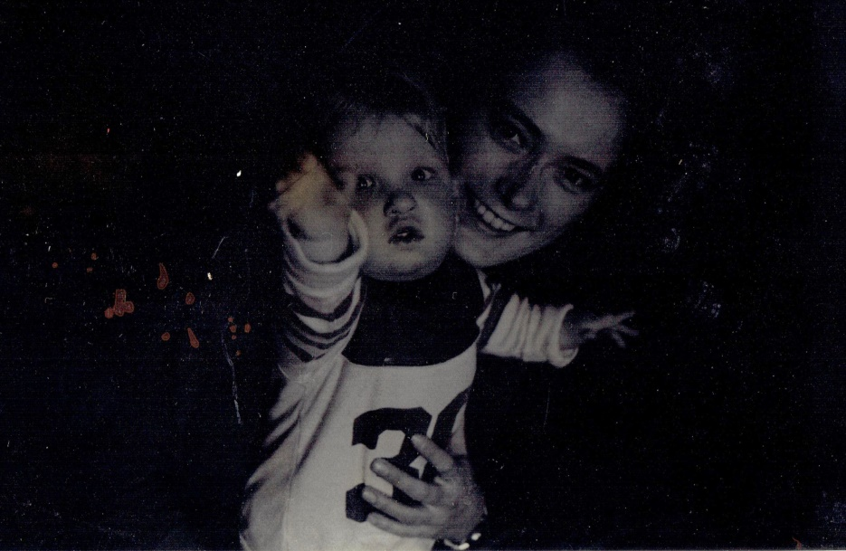
Jeg blev meget glad for Kasper og syntes det var spændende at arbejde med pædagogisk udvikling. Det støttede mig i min tanke om at blive lærer, og inden jeg startede på uddannelse, havde jeg også en drøm om at komme ud at rejse. Det gik jeg og sparede sammen til, og da det nærmede sig at jeg skulle afsted, var det en sorgens dag, da jeg skulle sige farvel til vuggestuen og især til Kasper. Det var virkeligt svært og jeg forstod pludselig den sætning med at du kun har dine børn til låns. Den er godt nok møntet på forældre, men den passede også her.

Kasper og Berit

Rødstrømpe og Dannerstiftelsen
Allerede mens jeg boede i Flensborggade, var jeg med i rødstrømpebevægelsen i en basisgruppe med bl.a. Lene og Kirsten i min basisgruppe.
Vi holdt møder hos hinanden og oftest i Galgebakken, hvor Lene boede i kollektiv med sin kæreste. Her diskuterede vi, hvordan det private også var politisk. Vi havde hver især kærester og venner. De var forskellige steder på venstrefløjen, ligesom vi var det, men de gamle kønsroller var svære at lave om på, altså teori og praksis hang ikke helt sammen.
Vi arbejdede også med historie og hvordan den var forfalsket og hvordan kvinder var usynlige i den, ligesom de stadig er, nogle steder i dag i politik og ledende stillinger. Vi tog en tur til Samsø, hvor der også var et par modne kvinde med (over 40) og vi havde en rigtig god tur. Nogle kvinder tog på Femølejr for kvinder, nogle kvinder fandt under deres vej med køn og krop ud af at de var lesbiske. Og Lene var en af dem. Det var en utrolig hård proces for hende og hun endte på psykiatrisk afdeling, hvor jeg besøgte hende flere gange, det var en hård tid for hende og for Lise som gennemgik de samme kvaler. Men Lene kom ud igen og fik det bedre og bedre. På et tidspunkt boede vi begge på Vesterbro: gade ved gade, så der begyndte vi at ses meget og spise sammen. Vi hørte og sang Trille sange og havde det sjovt, så derfor flyttede vi sammen på Chr. d ll Alle. Jeg var også blevet aktiv i Rødstrømpebevægelsens Hovedorganisation. Vi holdt månedlige møder med dagsorden og handleplaner. Vi skrev og trykte rødstrømpebladet og der kom en stor flok kvinder til disse møder.
Her lærte jeg virkelig at strukturere et møde og være ordstyrer.
Her blev lavet udviklingsarbejde for at få bedre basisgrupper så bl.a. kvinder over fyrre blev grupper for sig. Her blev planlagt Femølejr, koncerter, workshops og Besættelsen af Grevinde Danne Stiftelsen.

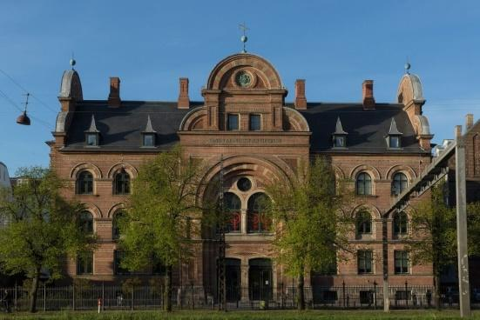
Grevinde Danner Stiftelsen
Der var virkelig mange kompetente kvinder og denne besættelse blev super planlagt. En mørk aften brød vi ind i den tomme forladte bygning. Nogle lavede pressemateriale, nogle malede kvindetegn på vinduerne, nogle heriblandt mig samlede adskilte kakkelovne helt efter Georg Gearløs Princippet, men de kom til at virke. Der var skrappe advokater, der forhandlede med styrelsen. Der blev lavet støttekoncerter og andre kulturarrangementer for at samle penge ind, så vi kunne købe stiftelsen og der var frem for alt en flad struktur med stort fællesmøde, hvor vi hørte om udviklingen og hørte om de enkelte projekter, der lykkedes rundt om i huset. Der var Stor fest hver gang noget lykkedes og en helt fantastisk glæde over, at det kunne lade sig gøre, at kunne gøre noget mod volden mod kvinder og det er stadig en glæde at både Dannerstiftelsen findes og der efter de mange år nu er Krisecentre i flere byer. Vi er nået til at problemet er anerkendt, flere kommer frem i lyset og tør snakke om det, men samtidig er der stadig voldsproblemer Det er ikke løst.

Ung i København
Så ud over kvindepolitik og en ny sambo begyndte jeg at spille håndbold på Amager. Det var sjovt. Vi spillede kampe helt i Hvidovre, meeen jeg fik mig også nogle forstuvninger, der har gentaget sig hele livet. Jeg gjorde rent hos far, arbejdede i vuggestuen, spillede på mit klaver og var ude at høre jazz i Latinerkvarteret. Jeg havde ungdommens faste tro på, at jeg nok skulle klare alt, så det med at gå hjem en mørk nat gennem København, var ikke noget problem. Det var min by, og jeg kendte den.
Det var også mens jeg boede her, jeg tog mit kørekort. Min første time tog jeg lige ved strøget i myldretiden i Nørregade foran telefonhuset og så var det bare i gang. Det var en noget flirtende kørelærer, nyskilt og med et stort behov for at snakke, så på et tidspunkt ville han korrigere min kørsel på motorvejen og jeg syntes ikke jeg havde fået ordentlig besked, så røg det ud af mig: “Jeg kan ikke både koncentrere mig om kørslen og dine lange historier.” - I virkeligheden var det vist ham, der ikke kunne koncentrere sig. Til min sidste køretime, syntes han, vi skulle drikke kaffe sammen og op troppede hans søn, der var jævnaldrende med mig, Faderen var helt i sit es, men jeg syntes han var noget så umulig, så jeg var lykkelig da jeg fik mit kørekort til sidst.

Det med at modne mennesker gerne ville snakke og åbne sig op for mig skete hele tiden. Jeg lyttede. Der var Pussers mor, der var Lis Helstrup fra Ålborg, som boede på Gl. Kongevej sammen med mig efter sin skilsmisse, der var kollegaer og der var mor og Poul, der var far og der var Karen og der var Lene med hendes tur i det psykiatriske system og der var Pusser i sit voldelige forhold med en politimand.

Lene var en tur i Kina og jeg havde lejligheden for mig selv et par måneder. Da hun kom hjem, fik hun sig en god kæreste og vi gik i Rosa Luxemborg og holdt sjove fester med Lenes nye venner og veninder. Jeg så gamle veninder og vi gik i byen en gang imellem og jeg sparede op til min rejse, var i vuggestuen og på Sct. Elisabeth Hospital, hvor jeg gjorde rent og kom rundt med vand til patienterne i den hvidkitlede verden.

Min store Rejse
Mens jeg var i vuggestuen, tog min rejse form. Jeg havde set en annonce i Information med 3 piger, der søgte en rejsekammerat mere. Der var ingen af mine egne veninder, der stod det samme sted som mig i forhold til det, at ville og kunne rejse ud. Så jeg tog ud og mødte Bente, Gudrun og Lotte plus Anton og Michael.
Så rejsen tog form. Fyrene ville leje en bil og køre tværs over USA fra øst til vest. Vi fire piger ville dele os to og to og på stop tage fra:

New York til New Orleans
New Orleans til Mexico City
Mexico City til Guatemala City
Guatemala City til Cancun i Mexico
Herfra tog 3 af os videre til Havana, og jeg tog rejsen videre alene
Jamaica til Barbados – med sviptur til Grenada og Cariacou
Barbados til Schweiz og med toget til København 5 måneder efter

Pigerne kom direkte fra Tvind fra Den Rejsende Højskole og havde taget deres HF-eksamen på den måde, så tjent penge og var nu klar til at rejse igen. Det havde lige været 1. maj i Fælledparken og det var med sne det år 1979. Det plejede ellers at være lysegrønt og forår denne dag. Jeg havde været en tur i Malmø og købe en stor Fjeldræv Rygsæk, fordi det var billigere derovre og en sovepose. Jeg pakkede i den. Det var en underlig fornemmelse at skulle pakke til så længe og så ukendt. Vi skulle bl.a. ud i junglen. Det var ukendt for mig og endnu mere ukendt for min morfar. Han sendte mig et kompas. Han var også gammel FDFer, så det tog jeg sikkert også med, men det kom dog ikke brug. Jeg havde brugt kontaktlinser et par år, og de skulle koges hver aften, så det lille runde hvide kogeapparat skulle også med. Jeg havde fået lavet rejsechecks som der stod faste beløb på 10 dollar..
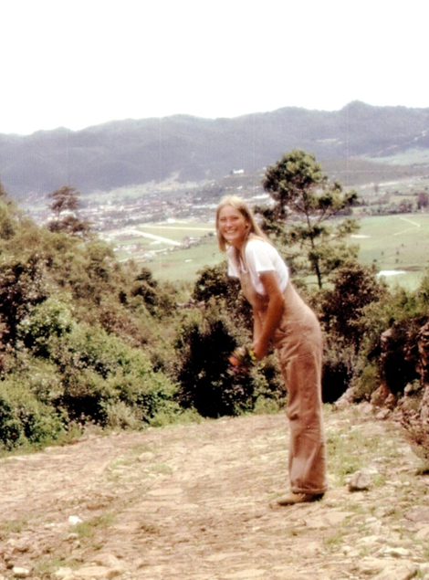
50 dollar ...100 dollar, havde mavebælte, de kunne være i sammen med pas, billetter og vaccinationsbevis. Vi var blevet vaccinerede ude hos nogle lægeforældre til mine nye venners venner. Vi gjorde Alt for at gøre det hele så billigt som muligt. Også vejen til New York. Først med skib fra Tuborg Havn, mor fulgte mig derud. Hun var også spændt på min tur. Skibet kom fra Polen Swinouwitche og sejlede ved midnatstid mod Felixstowe på Englands østkyst. Vi havde selvfølgelig ikke kahytter, men rullede soveposerne ud på gulvet et sted. Næste dag, så vi store Vindmølleparker i tågen i Nordsøen og ankom ved aftenstid til Felixstowe. Vi fandt vej til togstationen og fandt et tog mod London. Det var valgaften i England 1979 og mens vi ventede på næste tog snakkede jeg med en gadefejer. Han var dybt fortvivlet over at valgresultatet blev til – Magaret Thatcher.
London by night, alt var øde og tomt. Det var ligesom en science fiction film. En by med store tomme kontorpaladser, tomme og mørke klokken var 22 alt var lukket. Vi fik ingen aftensmad og der var ingen steder at sætte sig ind. Vi havde tænkt, at tilbringe natten vågne, for vi skulle med et meget tidligt fly. Vi blev dog trætte. Nu var vi på en banegård nærmest uden bænke og den skulle til at lukke - et par rare togmænd viste os en togvogn. Her kunne vi sove i kupeerne, bare sådan, de var søde.
Næste morgen vågnede vi tidligt og nåede ud i lufthavnen til vores Lakerfly mod New York.

New York
Lang flyvetur og klart vejr over indflyvningen over kæmpe grønne kirkegårde med faldne fra 2. verdenskrig. Vi havde en adresse på Cathy og Martha, et kærestepar. De boede i Spanish Harlem og vi måtte bo hos dem. I NY var det sommer og hedebølge og skraldemændene strejkede. Det var en dårlig kombination. -vi kom lige fra sne til hedebølge og ja, NY ligger sydligere end Danmark, det lærte jeg nu. Skraldemændene strejkede og det kunne ses og lugtes i gaderne.
Lejligheden, køleskabet, badeværelset, trappeopgangen, butikker, gader, taxaer, gadenavne kvarteret, ja alt var anderledes. Katie og Martha var utrolig gæstfrie og viste os deres liv, nogle skoler, politisk teater og socialt arbejde, det var meget spændende. Vi gik også selv på sightseeing og så Central Park med de grønne områder, Broadway, gule taxaer overalt, de fuldstændige lige gader med numre i stedet for navne, Kæmpe reklamer på murene, kæmpe vægmalerier, som viste, hvordan boligejere selv sætter ild på huse med beboere i, for at få udbetalt forsikring, fattige folk, Subway. Vi var i World Trade Center, sejlede over og så Frihedsgudinden, vandrede rundt i Greenwich Village. En dag tænkte vi, at vi ville køre en tur til Harlem. Vi raslede afsted - i det graffiti overtegnede tog - raslede og raslede, mens veje og motorveje i store sving fløj forbi vinduerne, de sidste hvide var stået af toget for længst og vi blev undersøgt med granskende blikke. Så stod vi af på Harlem station med en underlig følelse af, at alle kiggede på os, og det gjorde de. Vi kom ikke så langt, før vi blev spurgt om, hvad vi lavede her, ”You are in the wrong neighbourhood!” - og ja det var vi - så vi gik tilbage og tog toget hjem. Senere fik vi fortalt, at der blev lavet sightseeing busture til Harlem, hvor ingen gik ud af bussen. Ikke noget under, at folk ikke brød sig om, at blive vist frem som i Zoologisk Have.
Tilbage i lejligheden fordøjede vi 4 piger vores indtryk og lærte hinanden at kende.
Planen var at vi skulle blaffe sammen to og to og altså, efter et par uger, mødes på Hovedpostkontoret i New Orleans, hvortil vi også fik tilsendt vores post pr. poste restante. Dernæst efter et par dage sammen, bytte partner og mødes alle 4 næste gang i Mexico City på Hoved Posthuset og så fremdeles til Guatemala.
Efter 4 dage i NY skulle jeg blaffe sammen med Bente. Forinden havde jeg taget konsekvensen af min kæmpestore Fjællræven Rygsæk med stativ. Den var for stor og tung og uhåndterbar at blaffe med, så jeg sendte den hjem med skib i en stor pakke, med noget af mit for meget tøj og den kom frem et par mdr. efter tror jeg det var. I stedet købte jeg en mere praktisk amerikansk mørkeblå firkantet rygsæk, som jeg kunne holde ud at bære og som lettere kunne gå ind i en bil, når vi fik et lift.

Rejsen med Bente til New Orleans
Så tog vi med bus ud til en highway sydpå. Det var et helt utroligt vejsystem med serpentinersnoede motorveje overalt, over og under hinanden. Vi fik lift og kom et godt stykke. Ved aftenstid var vi på en benzinstation, en trucker station. Vi ville ikke blaffe om natten, så vi sov lidt derfra i græsset. Næste morgen morgenkaffe og vi fik et nyt lift. Vores strategi gik på at blaffe med truckere. De var på arbejde og vi kunne se, hvad de eller deres firma hed. Så først spørge, hvor de skulle hen, så lige mærke efter, om vi syntes chaufføren var OK, hvis ikke, ja så skulle vi en anden vej og ellers klatrede vi ombord op ad den høje trappe til førerhuset. Det var meget familiefædre og alle var meget forundrede over, at vi turde blaffe. Vi mødte stort set heller ikke andre, der gjorde det i USA. Det var ikke ligesom i Danmark, hvor mange unge gjorde det. Nå, men de sad og spurgte med forundrede øjne og hævede øjenbryn og vi svarede sådan noget som, at det var vel sikkert at køre sammen med ham - og jo jo det var det helt bestemt.
Vi kørte 100vis af km. og på et tidspunkt ville vi også gerne se noget andet end motorvej, så vi kørte med ud på landet og blev sat af og blaffede videre. Vi ville gerne se en farm. Vi gik et godt stykke, blaffede lidt videre og kom så til en kæmpestor mark med 100 vis af køer. De stilede mod et udendørs malkested, hvor de gik ind på række og så blev de malket med elektriske malkemaskiner. Derfra fortsatte de tilbage til marken. Det var kun en kvinde, der malkede og hun havde travlt. Hun sagde vi kunne prøve at tage hen til en gård, hvor de måske havde tid til at snakke mere. Der var meget langt mellem gårdene, men vi fandt en gård og bankede på. Der var en netdør og en rigtig dør bagved. Efter lang tid, kom en ældre kvinde og åbnede døren med sikkerhedskæder og kun lidt på klem. Hun turde faktisk ikke snakke med os og lukkede med det samme igen. Så det var en skuffelse. Det var meget varmt, vi var trætte og der var ingen udsigt til et lift. Så der fik vi vores grænser med hinanden prøvet af, men vi overlevede og kom tilbage til en highway, så vi kunne fortsætte turen sydpå.
På et tidspunkt endte vi i en provinsby ved aftenstid. Vi kom til busstationen og snakkede lidt med billetdamen og hun hørte vi kom fra Danmark og inden vi så os om blev vi inviteret med hjem, da hun fik fri. Hun boede i et parcelhus med sin mand og deres datter Nancy, der gik på college i samme lille by. Vi blev inviteret på aftensmad og senere på hjemmebagt kage. Det var en stor sjældenhed, viste det sig og kun noget de gjorde en gang om året, tror jeg. Nancy havde et lille marsvin, som hun kælede med uafbrudt, og hun viste os fotobøger fra college. Der var store fester i fine balkjoler, hvor det drejede sig om at blive valgt som det fineste par og den smukkeste pige. Det var næsten ikke til at holde ud at høre om. Samtidig måtte hun ikke have en kæreste eller lave noget som helst nærmest uden mor og far var med. Da vi spurgte mere ind til, hvad der ellers var i byen, vi var kommet fra centrum, hvor der også var mange farvede folk, ja så var det overhovedet ikke noget de kendte til. Det blev faktisk benægtet at der var andet end deres fredelige villavej med hvide mennesker og college og svømmebad.
Vi blev inviteret til at overnatte og det var skønt at sove i en rigtig seng med sengetøj. Så deres gæstfrihed var stor. Næste dag, var vi på en tur rundt hos familie og venner. De skulle møde nogle rigtige danskere og vi gjorde os umage med at give et godt indtryk og svare på alle deres spørgsmål.
Vi fortsatte rejsen og på et tidspunkt afveg vi fra vores truckers og kørte med en ældre mand i en fin karet= stort dollargrin. Nu havde vi lige haft en god erfaring og han fortalte, at han havde en båd vi måtte overnatte på. Det lød jo dejligt og vi kørte med. Det var meget varmt, så vi hoppede i vandet, men fik så øje på hans lidt for ivrige opmærksomhed, så vi nærmest ikke fik lyst til at komme op af det vand igen. Nu syntes han at vi skulle holde en fest … og han ville lige hente nogle venner og købe ind. Vi spillede med, og ikke så snart han var kørt, pakkede vi sammen og forduftede afsted ad de små veje. Vi skulle bare ikke være der mere.
Vi nåede til Nashville, og den ville vi gerne se. Det var Halleluja alle vegne. Unge gik omkring og i stedet for at sig hey, så sagde de Jesus og snakkede om Jesus non stop og de ville Så gerne have, at vi fulgte dem. Vi mødte et par, der boede i kollektiv. Vi fik lov at overnatte der. De var kristne alle sammen, men meget søde at snakke med og bl.a. fortalte de os om et community der hed: The Farm. Kendte vi ikke den? Nej, det gjorde vi ikke.

The Farm
Det endte med, at vi næste dag fandt vej ud til denne farm. Vi blaffede og blev sat af ved et hjulspor, som vi fulgte til the Gate. Det var check in til det community på 600, eller var det 800, kollektivister. De boede sammen i lysninger i skoven og på markerne, som de dyrkede med soya beans. De havde lavet deres egen skole, nogle havde arbejde uden for farmen og der var en del jordemødre og sundhedsarbejdere, der nu levede på farmen. Det var spirituelle unge mennesker, der levede på en anden måde i et ungt hippiemiljø. Dette tiltrak også unge fra andre lande, så der var en international stemning. Vi blev taget rigtig godt imod og tilbudt at bo i et af kollektiverne. Det var som at lande på månen. Vi kom fra New York, der var nærmest ingen langhårede hippier og det USA vi lige havde rejst igennem, der var slet ingen og nu var vi omgivet af Love Peace and Understanding. Der blev hyggerøget pot, lavet bål om aftenen, spist popcorn, spillet på guitar, spist vegetarisk dejlig mad. Søndag morgen var der en kæmpe meditation på en stor smuk eng og deres leder Gaskinn holdt tale. Det var stort og smukt men for Bente og mig, var det fremmed og lidt skræmmende. For det nærmeste vi havde hørt om, i den størrelsesorden, var i Guianna, hvor en stor flok hippier i junglen havde lavet masseselvmord

Her på The Farm, var der også en stor social intention om at hjælpe livet i hele samfundet, livet var helligt og derfor var de imod p piller og abort.
Det betød, at de tilbød at hjælpe kvinder, der ellers ville have tyet til abort af forsk. grunde. De tilbød at hjælpe dem gratis, så de kunne føde deres barn og hvis kvinden ønskede det, tilbød de at passe barnet til kvinden selv kunne magte opgaven.

De havde også deres egen dvs. Ina Gaskins, der var jordemoder, teori om Naturlig Fødsel. Det var helt tydeligt en modreaktion på det amerikanske fødselssystem. I USA var jordemødre, allerede på det
tidspunkt, udkonkurreret af den medicinske verden dvs. læger og kirurger. Derfor stormede fødsler med kejsersnit frem. En fødsel blev betragtet som - og behandlet som - en sygdom. Stillet overfor dette, var det et utroligt godt arbejde de udførte.
Der var mange store maver på farmen, for børn var en gave og der var næsten en fødsel hver dag. Også den aften vi kom, skulle der være en fødsel. Det var en kollektiv begivenhed. Mange bakkede op om teorien med at sige yes til de smerter som veerne var og er - en utrolig kraft. Vi valgte at følge det på afstand, men deltog i glæden og festen over livet.
Vi sov i et rum, hvor der bl.a. var en tysk pige. Hun havde det ikke så godt med sig selv og var påvirket af meditation og usikkerhed. Vi prøvede at snakke med hende, men modsat os, ville hun blive der.
Efter den næste dags oplevelse med den store friluftsmeditation, listede vi af og tog videre på vores rejse. Det havde været en stor oplevelse at se, at den side også fandtes i USA. Så vi takkede for gæstfriheden, men vi var ikke selv blevet frelst.

Turen videre mod Alabama og Louisiana.
We were on the road again. Store lastbiler førte os ind til New Orleans. Vi mødtes med Gudrun og Lotte på Hoved Posthuset og der lå også vores post fra Danmark og ventede på os. Det var dejligt at få breve, vi havde intet hørt hjemmefra, siden vi tog af sted i maj, og nu var det over en måned siden. Det var længe før mobiltelefoner og mails og ringe, det gjorde man ikke over Atlanten, det var hundedyrt, men vi havde skrevet hjem og nu fik vi også post.
Det gav store refleksioner, at være på sådan en rejse. Det, at vi ikke kendte hinanden så godt, betød at vi hver især havde meget at fortælle hinanden og også når vi skulle fortælle til de nye folk vi mødte, noget om hvem vi var og hvad Danmark var. Vi blev selv utrolig bevidste om hvad Danmark var og betød for os, hvad vores familie og opvækst var og hvad det betød for os og så hele tiden sammenstille det med den ny og helt anderledes kultur vi mødte. Og ja, anderledes, det var der meget der var. Inden jeg tog af sted, var det ikke lige USA, jeg syntes var det mest spændende, det kendte jeg, mente jeg. Danmark var jo så amerikaniseret og ja, det var da rigtigt og så alligevel ikke. Der var mange forskelle. F. eks. bare det, at være en så stor nation. Hvilket desværre betød, at de fleste mennesker ikke engagerede sig politisk og heller ikke i deres lokalområde, hele den sociale tankegang og det sociale system, det manglede herovre.
De kæmpestore biler, den store sociale ulighed, raceadskillelse. Fjernsyn i mange rum også i køkkenet. Det havde vi ikke i Danmark og reklamer, der væltede ind og afbrød hver en film eller nyhedsudsendelse du så. Det var provokerende og ja, der var meget, men der var også dejlige mennesker og nogle der kæmpede og en utrolig gæstfrihed nogle steder.
Vi blev meget danske af at rejse, danske og taknemmelige for, at vi var født lige der, hvor vi var og i den tid - og den taknemmelighed har jeg stadig.

New Orleans
Mine Tvindsøstre havde en adresse på en franskmand, der hed Herve. Jeg tror nu ikke vi fik ham mødt. Opleve byen gjorde vi. Jeg havde troet den var mere fransk, men midtbyen var meget ligesom Strøget - kommercielt Tivoli - ganske vist med masser af musik om aftenen.
Vi boede på et kvinde-vandrehjem WMCA lavede lidt mad og sugede byen til os, der var grønne parker og charmerende huse og der blev talt fransk.
Vi hørte om hinandens oplevelser inden vi skiftede partner.

Rejsen med Lotte til Mexico City
Lotte og mig begav os mod Mexico, dvs. vi tog en bus til Highwayen. Herfra blaffede vi mod Texas. Vi kom igennem Houston om natten med tusinder af lys over byen og videre over mange broer og dæmninger over Mississippi og ud over det flade Texas landskab. Der blev mere og mere øde. På et tidspunkt fik vi et lift i en ambulance, hvor vi sad omme bagved. Den var dog uden patient, men stor og veludstyret.
Vi kørte forbi kæmpemarker og snakkede om, at vi ville besøge verdens største farm, som ja, skulle ligge her i Texas. Alt er verdens største og første i Texas. Vi kunne dog ikke komme ind på den. 1000 vis af mexicanere arbejdede der og den var ligesom hegnet inde. Her var også en gate hvorigennem alle skulle. Denne gate var dog bevogtet af mænd med skydevåben og ja, her kunne vi ikke bare komme ind. Der lå en mindre by Kingsville ved siden af. Vi spurgte om husly billigt eller noget og blev henvist til Father John. Han kiggede undersøgende på os, men vi blev budt indenfor og det endte med at han lavede mad til os og vi fik tilbudt at overnatte. Denne gang var det hele mere betryggende og vi sov fint. Han var katolik fra Europa og førte kirke og lavede socialt arbejde i den lille by. Han kendte selvfølgelig til den store farm. Hele området var fyldt med fattige mexicanere, der søgte arbejde og arbejdede der. På farmen havde de en kontrakt og arbejdede der i år. Hele området var hegnet inde med kraftigt elektrisk hegn og de måtte ikke forlade det. Indenfor kunne de købe ind og bo, men priserne åd det meste af det de tjente. Med Father John kunne vi tale om de sociale forhold i byen og omegnen. Han havde ikke skyklapper på, men arbejdede med dem. Stor respekt for det.
Næste dag kom vi lige indenfor på farmen, fordi han kunne anbefale os, men vi skulle ikke snakke med nogen og var der højst en time. Det var kun et mikroskopisk hjørne vi så.
Vi sagde tak til Father John og fortsatte mod grænsebyen til Mexico.

Mexico
Her kunne vi ikke krydse grænsen før næste dag, så vi måtte overnatte i Monterrey. Det var rent gangstermiljø. Vi overnattede i et interimistisk logi med papvægge og jernsenge. Alt kunne høres og lugtes, men vi overlevede og kom derfra med rygsække og det hele. Ja, ind i Mexico kom vi. Efter det besøg, havde vi ikke lyst til at blaffe, så vi begyndte at tage busser.
Herefter ind i Mexico her var kvælende varmt - varmt og fugtigt.
Og hvad tænker vi, når det er varmt? Vi må ud til noget vand, altså stilede vi direkte mod Den Mexicanske Golf - deltaet mod Texas og - der var endnu varmere! Vandet fandt vi ikke, men sump, så det var ikke noget med at bade. En morgen skulle vi have mad og der lå en lille bitte træhytte, hvor en kvinde lavede tortillas og brune bønner
Alt brød, tortillas, bønner, bræddevægge, det lille bord og de 4 stole og loft var sort af fluer og det var så varmt - og fugtigt. Vi blev der ikke længere end nødvendigt, men stilede mod den næste store by -Victoria og det var et godt valg.
I en tryg bus, der var fuldt belæsset, kørte vi ind i en smuk gammel koloniby. Santiago de Queretaro Smukke hvidkalkede huse grønne pladser omkranset af træer parker med danse - og musik pladser. Restauranter og Hoteller i gamle smukke huse. Vi tog simpelthen et dobbeltværelse. Så skønt - tog dejligt bad - fik rent tøj på, sludrede og hyggede og slappede af. Tog en beslutning og købte forlovelsesringe en til hver Det var simpelthen lettere, at være forlovet, når unge ivrige mænd gerne ville lære os nærmere at kende. Vi havde det sjovt, så på dansende unge og gamle på torvet til romantisk mexicansk musik, var på restaurant og fik rigtig mad. Vi blev simpelthen tanket op. Næste dag så vi flere klosterskoler altså skoler med børn i rent tøj skoleuniformer, der fik undervisning og havde musikundervisning. Det foregik i fine bygninger. Stor stor kontrast til der, hvor vi lige havde været. Levestandarden var betydelig bedre her og byen var aktiv med masser af håndværk/ værksteder, hvor jeg fik repareret mine sandaler og butikker. Ja der var overskud til at holde byen smuk.
Efter et regnvejrsophold i en anden provinsby stilede vi mod Mexico City, hvor vi skulle mødes med Gudrun og Bente plus Jørgen og Michael henholdsvis Bentes og Lottes kærester. Michael var kørt tværs over USA i en gammel stor bil sammen med sin ven og det var dem vi var fulgtes med fra Kbh. til New York.
Vi kørte over et bjergplateu med bussen og nærmede os Mexico City igennem motorveje og så begyndte slummen - fattige fattige kvarterer. Vi skulle helt ind til centrum til Correro Central og mødes der kl. 12 Og ja; det lykkedes en aftale er en aftale.

Mexico City
Millionby, rige og fattige, Azteker Pyramider

Glædeligt gensyn og glædeligt at få breve poste restante fra Danmark. Udenfor pulserede byen. Palmerne vajede, bilerne kørte, brede boulevarder, en dejlig hugo naranja - alt kunne man købe hvis…..
Nå ja, vi blev indkvarteret i et billigt hostel med atriumgård. Der var også kommet et par ekstra Lyngby drenge Esben og hans ven.
Så næste dag tog jeg en fridag alene og var på et helt fantastisk antropologisk museum. Indianernes historie smukt og sørgeligt og helt paradoksalt, for indianerne levede jo endnu. Det var bare i en anden kontekst og de allerfleste var meget, meget fattige. Museet var i smuk og usædvanlig arkitektur med tilhørende fin cafe, hvor jeg nød dejlig frokost, overvældet af indtryk både fra museet og turen indtil nu. Nød sol og park og gav mig tid til refleksion. Det var tæt at rejse og være sammen nonstop. Men jeg syntes at vi trods det fik meget ud af det. På vej tilbage var der trafikprop i den ottesporsvej gennem byen, tæt bilos, små vinduespudserdrenge, cigaretsælgerdrenge, der smuttede rundt mellem bilerne - støj og larm og allerværst en ambulance med udrykning, der sad fast i trafikken.

Der boede 11 til 16 millioner mennesker i byen flere gange antallet af Danmarks befolkning. Og her var et mylder både over og under jorden. Metroen var besat med skydeklare vagter og kønsopdelt hele vejen ned ad trapperne, mænd for sig og kvinder for sig og vi gik og stod tæt, tæt. Nærmest en tæt massiv masse af kroppe.
Næste dag tog vi allesammen med bus udenfor byen til Azteker Pyramiderne. Vi kom om morgenen og var ikke et officielt rejseselskab, men gik selv rundt i de imponerende ruiner, pyramider ja, en hel by havde der været. Helt fantastisk og det var noget jeg aldrig havde lært om før nu. Hen mod middag blev det stegende varmt, selvom vi var oppe på plateauet. Spændende historie som jeg besluttede mig for at lære mere om når jeg kom hjem.
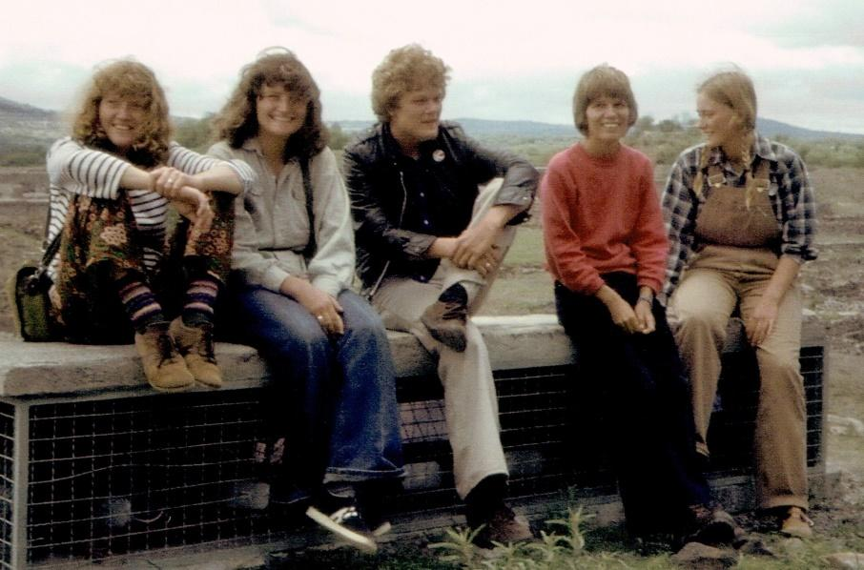

Bente, Lotte, Michael, Gudrun og mig

Det modsætningsfyldte var enormt. Den store fattigdom og så kirker belæsset med guld. Casava kaktusser og brændevinen gjorde også sit. Fattigkvarterer og Palæer med hvide mure omkring og gøende vagthunde. Sol og Palmer Tortillas og brune bønner Luksusrestauranter. Tykke og tynde folk. Folk der sled og slæbte tunge ting, nogle med en interimistisk kærre, store sorte biler med tonede ruder. Lydbilledet var kirkeklokker og smægtende romantiske mexicanske toner fra hele guitar og ukuleleorkestre og mænd der sang vibrerende kærlighedssange.

Da vi skulle videre ud af byen, var vi lidt flere sammen. Bente og Lotte havde deres kærester med, og vi stilede mod Puebla, hvor der lå en stor VW-fabrik. Den ville vi gerne se. Vi bussede sydpå. Kørte natten igennem og ankom tidlig om morgenen til Puebla. Kom med lokalbus til fabrikken og gik op ad den lange indkørsel til den store moderne bygning. Men Nej, de ville ikke have noget besøg. Bare væk med os Det var så det. Så gik vi ind til Puebla, kom forbi de karakteristiske små familiehuse i ler eller beton nogle med lidt maling og mange af dem, små værksteder, som du kunne kigge direkte ind i. Og ja, værksteder, der lignede noget, der var 50-100 år gammelt. Bl.a. et helt trykkeri på højst 15 m2 med stor trykpresse og alle de enkelte bogstaver Bente var helt i svime. Nogle steder var det en pottemager, der sad og drejede, mange steder blev der lavet tortillas og frijoles.

Rejsen med Gudrun
Mexico, Stillehavet, Hajfiskerne, Matriarkatet, Tehuantepec og Guatemala.

Så fandt vi busstationen igen. Gudrun og jeg fik pladser og kørte sydpå til Stillehavet gennem bjerge og så ned ad bjergene til Puerto Angel. En lille fiskerlandsby med enkelte små overnatningsmuligheder for rygsæksrejsende som os. Helt modsat, det store luksus turiststed Acapulco, som lå lidt længere mod vest på den sammen smukke Stillehavskyst. Vi fandt vores overnatnings sted. Det lå lidt op ad en bakke og vi gik på grustier til et halvt åbent uden vægge sovested. Det vrimlede med høns og hunde. Så om morgenen blev vi vækket af hanegal i den helt store stil. Faktisk satte det sit spor, så hver gang jeg hører hanegal, så er jeg tilbage i Puerto Angel. Selv efter, at have boet i 24 år i Egense Præstegård, hvor der også var hanegal, så røg jeg lige tilbage til …Puerto Angel når morgenhanen tog fat.
Her var også mørkt, mørkt når solen gik ned, ingen belysning overhovedet. Så når vi gik hjem og hundeglammen tog fat Ja…så var jeg nok ikke den modigste, men vi overlevede uden bid. Ja dvs. bid fik vi, men det var af myg. Og så skinnede solen på en ny dag. Vi gik ned af bjerget og fik lidt morgenmad. Det mest luksus var, når vi kunne få en omelet eller bananer til afveksling fra bønner. Så kom vi igennem kirkegården, hvor man fik en hylde, der blev muret til i fodenden. Kunstfærdig udsmykning med plastikblomster og fine billeder over de afdøde. Det gav et ekstra vemodigt stik at se hvor unge nogle af de døde var - unge og smukke og der var børn - så trist, men fint passet var de fleste. Der blev muret og der blev sørget.
Nu kom der en hel meget stor skoleklasse med lærerinden med højt hævet paraply i spidsen. I fuld march stilede de mod strandkanten. Børnene tog deres yderste tøj af og sprang ud i vandet, mens lærerinden myndigt og roligt gik et par skridt ud i vandet med langt skørt, paraply og det hele. Der var fuldstændig styr på hele menagen. Det var et pragtfuldt skue med de knaldblå rullende bølger og det kridhvide sand. Ungerne havde en dejlig stund, temperaturen var omkring 35 grader, så vandet var skønt.

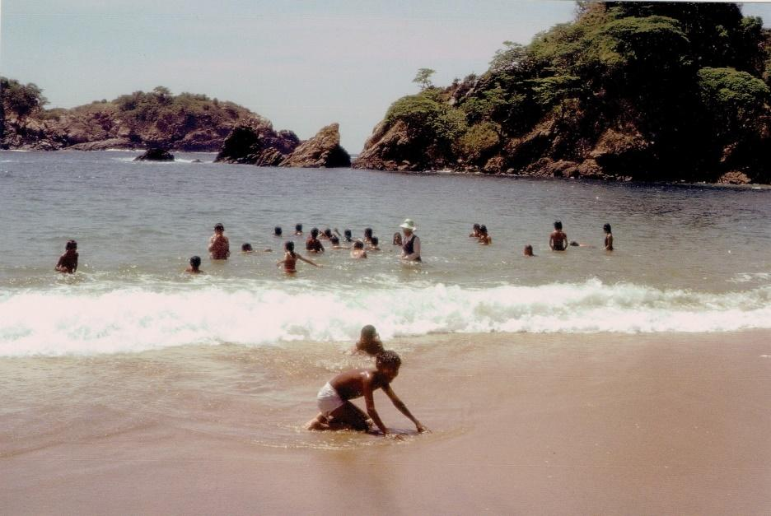

Børn med skolefrøken i Puerto Angel
Gudrun og mig fandt hen i skyggen i vores bikinier. Der var en bar med to rustne borde og ditto stole lidt palme parasol over og her kunne vi købe Cola og det gjorde vi.
Vi badede og sad i skygge, skrev i dagbøger, tegnede lidt og snakkede med nogle børn. Trods skyggen lykkedes det os alligevel at blive krebserøde. Vi nød livet og dykkede os igen og igen.

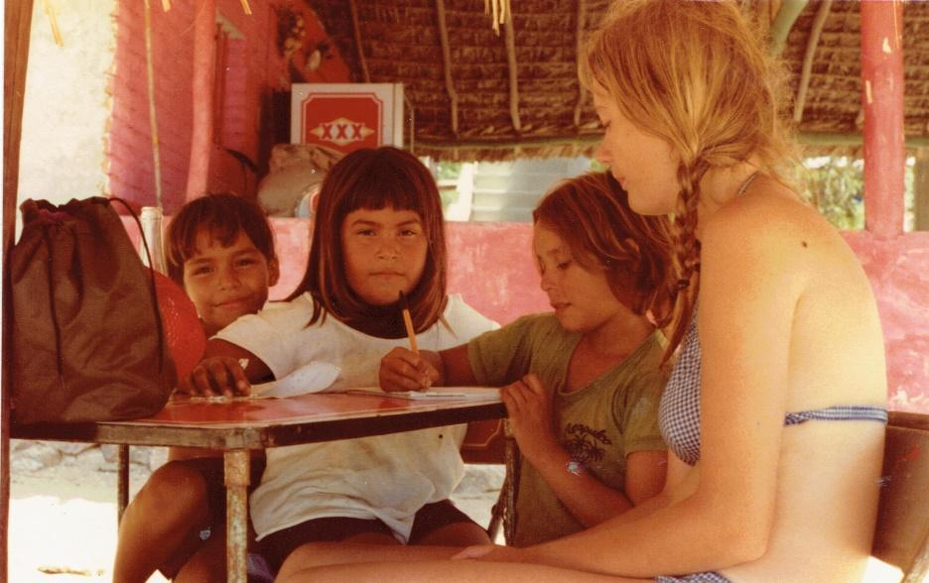

Pigerne tegner til min dagbog

Stranden var temmelig tom efter skoleklassen var gået i skole igen, men så dukkede der en mørkhåret flot fyr op. Han var dykker og ved at undersøge et vrag, der lå lidt ude og han boede lige deroppe på klippen. Her havde han bygget et lille hus af vragrester og fyldt det med kostbart interiør fundet på dykkertogter fra luksusvrag.
Lidt senere mødte vi Michael og Lotte og en kammerat de havde fundet på vejen. En ung tysker. Han rejste rundt med en tom guitarkasse, fordi den havde han købt billigt. Han var lidt sjov og havde lidt sin helt egen logik.
Vi hyggede os sammen om aftenen og stødte så ind nogle unge fyre fra Mexico City en lægestuderende Eduardo og en antropologistuderende Jorge og deres ven Pedro, der nu i deres sommerferie arbejdede sammen i deres eget hajkooperativ i Santa Crux. De var på vej tilbage for at fiske efter at have læsset hajkød af og solgt det i Mexico City. Kunne vi ikke tænke os at tage med dem? Jo, det kunne vi godt, så alle mand op i og på deres ladvogn og så skrumplede vi afsted gennem junglen og langt, langt ind i den og ud til kysten længere mod øst.
Det var en indianerlandsby. I en atriumgård uden bygninger omkring, det var bar nogle pæle i en rundkreds og så var der nogle raftehytter udenom Her var der spændt en hængekøje op og den var ude på noget af den højeste gyngetur, jeg har set en hængekøje være i og i hængekøjen lå helt alene en lillebitte baby, der således fik nogle ordentlige skub af en gammel kone, som samtidig var ved at lave mad på det åbne ildsted. Gammel og gammel, det viste sig hun kun var 28 år, men havde 8 børn og fungerede som tjenestepige hos landsbyens læge.

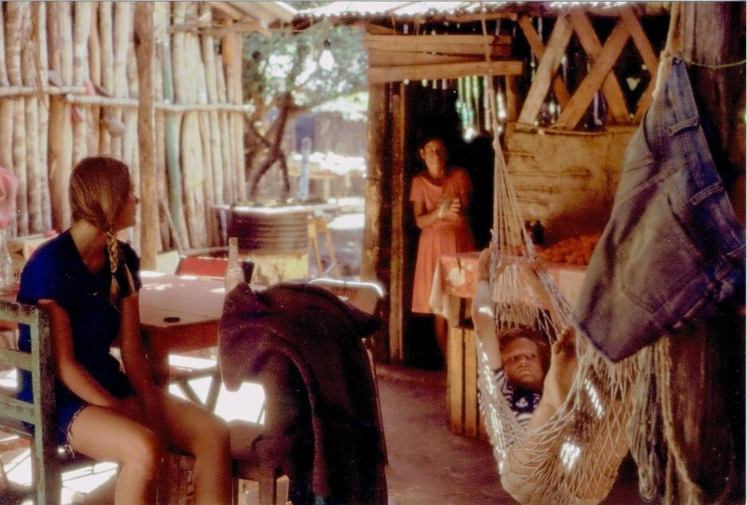

I raftehytten: Michael ligger i spædbarnets hængkøje, mens den unge forslidte mor ser til

Han boede i en af raftehytterne. Du kunne se lige direkte igennem væggene. Og lægen, han var en meget gammel, meget alkoholiseret tysker, der var kommet efter 2. verdenskrig. Vi fik lov at rulle vores soveposer ud i en del af en hytte.
Lige da vi var faldet i søvn vågnede jeg til en infernalsk larm af haner, høns, hunde, katte, fugle og mange flere dyr end jeg havde set der var - alle gav de lyd for fuld gas. Desuden var en generator gået i gang, så det hele rystede omkring os. Vi vågnede langsomt, det føltes som uendeligt langsomt, men så sprang vi instinktivt ud af bræddehytten bange for at det hele ville vælte ned over os. Ud i den bælgmørke nat med millioner af stjerner over os. Vi var de eneste mennesker, der var vågnet, hele landsbyen sov, undtagen dyrene og os - Det var vores første jordskælv. Et lille et, men hvad vidste vi om den ting. Og generatoren - ja, der var jo overhovedet ikke strøm i byen.
Næste dag skulle vi med speedbåd ud og se til hajfiskerstranden. Jeg havde haft dårlig mave i flere dage og skulle ikke sejle nogen steder. Jeg spiste bananer og drak Cola og prøvede at ride stormen af. Der var ikke engang et das bar et åbent stykke, hvor du kunne sætte dig, så det var ikke luksus.

Lotte og Michael og deres ven tog videre efter et par dage. Eduardo havde en aftale om at hjælpe den gamle tyske læge, så en aften spurgte han Gudrun og mig, om vi ville med til en fødsel.
Vi var lidt tøvende ingen af os havde været med til en fødsel, men han bad os om det, fordi han godt kunne bruge et par ekstra hænder, hvis der skete noget.
Hun boede med sin familie i en anden indianerlandsby. Hendes mand var kommet sejlende, fordi hun havde veer. Så os op i lastbilen og så skrumplede vi afsted ind i den mørke jungle. Det tog mindst en time eller to og vi var meget spændte. Vi ankom til en lille hytte med en masse små børn, kiggende ud af døren, en bekymret far og en meget gravid mor. Efter at havde undersøgt hende, blev det klart, at det var plukveer. Hun var ikke i fødsel. Jeg må indrømme at jeg var lettet, for jeg synes ikke helt vi var professionelle nok, men jeg kan godt se, at hun i den retning ikke havde meget at vente. Lægeordningen på disse kanter var mere held end forstand.
En morgen sad der en kvinde ude i vores “patio” med blodet silende ned over ansigtet og hul i hovedet, hun havde fået bank af manden. Det skete hele tiden og derfor var det ekstra sårbart, når den tyske læge var for fuld til sit arbejde. Hvad han i lighed med de øvrige mænd ofte var.
Hajfiskerne var afhængige af, at få parteret hajerne, og der var kun en mand, der kunne det. Ham måtte vi også vente på, når han havde drukket, kom han ikke.

Hvad var det med det hajfiskeri? Bådene blev sat i vandet om aftenen og så blev der fisket om natten. Herfra blev hajerne sejlet hen på en øde strand. Hvor de blev parteret og hængt til tørre ligesom klipfisk. Stativerne var trærafter, der blev lavet på stedet. Herudover var der bare et raftebord. Det kridhvide sand, det turkisfarvede vand og nogle skyggefulde træer Det var det rene Bountyland.
Det var hammerhajer, de fiskede store og små mest mellemstørrelse. Hajer føder deres unger og der var en med små hajer i maven. Deres kød blev spist som Sushi.

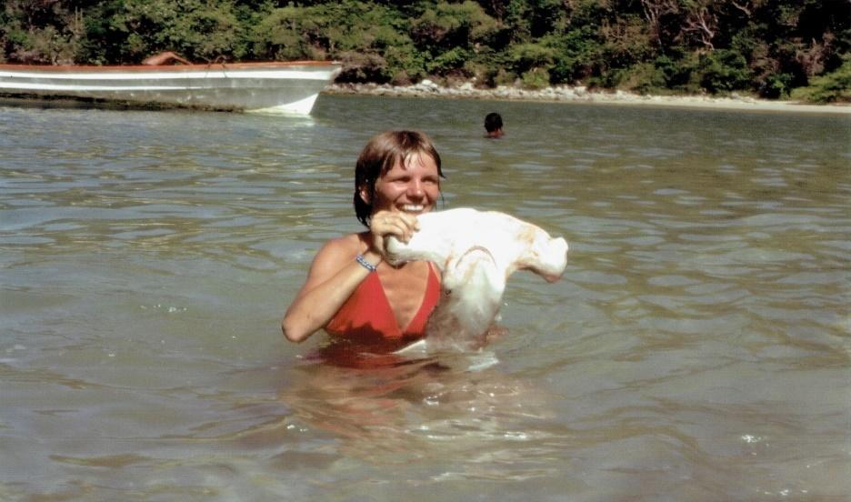

Gudrun med en Hammerhaj

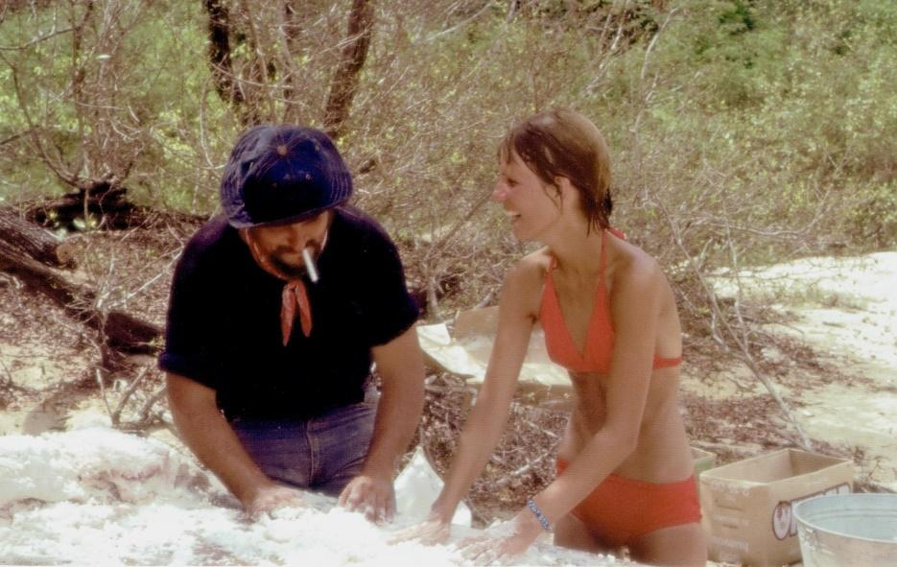

Eduardo og Gudrun salter fisk
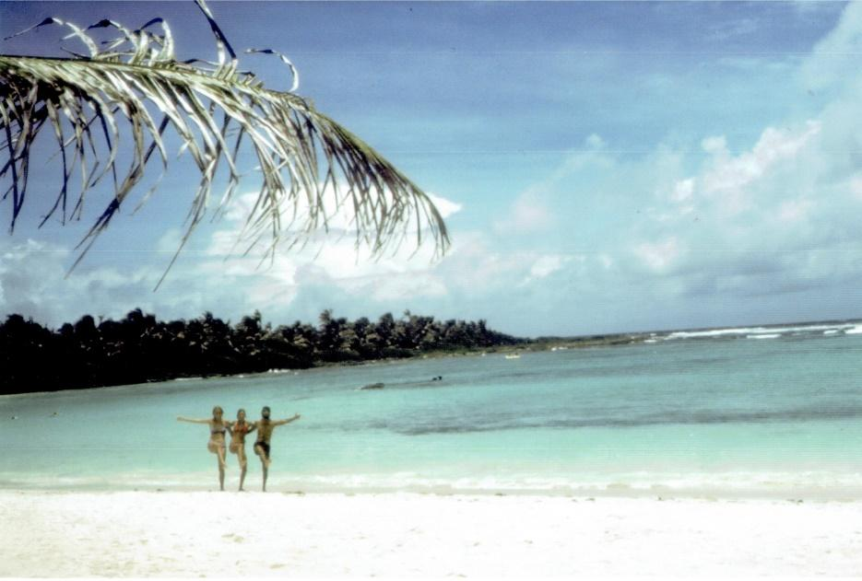

Hammerhajstranden Berit, Gudrun og Jorge
Vi havde nogle meget spændende og oplevelsesrige dage med dem nød sol og varme og stjerneskær om aftenen. Stjernehimlen var helt fantastisk. Vi udskød vores videre rejse et par gange. Men der var også slanger i Paradis. Eduardo var taget til Mexico City Han var så absolut den mest jordbundne af dem og samme aften skulle Pedro lige vise at han havde en pistol. Det var nødvendigt, når de skulle transportere det dyre kød, fordi de kunne blive overfaldet. Han var meget ubehagelig, så næste morgen lettede vi anker og fik et lift med en mand, som skulle østpå og det skulle vi også. Vi skulle bare op og finde en bus til Oahaxa.
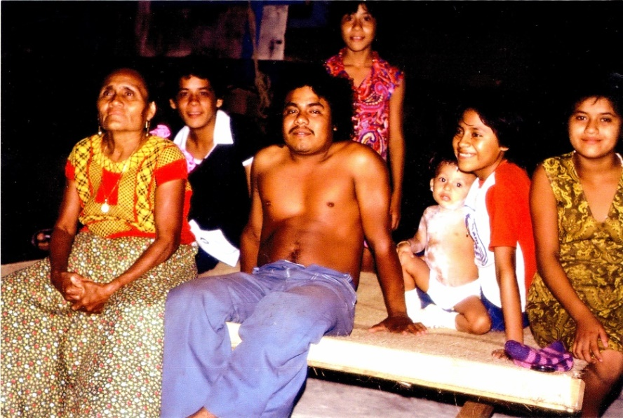
Så bumlede vi i bus igen og kom til Tehuantepec i Oahaxa. En matriarkalsk by. Den lå på grænsen til Guatemala. Stolte, ranke kvinder i store vidde farvestrålende skørter, små hurtige mænd (små ihvertfald i forhold til mig haha) og alle i feststemning, for vi ramler lige ind i en fiesta. Sang og dans. Det var sjovt at se at de unge gerne ville danse med dansefatning, altså gammeldags dans i vores verden, mens de gamle bevægede sig frit og fantasifuldt over for hinanden. Her var musik og barer med billig cerveza.

Så utrolig dejligt at se stærke kvinder efter at have været rundt i macho området.
Alt er godt. Vi mangler bare et sted at sove og en, to, tre er der er en der kender en. Så vi ender i et helt nybygget ubeboet betonhus uden døre og vinduer, men med to hængekøjer. Dem kæmper vi os igennem med at sove i resten af natten - lidt sværere end jeg troede, men det går.

Guatemala
Quetzaltenango er vores næste mål over grænsen til Guatemala og landet skifter til grønt og frodigt og mere bjergrigt. Væk er den fugtige luft. Der er tørhed i luften og på bjergsiderne fyrreskov, der minder om Norge, men menneskene er ikke nordmænd, ej heller mexicoindianere. Nej, her er dragterne anderledes og meget smukke i vævningerne. Vi kører i propfulde gamle busser med dyr og mennesker og kommer til en støvet busstation i Quetzaltenango. Her har vi vist bare en enkelt overnatning mens vi suger den helt nye verden til os. Her tales mere indianske sprog end spansk. Befolkningen består af 50 % af den oprindelige befolkning, 49% mestizer og 1 % af andre racer. Her er flere farvestrålende dragter og smukke blomster.

Vi vil videre til Atitlansøen og kommer i en propfuld gammel bus. Den stønner op af bjergsiderne, hvor trægrænsen bliver synlig og fyrreskovene er omkring os.
Det minder mest af alt om Norge. Luften er frisk og ren altså bare ikke lige den fra bussen. Og ja, lige pludselig giver den op og vi må alle mand og dyr ud af bussen. Bagagen ligger godt stablet oppe på taget. Der bikses og bakses og til sidst kører vi videre. Vi bliver sat af ved båden, der skal sejle os over søen til en lille by. Solen skinner og det er en skøn sejltur. På båden møder vi Rossolo og hans venner fra Italien. Han er fra en meget børnerig familie i Cremona, tror jeg det var, og utrolig charmerende med sine grønbrune øjne. Han rejser meget let.

På land finder vi overnatning og noget så skønt næste morgen en lille morgenmadscafe med yoghurt og granola. DET var fantastisk til vores trætte rejsemaver og jeg elskede det bare. Bedst som vi sidder der og snakker engelsk med nogle andre backpackere møder vi en Peter fra Svendborg. Det skal siges, at det er den første dansker vi har mødt på hele vores tur. Der bliver snakket løs. Pludselig er der en rumlen over det hele og vupti sidder vi under cafebordene og - snakker videre. Vi er blevet rejsevante.
Solen bager, men luften er dejlig tør. Her er utrolig smukt. Søen ligger lige foran og omkranses af de smukke bjerge lidt blå i disen.

Det er et sted man får lyst til at vende tilbage til. Her er en utrolig ro og værdighed hos de folk der bor her. Og de er så smukke Kvinderne og pigerne med langt blåsort hår, nogle med vævede bånd i. Fantastiske vævede skørter og hvide bluser med utrolige broderier.
Og det er ikke bare festtøj Alle går de så smukt og farvestrålende klædt. Mændene har hvide skjorter med broderi og vævede bukser, men nogle af dem er gået over til købebukser. Det ser ikke nær så godt ud. Vi går til en anden landsby. De har specialiseret sig i rebslageri. Der går et langt smalt stræde højt fra bjergsiden ned mellem husene, og her går rebslagerne og slynger kæmpelange reb. En anden landsby producerer løg i lange baner og her er en herlig duft af løg, der ligger i smukke bundter overalt.
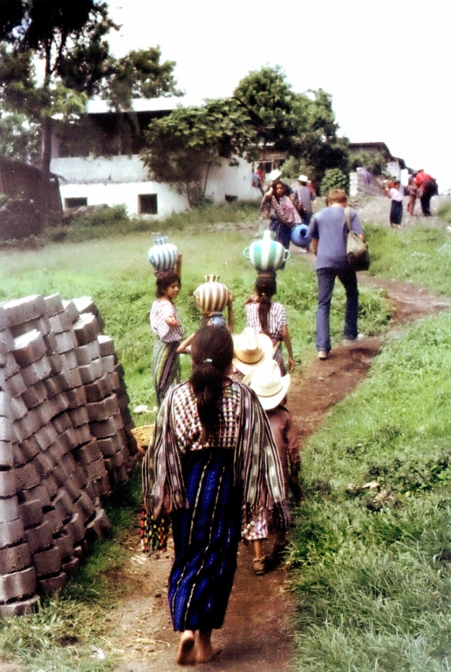

Vi går i land ved Atitlansøen sammen med børnene - alle bærer på noget.

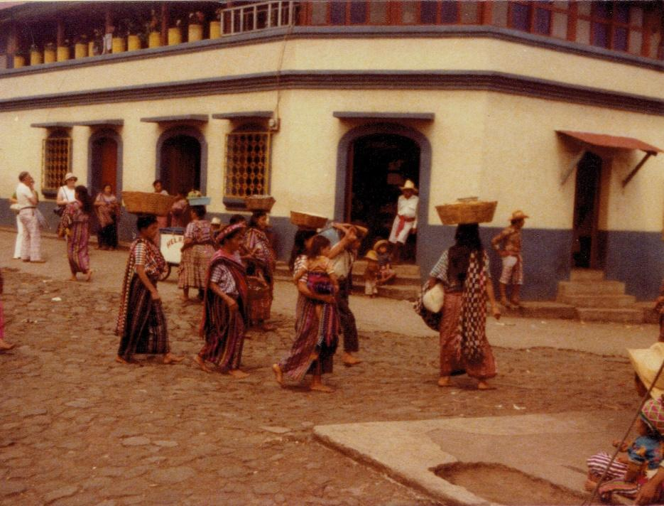

Foran en markedsbygning
Én bestemt dag er der marked, og du kan købe de smukkeste vævede stoffer og tekstiler. Her er ingen, der bruger plastikposer. I stedet bliver alt pakket ind i et sådant smukt vævet stof. Sådan et stykke køber jeg og har det endnu og bruger det som en lille dug.
Vi kunne ikke købe meget, fordi vi var midt på vores rejse og ikke havde plads i rygsækken. Til gengæld var der andre turister, og de stod og pruttede om priserne, så jeg blev helt flov. Jeg mener, det her er kunsthåndværk og tager måneder at lave og så vil de have det gratis. Det var ikke i orden. Senere har jeg hørt om en dansk kvinde, der ville give dem mere at lave og derfor var hun mellemled mellem Irma og væverne. Men her var det væverne, der selv bestemte, hvor meget de ville væve. De var ikke interesserede i at øge deres salg helt vildt, de ville kunne følge med og have tid til det liv, de altid havde levet, så de ville / kunne ikke opfylde de krav. Da vi skal videre, sejler vi tilbage til busstationen - skøn måde at rejse på. Det var svært at sige farvel, for stedet var skønt.

Vi skiftede bus i Antiqua en meget smuk koloniby. Gudrun og jeg tog to overnatninger her og også her var der et dansetorv.
Næste dag var vi var bl.a. i biffen, da det satte ind med heldagsregn og så en meget romantisk spansk film, den var næsten ikke til at bære og forstå.

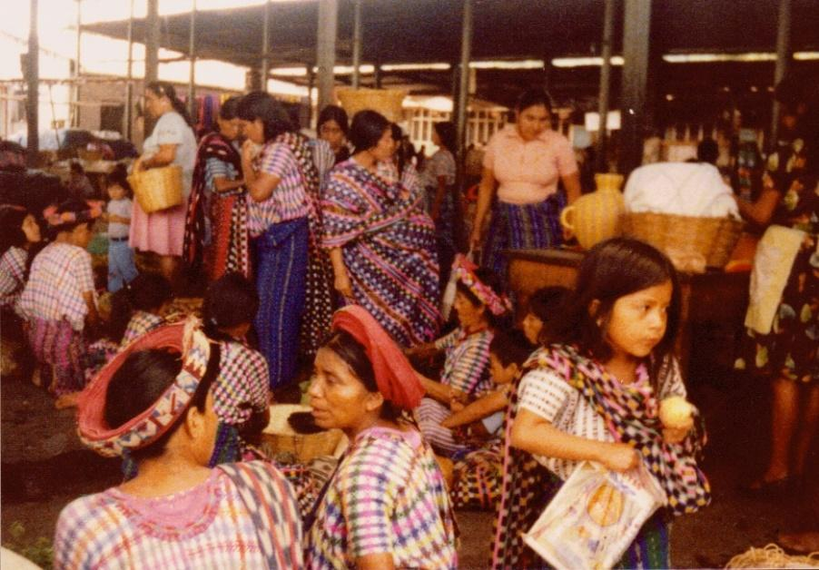

Inde på markedet

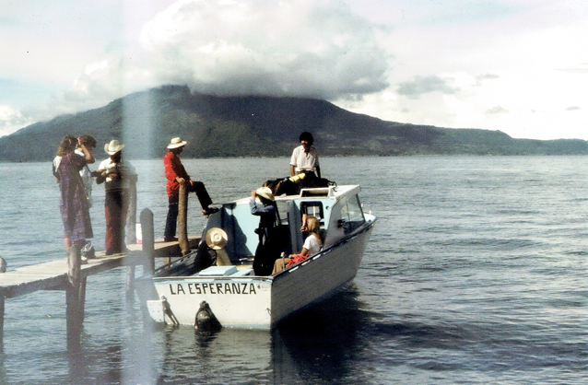

Farvel til Atitlansøen vi sejler afsted Jeg er i båden, og Rossollo er på vej.
Vi skal til Guatemala City

Guatemala City
Her mødtes vi på Correo Central også denne gang lykkedes det.
Vi overnattede på et Herberg. Her mødte vi Rossolo igen og vi var nu på Backpackerruten. Vi sang italienske Bella Ciao som fødselsdagssang på min 22 års fødselsdag på en aftentur i byen. Det var godt at politiet ikke hørte den. Socialisme er ikke lovligt på de kanter. Vi mødte også en stor Jesuslignende flot fyr. Regnen væltede ned og han kom med et stort flot rødt regnslag gennem den våde by. Han kom fra Howwi syntes jeg, han sagde, det var altså Hawaii.
Byen havde mange ar efter jordskælv, den ligger lige på jordskælvslinjen. Fattigdommen er tydelig side om side med de mere velståendes verden.
Lotte drager videre med Michael og Jørgen rejser til Sydamerika så Bente slår følge med os, så nu er vi en trio.

Rejsen med Gudrun og Bente
Vi tager bl.a. til Chichicastenango en helt fantastisk indiansk by med store markeder med de smukkeste stoffer og kunsthåndværk blomstermarkeder med smukke gladiolus foran de legendariske kirker Santo Tomas i den ene ende af markedspladsen og El Cavario Iglesia i den anden ende. Kvinder med små og store babyer på ryggen i et vævet sjal og en topmave foran dækket af det vævede skørt.
Ved samme torv ligge et Dominikanerkloster fra 1542 Her blev et meget vigtig skrift, der omhandler den gamle Majakultur fundet i 1690. Popul Wuh Det var skrevet i Kíche et majasprog og skrevet af en maja- forfatter fra 1554-1558. Det blev oversat til spansk af en lokal præst.

På vores vej mod nord kom vi igennem Coban. Det var ikke nogen speciel smuk eller turistet by, men det var et sted, hvor der boede mennesker og her var i en fiesta i fuld gang. Der var cervezas i stride strømme og lokale orkestre spillede der på livet løs, så her gjorde vi et lille og muntert ophold.

Vi rejste videre nordpå og kom til Flores en by på en ø, hvor vi fik en overnatning på en flodpram og kunne sidde på dækket og nyde vandet. Den lå i den store Péten Itza sø ved kysten. Her var vi på besøg i en meget lille by hos en indianerfamilie. Vi så, hvordan de boede, så hvordan selv helt små piger sad med en væv, der var hægtet op på en stolpe og så gik videre rundt om lænden på dem. Siddende kunne de væve de smukkeste stykker stof 30 - 40 cm. bredde. De sad på jorden ved en døråbning i hytterne og lavede de fineste stykker. Stor tålmodighed, godt håndelag og frem for alt vedholdenhed.
På vej videre mod Tikal var vi på en cafe lige ud til en jungle. Det var et søområde og vi gik over en træbro, hvor krokodillerne lige lå og lurede i vandoverfladen.
Så gik turen videre. Vi fulgtes nu med to unge fyre, der også skulle til Tikal, som lå i den store Nationalpark. Det var Junglen El Mirador. Her var frodig regnskov, smukke vandfald med fugtig fugtig luft og det var bare med at sætte fusserne de rigtige steder. Tikal pyramideruinerne var imponerende og en af de største Maya lokaliteter i Guatemala. Det består af flere templer, hver beliggende i en meget høj pyramide. Rundt om er der ruiner og gamle skulpturer. Stedet var aktivt fra år 250 - år 900. Så blev det øjensynligt forladt og fuldstændig overbevokset af junglen indtil det blev opdaget i 1848 af Modesto Mendez og Ambrosio Tut. Det var historiens vingesus at gå rundt og trave op ad de kæmpestore “trappetrin”. Hvis murene kunne tale!
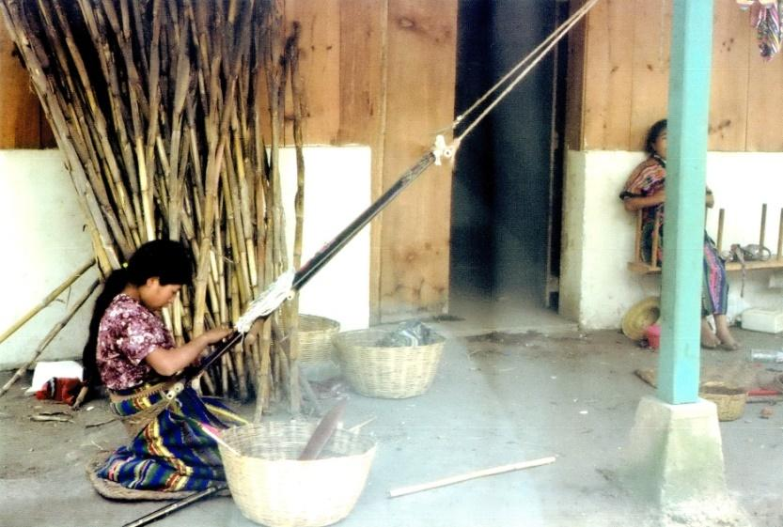

Kvindeliv

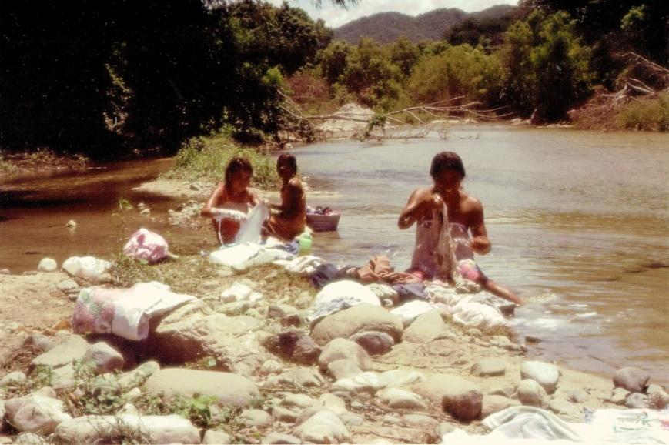
På et tidspunkt fløj vi til Palenque, fordi de Pyramider lå langt ude i junglen i Chiapas i Mexico og landevejen dertil var temmelig ufarbar på denne årstid, så altså flyveren.
Palenque var beboet fra 226 f.Kr. til 799 e.Kr. af Mayaerne. De blev angrebet flere gange af omkringboende stammer og blev til sidst overvundet af byen Tonina. Herefter blev stedet gradvist forladt og junglen tog hurtigt over ligesom det skete i Tikal.
Igen så vi kæmpestore bygningsværker, templer og store pyramider som junglen hang tæt ind over. Indimellem var også ruiner af boliger og skulpturer.
Om aftenen skulle vi overnatte i hængekøjer under et halvtag kun beskyttet af vores myggenet! Alt imens junglens lyde fulgte os hele natten aber, slanger og brølende lyde…ja vi ved ikke, hvad det var, men vi overlevede og næste dag fik vi Agua Azul at se, et fantastisk smukt vandfald i junglen, der lavede støvregn over det hele.

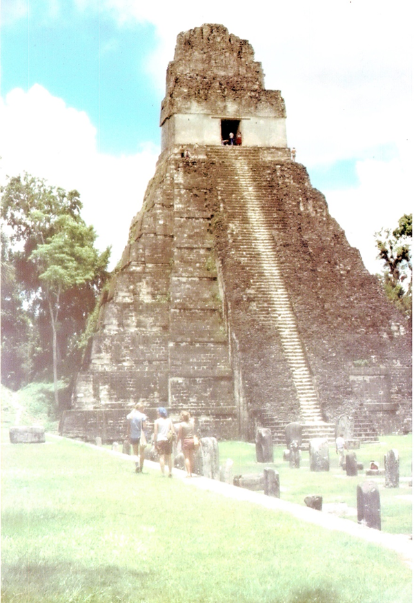

Palenque

Belize og Cancunhalvøen

Vi er nu i det Nordøstlige Guatemala og vil tage videre østpå til kysten til Belize videre nordpå til Mexico til Merida, hvorfra vi skal flyve til Havana.
Vi kommer til Belize med bus. Dette er et helt andet land, ingen indianere, men efterkommere af slaver fra Afrika. Det er en tidligere britisk koloni. Det officielle sprog er ikke spansk, men engelsk. Folk taler kreol og spansk og mange maya dialekter.
Vi indkvarterer os på et værelse på 1. Sal i et gammelt træhus. Gaden minder om en saloongade med træhuse på begge sider af den støvede vej. Om morgenen sætter jeg mig ud på den udvendige trætrappe og kigger over byen. Pludselig er jeg midt i en skudveksling hen over hovedet på mig - schokking- Jeg aner ikke, hvad det handler om og når ikke engang at søge ly i huset, før det, lige så pludseligt, som det startede, er overstået. Her blev vi ikke længe, men tog bus videre nordpå til Mexico. Og så er vi i Mexico igen nu i Yucatan.
Vi kører langs kysten og snakker med en fyr, der anbefaler os at tage til en lille ø Playa del Carmen. Vi skal over med en båd, der først sejler om mange timer. Imens går vi rundt i byen, der er spektakulær med elmaster og ledninger i et stort virvar over hovedet på os. Mellem de små hvide huse hængende tungt på knager eller gamle træstammer mere eller mindre tilrettede som el - og tlf. pæle.
Da vi kommer ned, hvor færgen sejler fra, er der en helt enorm lang kø. Vores ven får på en eller anden måde sat os foran i køen. Det er, selvom folk ikke brokker sig, en meget ubehagelig oplevelse, som vi ikke når at afværge. På den måde når vi over til Playa del Carmen.

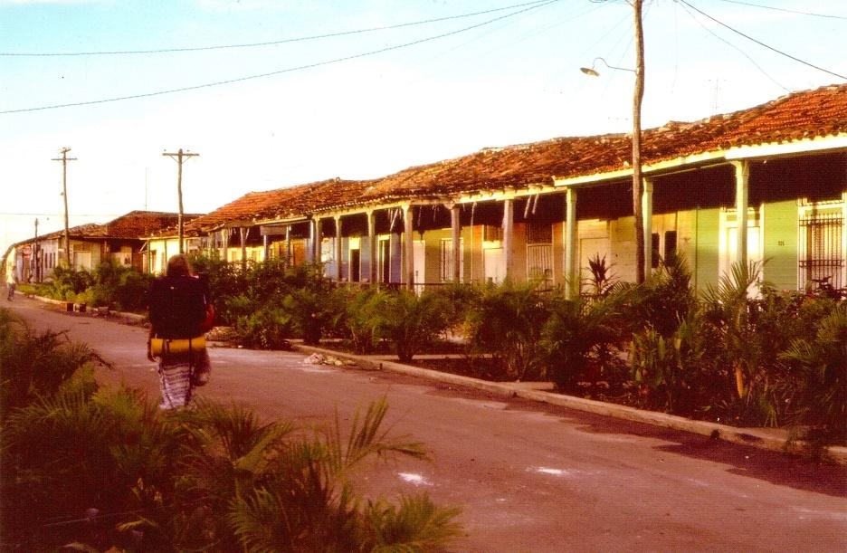

På vej videre med den blå rygsæk fine huse og lygtepæle
Vandet er turkisgrønt og meget smukt. Vi er i 1979 og det er Cancun, inden det blev overbroderet med turisme og store hoteller. Vi får en overnatning hos en ny ven på en øde strand og han viser os, hvordan man snorkler. Det havde jeg aldrig prøvet før, det gjorde vi ikke på Amager. Og på trods af kontaktlinse- forsigtighed. Jeg havde et par linser med, som jeg kogte hver aften og de holdt 5 måneder uden at blive mistet. Ja, og de holdt også under vandet med maske på. Det var simpelthen et eventyr. Det var en helt ny verden. De smukkeste farvestrålende fisk svømmede rundt lige for snuden af os mellem flotte koraller. Vi var bjergtaget alle tre.
Her kunne vi have blevet meget længere, men vi havde flybilletter og tog videre til Merida næste dag.

Cuba
Vi ankommer på Revolutionsdagen den 31. August tror jeg det var.
Meget spændte lander vi i lufthavnen Vi har skrevet visum turistpas og skrevet at vi bor på det og det hotel, hvilket overhovedet ikke passer, men vi skal have en adresse for at komme ind i landet. Vi regner med, at vi kan hustle os igennem på billigere vis, som vi har gjort indtil nu.
I lufthavnen hører vi pludselig nogle snakke dansk - Det har vi ikke hørt meget længe - jo den er god nok - Der står Bert og Henrik meget meget solbrændte næste sorte og de er ved at få ordnet deres billetter, de skal rejse hjem om to dage.
Hvilket heldigt møde. Ud over at dele gode erfaringer om, hvordan man rejser rundt i dette kommunistiske land, så fik vi lov til at låne deres lille topersoners telt, som vi fik godt brug for.
Turen gennem Havanna var helt anderledes end forventet. Nu havde vi rejst rundt i spansk koloniserede lande med kraftige spor af fattigdom Her var brede boulevarder med palmer, store patricierhuse, som ledte tanken hen på Paris. Jo, her havde været en Storhedstid for ikke så længe siden. Ved siden af lå de store nye beton bygninger med Fidels kæmpe kæmpe portræt i flere etagers højde og rundt omkring skød nye boligblokke op. Her var slagord overalt og masser af kæmpe kæmpe bannere vajede med lovord om Fidel og kommunismen. De var lige færdige med deres revolutionsfest og vi fandt sammen med Bert og Henrik hen til deres lille værelse på et billigt hotel på Strandpromenaden. Her holdt vi fest og fik travlt med at fortælle om vores eventyr hver især. Efter de var rejst hjem, blaffede vi en dag ud til en strand. Det var søndag og lastbiler proppet med folk på ladet kørte arbejdere ud ad byen til stranden, så det var svært at få et lift. Her vrimlede det jo ikke med privatbiler.
Vi kom ud til stranden med det fineste hvide sand og fik kølet os af, inden vi fortsatte med busser sydpå mod Isla de la Juventud. På vejen passerede vi gamle lastbiler med ladet proppet fuldt af folk, der havde søndagsfri og skulle på stranden hele kolonner kørte der. Det var bagende varmt så vi ville også i vandet og hoppede af bussen med rygsække og det hele. Vi var et skønt syn Gudrun i kæmpestore travestøvler Bente i meget farvestrålende bukser og mig sagde hunden i overalls. Det var 35 grader i skyggen. Vandet var dejligt og stranden ligeså. Så gik det videre mod syd og over med en færge.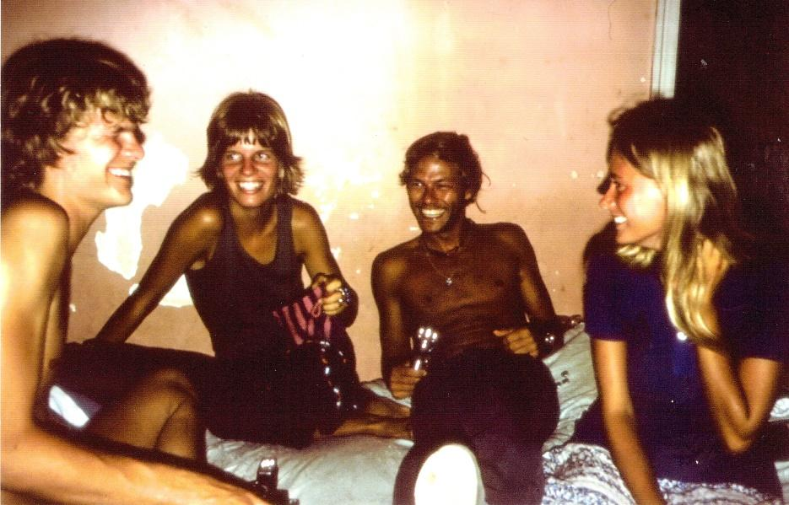

Henrik, Gudrun, Bert og mig i Havanna

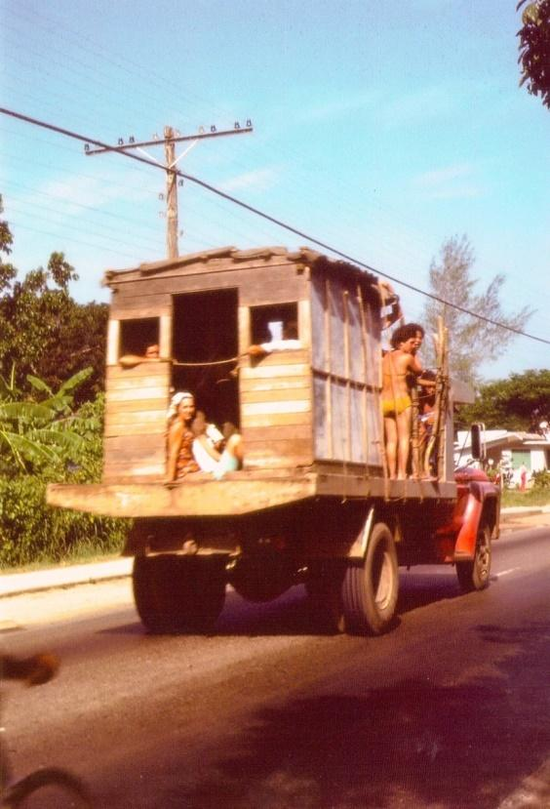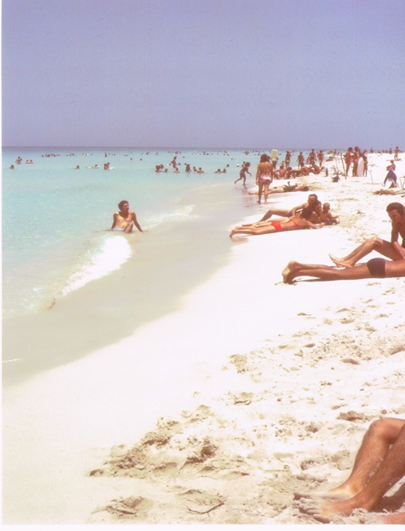
På vej til stranden ud af Havana Strand og søndagsfri

Isla de la Juventud
Det er ungdommens ø, der ligger syd for den store Cuba Ø
Den var helt tilplantet med grapefrugttræer og når der skulle høstes, var det en international begivenhed. Fra hele den kommunistiske verden, kom der folk og hjalp med at plukke bl.a. andet havde den meget berømte kvinderetsforkæmper Angela Davis været med. Så vi tog mod syd.

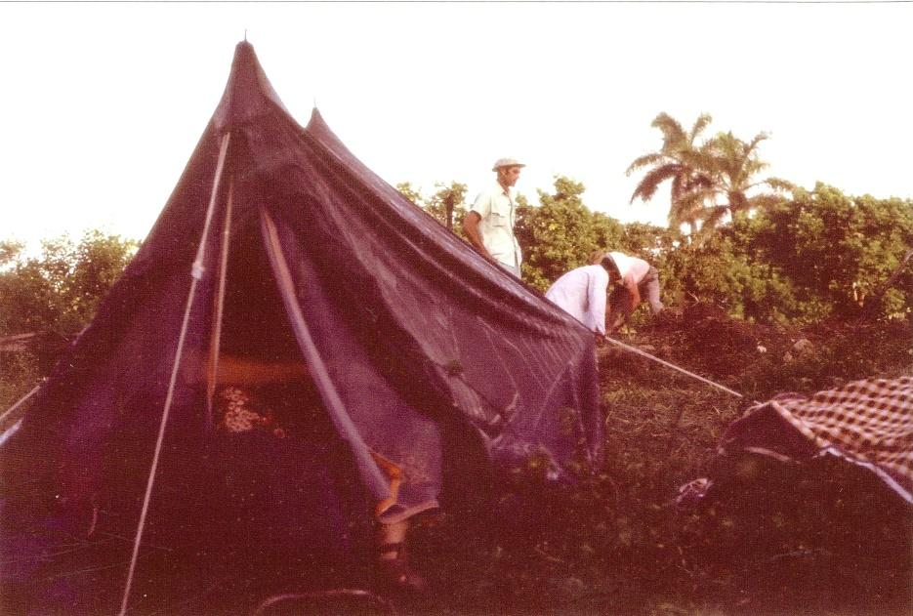

Vores 2-personers hjem for tre

Nu var det aften og hvor skulle vi bo. Vi ville campere, men telte var kun noget til militæret, så der blev hentet: il comandante, formanden for det lille kvarter vi stod i. Han fandt ud af at vi kunne slå teltet op i parken og så komme hjem til ham og spise pollo. Der blev simpelthen slagtet en kylling og så lavede de fest for naboer og familie og os helt fantastisk på en kylling. Stor stor gæstfrihed.
Og grunden til teltet i parken, ja der skulle være nogen der passede på os. Snakken gik og hvad kunne vi fortælle om Danmark. De havde så ondt af os, fordi vi kom fra kapitalismen, det socialdemokrati og velfærdsstaten lød meget godt meeen kapitalisme!!! Uha!!! Han og alle mændene omkring os havde kæmpet i Svinebugten, og han var stolt af revolutionen.
Vi blev rigtig gode venner og hans afskedsord, og de var ment helt bogstaveligt, var at vi skulle give ham besked, når revolutionen nåede til Danmark, så ville han komme og kæmpe for os Revolution for Todo el Mundo.

Jeg må sige at Cuba gjorde et stort indtryk. Vi havde rejst i Mellemamerika og set så mange fattige indianere, børn og kvinder, der gik for lud og koldt vand. De havde hverken lægehjælp eller skoler. Her mødte vi så fattigdom, men ikke sådan en forarmelse, ja der skulle rationeringskort til og det hele var helt sikkert bureaukratisk, men vi mødte ingen tiggere eller hjemløse på gaden. Der var skoler, sundhedsvæsen og du kunne få mad. Udvalget var ikke stort, men der var mad.
De byggede nye store betonhuse med lejligheder, ikke smukke i vores øjne, men for dem en utrolig forbedring med rindende vand og bad, hvor de før havde boet i slummede skure. Så i deres øjne var det store fremskridt og de var utrolig stolte af dem. I vores øjne kunne disse huse hurtigt blive til slum, men set i et historisk perspektiv, var de klart en forbedring i livet for mange mennesker.

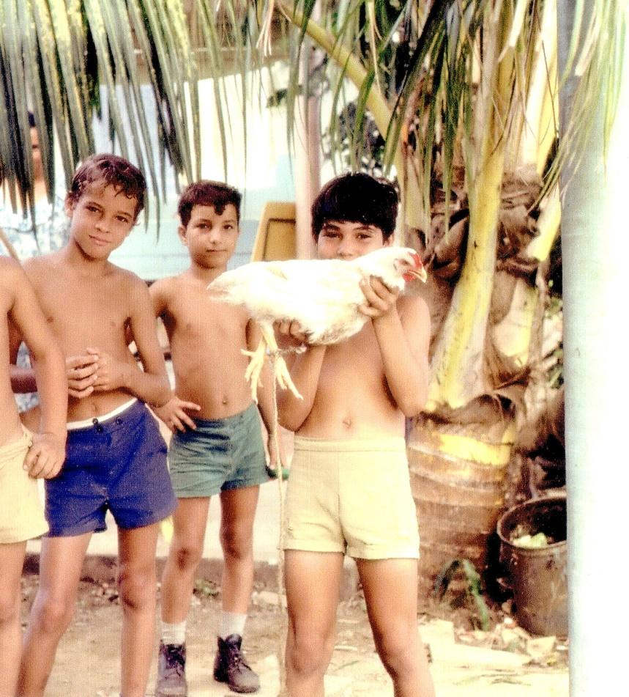

Om aftenen efter det fine måltid de delte med os, havde vi hyggelig snakken, der blev endnu hyggeligere, da de hørte at Peter Schmeichel var fra Danmark. Så blev vi til en stor familie allesammen, for han var en guttermand.
Ja, så skulle vi hen på det lillebitte Torv, hvor vi havde slået vores telt op. Der stod en hel kødrand og skulle se os børste tænder og se hvordan vi nu, 3 store kvinder, skulle komme ind i det lillebitte telt. Det gik og det var med en underlig følelse, vi til sidst faldt i søvn.
Næste dag kom Grandma, det var over 30 grader og hun kom med en flot paraply, som hun brugte som parasol. Vi skulle op på bjerget og se den smukke udsigt over øen. Sikke et syn vi var. Vi gik i
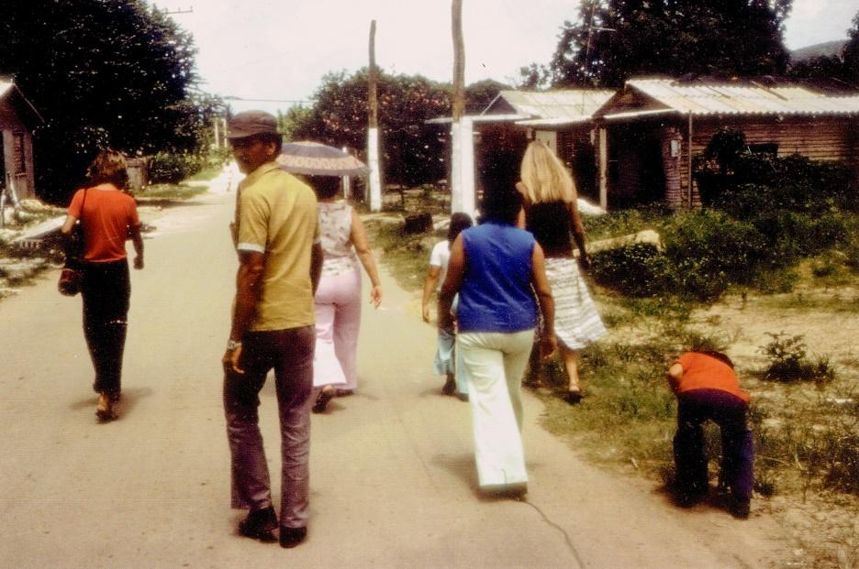

Vi følger grandma med parasol Isla de Juventud

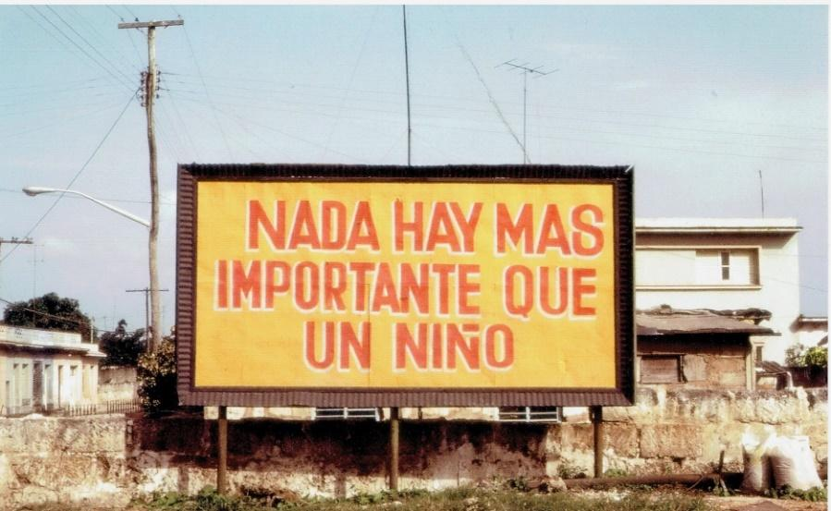Det vigtigste Budskab for mig, ud over dette var der Hundredevis af kæmpestore paroler over hele Havanna
procession efter hende: os tre og et mylder af unge mennesker og børn efter os. Snakkende på spansk gik alle med og var nysgerrige. På vejen fik vi tre en diminutiv halv kop kaffe hos en tante. Det var meget fint og lidt et paradoks at her, hvor man dyrkede kaffe, var den en dyr ting til små kopper, mens vi i Danmark drikker den i spandevis. Oppe på bjerget, så vi helt ud til vandet og ud over hele øen og ned ad 1000 vis af rækker med grapefrugttræer. Plantet og passet af folk og unge fra hele Cuba og fra hele den socialistiske verden.
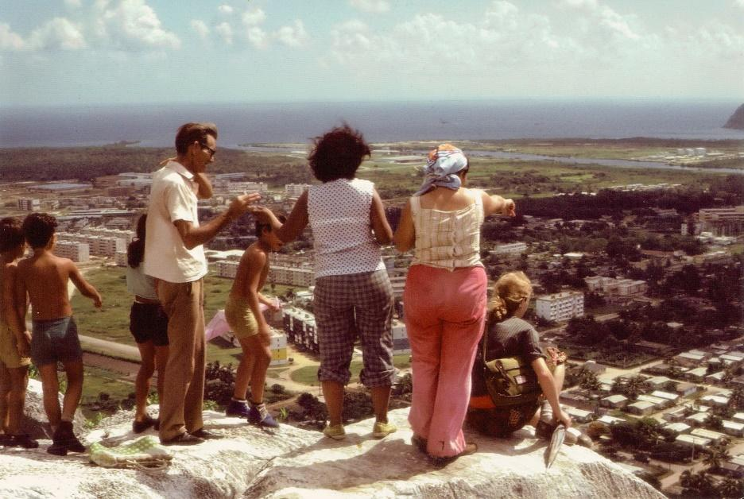

På toppen af bjerget: Bente sidder forrest udsigt over det nye kvarter

På vores rejse blev vi også inviteret til at se en af de helt nye lejligheder og mødte også her en gæstfri familie.
Vi ville gerne kende mere til samfundet og så sagde vi at vi var pædagogstuderende. På den måde kom vi ind og så en fin børnehave / vuggestue. De små havde lige sovet til middag på nogle bittesmå feltsenge, og under en af dem, var en lille sø. Ingen tæpper eller dyner der i varmen bare en T-shirt. Ellers så vi, hvordan de sang og legede med børnene.
Der var en utrolig stolthed over det sundhedssystem, der nu var bygget op. Ligesom skolesystemet var fremtiden for deres land. Det handlede ikke bare om Cuba, men om at alle skulle have adgang til uddannelse. Således var der blevet bygget en masse efterskoler rundt om i hele landet, der også havde mange elever fra Angola og andre afrikanske lande. Sådan en skole var vi også på besøg på, men lige nu var der ferie, så der var ingen undervisning. Men vi så, hvordan de boede og spiste på skolen. Det socialistiske mål var uddannelse til alle. Også på lægeuddannelse og andre universitetsuddannelser var der studerende fra hele den socialistiske verden.
Sukker, det er jo Cuba - og vi ville gerne se en sådan sukkerfabrik.
Så 1. Hvor er der sådan en? 2. Finde busserne dertil og 3. Vi er nu landbrugsstuderende. Så er vejen banet. Vi tager tilbage til hovedøen Cuba.

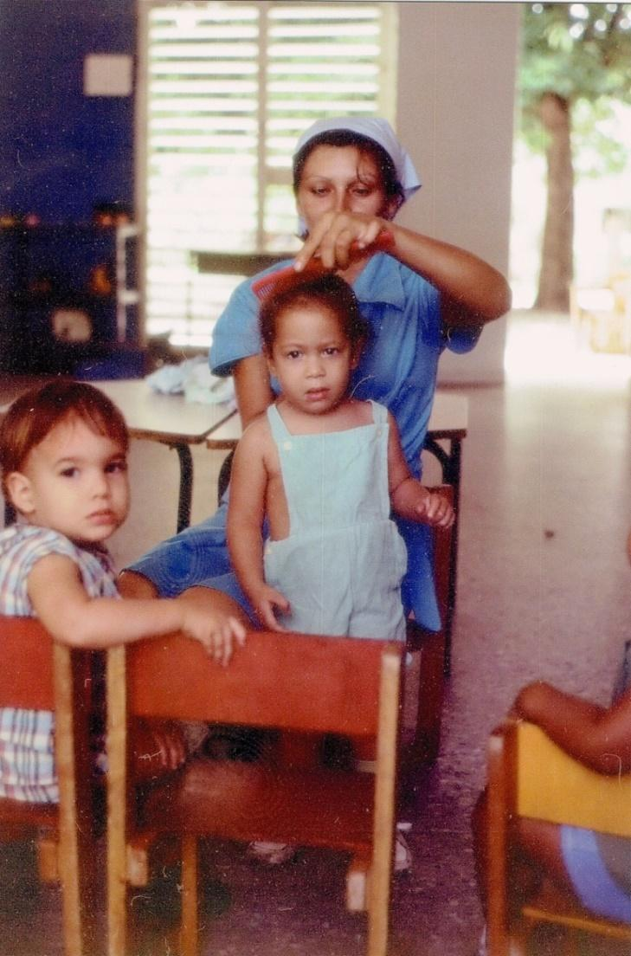

I børnehaven – lige vågnet efter siesta

Efter lang kørsel og lange ventetider mellem busserne med stigende varme, ankommer vi sidst på eftermiddagen til en kæmpe sukkerrørsmark og et romdestilleri.
Her spørger vi om, vi må blive vist rundt. Det kan først lade sig gøre næste dag. Vi står mellem høje sukkerrør på kæmpe marker ude i nowhere. Men trods det, stimler der sig børn og folk sammen. De sødeste mennesker og vi går en fin promenade. De vil partout give os gaver, jeg mener virkelig de var meget fattige, men nej ingen modstand her. Jeg endte med at få en fin perlekrans med røde plastikperler, som jeg har endnu. Vi overnatter endnu engang i vores telt og næste dag tropper de tre landbrugsstuderende op på den fuldstændig faldefærdige fabrik. Vi er faktisk nervøse for at få alt muligt i hovedet og nu skal interviewet foregå på spansk.
Forestillingen begynder, vi har øvet nogle spørgsmål. Det er meget enkle spørgsmål og så kan vi putte si si og no og porque ind de steder, hvor vi tror det passer Ikke desto mindre får vi lange foredrag om hele produktionen inklusive mekanikken bag maskinerne. Den ser nu meget simpel og vakkelvorn ud. Vi får tallene for produktionen. Og kan mest stille spørgsmål til arbejdssikkerhed og forholdene for arbejderne, der bor her ude på marken og vi kan kun konkludere, at der er lang vej for dem, til en sikker og god arbejdsplads.
Vi tog rørende afsked med de mennesker, der boede der og var on the road again.
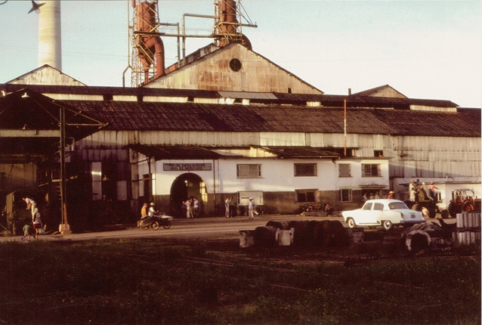
Overalt, hvor vi gik og stod, blev vi kigget på. Folk stimlede sammen og dem der ikke gjorde kiggede. Vi vakte opsigt som om vi var kongelige, alle ville gerne høre om os, røre ved os, studere os og nogen gange blev det for meget med al den offentlige opmærksomhed. Samtidig måtte vi holde styr på, hvem vi udgav os for at være. Det var ikke kun titlerne, der blev skiftet, vores navne gjorde også for f.eks. Berit var der ingen der kunne sige, så Beatrix da, nå nej så …. Ja og hvad hed vi så hvor.

Sukkerfabrikken

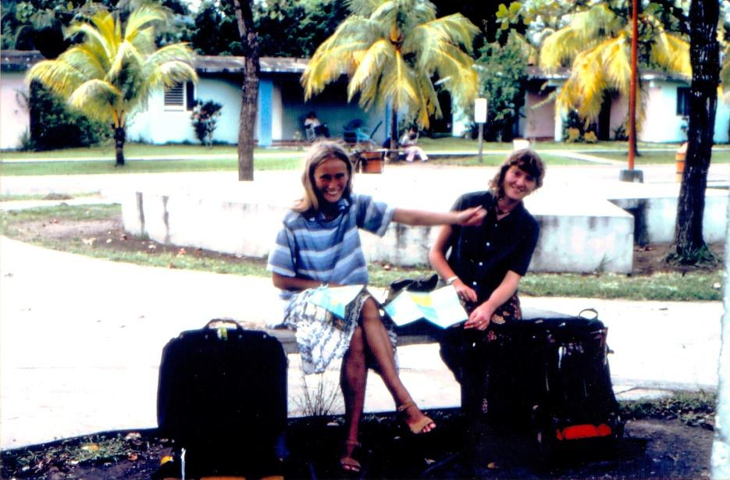

Berit og Bente ved et langt vent ved bussen ”og hvad mener du …?”

Vi bussede videre rundt og fandt overnatning, hvor det kunne falde sig. Det var om at finde en cafe, der havde lidt mad, for vi havde ikke rationerings kuponer til at handle i butikkerne for, men så var der et marked lidt appelsiner og det gik ok. Vi levede ikke op til forventningen om, at turister selvfølgelig skulle lægge en masse penge. Vi boede ikke på fine hoteller.
Altså bortset fra de sidste dage i Havana, der boede vi i et stort smukt hvidt palæagtigt hus lige midt i byen. DET havde været et luksushotel i kolonitiden, men facaden var krakeleret. Ikke desto mindre, kunne man fornemme fortidens storhed. Vi fik et værelse med meget højt til loftet. Badeværelset var gammelt og fint, men der var næsten ingen vand. Det kunne blive til en spandfuld og i den tog jeg bad, vaskede hår og mit tøj. Ja, hvad behøves mer?
Udenfor lå smukke brede palme boulevarder og de gamle dollargrin sejlede rundt. I sidegaderne liv og glade dage. Salsamusikken lød og dansen gik mekanikere og mænd i det hele taget skruede på de gamle biler. Lidt længere ude, rejste de store Fidel paladser sig og overalt hang kæmpe kæmpe bannere med slagord og paroler og portrætter af
El Comandante.

Vi var vel lidt opmærksomme på, om det fik nogle konsekvenser, at vi rejste på vores måde. Vi havde jo skrevet et hotel ind, da vi startede, men vi fik ingen problemer ud af det.
Vores visa var også i orden, dem havde vi fået lavet i Mexico.
Cuba var en stor oplevelse og det er fantastisk, at have været der i den tid, hvor optimismen endnu var stor og stærk og troen på socialismen levede.
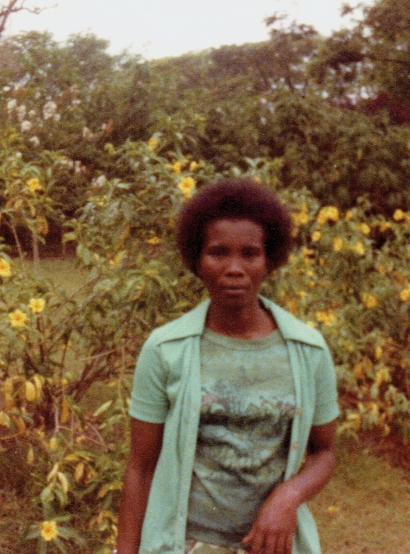

Min veninde på Jamaica
Vores veje skulle skilles efter Cuba. Bente og Gudrun skulle til Bogota og jeg skulle begive mig på vej hjemad over Jamaica og til Barbados, hvorfra jeg kunne købe en billig Laker flybillet til Bruxelles.

Jeg var den, der først tog afsted. I Havanna lufthavn havde jeg med nogen møje og besvær fået købt billetten til Barbados, med et stop over Jamaica. Så gik det endnu engang ud af den nyanlagte brede vej til lufthavnen og vi fik sagt farvel efter de mange måneder sammen.

Rejsen med Berit
Jamaica, Barbados, Grenada, Carriacou, Barbados, Bryssel, København.
Det var mærkeligt at sidde i flyet alene, men det gav tid til refleksioner. Efter alle disse måneder, hvor jeg konstant havde været sammen med nogen, men det var også dejligt fredeligt.
Desværre blev flyet meget forsinket, så det var midt om natten, da vi landede på Jamaica. Der gik ingen busser ind til byen. En mørk mand med to små yndige børn spurgte, om vi skulle dele en taxa og senere hotelværelset og det gjorde vi. Børnene var utrolig søde og faldt hurtigt i søvn. Det samme med mig indtil jeg blev vækket og han viste sig at have helt andre hensigter. Han truede mig med at lade det gå ud over de små og det kunne jeg jo ikke have.
Næste morgen skiltes vi og jeg tog ind til Kingston. Her lejede jeg et værelse hos en enlig dame, for mit fly videre gik om to dage.
Så gik jeg ud for at se mig om. Det var i udkanten af byen og mit første møde var med en mor, der bad om penge til sit barns lægebesøg foran hospitalet, det var trist og chokerende efter Cuba. Nu var jeg tilbage i fattigdom - for nogle - i centrum var der høje hoteller og villaer med hængelåse og vagter. De manglede ikke noget, mens her udenfor byen, her så det anderledes ud. Jeg gik videre og fandt ind i nogle smalle gader med musik dunkende alle steder fra. Reggae all over. Der var slumlignende huse, der lå lige under kæmpestore højhuse. Som nærmest var bygget ovenpå. De havde så udsigt over havet og det var så bekvemt indrettet, at de fra deres fine stuer ikke opdagede slummen. Nå, jeg gik rundt og observerede, indtil en rastafarifyr kom hen til mig og spurgte mig, om jeg ikke var bange for ham. Næh, det var jeg ikke, så ville han vide, hvorfor jeg var her og han syntes helt sikkert, at det skulle jeg ikke være. Det var ikke særlig behageligt og jeg følte mig ikke spor velkommen. Jeg fik det faktisk sådan, at jeg ikke havde lyst til at slå mig ned nogen steder, men bare gik og gik. Til sidst tilbage i mit logi, hvor jeg måtte tænke mig om, for at få noget godt ud af morgendagen. Altså kiggede jeg på et kort og tænkte, at jeg ville finde ud til universitetet og collegeområdet, her måtte der være nogen, man kunne snakke lidt med.
Næste morgen tog jeg afsted i den retning. På vejen lå en stor park, som jeg gik igennem. Der var mange barnepiger ude at lufte de riges børn. På en bænk kom jeg i snak med en ung pige og hørte lidt om hendes liv.

Hun var kæreste med en rasta fyr og hun måtte faktisk ikke ret meget for ham. Han kontrollerede alt, hvad hun foretog sig og efter en times tid, kom han også og blev smaddersur, fordi hun havde snakket med mig. Hun fik en ordentlig skideballe og så var vores venskab slut.
Nå, så fortsatte jeg mod collegeområdet, der lå et par km. derfra, ud ad landevejen. Efter et lille stykke tid i den stegende varme, stoppede en smart bil og en ung hvid fyren spurgte mig, om jeg ville have et lift. Det var jo fristende og han kørte mig direkte derud.
Vi snakkede og det viste sig han skulle til et cocktailparty derude hos nogle, der var lærere: om jeg ikke ville med? Jo tak, det var da et fint tilbud, og da han var helt sikker på at invitationen også gjaldt mig, kørte vi derhen.

Her manglede ingenting, gæstfriheden var stor, men hjerteligheden måske mindre. I hvert tilfælde var de mest optagede af deres eget og det var mest min nye unge ven, der var dybt optaget af, hvad jeg var for en, at jeg sådan kunne rejse rundt alene. Det forstod han ikke noget af. Vi fik nogle gode snakke og det var helt nyt for ham, at kvinder kunne være selvstændige i alle livets forhold. Han hørte også på min forundring over de forhold, jeg havde mødt på øen.
Så fik han travlt med at forklare at tingene ikke stod så galt til hverken socialt eller mandschauvinistisk. Vi tog bilen tilbage til byen. Min iagttagelse med skraldebil og slum lige under det fine højhus, troede han ikke på, så han kørte derhen. Og nåeh jo, det havde han aldrig tænkt på. Det viste sig så, at hans mor netop boede i den ejendom. Vi skulle komme op og få afternoon tea. Det var ham meget om at gøre, at jeg skulle møde hans mor. Så, Ja tak, til endnu en invitation.

Sportsvognen kørte ind i stueetagen, der stod en dørvogter, der fik nøglen og bilen blev kørt i garage. Vi steg ind i en meget fin elevator, der kørte os direkte op i mors entre. Indenfor var et meget smukt engelsk hjem fuld af antikviteter og med en fuldstændig uspoleret udsigt over det blå, blå hav. Ingen by med blikskure nedenunder nææh, når du kiggede ned, var der nærmest en lille park, som altså var nede i 1. Sals højde Voila.
Vi fik serveret en udsøgt te og konverserede på nydeligt engelsk og jeg fortalte om Danmark og lidt om min rejse.
Jeg skulle flyve videre næste dag og han insisterede på at køre mig til lufthavnen. Han og hans mor kendte også et glimrende lille sted, hvor jeg kunne overnatte på Barbados og jeg fik hotelnavnet med.
I vores snak, havde vi også snakket om, at kvinder godt kunne gå alene i byen og det var meget svært for ham at forstå. Han ville til gengæld meget gerne invitere mig i byen om aftenen. Der skulle vi op på toppen af et andet hus, hvor natklubben lå. Jeg forklarede ham, at hvis jeg ville med, var det altså ikke noget med, at vi skulle være kærester, og nej nej det var bestemt heller ikke planen fra hans side. Så jeg blev hentet ud på aftenen og kom med på den meget fine klub. Der var dans og levende musik og cocktails, så det var en oplevelse, men jeg blev pænt kørt hjem igen uden noget hanky panky og jeg må sige gentlemanden holdt sit ord og kørte mig til lufthavnen næste morgen meget tidligt.

Barbados
Denne gang ingen forsinkelser eller noget med flyet. Jeg landede tidligt i lufthavnen og fandt en bus ud mod den adresse jeg havde fået. Vejen fulgte kysten med det skønneste vand og jeg blev sat af lidt fra hotellet. Der var sjovt nok ikke noget stoppested ved hotellet og buschaufføren kendte ikke stedet, men men jeg fandt det idylliske sted og gik indenfor - ikke et øje til stede Hallo Hallo, der var ingen, men udsøgte møblerede rum og til sidst en mørk mand i hvid uniform, der gik og polerede på messinghåndtagene. Det var alt for tidligt for gæster og øvrige personale, men jeg fandt af mig selv ud af, at det her sted ikke var til min pengepung. Endnu et eksempel på, hvordan to forskellige verdener kan snakke forbi hinanden.
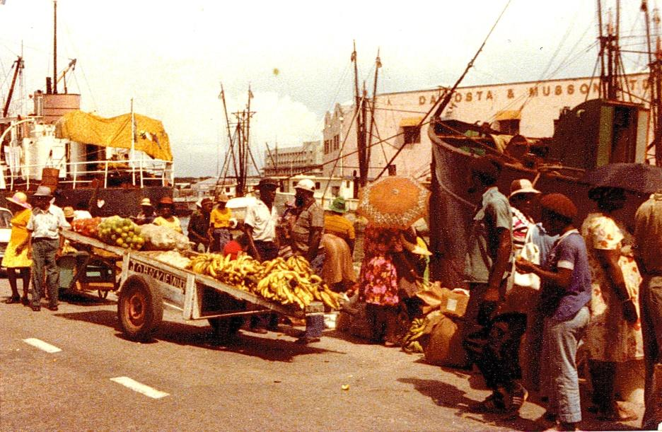

Havnen i Bridgetown på Barbados
Efter en del vandren og spørgen omkring, fandt jeg med en bus frem til det Yogacenter, som også fungerede som vandrehjem. Det jeg havde en adresse på fra min Caribien Guide. Det var et skønt sted og til at betale. Det sidste viste sig at være meget vigtigt for mig, for jeg skulle have nogle penge sendt fra min Bikuben Sparekasse i Danmark. Rejsecheckene var ved at være brugt, men hvad - nu skulle jeg nærmest kun have til billetten hjem og jeg havde penge på kontoen derhjemme.

Yogacentret var en fin gammel villa, der lå i en stor have med stranden lige på den anden side af vejen og hvilken strand!!! Det rene Bountyland så skønt med turkisblåt vand og fint fint sand. Det var et ældre par, der havde stedet. Han var yoga- og massage ekspert. Samme eftermiddag jeg var ankommet, ville han noget så gerne give mig massage og jeg var jo helt udkørt efter rejsen. Men det fik jeg da heldigvis snoet mig ud af..
De havde et ungt hollandsk par til at bestyre stedet som vandrehjem. De gav også yoga sessions. Jeg kom der, for at få overnatning og det var et skønt sted. Der gav sig en fin løsning for mig, idet jeg kunne arbejde for at bo der. Så jeg startede med at gøre rent og tjekke folk ind. Det var helt fint for mig, endelig at have noget praktisk at lave og samtidig kom der mange skønne backpackere og snakken gik godt. Lige det jeg havde savnet de sidste par døgn.
Der blev lavet mange barbecueaftener, så det var superhyggeligt. Det var i hurrycane sæsonen og en aften blæste det meget voldsomt op. Der var en orkan med centrum på en af de andre øer og der var det alvorligt - ved os var det et helt uhyggeligt stormvejr. Vi sad i mørket om aftenen og fulgte med i udviklingen om centrum ville ramme os. Det peb og hylede så jeg troede huset ville falde sammen, men det holdt. Nogle af vores unge mænd tog over og lavede frivilligt redningsarbejde på den ramte ø. Næste dag lignede stranden, haven og vejene en slagmark, men vi var trods alt billigt sluppet.
En dag hvor jeg sad og checkede folk ind kom en ung kvinde Name … where do you come from? “Sweden” Jamen så kan jeg jo snakke dansk med dig. Det var Ann Marie, som jeg stadig er gode venner med. Hun rejste også alene, så vi blev meget glade for hinandens selskab. Stort set alle de andre backpackere var mænd, søde og rare, men der kom altid noget skævt ind, når de skulle forstå, at vi ikke skulle være kærester. Det betød faktisk en konstant passen på sig selv og lidt distance, og derfor var det ekstra dejligt at møde Ann Marie og kunne være fortrolige uden alt den passen på.

Næsten samtidig checkede der to brødre fra Schweiz ind. Den ene var Swati, en utrolig charmerende fyr og vi faldt pladask for hinanden. Han var egentlig fra Rumænien, men flygtet til Schweitz og nu var han faktisk statsløs. Han skulle i hvert tilfælde møde jævnligt på politistationen. Vores ture gik derfor dertil og en del andre ture gik til Barclay Bank i et meget langvarigt forsøg på, at få overført mine penge fra Danmark. Og endnu andre og de bedste ture var på stranden, hvor vi nød at være sammen.
Brødrene havde en plan med at rejse til en anden ø, og Ann Marie og jeg havde planlagt en tur til Carriacou, en lille ø, der hører ind under Grenada. Så afskedens time kom for Swati og mig. Vi troede helt sikkert vi skulle ses igen, men da Ann Marie og jeg kom tilbage, havde de været nødt til at rejse videre pga. deres manglende pas.
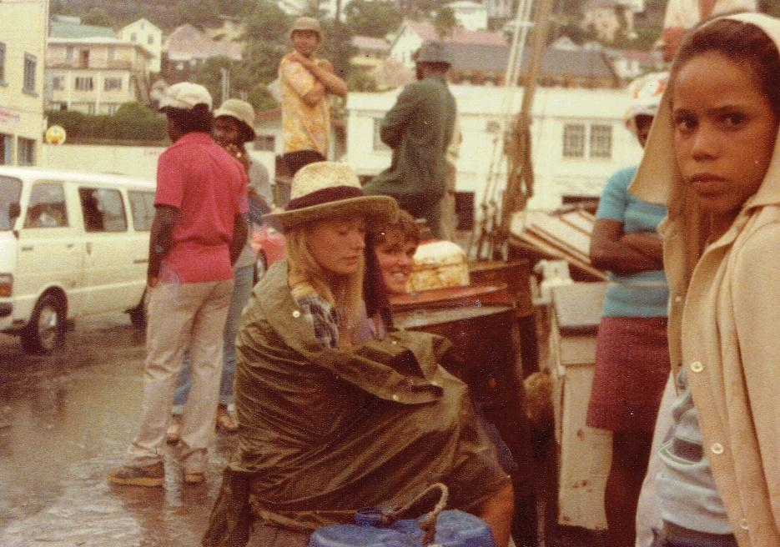

Berit og Ann Marie på vej til Carriacou med sejlskibet/postbåden

Carriacou
Vores tur til Carriacou kom i stand, ikke kun med Ann Marie og mig, men i sidste øjeblik også med George, en fuldstændig overbeskyttet diplomatsøn viste det sig. Vi skulle flyve med en lillebitte flyver til Grenada, hvor der helt nylig havde været revolution og frigørelse fra USA. Folk var høje af glæde og håb. Vi skulle overnatte på Grand Anse i vores store villatelt, som vi slæbte rundt på. Hvor vi havde det fra kan jeg ikke huske, måske var det faktisk Georges. Helt spontant blev vi inviteret på barbecue hos glade Grenadinere og vi havde en dejlig aften sammen med dem og deres rigtig mange børn. Om natten blev det et forrygende tordenvejr. George fik et chok og sagde nonstop:” I miss my Nanny” og det sagde han hver gang noget var nyt eller svært for ham. Bl.a. da det gik op for ham, at vi faktisk godt kunne leve af en kæmpestor konservesdåse med havregryn. Det var ikke lige hans kost.
Den sætning blev varieret med “ Let’s go to Guyana” Det var løsningen på hans problemer, at komme ud og sejle på Amazonas. Vi bed aldrig på - det var ligesom ikke ham, vi turde sejle på Amazonas med. Han var en sød, men håbløs revolutionsromantiker. Jeg tror ikke han tog videre med os fra Georgetown.
Vi sejlede nemlig næste morgen med det store gamle træsejlskib, der var postbåden til Carriacou. Smuk tur i regn og lidt sol og så landede vi på den lillebitte romø. Her havde vi skønne dage med bål på stranden og gode afslappede stunder. Ann Marie var noget af det mest ikke-materialistiske jeg havde mødt. Hun kunne leve af ingenting, samtidig med hun havde et strålende humør og masser af god energi. Jeg husker hende siddende på stranden og sy en bluse og sy muslingeskaller på som knapper. Hun havde en kæreste på Tobago, som hun var på vej over til efter Barbados.
På tilbagevejen blev både min rygsæk og teltstængerne stjålet. Vi sad i den lille flyver og så det hele blive kørt ind i flyveren, men derefter var det sporløst forsvundet og jeg mener ja, teltstænger!! Værre med min rygsæk, men faktisk gjorde det ikke så meget Det jeg ærgrede mig mest over var min dagbog. Jeg kunne ikke ræsonnere andet, end at det måtte være nogen, der havde brug for det. Heldigvis havde jeg lidt tøj liggende på yogacentret, men tøj… vi gik aldrig i andet end shorts og T-shirts.
Jeg havde efterhånden været på Barbados en halvanden måned. Der var stadig ikke kommet forbindelse til min bank. Så jeg ringede til Lene, som jeg boede sammen med i København og hun gik så i banken for mig og fik pengene sendt afsted. Og ja, det virkede og så kunne jeg købe en billet hjem. Det var i slutningen af september og måske lidt koldt med shorts og T-shirts i Danmark. Så jeg købte en tynd, tynd grøn ulden bluse. Det var det varmeste, man kunne få. Og så belavede jeg mig på afsked. Ann Marie skulle til Tobago og Swati var også taget afsted. Jeg var mæt af at rejse, havde rejst i 5 måneder og var fuld af gode oplevelser. Turen over Atlanten gik fint vi landede i Bryssel. Herfra købte jeg togbillet til København. Jeg kørte gennem aftenen og natten op gennem Europa. Jeg havde helt glemt, hvor organiseret alting var, elektrisk lys på perroner og veje og i huse, lange lige motorveje og togspor i 1000 vis af kilometer. Ingen hektisk snakken, musik eller larm. Alt var stille og roligt. Ingen skønne farver på tøj og mennesker bare sort og gråt. Ingen varme i luften i natten. Ingen mennesker uden billet. Ingen der skulle mases ind og sidde på skødet. Ingen høns og geder i toget. Der var allerede meget jeg savnede. Og samtidig blev jeg imponeret af alt den tekniske kunnen og organiseringen, så det hele klappede. Jeg tøffede afsted, skiftede et par gange og så kom jeg til Danmark. Meget spændt på hvor meget, der havde forandret sig her.

Hjemme igen på Chr. Den Andens Allé
Ja, hvor meget havde forandret sig?
Jeg oplevede det, som om det hele havde stået stille. Jeg kendte godt det hele, det var bare mig, der havde forandret mig.
Det var mærkeligt at komme hjem til det fulde klædeskab og have så alt for mange ting.
Det var selvfølgelig dejligt at se venner og familie igen og fortælle og vise billeder
Jeg fik arbejde igen på Sofiegårdens Vuggestue, som støttepædagog for lille Casper og jeg var nu startet på, at læse geografi og samfundsfag på HF enkeltfagskursus i Hindegade.
Jeg havde planer om, at jeg til sommer ville søge ind på noget der hed Den Frie Lærerskole i Ollerup. Det var noget jeg havde snakket med Bente om og den skole lød godt, syntes jeg.

I løbet af vinteren tog jeg imod de forskellige, der kom hjem fra Caribien og fra Sydamerika. Ann Marie ringede fra Banegården for sin sidste 25 øre. Jeg hentede hende og vi havde sjove dage sammen hos mig, inden hun tog videre hjem til Sverige. Jeg var i biffen med en svensker Matts fra yogacentret og fik dejlige breve fra rejsevennerne.

Jeg fik et meget sødt brev fra Swati og mange år senere fandt jeg ud af, at nogen havde snuppet de breve, der ellers var fra ham, så vores forhold udviklede sig ikke længere. Det var en sorg for mig, men livet gik jo videre.

Bente, Gudrun og Lotte og drengene kom også hjem og vi mødtes, ligesom vi mødtes med Bert og Henrik i deres storkollektiv i Købmagergade. Rejsen havde sat sine spor i os allesammen og givet os dejlige fælles minder og erfaringer. For mig var det gamle HC Andersen citat: “at rejse er at leve” ganske vist.

Senere kom Inge hjem fra Sydamerika. Hun havde også sit første stop hos mig, og det var også utrolig dejligt, at være det første stop over efter hendes store rejse i Sydamerika. Da det skete, var der lige sket en anden stor revolution i mit liv.

Mødet med Jens.
Kort forinden havde jeg haft besøg af Anton, Gudrun's tidligere kæreste. Vi var bare gode venner og han var en sjov fyr. Vi ville ud og høre noget musik sammen og fandt en koncert i Kostalden på Østerbro med Paul Banks. Det lød godt, og vi tog derud. Jeg var ikke i det helt store festhumør, det var bare en almindelig aften. Musikken var god og der sad faktisk en rigtig sød fyr og lyttede med. Vi kiggede lidt på hinanden og gik ud og dansede sammen. Og så blev han bare mere og mere sød, jo mere vi snakkede sammen. Der skete, et eller andet. Vi havde begge meget på hjerte, så tiden fløj afsted, mens vi gik tværs gennem hele byen til Abel Cathrinesgade.
Næste morgen aflyste jeg min eksamens læseaftale med, at jeg lige havde mødt mit livs lys og vores samtale er fortsat lige siden.

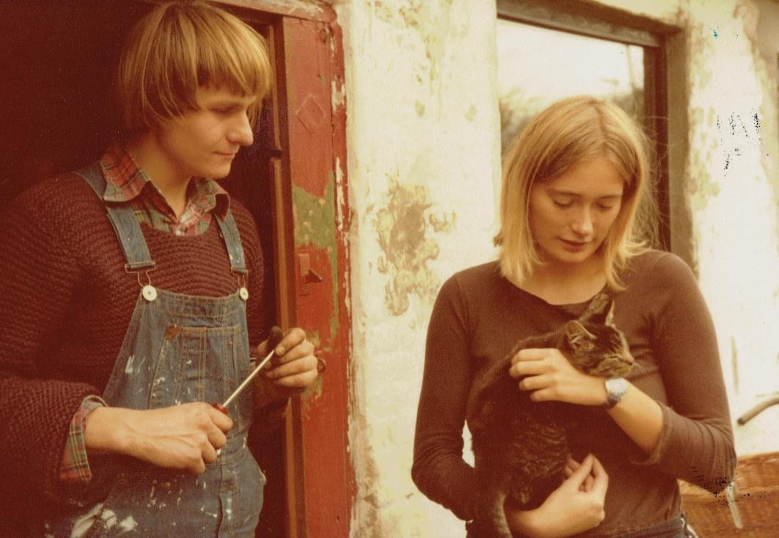

Min mor Agnes og hendes familie.
Min mor Agnes Busck Jensen (Tulla) er født d. 11-10-1926 på Torvet i Silkeborg og hun døde d. 6-1-2020 i De Gamles By i København.

Hendes far var Laurits Christian Jensen, født d. 23. December 1894 i Århus og døde ….1984 i Løgstup.
Hendes farmor og farfar var Christiane Christensen og Strikkemester Jens Peter Jensen
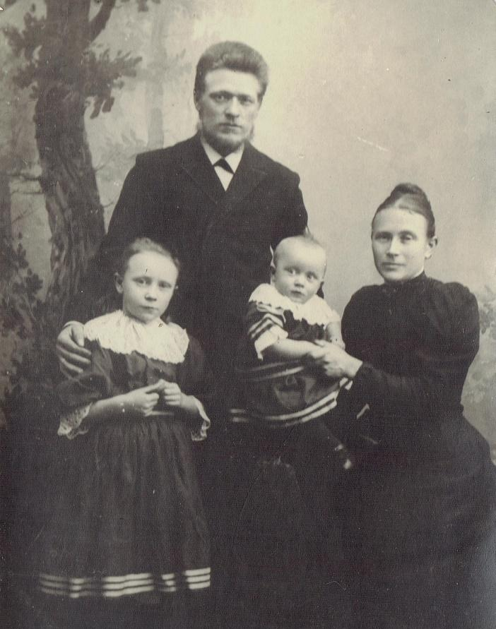

Her med Anna og Laurits i 1895
Jens Peter Jensen var opvokset i Midtjylland på heden omkring Gludsted. Han giftede sig i en moden alder med Christiane. Hun var også i en moden alder, da de giftede sig og havde tidligere haft længerevarige pladser som ….. De fik kun tre børn Anna, Laurits og Johannes. Deres første år boede de i Århus i helt nybyggede lejligheder. Der kunne man bo det første år for en meget billig husleje, fordi huset skulle sætte sig dvs. fugten komme ud af murene. Anna tog en fin handelseksamen arbejdede og blev godt gift med Åge Rostrup i København. Om Johannes ved jeg at jeg at han, da han blev voksen, blev buschauffør og stiftede familie i Haarby på Fyn. Og at han som ungkarl sendte vasketøj hjem til sin mor og senere til Ingeborg, da Laurists blev gift. Dette var helt normal kutyme for ungkarle helt op i 1960érne.
Laurits havde forskellige job bl.a. på et patentbureau og ved siden af læste han kontorfag på aftenskole. Han var meget interesseret i friluftsliv og vandring og var aktiv FDF´er. og spillede i deres musikkorps.
Under Første Verdenskrig 1914-1918 var han indkaldt som soldat under mobiliseringen.
Efter krigen fortsatte han som FDF leder i Århus og kom til at være leder for nogle af Ingeborgs mindre brødre. Det medførte at de kom til at kende ham på Dragshøj, hvor Ingeborg boede.
På en Århustur med dampskibet mod København møder Ingeborgs far Gunni en ung mand, der tager sig vældig pænt af sin gamle mor og siger : ”Sådan en svigesøn kunne jeg godt tænke mig”. Og tænk det kom til at ske et par år senere.
Ud over FDF blev Laurists også meget interesseret i og dygtig til at fotografere og i Automobiler.
Og det var i denne branche, han kom til at arbejde som forretningsfører i mange år hos DAB i Silkeborg.

Agnes morfar og mormor var Fiskeskipper Gunni Busck og Asta Engberg.
Gunni Busck, født d. 27. marts 1875 i Bovlund i Sønderjylland død d. 7. august 1936 i Århus.
Han kom til søs allerede som 14 årig. Sejlede først med småskibe og siden på langfart med sejlskibe. (Vi har dagbøger fra disse sejladser). Han tog sætteskipper- og styrmandseksamen og var med fiskekuttere ved Island og Skotland.
Fra 1902-1906 leder af Navigationsafdeling på Stevns Højskole om vinteren og på fiskeri om sommeren. Derefter trawlfiskeri nogle år fra Grimsby i England. Fik selv skib og fiskede i Nordsøen, Østersøen og Kattegat. Boede i Esbjerg nogle år (Firehusene i Hjerting), Viby J. og fra 1912 i huset Dragshøj i Århus.
Gunni Busck var som sin far Johannes Busck stærkt litterært og også åndeligt og religiøst interesseret.
Han havde sine faste meninger om opdragelse. Hans egne børn skulle hjemmeundervises dvs. det blev de så af Asta deres mor og de skulle også helst lege hjemme være hjemme. Heldigvis var de en stor søskendeflok og Asta deres mor var dygtig til både historie og sang og til at fortælle de gamle sagn, så de var alle rigtig godt med den dag Asta sagde stop for denne hjemmeundervisning da de kom til Århus. Hun havde hænderne fulde med de mange børn og så kom de i skole.
Det viste sig, at de var velbegavede og godt kunne læse videre, men far Gunni havde også her en mening drengene skulle først lære at bruge deres hænder og de fik så alle en håndværksuddannelse før de læste videre. Det samme gjaldt for pigerne de kom også først i huset inden de tog en uddannelse.
Gunnis liv som fisker, var også et slidsomt liv. min mormor Ingeborg fortalte, hvordan han satte sig i den gamle gyngestol med sit nøglebundt i hånden og gyngede sig hurtigt i søvn, indtil bum nøglerne røg på gulvet – og så var han frisk igen.
Ulykkeligvis fik han kalvekastningsfeber, som i dag ville have kunnet kureres med penicillin, men desværre var det ikke blevet udbredt endnu. Han døde fra dem i 1936.

Asta Engberg, født d. 20. april 1877 i Hatting, død d. 26. august 1968 i Sundby Mors Begravet i Århus.
Hun var datter af sognepræst Harald Engberg og Signe Frederikke Læssøe.
Hun voksede som den førstefødte i ….. præstegård Søskendeflokken voksede støt og da hun blev 11år døde hendes moder kort efter at have født den sidste lillebror og han døde et par dage efter. Det var forfærdeligt for hele familien. Jeg har en hel beretning fra Asta, hvor hun selv fortæller om det.
Asta tog nu et stort ansvar på sig over for de små søskende og husholdningen, bl.a. den tunge rugbrødsbagning, der skulle mætte mange munde. Harald fik forskellige husbestyrerinder, som det var svært for ’Asta at finde sig til rette med. Hun bevarede hele livet igennem et meget stærkt forhold til alle de mindre søskende som fandt støtte hos hende. Et par år efter giftede Harald sig med den meget yngre …. Jakob Knudsens søster. De fik så 6 børn sammen.
Asta fandt sig godt til rette med forpagterens familie. Der var meget fysisk arbejde, det kunne hun godt lide, de var ikke så tunge og strenge som hos hendes far. Og hun kunne slet ikke have at der skulle være standsforskelle mellem præstebørn og forpagterbørn.
Hun ville gerne have gået i skole som sine brødre, men der var forskel på piger og drenge. Så hun måtte suge lærdom til sig på andre måder.
Hun kom til København hos sin mors familie og var bl.a. med dem på den store Verdensudstilling i København i 1888.

Hun var lykkelig for at komme på højskole. De venner hun mødte her blev venner for livet. Hun blev bl.a. optaget af gymnastikken og bevægelse og reformtanken hvor kvinder ikke skulle gå med korset, og det at have en sund krop i det hele taget Hun lærte at svømme og det at blive vasket var noget man gjorde hver dag i koldt vand. Det var ellers ikke almindeligt udbredt på den tid.
Så var der Danmarkshistorien og hele højskolesangbogen som hun kunne udenad og sang med en smuk andenstemme.
Det var også på højskolen hun fik øje på en smuk ung mand og sagde at ham ville hun have ham eller ingen. Og lykkeligvis så ville han det samme.

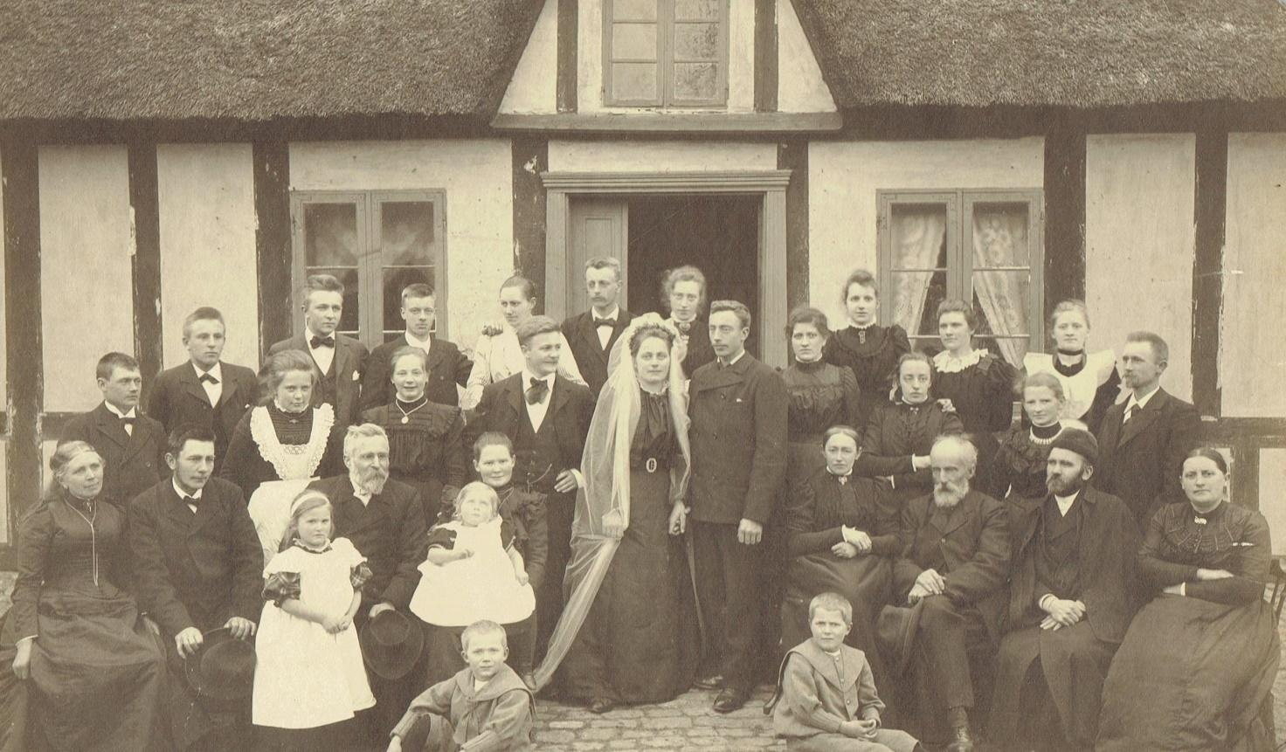

Asta og Gunni Busck ved deres bryllup i 1901i Harald Engbergs præstegård Brudens familie til venstre og gommens til højre.

Gunni og Asta blev gift i 1901 og i 1902 fik de deres første barn Ingeborg Busck Jensen. Gunni havde en tur til Island og Asta kom med på turen som kok. Hendes mave voksede med Ingeborg så jeg håber hun var søstærk. Senere da Lillesøster Esther var født var de med på en tur på Kielerkanalen

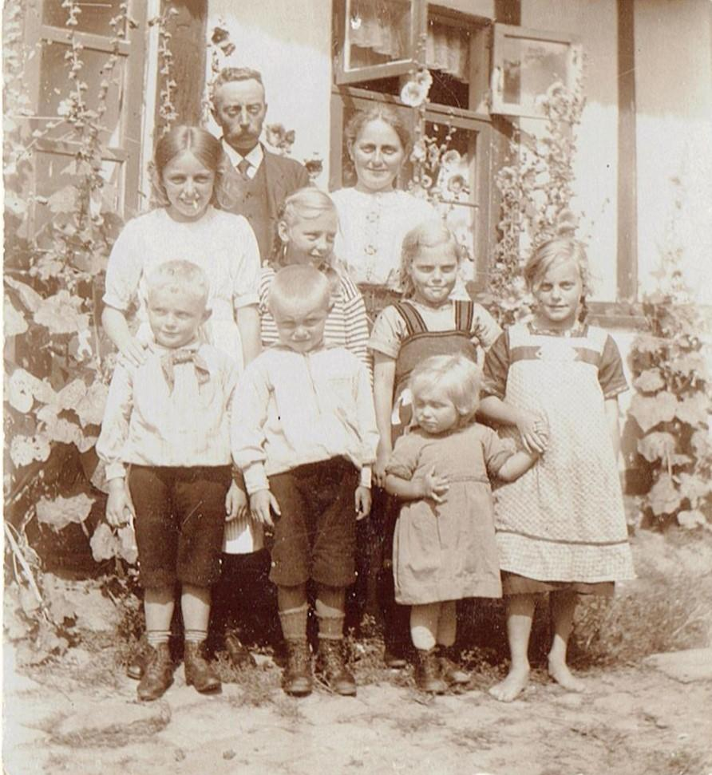

Gunni og Asta med fra venstre Ingeborg, Esther, Anne, Ria, Johannes, Harald og Julie. Jens og Ellen er ikke født endnu.

Agnes forældre var:
Laurits Jensen født d. 23-12-1894 i Århus og han døde i påsken 1984 på Vordevej i Løgstrup.
Ingeborg Busck Jensen (Inna) født d. 2-1-1902 på Stevns og hun døde i påsken 1998 på Vordevej i Løgstrup.
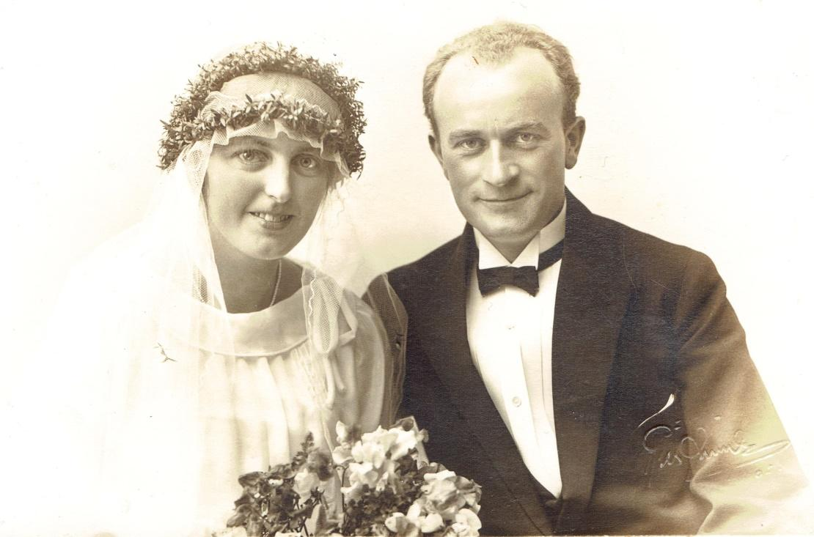

Agnes (Tullas) forældre blev gift i juli i 1924 i Vor Frue Kirke i Århus
De boede i deres første år i en lille villa ned til søen i Ans ved Silkeborg. Laurits mor Christiane boede også hos dem og da Inna blev gravid og glædestrålende fortalte det til hende, spurgt hendes svigermor hende, hvorfor hun ikke gjorde som Anna (Laurits søster) der ikke fik børn! Noget af en nedtur, for Inna der selv kom fra en søskendeflok på 9.
Leif kom til verden i 1925 og året efter blev Tulla født. Senere kom Britta og Gunni. Så det blev en firebørnsfamilie. Med den voksende familie flyttede farmor Christiane over til faster Anna i København og det var nok en god løsning.
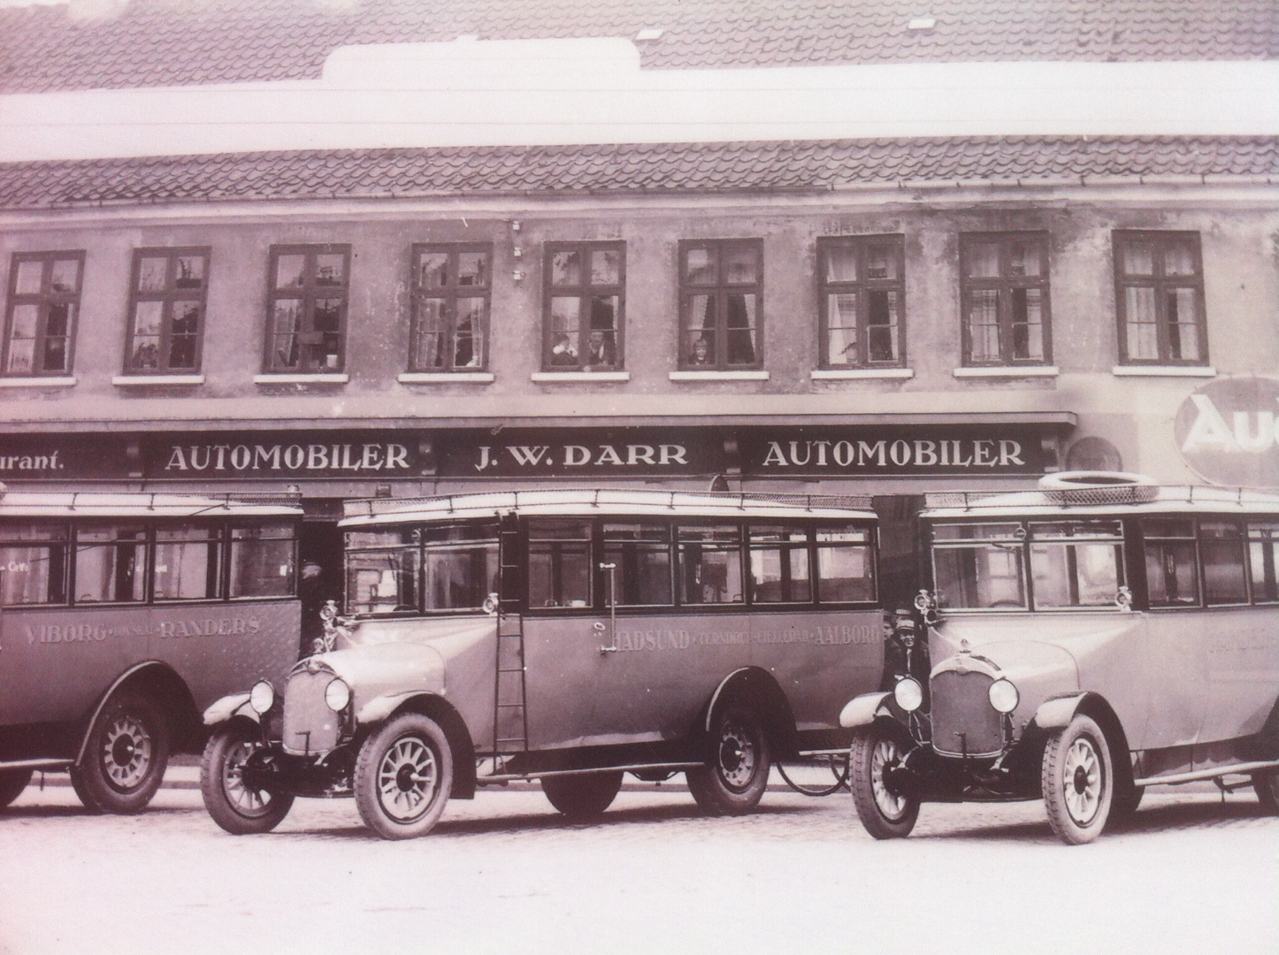
Torvet i Silkeborg, hvor Tulla, Britta og Gunni blev født. Måske er det dem der kigger ud af vinduerne i lejligheden. Rutebilstationen var den daglige underholdning.

De boede på Torvet i Silkeborg ovenpå Laurits arbejdsplads et mekanikerbilfirma Daar, hvor han var forretningsfører. I lejligheden ovenpå levede Tulla fra helt lille og hun fortalte, at der var indrettet et lille legeværelse i spisekammeret. Her skulle hun lege, mens hendes store idol og kærlighed Leif måtte gå ned i gården og kigge på biler og lege. Det var svært at forstå. Leif var lyslokket, køn og en meget elsket og helt særlig god dreng som alle holdt af. Og Tulla blev født med kraftig sort hårmanke, så Farmor Christiane forskrækket kaldte hende en Skiftning. Leif var måske lidt kræsen eller i hvert tilfælde fortalte Tulla, at han havde svært ved at spise op. Og spise op det skulle man, så hun smuglede noget af hans mad over på sin tallerken og spiste sig rund og meget mæt.
I skolen gik der nogle år før det blev opdaget at Tulla var nærsynet og altså, slet ikke uinteresseret eller ubegavet. Tværtimod hun blev en stor læsehest og meget vidende.
Der har nok været konflikter i hjemmet, for mon ikke Tullas helt egen logik også blev tydelig i barndommen. Britta har fortalt, at det var ligesom Tulla hele tiden gjorde det svært for sig selv.

Familien blev også ramt af sygdomme, både Inna og Britta fik gigtfeber og måtte indlægges.
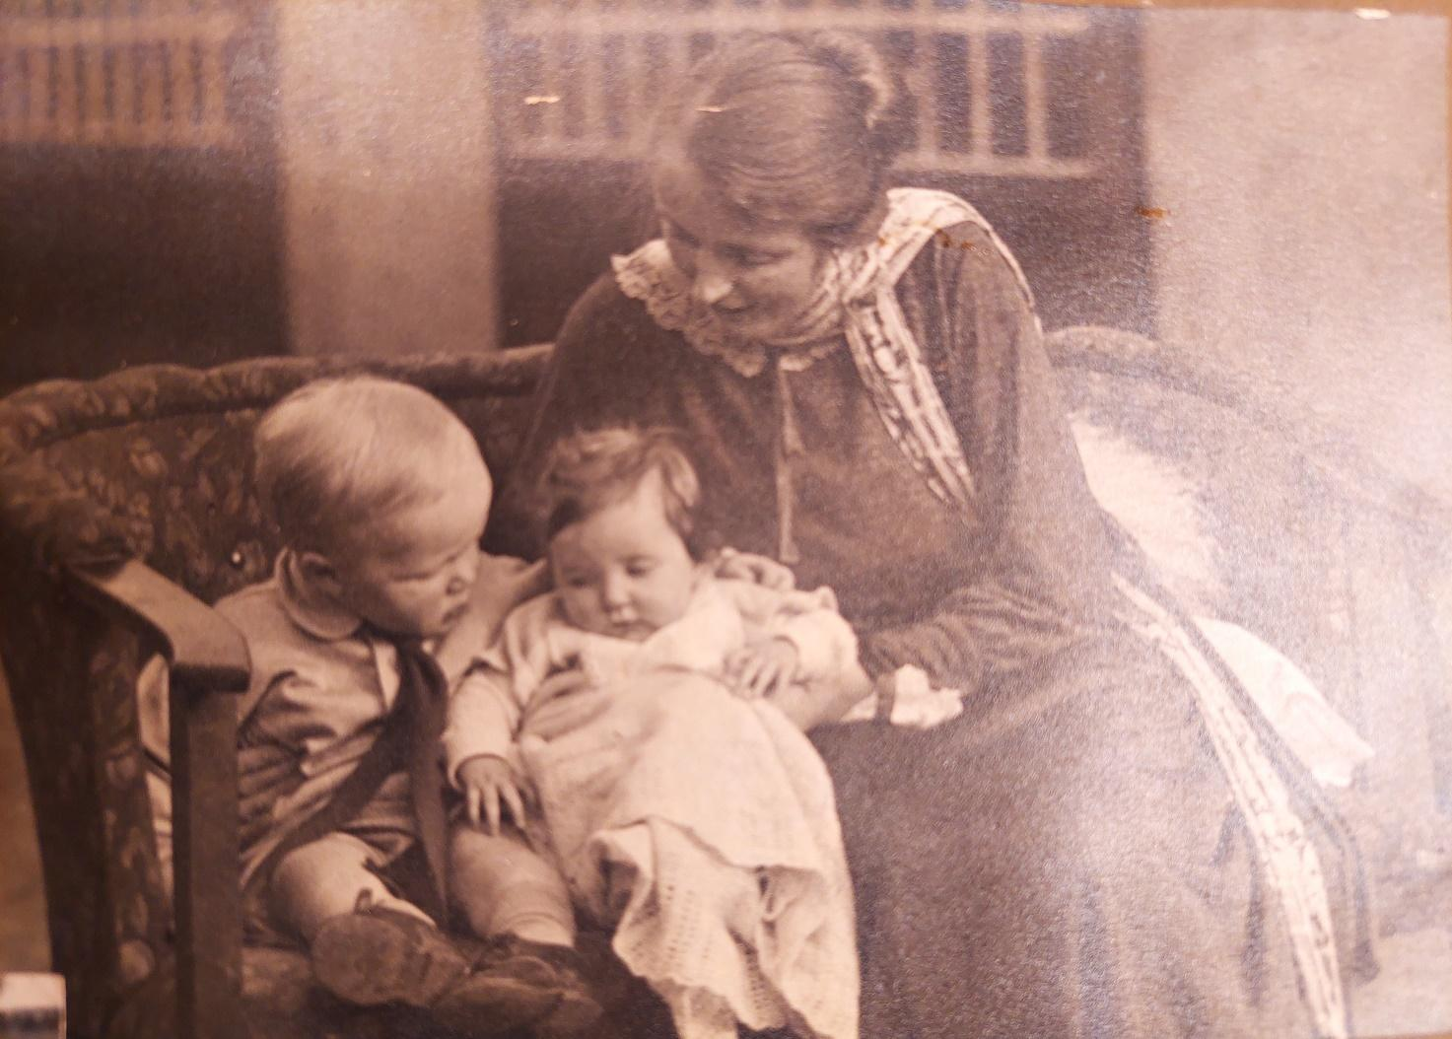

Leif, Tulla og Inna
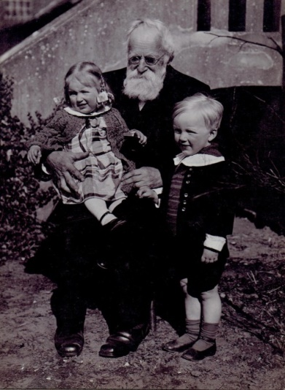

Tulla på skødet af sin Oldefar Harald Engberg min tipoldefar og Leif

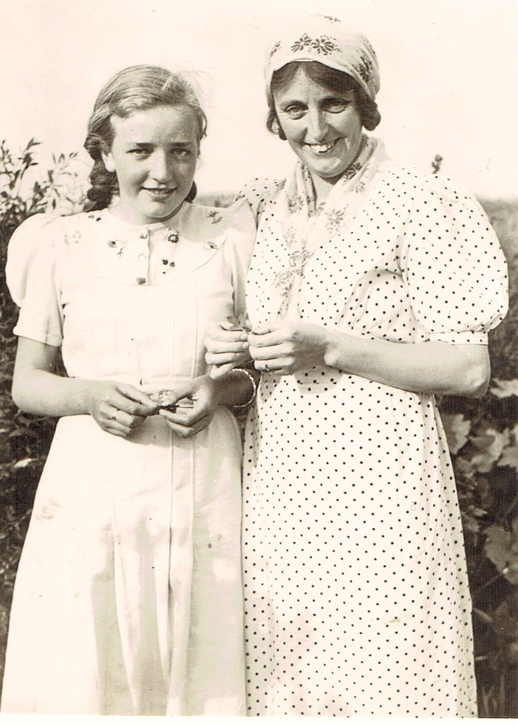
Tulla og Inna
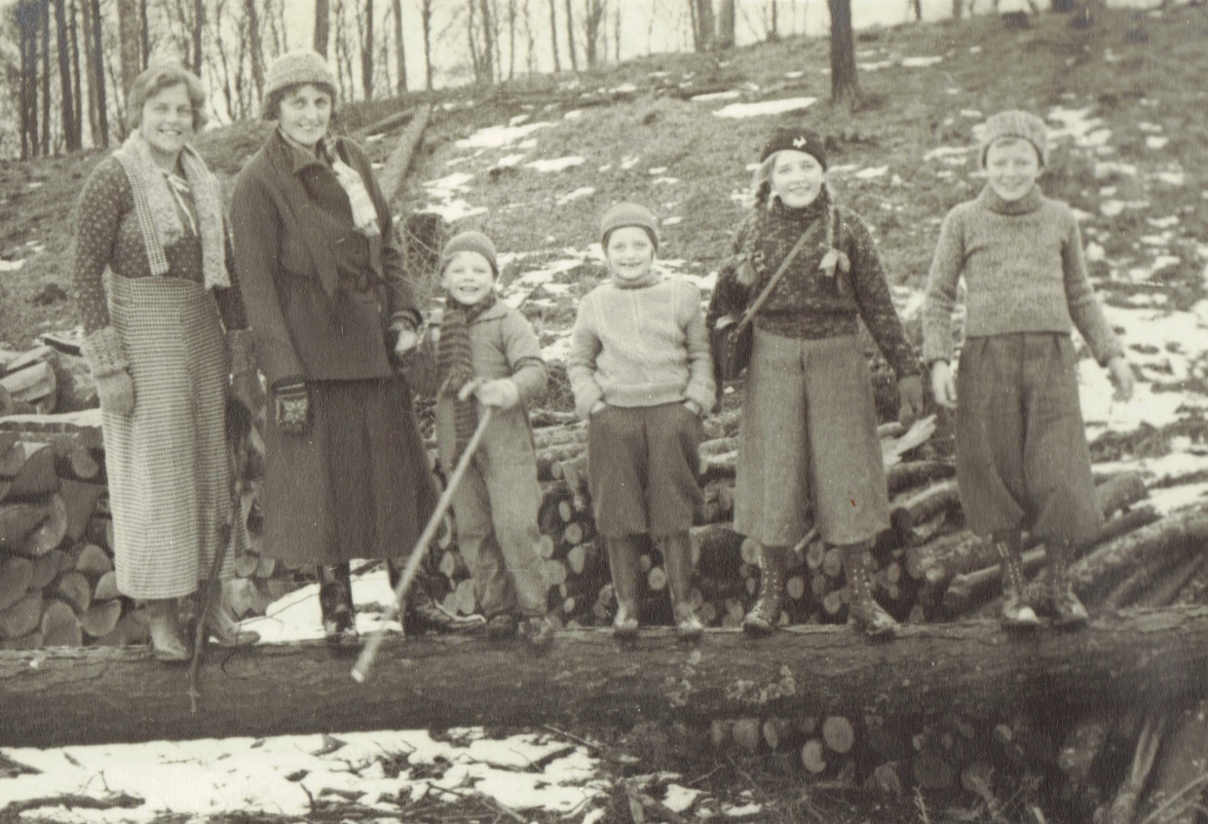

Moster Anne, Inna, Gunni, Britta, Tulla og Leif balancerer i vinterskoven

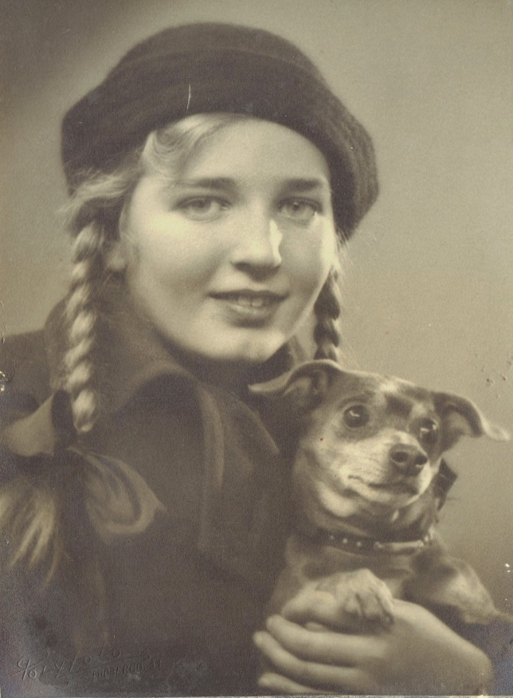
Så en gang, da Tulla var en stor pige på 11-13 år, var de på ferie i Basserup på Sjælland hos faster Anna og onkel Åge. Da de skulle rejse hjem, tog de afsted uden Tulla. Hun skulle blive på Sjælland. Hun havde ikke fået noget at vide om det og forstod ikke hvorfor, så hun blev ked af det, men hun kom med ind til København til Valkendorffsgade, hvor de boede. De skulle åbenbart hjælpe med at finde ud af, hvad der kunne være galt med Tulla. Derfor kom hun bl.a. ind over Dansk Blindeinstitut! Hvad skulle de gøre. Jeg er sikker på at de prøvede alt muligt, men psykiatrien var ikke så udviklet, som den er i dag. I dag ville man have diagnosticeret hende med en azbergerdiagnose, men detteher var i 30’erne. Hun boede hos dem i et par år. Da hun blev 15 år, blev hun indlagt, og gennem de næste ti år, var hun på forskellige psykiatriske hospitaler bl.a. i Risskov.

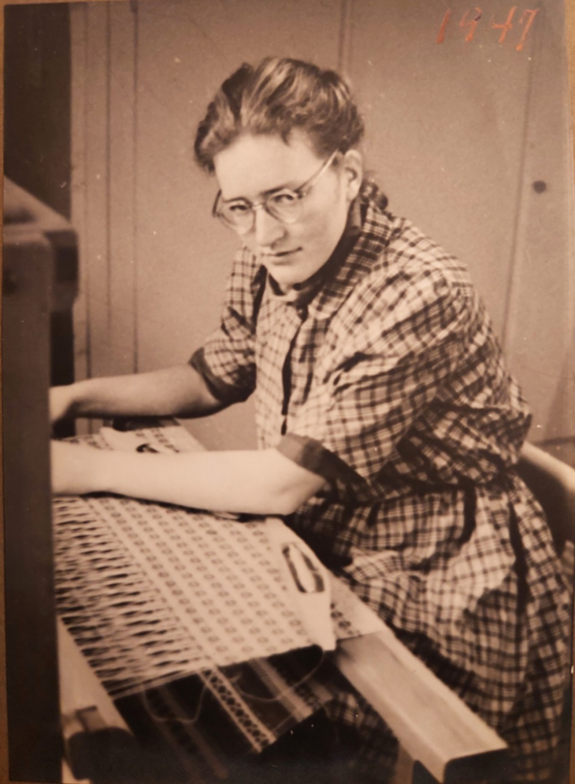
Først som 25-årig kom hun ud. Under sine ophold havde hun lært at væve og hun var blevet dygtig til det. Hun var også en overgang hos sin moster Ria på Krabbesholm Højskole, hvor hun også vævede.

Tulla ved væven, 21 år gammel i 1947.
I 1955 færdiggjorde hun en væveuddannelse på Halvorsminde Ungdomsskole pr. Hjørring. Hun fik en god udtalelse med at hun udførte sit arbejde sirligt og samvittighedsfuldt og at hun udover det, havde særdeles gode evner til det teoretiske arbejde. Dette bevidnes også i alle de møbler, vi har i familien, der er betrukket med hendes vævede stoffer plus viskestykker duge mm. Hun mødte min far i Sønderborg. Han arbejdede på et hotel der i byen. Senere kom de til København, hun kom i huset, men det fungerede ikke så længe. Hun prøvede også at arbejde med noget arkivarbejde på zoologisk museum, men det gik heller ikke i længden. De fik mig, som fortalt i min historie og deres forhold sluttede helt, da jeg var 3 år. På et tidspunkt fik hun tilkendt en lille invalidepension og det var den, der blev hendes livsgrundlag.
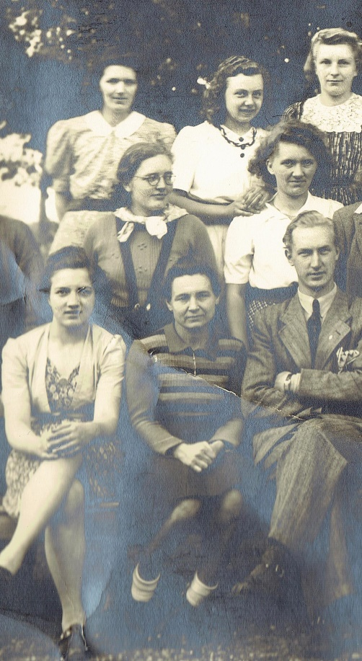
Hun blev kæreste med Poul, der flyttede ind i lejligheden til os. Han var hovmester, men var nu gået i land og havde lidt forskelligt forefaldende arbejde. Han led egl. nok under eftervirkningerne af de to torpederinger, han havde været ude for under krigen i ishavet ved Island. Begge gange overlevede han, som en af de eneste. Han var i starten kvartalsdranker, men det udviklede sig mere og mere. De boede sammen til han døde i 1980 af skrumpelever. Efter hans død skulle Tulla finde sine egne ben. Hun fik en stor væv af sin far. Jeg samlede den og stillede den op i mit gamle værelse på Kongelundsvej. Her begyndte hun at væve igen. Hun fandt en ny kæreste Karsten. Han var en sød nordmand, men desværre døde han et par år efter også af skrumpelever.

Tulla i midten med tørklæde om halsen på Krabbesholm Højskole
Det blev Kofoeds Skole og Askovgården, der kom til at betyde meget for hende. Hun gik på forskellige kurser /studiekredse på Kofoeds Skole. Bla. musik, hvor hun slog på trommer og midt i det hele, tog en lille lur. Hun led af søvnapnø, så vågnede hun igen og spillede videre. Hun holdt også Juleaften der, for familie juleaftner var ikke lige hende. I stedet kom hun altid over til Jonas fødselsdag 10. december og der holdt vi så fødselsdag / jul med hende.
Askovgården var et utroligt fint sted for hende at være. Det var en slags dagcenter. Det lå på Rantzausgade på Nørrebro i en lillebitte gammel bygning. Der var folk, der kunne møde hende i øjenhøjde. Hun startede, så vidt jeg husker, derude efter Poul døde i 1980. Og kom der næsten lige til hun døde i 2020. Hun var hvert år med på deres hyttetur i Sverige og hun var også med på flere ture til Grækenland. Hun havde en fantastisk dygtig kontakt person Inge, der så hende som det menneske, hun var. Blandt andet så hun Agnes som en ressource person på mange af deres rejser. Agnes var jo både fysisk sund, rask og stærk i forhold til nogle af de andre på holdet. Hun fortsatte med at komme flere år efter hun var flyttet til plejehjemmet i De gamles By. Og når trivslen gik i stykker med medarbejderne i de gamles by, så holdt vi møder, hvor Inge kom med og forsøgte at bakke Tulla op. Livet bliver jo ikke lettere for nogen, når man bliver pensionist og ældre, men reglerne for folk med psykiske handicap gør, at nu ryger deres støtte. I Tullas tilfælde distriktspsykiatrien, den ophører, når du bliver pensionist. Det var helt urimeligt.
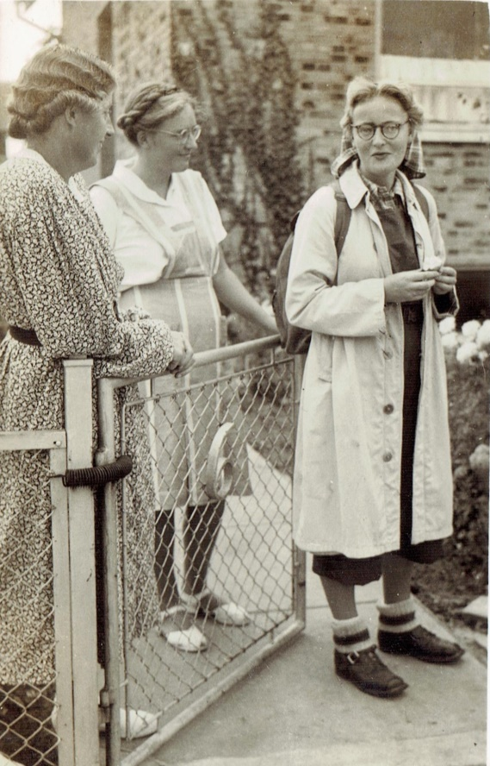

Inna, Tulla og Britta, i sin efter krigen, smarte faldskærmsfrakke

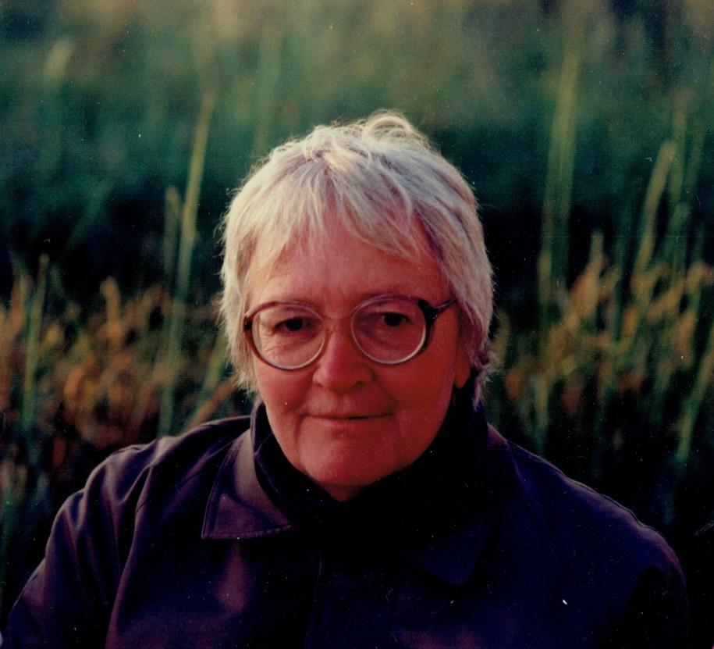
Tulla kom meget over til os i Egense. Hun var meget glad for sine børnebørn og oldebørn. Tænkte altid på dem, hvornår de havde fødselsdage og hun kunne huske dem og fødselsdagene lige til det sidste.
Hun kunne ikke selv købe gaverne og havde også svært ved at give dem, når jeg havde købt dem, men hun var helt sikkert med i, at de skulle have noget de ønskede sig.
Tulla må have været gjort af noget stærkt, der var meget hun overlevede. Hendes eget udsagn var “Det er som om de forlanger noget af mig, jeg ikke kan og ikke ved hvad det handler om”.
Det var hele livet igennem fra lille pige til plejehjemmet. Verden var svær for hende. Der var mange ting hun ikke kunne se logikken i og der var så mange, der ikke forstod hende.
Alligevel fik hun et langt liv, oplevede kærlighed og fik et barn og alle jer 3 kære drengebørnebørn og alle jer kære oldebørn. Hun bevarede sin humoristiske nogen- gange galgenhumoristiske sans. Det hjalp altid lidt at sætte tingene på hovedet.
Hendes sidste runde fødselsdag holdt Anders og Tine på Nørrebro og I var der allesammen. Det var stort.
Til hendes allersidste fødselsdag havde vi Ea med til besøg og vi havde fået lavet en særlig rugbrødslagkage med mørk chokolade.

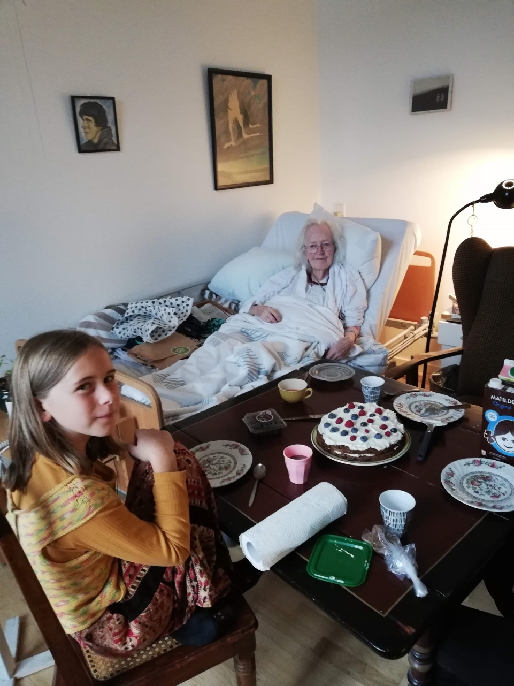

Til hendes sidste jul havde Asta skrevet et så smukt julebrev til hende.
I det nye år 2020 fik hun lungebetændelse, hun havde ligget i sengen i rigtig lang tid og var mæt af dage. Jeg var derovre den 6. januar, hvor hun lukkede sine øjne for sidste gang.
Vi holdt en fin bisættelse sammen, Præsten talte godt og længe, Britta hendes søster, den eneste, der er tilbage nu af deres flok, hun kom og var med selvom hun ikke havde rejst i mange år, mine kusinepiger, Elses Inna og så alle jer kære.
Babu havde fået en fin naturkiste i umalet træ og der var smukke blomster. Den kønneste sang, hvor vi hørte alle børnestemmerne synge klart og rent og basserne, der lagde bunden, var den sidste sang, Vores godnatsang med Lul lul rokken går. Spurven sidder stum bag kvist.

Min far Ernst og hans familie.

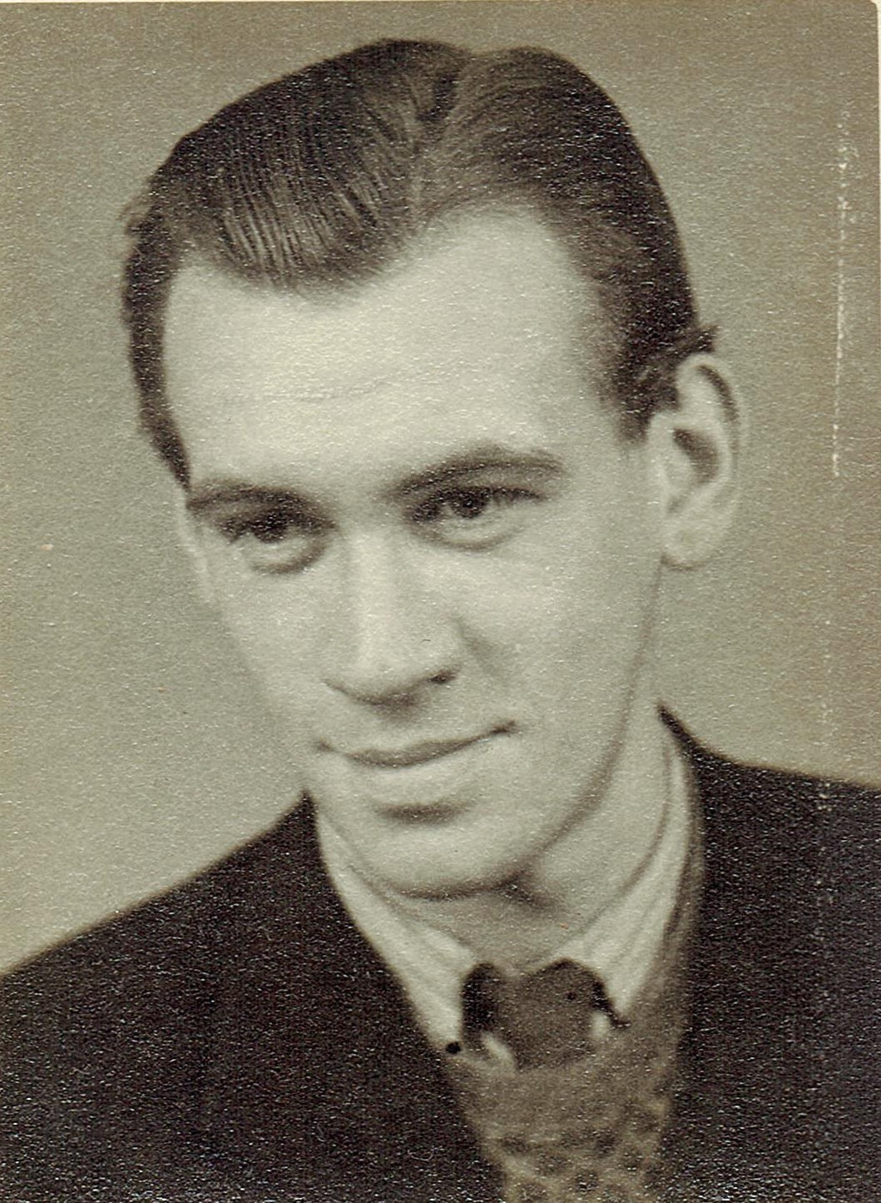

Min far Ernst Ove Jensen er født d. 13-4-1927 i Gudme, døbt 1-5-1927 i Gudme og han døde d. 30-8-1997 på Birkelund Plejehjem i Langeskov og er begravet i Marslev.

Hans forældre var:
Ingeborg Sofie Frederikke Jensen født Kristensen er født d. 14-8-1901, døbt i Gudme Kirke 22-9- 1901,og hun døde d. 7-3-1978 På Birkelund Plejehjem i Langeskov Begravet i Marslev.

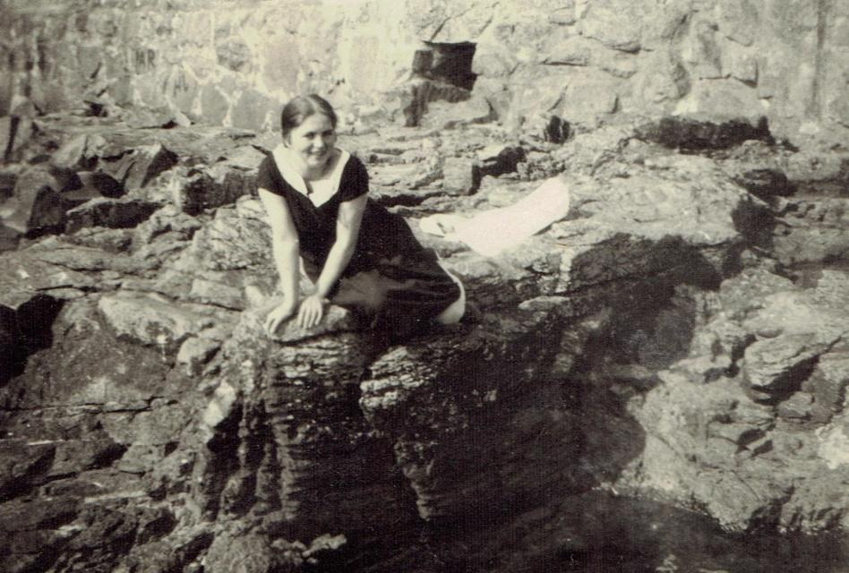

Sofie ung pige på Bornholm
Hun var fra en stor søskendeflok. Hendes far var Jens Peter Kristensen, der var fodermester på Hvidkilde og hendes mor var Maren Hansen, der var kokkepige på Hvidkilde. Her lærte de hinanden at kende og de giftede sig i Gudme Kirke den 23-11-1900 .De bosatte sig i Utterslev ved Gudme.

Min biologiske far hed Jakob Rømer Madsen født d. 7-6-1903 Pedersker på Bornholm. Han var maskinhandler i Pedersker og blev senere skovarbejder. Hans forældre Jakob Kristian Madsen og Juliane Cecilie Lund havde haft en selvejergård, men havde senere kun en selvejerparcel. Han giftede sig i 1930 med Thorgerd Smidt, der var husbestyrerinde i Åkirkeby
Jeg kontaktede hans barnebarn på Amager i 2023, men han har ikke skrevet tilbage. Disse oplysninger fandt jeg desværre først mange år efter Ernst død.

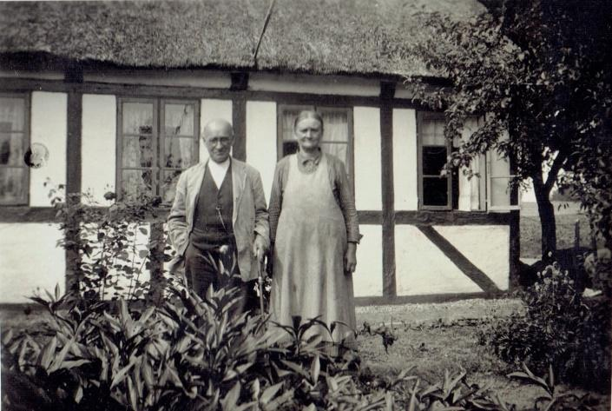
Sofies forældre: Maren” Hvidkilde” og Jens Peter Kristensen ved deres hus

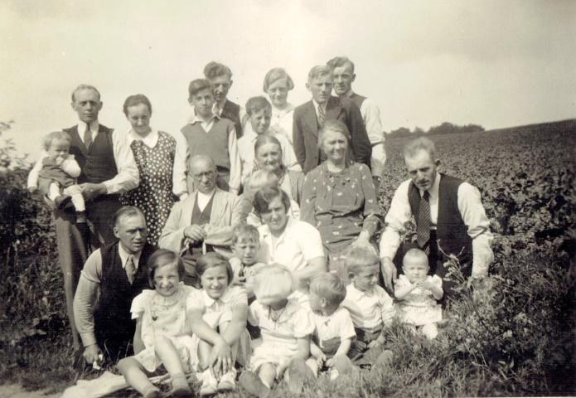

Sofies familie med Ernst i midten med vest. Han står bagved bedstefar. Hans far med lille Åse forrest til højre, Bedstemor og bedstefar i midten. Tove i midten forrest. Sofie tager billedet.

Min funktionelle farfar der adopterede Ernst: Peder Jensen født d. 21-10-1896 i Mikkelborg, Vind Sogn, Nørre Felding ved Holstebro. Han døde d. 21-1-1987 på Birkelund Plejehjem i Langeskov, Begravet i Marslev.
Han var fra en søskendeflok på 10 og hans forældre var Laura Margrethe Andersen født 29-4-1869 i Mikkelborg, død 31-12-1947 i Mejrup og Jens Jensen født 19-2-1868 i Vind, død 13-2-1942 i Mikkelborg.
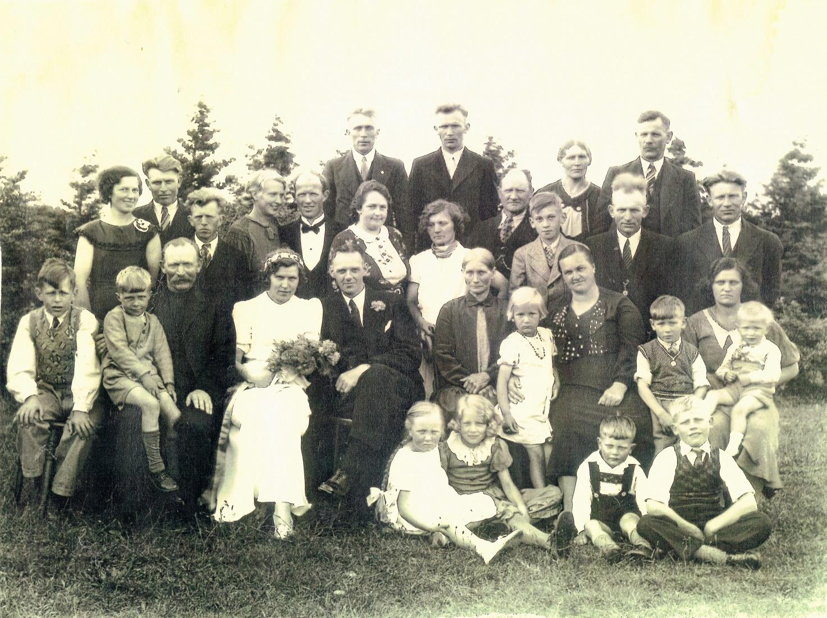

Familien fra Mikkelborg Ernsts farfar og farmor på hver side af brudeparret, så kommer Tove hos Sofie bagved hende står Ernst og Peder med højt hår.
Gården, der var på 150 tønder land og navngivet efter dens første ejer Mikkel Lauridsen, var grundlagt i 1824, og han var faktisk Danmarks første “Statshusmand”, idet han efter kongelig forordning af 1723, der gjorde det muligt at starte opdyrkning af heden og først betale for jorden senere, havde nedsat sig på heden.
Selv om den af areal var en ret stor ejendom, så var det meste fortsat lynghede, og der var fattige forhold, som betød at børnene tidligt kom ud at tjene og arbejde for fremmede. Som 8 årige kom de afsted og boede ikke mere hjemme og indtil de var 18 år måtte de aflevere lønnen derhjemme.
Asmus, Jonas og jeg var med mine fastre og farbror og deres familier til et slægtstræf ved Mikkelgård i 1990erne. Her så vi stedet, hvor gården havde ligget.
Der var ikke bygninger tilbage, men lidt fundament og det lå nu midt i Heden, der var sprunget i skov. Historiens gang og vingesus.
Ernst blev født i sine bedsteforældres hus Utterslev ved Gudme. Hans mor Sofie var ikke blevet gift, men kom hjem til sine forældre, da hun havde været på Bornholm og fødte sin lille dreng. De boede i et lille bindingsværkshus og bedstemor gik ud og lavede mad hos folk. Hun var rigtig dygtig til det efter hun havde tjent på Hvidkilde og blev kaldt Maren Hvikilde.
Bedstemor og bedstefar stod som noget helt særligt for Ernst i hele hans liv. De passede ham rigtig meget især i sommerhalvåret, hvor Sofie tog til Jantzens Hotel på Bornholm, hvor hun var serveringsjomfru. Han var deres stooore dreng og de var meget glade for ham og stolte af ham og vidste ikke alt det gode de ville gøre for ham. Lykken varede til den eftersommer, hvor Sofie kom hjem og slet ikke kunne kende sin lille dreng, der var blevet så kæmpestor. Hun græd af forskrækkelse og indså så, at hun hellere selv måtte passe ham.
Så kom Ernst sammen med hende til det husbestyrerindejob hun havde søgt. Det var hos en husmand med et helt nyt og selvbygget husmandssted Heldbo i Marslev. Husmanden hed Peder Jensen og han kunne åbenbart godt lide både maden og Sofie, så de blev gift og fik et par år efter en lillesøster Tove til Ernst.
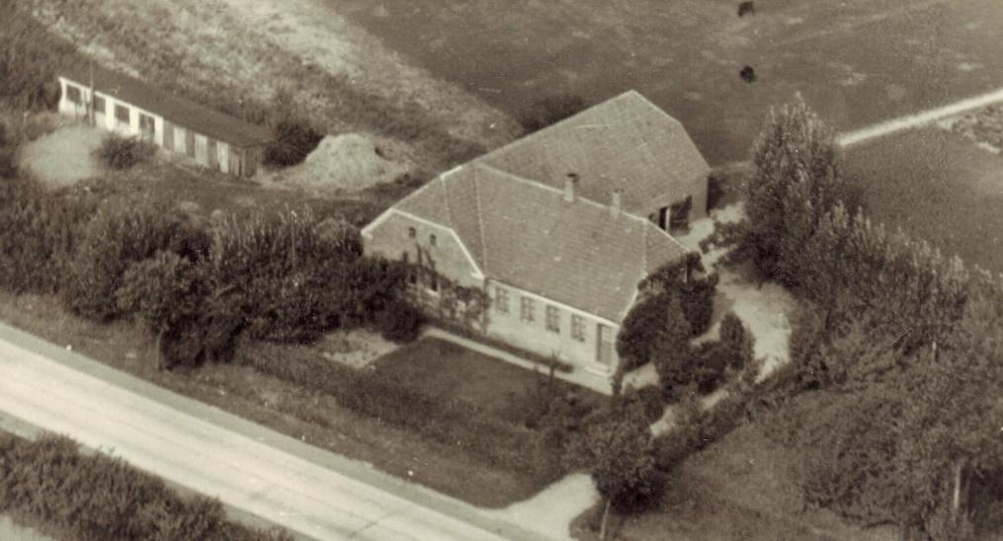

Heldbo

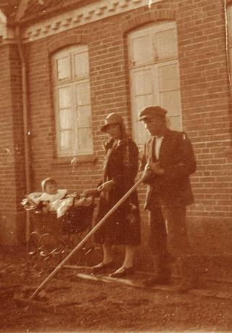

Ernst, Sofie husbestyrerinden og Peder husmanden foran det helt nybyggede Heldbo 1928

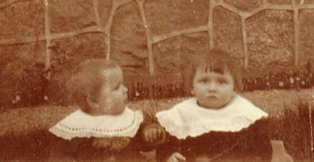

Ernst sidder her til højre

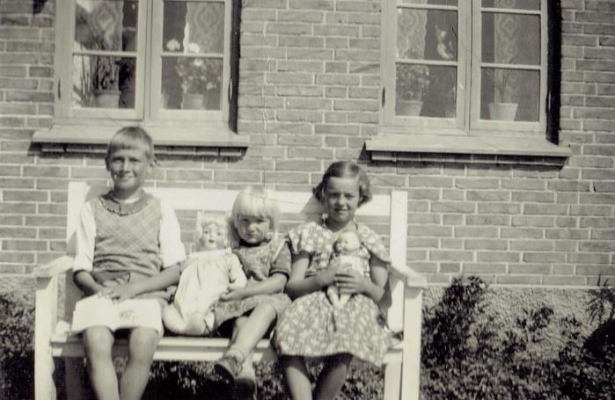

Ernst, Tove og en Københavnerpige foran stuehuset og rosenbedet

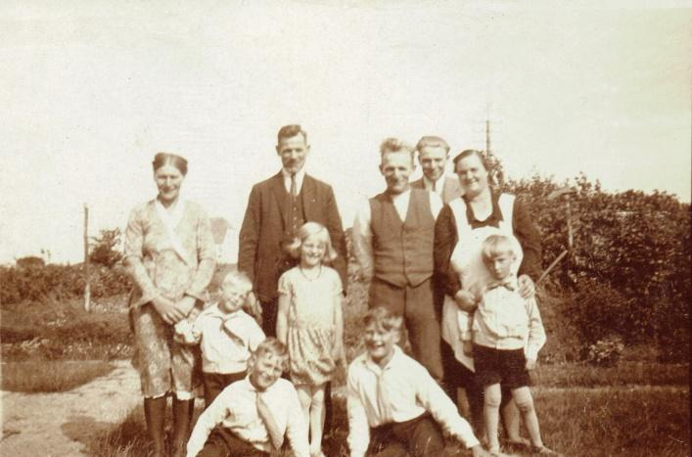
Familiebesøg og Peder med vest, Sofie med forklæde og Ernst
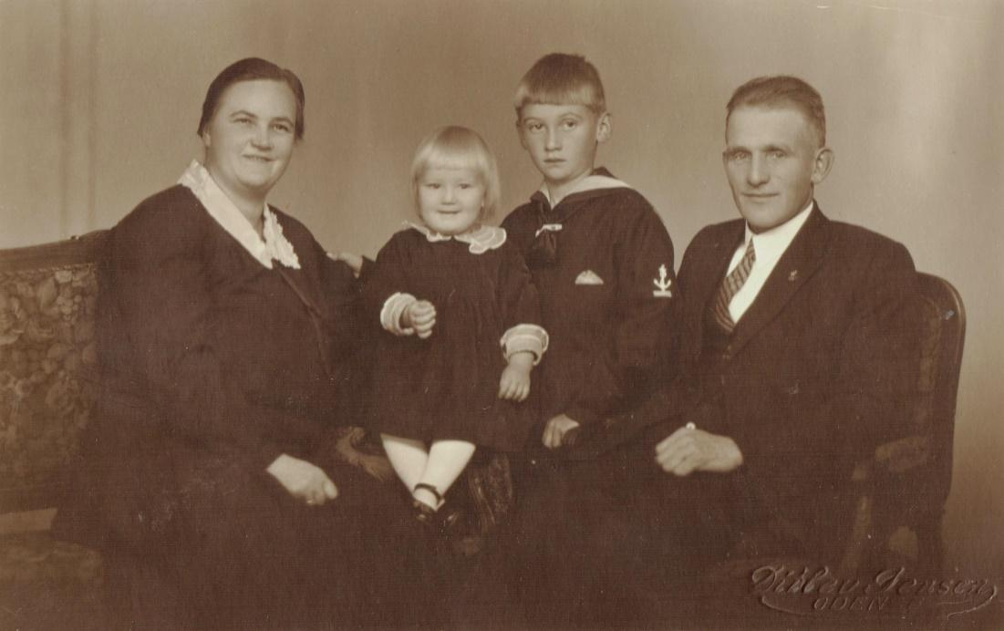

Sofie, Tove, Ernst og Peder hos fotografen i Odense 1935
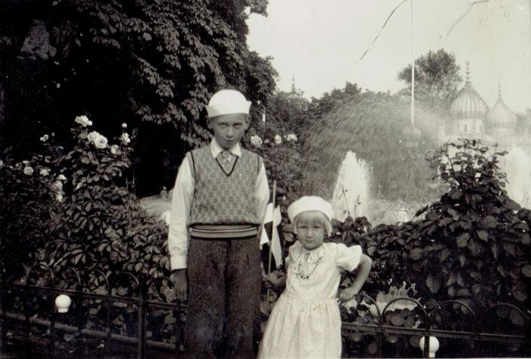
Ernst og Tove i Tivoli i København med far og mor tager måske billederne.

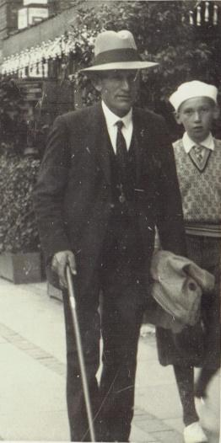

Det var et slidsomt liv at være husmand og familien måtte hjælpe til.
Ernst var ikke praktisk anlagt til arbejdet i marken og i stalden og jeg kan slet ikke forestille mig ham i stive træsko i pløjemarken, ham der døjede sådan med ben og fødder.
Han kom i Marslev landsbyskole og var glad for skolen og for sin lærer.
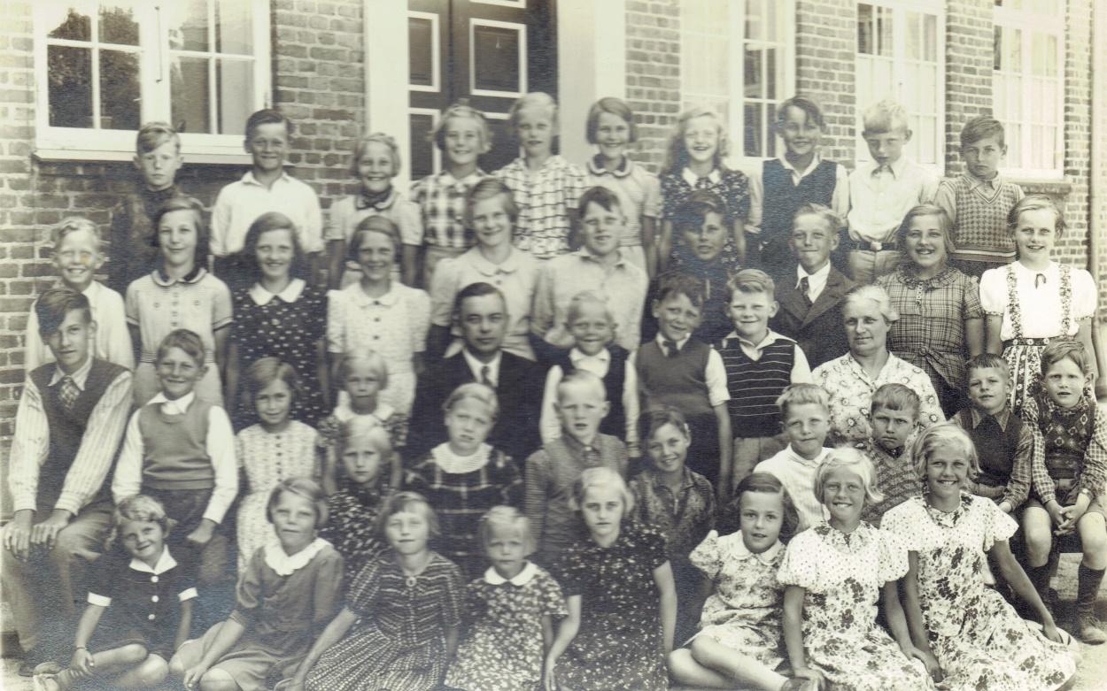
Marslev Skole Ernst sidder yderst til venstre på anden række
Han kunne fortælle om skolen i detaljer og det var på den tid med flere årgange i samme klasse. Ved konfirmationsalderen var han skudt godt i vejret og der var ikke noget hvalpefedt på ham, han var høj og slank. I mellemtiden var familien vokset med Åse, Else og til sidst kom Harris.
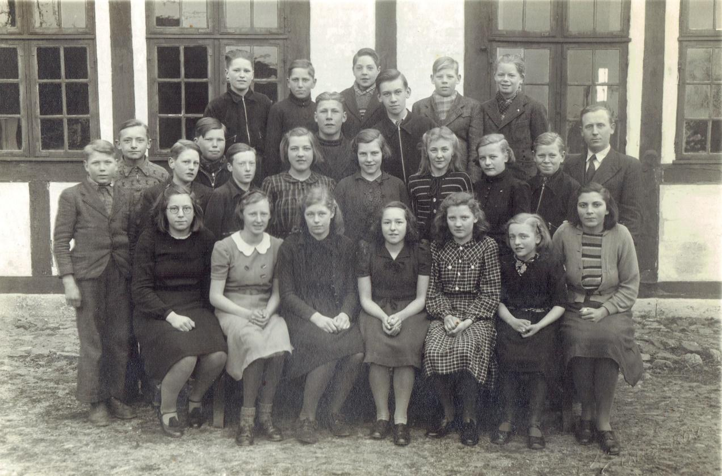
Afgangsklassen 1941 efter 7. klasse Ernst på 3. række i midten med lynlåsjakke og slips. Han står på jorden ligesom sin lærer, mens de bagerste drenge står på en bænk.
Da Ernst sluttede på skolen i foråret 1941 til konfirmationen, fik han en fin udtalelse fra førstelærer H E Andersen. Ernst havde opnået gode resultater i dansk og regning, hans færd i skolen var præget af orden, flid og samvittighedsfuldhed og hans opførsel var upåklagelig. Han var en stabil ung mand.
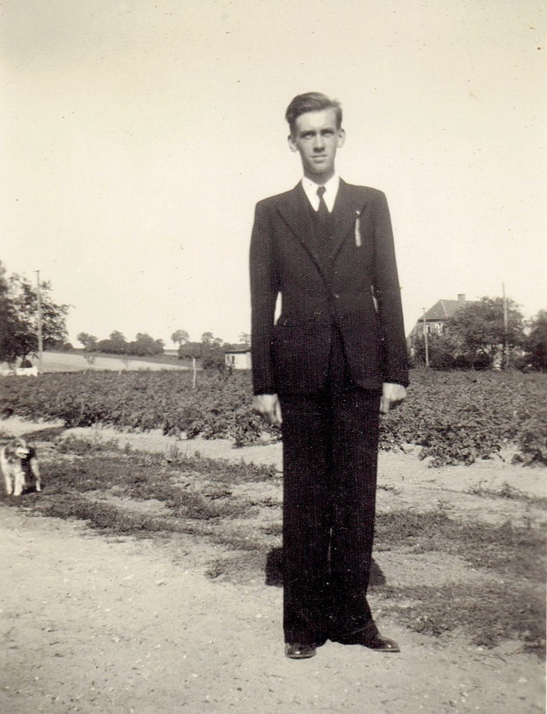
Det var under krigen og Ernst kom ud at tjene i Odense. Han var bud på Lundsgård konditori og havde også plads på 2 andre konditorier. Også herfra kom der gode anbefalinger.
Han blev også ansat som hotelkarl. Det var noget med at pudse sko og slæbe kufferter.
På et tidspunkt læste han til præliminær eksamen, men han fik det ikke gennemført. Livet var usikkert i Odense, Odintårnet og huse blev sprængt i luften, der var uro i gaderne og han fik stjålet sit fine tøj fra det lillebitte lejede rum han boede i. Dybt chokeret og ulykkelig rystede det ham, for han havde et meget følsomt sind. Det var i den periode han fik angst for høje master og huse.
I 1946 lige efter krigen kom han til luftværnets civilbeskyttelsestjeneste. De skulle udføre forskellige samfundsopgaver. Bl.a. Sørge for at få koncentrationslejrfangerne hjem og tage sig af de ca. 200.000 tyske flygtninge der var i landet. Jeg tror det var det sidste han arbejdede med. Han fortalte aldrig selv om det. Han fik en meget fin udtalelse fra luftværnschefen i Odense, at hans arbejde havde været særdeles tilfredsstillende.
Han kom til Store Kro i Fredensborg. Den ligger lige op til Fredensborg Slot og havde mange fine gæster. Her fortsatte han som hotelkarl og blev meget glad for at være. Det passede ham godt med det fine liv og de fine manerer. Ligesom det passede ham godt med det fine tøj.
Tøjet betød uendeligt meget for Ernst. I hans arbejdsliv gik det nogle gange op og ned. Og han fortalte om en gang, hvor det var gået ned og han ikke mere havde sit pæne tøj, at så ville han slet tage hjem til Fyn i julen. Andre gange gik det godt for ham og han var en god storebror og søn, hvis det nogle gange kneb med økonomien i familien. Det var heller aldrig noget han talte om, men noget jeg kunne forstå på de breve han efterlod sig.
Det var ikke nogen hemmelighed for ham, at hans biologiske far boede på Bornholm og han var nysgerrig efter at kende ham. Han tog til Bornholm, hvor han bl.a. rejste rundt og solgte lynafledere til gårdene. Han besøgte Jantzens Hotel og kom til at holde lige så meget af øen som Sofie. Han fandt ud af hvor hans far boede, men fandt ikke modet til at besøge ham.
Han interesserede sig meget for det parapsykologiske. Han kunne både hypnotisere, lave tankelæsning og tryllekunster. Så i sin fritid underholdt han mange også de unge piger med sine talenter. Det har nok ikke været kedeligt.
Han flyttede lidt rundt i landet for at finde sig selv og for at finde arbejde. Han kom til Sønderborg. Nu var han blevet natportiere. Her mødte han Agnes. Og efter en tid kom de begge til København og han fik arbejde på Hotel Plaza.
I 1957 blev han far, som jeg skriver om i min historie. Min mor havde boet hos ham på hans lejede værelse, men det var ikke muligt med en baby.
De fik en lejlighed i 1958, men det blev Agnes, der kom til at bo i den med mig, for deres forhold gik i stykker. Derfor fortsatte Ernst med at bo på lejede værelser. Han boede på Østerbro og fik stamrestaurant på Guldanden på Sortedams Dosseringen.
Han havde fået en ny veninde, der hed Karen. Hun var meget selvstændig og havde et Schou Sæbehus De kendte hinanden i mange år, men flyttede aldrig sammen. Ernst arbejdede om natten og Karen havde lang arbejdsdag, som selvstændig med butikken, så de sås ikke så meget. På et tidspunkt fik hun en lejlighed og så lejede han hendes lille lejlighed bag butikken. Da var de begge omkring 50, og der var ingen af dem, der var omstillingsparate til et nyt fælles liv. Det kom til at betyde at deres forhold ebbede ud. Ernst lejede for første gang i sit liv en lejlighed. Den lå på Amager i Bremensgade.
Transportmæssigt var det oftest på hans store sorte Herrecykel med Cottoncoat og Borsalino hat. Eller så var det i taxa. Nu altid velklædt med hvide skjorter slips og jakkesæt, sorte sko og attaché taske.
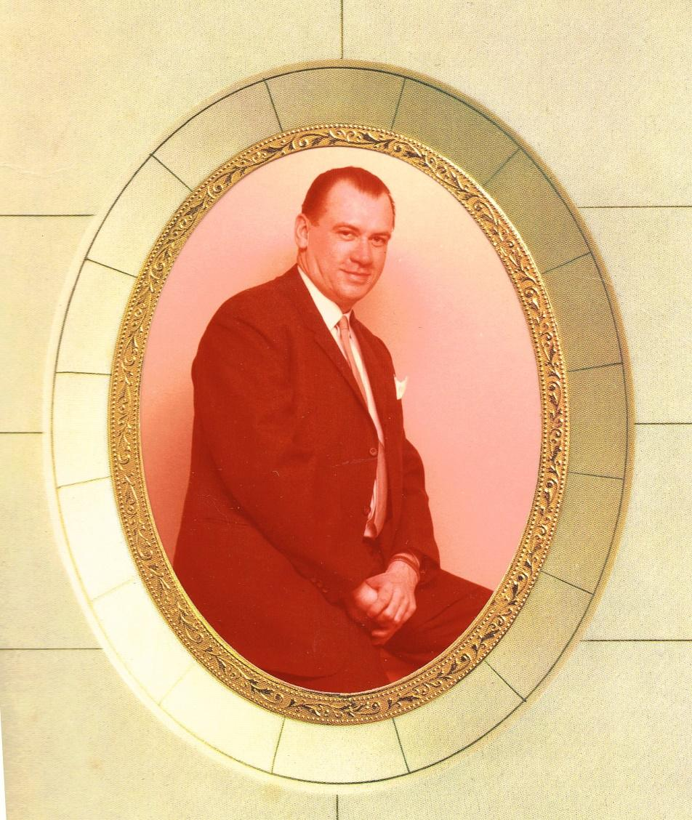
Han var skiftet til Hotel Esplanaden og senere blev det til Webers Hotel på Vesterbrogade. Han var stadig natportier og supplerede sin indtægt ved, at de dyre damer fra “Syv små hjem” og “Kakadu” kom på hans hotel med deres kunder. De kendte Jensen og han var der for dem, hvis der blev ballade med en kunde.
Ernst kunne godt lide sit arbejde han kunne ikke en masse sprog, men han forstod en god service og havde en naturlig autoritet.
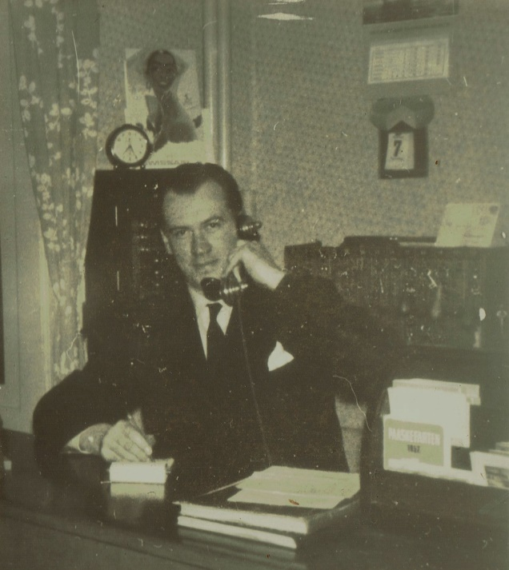
Han var ikke mainstream. Jeg oplevede ham en gang, hvor der kom et stort finsk rejseselskab på Esplanaden. Rejseselskaber var ikke noget for ham, der var ingen klasse over dem kun brok. Så stillede han sig op og kommanderede dem rundt til deres værelser Og de lystrede bare og al brokken forsvandt. Af andre gæster, var der endnu på den tid, enlige mænd eller forretningsrejsende der boede måneds- eller årevis på hotellet.
Ernst var glad for sit arbejde og for sin familie. Arbejdet fyldte hans daglige liv og hans venskaber opstod med kolleger, der var Pedersen og hans kone der var chefparret på Hotel Esplanaden i Bredgade, nu hedder det Guldsmeden og det er fortsat hotel. Der var Jakobsen der havde arbejdet som impresario, der var Riis og der var den finske rejseleder Jorma m.fl.
Familien var hans grundlæggende base, som han besøgte ved juletid og til særlige fødselsdage. Det at han ikke selv stiftede familie og var ungkarl, gjorde, at han ikke selv havde gæster. Men han kunne invitere på et måltid på Guldanden eller, da han flyttede til Amager, på Dyveke Kro. I Bremensgade blev han glad for at bo, som jeg skriver tidligere.
Det sidste hotel han arbejdede på var Webers Hotel på Vesterbrogade. Et rigtig pænt Hotel med charme og gammeldags hygge. Jeg kom nogle gange forbi, hvis jeg var inde i byen. Han mødte fra kl. 23 til kl.7 morgen. Og så kom jeg ved 23.30 tiden, hvor han tit havde tid til at sludre. Det var her han første gang mødte sin svigersøn Jens.
Hans arbejdsliv fik en brat slutning, da hotellet skulle modernisere og der skulle indføres computere. Det magtede han ikke og han blev aldeles rasende og forlod hotellet. Herefter begyndte det så småt at gå ned ad bakke både psykisk og helbredsmæssigt i det hele taget. Der kom flere hospitalsindlæggelser, som han heller ikke magtede. En gang flygtede han fra Øresunds Hospital i patienttøj, jeg kom over fra Fyn og prøvede at hjælpe ham, men han havde det rigtig svært.
Han fik hjemmehjælp mere og mere, men de havde meget travlt. En dag ringede telefonen i Egense. Det var hans nabo, som hverken jeg eller han kendte, han fortalte at Ernst havde ringet på i undertøj og spurgt ham hvad han skulle, jo der stod noget mad, men han anede ikke hvad han skulle med det!
Jeg ringede til hjemmehjælpen og jo jo de havde fuldstændig styr på det og det måtte være mig der noget i vejen, hvis jeg ikke troede på det! Jeg kørte direkte over til ham og fandt ham helt forhutlet og forvirret. Fik ham i noget tøj og puttet ind i bilen og så kørte vi til færgen i Korsør. Der skulle vi vente, det var ikke nemt, Ernst kunne ikke sidde stille så det var ikke nemt for nogen af os. Endelig kom vi hjem til Egense og han kom til ro
Jeg havde aftalt med geriatrisk afdeling på Svendborg Sygehus, at de ville tage imod ham næste dag. Han var meget plejekrævende og jeg havde 3 små drenge, ammede den lille og havde fuldtidsarbejde.
Næste morgen faldt han, da han ville stå op. Han blødte fra hovedet og vi susede ind til skadestuen. Her skulle vi selvfølgelig også vente og det kunne han ikke, han var forvirret og blev vred. Jeg ringede til mit arbejde og meldte mig syg.
Så ringede jeg til geriatrisk afdeling og fortalte, hvad der var sket og at vi sad nede på skadestuen. Lægen deroppe blev vred og sagde, at så kunne de ikke tage sig af ham. Fordi vi allerede var på sygehuset, hvorfor var vi ikke bare gået til lægen? Hjælp! Hvad så? ja så skulle jeg ringe til min læge !
Der sad jeg så på skadestuen og ventede næsten en time på min tur til at tale med mim læge i tlf.. Da jeg endelig kom igennem, kunne jeg kun begynde at græde. Ja, men reglerne var sådan og sådan. Så blev det endelig fars tur og der kom en læge. Og nu havde Ernst det jo med autoriteter. Så han rankede sin sammenfaldne krop op og lod som han kunne stå selv, svarede på 3 spsm og væk var lægen. Så væltede Ernst lige bagover i mine arme. Og konstant spurgte han efter sin morgenmad og kaffe som han jo ikke havde fået.
Jeg var fuldstændig fortvivlet. Endelig kom der en menneskelig sygeplejerske. Hun så lige på mig og sagde, du trænge vist til at sidde ned, så hørte hun historien og sagde. Jeg finder en løsning, så vi kan indlægge ham. Gud ske tak og lov for hende. Ernst blev indlagt og gik op og ned ad Amagerbrogade ude på gangen! Han anede ikke hvor han var.
Alle mennesker kunne se at den var helt gal, undtagen når lægen kom, så kunne han pludselig stramme sig helt an. Så vi levede i konstant frygt for, at de ville sende ham hjem. Vi var på sygehuset hver dag og fandt ud af, at vi kunne søge en plejehjemsplads til ham på Fyn. Jeg fik ham til at skrive under på, at det ville han gerne og så begyndte vi at lede efter et godt sted. Jamen altså, det handlede jo bare om at finde et sted og tænk, så blev det Birkelund i Langeskov samme sted, hvor hans mor Sofie havde boet og på samme værelse. Mærkeligt, men det blev rigtig godt for Ernst.
Han led af demens, men der var ikke så megen viden om den sygdom, der i start halvfemserne. Da vi fik diagnosen gav det pludselig mening med alle de problemer, der havde været tidligere.
Han kom aldrig mere tilbage til sin lejlighed og vi fik travlt med at opsige den, rydde op og ud og flytte de ting han skulle bruge til Birkelund.
Vi fik lavet en hyggelig stue og vi besøgte ham tit både med og uden vores små drenge. I gav så meget lys der på plejehjemmet og bedstefar, eller Bissebar som I, som små, kaldte ham, sad og så tænksomt på jer.
Ind imellem havde han klare glimt og humor. Men medicinen for den Parkinson, som han også led af gjorde ham ind imellem neurotisk og angst. Han blev tyndere og tyndere og den dårlige balance forsvandt helt, så han til sidst kun kørte i kørestol. Vi kørte ture i bil og i den sidste tid i kørestol.
Da han til sidst røg ind i sin 3. Lungebetændelse, var der ikke flere kræfter tilbage og han døde med sine søskende og mig omkring sig den 30. August 1997. Da jeg efterfølgende kørte ind til Odense Banegård for at hente Asmus på Stationen var jeg helt påvirket efter at have siddet hos far i flere dage og efter at han nu var død. Lige pludselig befandt jeg mig midt i en kæmpe kortege af amerikanske store fine dollargrin Jeg havde ikke set nogle skilte eller afspærringer – Det var som en sidste hilsen fra far med stil.
Han blev begravet på sin mors og fars gravsted i Marslev. Præsten holdt en smuk tale om hans liv efter vi ( Jonas 5 år, Jens og mig) havde talt med ham. Både Tulla, Niels og Britta Inge og Ellen kom med til begravelsen foruden fars familie.
Vi var på Munkebro kro bagefter. Et smukt sted Ernst kendte og hvor både vi og Harris havde kørt ture med ham. Jeg havde fundet en ting fra ham til hver af hans søskende. Det blev et smukt farvel.

Slut her for denne gang med min historie, som jeg håber I har haft glæde af at læse.

Hukommelse
Det er at huske. Bortset og fra at den er individuel og med faktausikkerhed, så er det den du har.
Jeg husker fra sidste årtusind, jeg husker fra sidste århundrede og jeg husker fra forrige århundrede fra 1800 tallet. Hvordan det?
Jeg har kendt flere nære familiemedlemmer, som var født i 1800 tallet og mange fra starten af 1900 tallet. Deres lyslevende erindringer fører mig tilbage til midt i -og starten af 1800 tallet. Deres personlige dagbøger giver et unikt billede i lige den dag, eller en brøkdel af den dag, der gjorde indtryk og som de valgte at ville fortælle om. De fleste valgte at fortælle om deres liv når lille - eller store Berit spurgte dem, og mange gange fortalte de uopfordret om deres forældre eller bedsteforældre, søskende, næstsøskendebørn, kusiner fætre, mostre, onkler eller venner.
Det er magisk at være så tæt på mange virkeligheder i tidsperioder og det vækker en stor interesse for historie. Hvordan var det at leve der og dengang?
Det er min livslange følgesvend og har min levende interesse.
Alt er i et sekund langt eller kort
Enkelte sætter spor
Som nye kan vandre videre i
i deres tid i deres liv.

Hvad er der om min slægt
Jeg kan fortælle, at hvis I får lyst til at vide mere, så er der basis for at få mere at vide og viderefortælle på vores gamle og nye historie.
For der findes :
- En Gunni Busck Hjemmeside gunnibusck.dk
- Et arkiv hos Sten Busck og hans søn
- Familietræf billeder og sange
- Jeg har følgende liggende:

Fra min fars familie
2 mapper med min farmors breve til sin søn. De indledes som oftest med : ”Hermed dine sokker” og fulgtes med pakken med nyvaskede og nystoppede sokker, som hun sendte fra Heldbo i Marselv over til København.
Brevene indeholder desuden tanker fra en husmandskones hverdag med arbejde, årstidernes skiften, vejret og afgrøderne og familiebegiveheder. Herudover har jeg Ernsts skolepapirer, militær-, og udtalelser fra forskellige arbejdspladser. Her er fotoalbums og billeder.
***

Fra min mors familie
Min mors storebror Leif (1925-1956) interesserede sig allerede for slægtsforskning som teenager. Han samlede et stort materiale ind ved at cykle og rejse rundt til forskellige kirker og det blev efter hans død grundlaget for at kunne trykke ”Bogen om Slægten Busck.” Han søgte også om sin fars slægt og jeg har de første optegnelser herfra.

Fra min mor
Masser af fotos og albums, Udtalelse fra væverskolen, Breve fra familien. Aktindsigt fra Københavns Kommune
***
Min morfars Laurits Jensens dagbøger fra 1912 til 19 og frem til 16. marts 1983 Han døde d.8. april 1983. Inna fortsatte hans dagbog videre derfra, Morfars dagbøger indeholder ud over hans oplevelser, arbejds-, skole-, familie-, fritidsliv også udførlige regnskaber og under krigen er siderne blevet til en blanding af stenografi, der fortæller om daglige hændelser i 1. Verdenskrigs forløb. Senere i livet betragtninger kommer der også hans betragtninger ind om hvad der sker i verden.
Skolepapirer fra både ham og hans søster Anna

Fra min Oldemor Christiane Jensen
Hans mors Christianes koppeattest fra 1860 og Skudsmålsbog fra 1873-1884 Hendes egen levnedsskildring og en renskrivning som Leif har lavet. Hans søster Annas beskrivelse af Christianes liv.
En slægtstavle fra

Fra min Oldefar Laurits Christian Jensen
Leifs tidlige optegnelser fra hans slægt fra kirkebøger og skifterettet på løse ark. helt tilbar fra 17…
En slægtstavle:” En gammel Hads Herreds Slægt 1550-1946 Bryggeriejer Peder Poulsen og Hustru Louise Christensens Forfædre og Efterkommere” Winds Bogtrykkeri Haderslev 1946.
Den kom først til familien i 1959 altså efter Leifs død. Faster Anna, altså min morfars søster, har sendt den til ham.” Den er trykt inden familien, der trykte bogen, kendte noget til vores eksistens”, skriver hun. Hun har i håndskrift ført linket frem til Laurits Jensen og har i øvrigt skrevet mange oplysninger i bogen, som også indeholder hendes brev til Laurits.
***

Familierne Busck og Engberg
Har gennem årene holdt flere fætterkusinetræf. Det er fætrene og kusinerne til min mor og moster Britta. Jeg har været med til to af dem og Aksel Busck ( Johannes og Elses søn ) har skrevet to fine sange om kvinderne og mændene i slægten. ”De vise fædre” og ”De flittige mødre”. Se sidst i afsnittet.
***

Fra min mormor Inna
Hendes dagbøger og små skrivelser lige fra den første aften hun er i København og skal starte på Frøbelseminariet. Mange fine album med Laurits fotografier fra deres ungdomsår, af børnene og familien i øvrigt. Inna har også lavet en fin lille bog, hvor hun har et afsnit med hver af deres 4 børn fra babytid og frem med deres udvikling og forskellige sygdomme. Herefter spredte notater videre gennem livet med store mellemrum, men helt frem til 1997. Fra Inna er her også en kæmpestor bunke med scrapbøger, som hun har lavet fra deres elskede rejser. Hun indtalte i Løgstrup et kassettebånd med en masse erindringer fra sin barndom. Bl.a. den spektakulære stormflod i 1909. Det er kopieret til cd og til mp3 filer. Meget spændende at lytte til.

Fra min oldemor Asta Engberg
Mange fine gamle fotografier Både i Det gamle nys indbundne album plus utallige andre fra hendes slægt og højskolevenner.
Astas egne beskrivelser af barndom og hendes mors død, breve fra hende.

”Slægtsbog for familien Engberg”. Den indleder med slægtsberetninger af Harald Engberg og hans søskende og fortæller om deres forældre og barndomshjem. De efterfølgende Engbergfamilier og her er også et stort afsnit skrevet af Inna om Asta og Gunnis hjem. Jeg har 3 udgaver fra 1927, 1957 og 1966.
”Asta - og Gunni Busck En fisker og hans kone” Skrevet af Steen Busck

Fra min tipoldefar Harald Engberg
Mange fotografier bl.a. et skønt billede, hvor han som gammel patriark sidder med Leif og min mor Tulla på skødet) se tidligere i bogen.

Fra min tiptipoldemor Signe Læssøe
Bogen om ”Signe Læssøe født Abrahamson” En livsskildring af Nicolaj Bøgh
Farvebillede af et fint maleri af hende.
”H.C. Andersens brevveksling med Signe Læssøe og hendes kreds” Breve og Kommentar udgivet af Kirsten Dreyer på Museum Tusculanums Forlag
***

Fra min oldefar Gunni Busck
Dagbøger fra han kom ud at sejle som stor dreng fra 1890érne.
Dagbog fra en langfartstur til New York slut 1890érne.
Renskrevet på maskine og duplikeret af min morfar Laurits.
Enkelte breve fra Gunni til Asta og omvendt.
”W. Klitgaard” Et hæfte om Gunnis skib Stevns Dets historie og Gunnis historie

Fra min oldefar Gunni Buscks farbror Julius Theodor Vilhelm Busck
I 1871 rejste han ud til en stilling som telegrafbestyrer for ” Store Nordiske”
Journal begyndt på dampskibet Phønix på Rejsen fra København til London og fra London til Hongkong, senere til Nagasaki.

Fra min tipoldefar Johannes Busck
”Johannes Busck 1841-1916 Tømrer, Landmand og idealist”. En levneds skildring skrevet af Steen Busck.
Hans datter Nanny Busck Har skrevet om sin opvækst i Barndomshjemmet ”Friheden”

Fra min tipoldemor Anne Refslund
Et Billede fra ”Friheden” Mørkøv 1901med døtrene Karen, Nanny og Johanne og som Inna har skrevet bag på det: Dejlige milde farmor Anne Refslund og sære stejle farfar Johannes Busck.

Fra min tiptipoldefar Gunni Busck 1798-1869
”Gunni Busck, et levnedsløb i en Præstegård (1878)” af Henri Bech, Kessinger Legacy Reprints
Den indeholder brevvekslinger med familie, venner og Grundtvig.
Tegning af Strandlyst og Britta har et maleri af Strandlyst i Vedbæk, hvor tøj ligger på bleg.
Jeg har en gammel fin sofa.
Som studerende kom Gunni med sine rige forældre til Vedbæk. Her lyttede han til en ældre kone der fortalte levende bibelhistorie og det forstærkede den lyst han havde til at læse til præst. Men faderen forlangte at han gjorde sit jurastudie færdigt og det gjorde han.
Som ældre arvede han sine forældre og kunne købe Strandlyst, som blev meget elsket af familien. Han var ven med Grundtvig støttede ham økonomisk.
Leif har skrevet om hans levnedsløb.
Sognepræst Chr. Rosenmand har skrevet om hans levnedsløb.
Brøndbyvester Kirkes 800 års jubilæumsskrift med artikler om G B og kirkens historie.
Fotografi af Gunni

Fra min tiptipoldemor Juliane Marie Bech 1815-1896
Fra den nat hendes mand Gunni Busck Døde 11. maj 1869 i Brøndbyvester Præstegård en beskrivelse af hans sygdom og død skrevet af Juliane.
Afskrift fra hendes bibel med data om hendes børns, fødsel bryllup og død. Datteren Andrea har lavet en beskrivelse af sin mors sidste del af livet og hendes død som efterskrift dateret Strandlyst d. 6. Dec. 1899.
Et foto af præstegårdshaven i Brøndbyvester ca. 1865 GB var præst her fra 1844-1869. På billedet sidder Gunni Busck, hans kone Juliane og deres tre voksne døtre ved kaffebordet. Tjenestepigen står i døren.
Da hun blev enke som 50 årig var hun meget ked af at skulle forlade præstegården, men hun drog til København støttede sine børn og unge i familien med bolig og mad i sit hjem.
Foto af et stik af Juliane
En afskrift af en tekst af hendes datter Julie Gunny Marie Busck Hun var Julianes 8. Barn og Gunnis 12. barn. det er en fin beskrivelse af hendes barndomshjem og hendes familiens liv, som hun skriver på Vodrofs Plads i september 1918. På den tid er hun blevet farmor.
Af beretningen fremgår bl.a. at hendes mor kendte malerinden fru Jerrichau. Ved et fødselsdagsselskab hvor hun var med ” …fik hun pludselig lyst til at male et billede til mor” og den lille pige blev så malet mens hun sad på en taburet. En anden gang var de med Jerrichaus på stranden og så en mand gå op i en luft ballon. Han hed Tardini og forulykkede på den tur. Hun beskriver også så fint om da far køber Strandlyst som de tager op til hver søndag eftermiddag. Der er frisk luft og flot udsigt til sejlskibe og til fregatten der skulle holde vagt.

Fra min tiptiptipoldefar Gunni Olsen Busck 1765-1821
Han var en særdeles duelig og accurat bogholder, der endte med at blive bankdirektør ved kgl. Bank Konto og justitsråd. Fra ham fik flere i familien økonomisk støtte. Jeg mener også det var et årligt lille legat min mor modtog fra ham, som en af de allersidste.

Fra min tiptiptipoldemor Dorothea Ludvigsen 1779-1865 gift med Gunni Olsen Busck
Et fint foto af et maleri af hende.

Fra min tiptiptiptipoldefar Just Ludvigsen Skibsreder
Foto af et maleri af Briggen ”Dorothea af København”. Som Just Ludvigsen fik bygget og opkaldt efter sin datter. Maleriet hang i min mormor og morfars stue og det er nu hos min kusine Hanne.
Hvad mangler vi så, ja fra min 5x tipoldefar

Min tiptiptiptiptipoldefar Ole Andersen Busck 1699-1788
Født i Buskeröd i Skåne gift med Charlotte Amalie Mathiasdatter.
Han kom til København i 1717. Han kom i lære i Stormgade som hjulmager og fik borgerskab og blev optaget i Hjulmagerlavet hvor han endte med at blive oldermand. Han købte en grund og byggede en ejendom i Springergade. Hans ældste søn Matthias overtager virksomheden efter hans død og gør det åbenbart godt for hans søn igen 3x tipoldefar Gunni Olsen Busck kommer rigtig godt i vej.
Og hvad har jeg fra dem? Ja, jeg har ikke noget efter dem undtagen ja:

Navnet Busck og det lever stadig videre Så stor Tak for det.

De Vise Fædre og De Flittige Mødre. To sange af Steen Busck
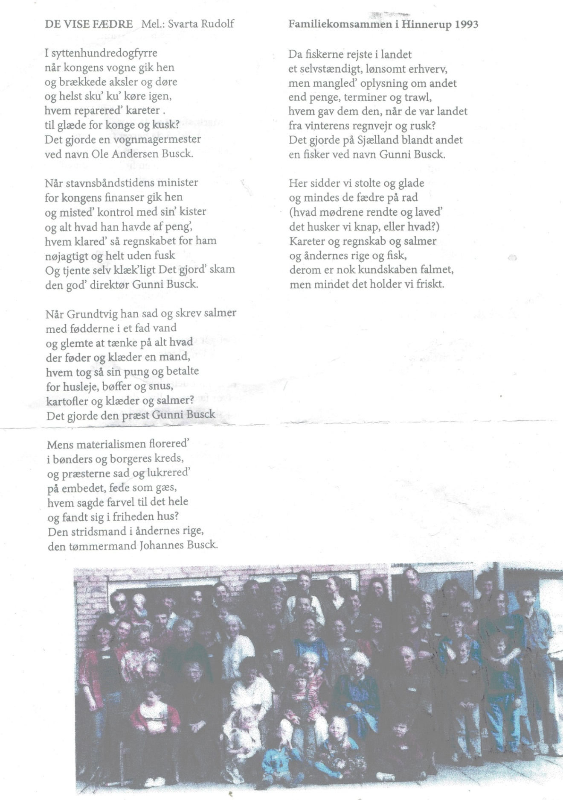
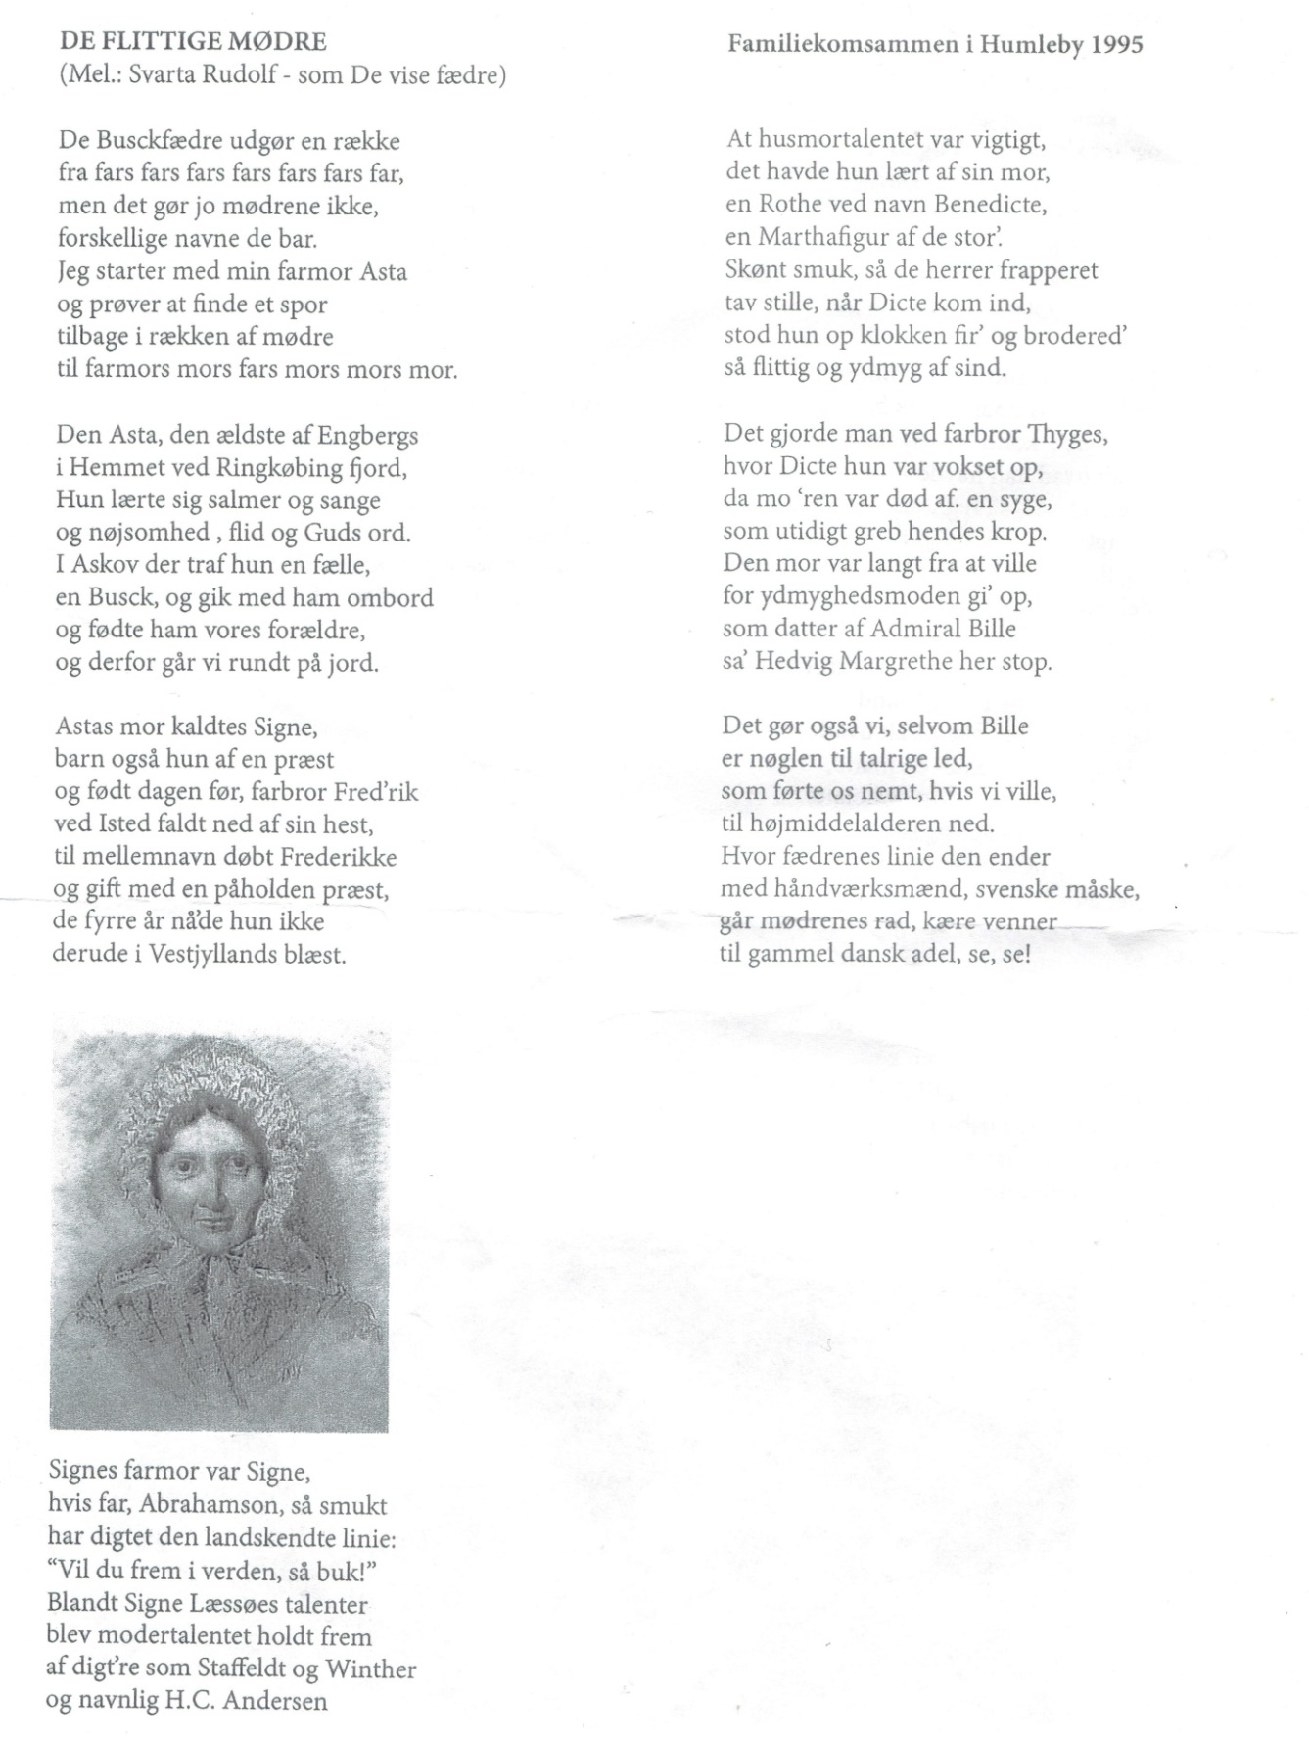
Så nu skal vi tilbage til vores egen tid igen. Vores historier kom til at gribe om sig, da vi kom til at tænke på vores rødder, som jo Også er jeres rødder, så derfor kom dette historiske tilbageblik med.
Men udgangspunktet var min historie og nu kommer Jenses. Vi har som sagt skrevet hver for sig og det har været en lang spændende rejse.

Jens’ historie

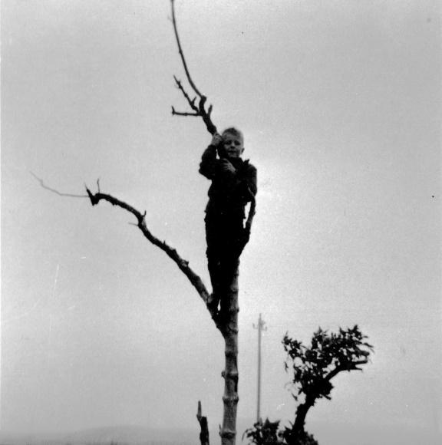

Nannasgade
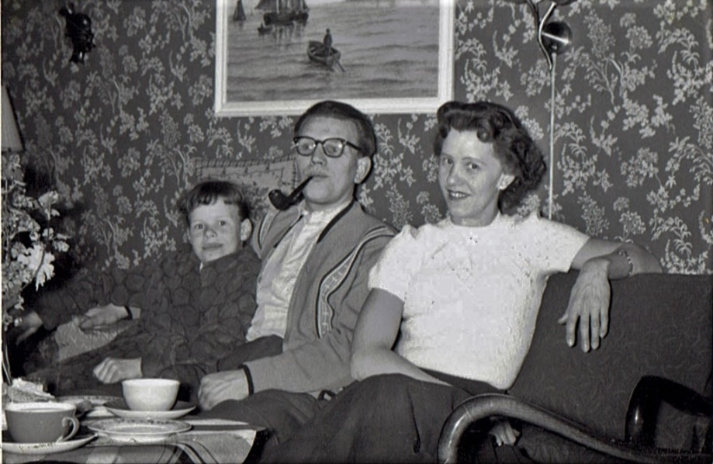
Jeg er født den 20. januar 1960 på Rigshospitalet i Kbh. Da min mor fik veer måtte min far af sted ned til en telefonboks og ringe efter en ambulance. Det var et frygteligt snevejr. Jeg har altid hørt at det var lidt dramatisk, for ambulancen måtte køre med snekæder på hjulene. Fødslen må have været slem, for jeg kom ud med numsen først.
Hanne, far og mor i Nannasgade før jeg blev født (måske 1955)

Da der var faldet ro på nogle timer efter fødslen, kom min far helt op på mærkerne. De har fortalt, at jeg pludselig lå og blev blå i hovedet. De skyndte sig at ringe på en sygeplejeske. Det gik åbenbart ikke hurtigt nok, for min far for ud på gangen og råbte ”Så kom da, forfanden!”. Sygeplejersken kom og gav mig et dask bag i og en svingtur rundt. Så trak jeg vejret igen.
Min mor og far, Alice og Erik, boede i Nannasgade 4 på Nørrebro, med min storesøster Hanne, der var næsten 10 år ældre end mig. Hun er født 28. oktober 1950. Det var en lille toværelses lejlighed på første sal til venstre, over porten ind til gården. Det må ha gjort den kold om vinteren, men det husker jeg ikke som at det var noget problem. Vi havde en kakkelovn som blev fyret med koks. Den blev bygget om til petroleum, mens jeg var helt lille. Om vinteren kunne min mor godt lide, at stå med nederdelen trukket op bagpå og varme sig ved strålevarmen fra den varme ovn. Det skulle jeg også prøve en gang, men jeg kom for tæt på og brændte mig på numsen.
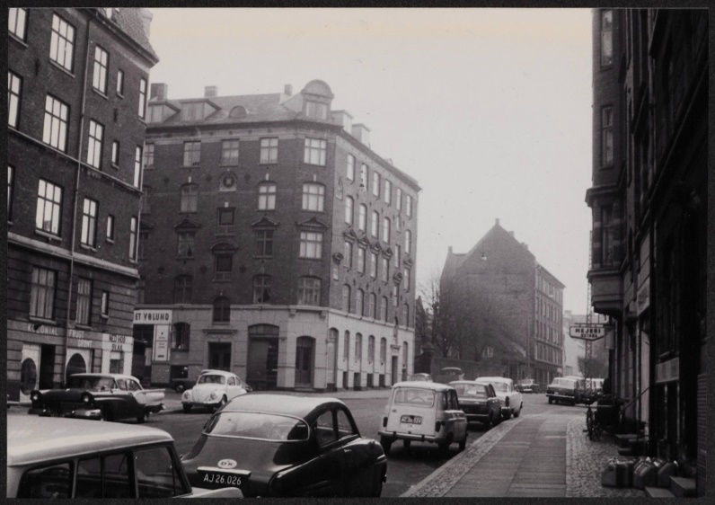
Der var ikke bad i lejligheden, så vi vaskede os i køkkenvasken, med varmt vand fra en kedel på gasblusset. På et tidspunkt fik vi en gasvandvarmer over vasken. Det gjorde det meget lettere. Ca. en gang om ugen gik vi på badeanstalten i Sjællandsgade. Badeanstalten er et mærkeligt ord. Det er en bygning, med en masse brusenicher og små aflukkede rum med karbade. (Dem prøvede jeg aldrig. Det var skam for dyrt). Der var en bademester og man skulle købe en billet, for at få adgang. Det var en pæn lang tur for de små ben, at gå derhen med far i hånden. Ad Mimersgade, over Jagtvej og hen af den lange Guldbergsgade hvor vi kom forbi biblioteket. Nogen gange gik vi der ind på tilbagevejen. Min far og mor kunne godt lide at læse. Far læste bl.a. hele Grimbergs Verdenshistorie på 16 bind. Det er sjovt jeg kan huske det, men min mor var meget optaget af en roman der hed Driver dug, falder regn. Det var så sjovt at sige.

Vølundsgade set fra Nannasgade. I baggrunden ses det hus jeg er vokset op i.
Vi boede lige overfor brødfabrikken Rutana. Den havde et højt tårn, med kæmpe bogstaver rundt om toppen, hvor der stod RUTANA – VITANA – RUTANA – VITANA. Det var noget af et vartegn i kvarteret. Jeg husker hver morgen, når man kiggede ud af vinduet, kom der en lind strøm af brødbiler ud af porten. Det var sjovt at se på, når man var tre-fire år. Det var Citroënvarebiler, der var på vej ud i byen, for at aflever nybagt brød til butikkerne. Det er den bilmodel man tit ser som politibiler, på gamle franske film. Jeg var ret god til det med bilmærker og havde godt styr på alle bilerne, der holdt langs fortovet, på gaden. Jeg var vild med den lille Ford Anglia. Jeg fik ikke lommepenge, men hver måned fik jeg en ”tændstikbil”. Små legetøjsbiler der lå i æsker på størrelse med tændstikæsker. Vi havde ikke selv bil. Det fik vi først da jeg var elleve år. Det var en hvid Renault 4. På nummerpladen stod der BY 27520. Min mor fik snart kørekort og så fik vi en DAF indrettet som invalidebil med automatgear. Jeg mener bestemt, at vi fik fjernsyn i 1964. Telefon fik vi først da vi var flyttet til Rådmandsgade i 1971. Vores telefonnummer var ÆG 11983. Den gang kunne man huske utrolig mange numre i hoved. Nogle af dem hænger ved endnu.
Fra jeg var helt lille sendte mor mig næsten hver dag til bageren efter et fransbrød med birkes. Hun var altid forberedt, hvis der skulle komme uventede gæster. Det gjorde der meget ofte. De kunne jo ikke ringe først. Det var enten venner eller familie. Tit mostre og onkler. Jeg havde tre mostre, en faster og en morbror. De havde børn flere af dem. Der var tre fætre og tolv kusiner. Jeg var den yngste af dem alle.

. 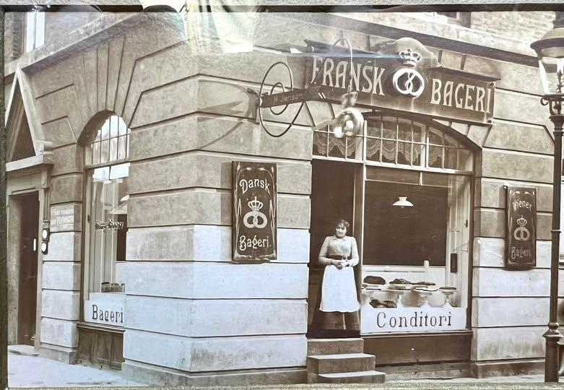

Fint foto fra 1909 af bageren. Egentlig havde den ikke forandret sig så meget.

Bageren lå rundt om hjørnet i Vølundsgade. Det var langt når man kun var fem år. Man gik forbi muren ind til Oliemødden, sådan kaldte vi vist fabrikken, hvor de lavede produkter af olie. Så kom man hen til Vølundsgade. På hjørnet overfor, på modsatte side, nede i kælderen lå Svend Åge. Barberen hvor min far og jeg blev klippet. ”Hundeklipperen” kaldte Hanne ham. I ejendommen lige rundt om hjørnet, lå der et lille vaskeri. Vinduet i kælderen, stod altid åbent og hvis man stak hoved ind, stod der altid en mand, der var sød til at snakke med en. Efter at have passeret tre-fire opgange kom bageren. Bagerdamen var også rigtig sød. Nogen gange fik jeg et studenterbrød med i hånden, når jeg gik. Desværre var der en ”stor” dreng der hed Kurt, som tit stod og ventede når jeg kom lidt ned af gaden. Så skulle jeg aflever studenterbrødet, enten frivilligt eller med magt. Han røvede det simpelthen fra mig.
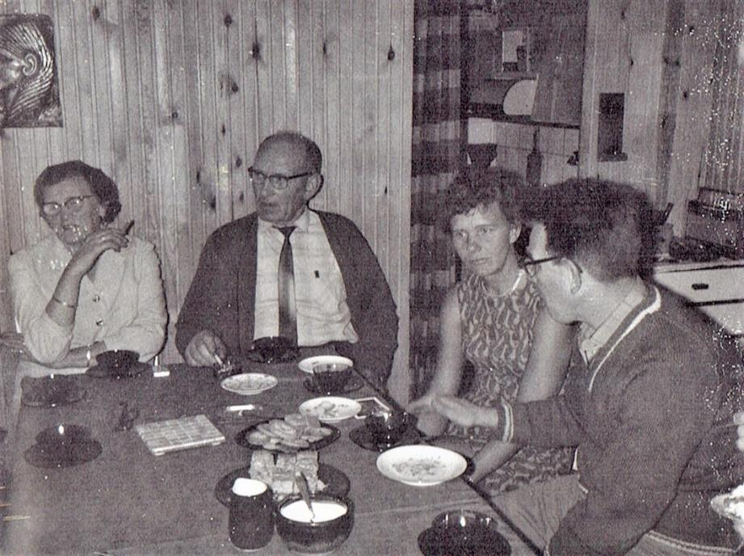

Farmor, Farfar, mor og far i sommerhuset.

Tjørnebjerg
Mens min mor ventede mig i 1959, købte de en kolonihavegrund i Ballerup. Det var en stor bar mark, som var opdelt i små stykker, hvor hver familie kunne skabe deres lille kolonihavedrøm. Det blev vores andet hjem. Vi flyttede ud hvert år i påsken og hjem igen i efterårsferien. Så det var mange måneder om året vi boede der. Min far var lastbilchauffør og det var godt, for det var et stort flyttelæs, der skulle flyttes to gange om året. Vi havde jo kun en af hver ting. Selv gryder, pander og sengetøj blev flyttet. For ikke at snakke om fjernsynet, som kom med fra 1966, det år hvor der blev lagt strøm ind i huset. Min far havde selv bygget huset. Han kom, dagligt i havnen med vare. Firmaet S.V. Broges Eftf. som han arbejde for, solgte råvare til børste og kosteindustrien. I havnen klunsede han nogle store trækasser, som der havde været maskiner i. Dem brugte han til at bygge hus af. Det var et fint hus, - som knopskød hele min barndom. De kaldte det Bjælkebo og satte et fint skilt op, med navnet på. Senere byggede han et lille hus til mig, som de døbte Splintebo. Der var mange legekammerater i Tjørnebjerg, som havekolonien hedder. Lupinvænget 15 er adressen. Det var meget frit at være barn der. Lige bortset fra de første år jeg kunne gå. Da blev jeg tøjret med et langt reb, til en krog på huset. Min mor der var dårligt gående, kunne ikke løbe efter mig hele tiden. Men lige så snart jeg måtte gå uden for haven, var der frit slag til at gå på opdagelse.
Der var kun få biler på de små veje. Jeg var altid på farten. Men en dag var det nær gået helt galt. Jeg var tre-fire år og havde en stor legebil lavet af blik, med et indvendigt kædetræk, så jeg kunne sidde og
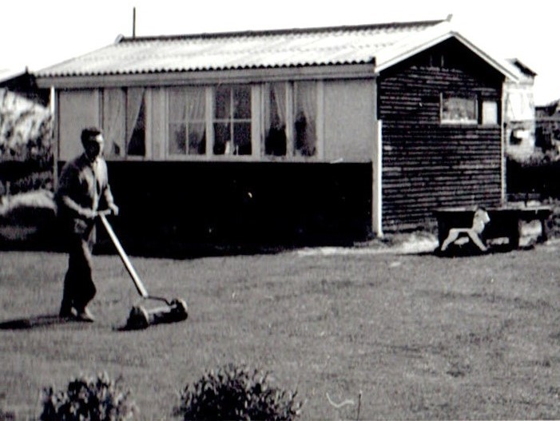
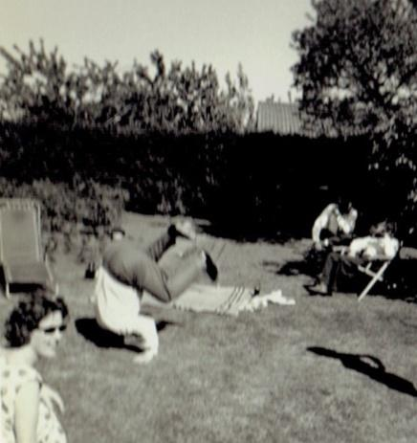
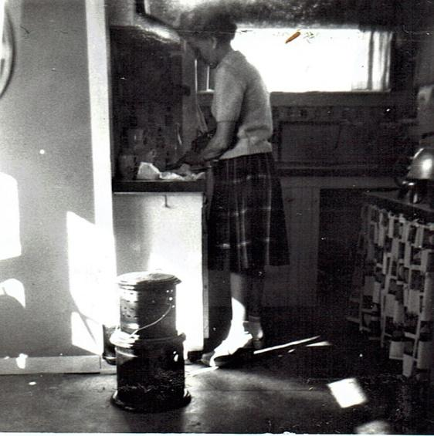
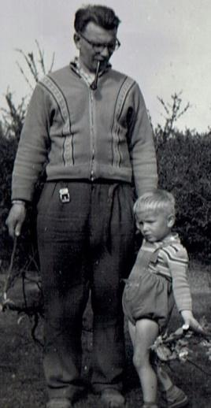
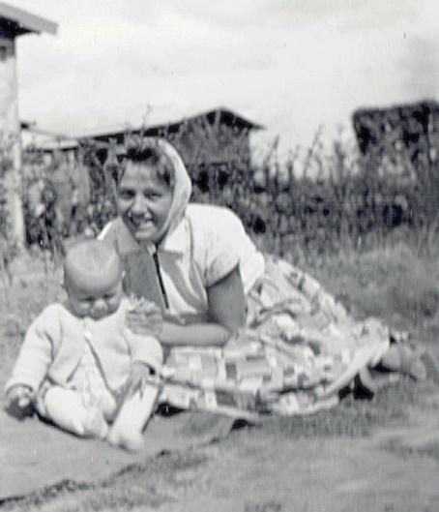
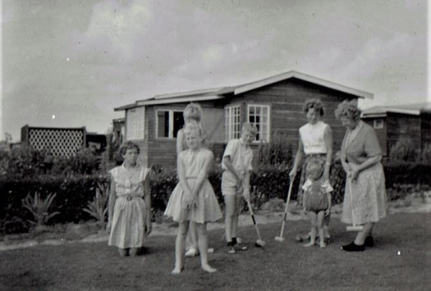
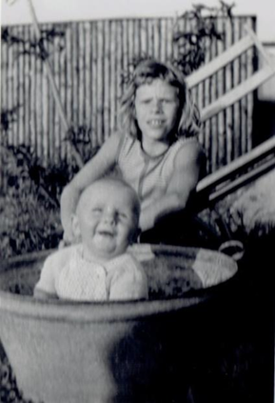
Forrige side: De voksne legede også. Her er det onkel Hans, der slår koldbøtter og der bliver spillet kroket. Damen ved siden af Alice er Agda. De havde ligget på hospitalet sammen. Hendes søn hed Svend-Erik og var tit feriebarn hos os. Hanne ligger på knæ og pigen foran hed Inge og var Hans´ datter. Hun var også tit på ferie hos os. Der var ikke noget som når der kom en balje med vand ud på græsplænen. Jeg hjælper min far i have, mens mor er i køkkenet. Det sjove apparat, er en petroleumsovn. Det var jo tit koldt, når vi flyttede ud og inden vi flyttede hjem.

cykle mig frem med benene. Jeg var kørt hen til Jørgen og Morten, tre haver oppe af vejen, hvor der den dag holdt en stor lastbil og læssede fliser af. Det var vel nok spændende, så jeg parkerede lige bagved lastbilen og gik ind i haven til mine venner. Pludselig begyndte lastbilen at bakke og der lød der en grim lyd. Jeg stak i et kæmpe hyl, da jeg så min elskede bil blive kørt over. Chaufføren fik et chok, for han troede først, at der var et barn i. Min mor kunne også høre skriget, så hun var på vej ud af haven, da chaufføren kom med mig på armen. Alt blev godt igen, da jeg dagen efter, i stedet for legebilen, fik en flot ny rød trehjulet cykel med lad.

Samleren
Jeg var ikke ret gammel, da jeg begyndte at samle på noget. Der er altid noget det har fascineret mig, ved at ordne en samling. Det med at prøve at få fat i så mange forskellige som muligt, af en ting. Jeg kan ikke remse op alle de ting, som jeg har samlet på som barn. Ølkapsler, sten, mønter, tinsoldater og postkort med slotte og herregårde. For lige at nævne det jeg først kan komme i tanke om. Jeg samler stadig. Men jeg synes at jeg er blevet mere kræsen med alderen. Jeg er helt sikkert blevet inspireret af, at se andre samle på et eller andet, som de tillagde stor værdi. Noget af det første var de små billedekort som var i tyggegummipakkerne. Der var også samlekort i havregrynspakkerne og kaffeposer. Det var vældig meget på mode den gang og mange børn samlede på dem. Så kunne man bytte og få en masse spænding ud af det. Motiverne kunne være alle mulige: skuespillere, fodboldspillere, dyr, biler og sågar kort med motiver fra forskellige krige.
En gang var det flag der var det helt stor. Jeg kunne bruge meget tid på at fantasere om, hvornår jeg fik fat i dem jeg manglede. Det kom så vidt, at jeg en dag tømte min sparegris og kørte ned til Maggetenderen i haveforeningen og købte for alle pengene. En hel kasse fik jeg. Det må have været et stort arbejde at pakke alle de pakker op og så var der jo også tyggegummiet. Det trak hurtigt opmærksomhed fra andre børn. Jeg var ikke så gammel og jeg husker det som, at de andre børn fik narret alle samlekortene og tyggegummiet fra mig, inden jeg kom hjem med dem.
Jeg så min far på vinteraftener, sidde bøjet over sine frimærker. Han var meget koncentreret om det og der var meget arbejde at gøre. Først skulle han vaske frimærkerne af kuverterne. De blev lagt i et vandfad til limen var opløst. Så skulde de tørre på store aviser, der var bredt ud på hele spisebordet. Siden skulde de lægges i pres, i mellem siderne i en bog og så kom først arbejdet med at sortere dem og sætte dem i fine albummer, efter først at have studeret et frimærkekatalog, hvor man bl.a. kunne se hvad de var værd. Der var frimærker fra hele verdenen, med mange spændende motiver. Han havde samlet siden han selv var dreng, så nogle af dem var temmelig gamle. Jo ældre et samleobjekt er, jo mere interessant er det for en samler. Det så spændende ud, synes jeg og snart hjalp min far mig med at komme i gang. Jeg fik brugte frimærker fra mostre og onkler og fra naboer i opgangen og jeg begyndte at gå i frimærkeklub en aften om ugen. Snart havde jeg en god stor samling. Både den og min fars, har jeg endnu. Det er jo ikke så noget man bare smider væk.

Leg
Jeg har altid gerne ville lege. Om vinteren havde jeg nogle få lejekammerater, som jeg hyggede mig med hjemme eller hos dem. Men tit gik jeg lange gåture alene, efter skoletid. Jeg kunne godt lide at gå ned til Nørrebrogade, hvor der var fyldt med forskellige butikker med spændende ting i vinduerne. Måske gik jeg ind til Strøget, videre til Rådhuspladsen, til Søerne og tilbage af Nørrebrogade. En tur på syv-otte kilometer. Så var jeg dejlig sulten når jeg kom hjem til aftensmaden. Jeg var jo en slags enebarn, så jeg var god til at underholde mig selv.
Jeg brugte meget tid på at bygge plastik samlesæt, af krigsflyvere, tanks m.v. Dem og mægter af små soldaterfigurer blev også malet. Jeg havde en masse farver i små malerdåser og fine mårhårspensler. Penslerne skaffede min far fra sit arbejde. På det tidspunkt var han blevet lagerforvalter på en fabrik der lavede mannequindukker. Jeg havde en Märklin modeltogbane og min far satte en stor spånplade op, som kunne klappes ud fra vægen. Der blev togskinnerne skruet fast. Jeg fik efterhånden en del lokomotiver og togvogne, plus mange fine bygninger, som man selv skulde lime sammen. Det var oplagte julegaveønsker, da jeg var ti-tolv år. Det var sjovt at lege med, med legekammerater.
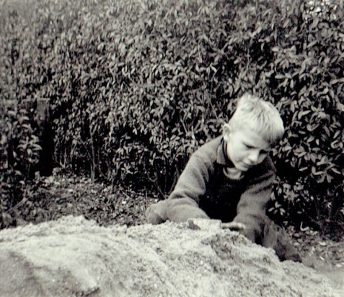
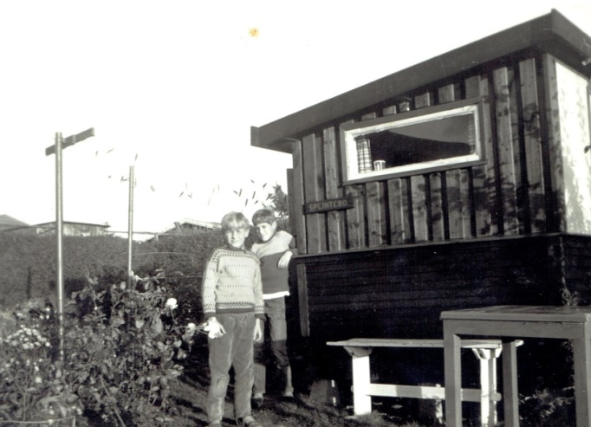
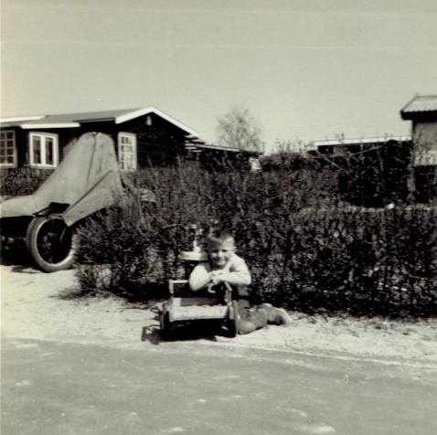
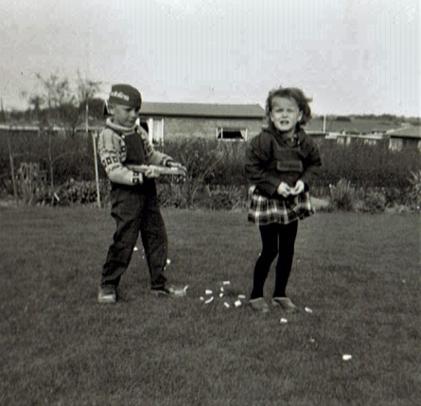
Om sommeren legede jeg næsten altid med forskellige kammerater. Enten med biler og soldater i en jordbunke. Eller vi tog på eventyr langs med åen og ud over markerne. Nogen gange lidt farlige steder. Jeg husker både en mavelgrav og en mose, hvor vi sejlede på tømreflåde. Der kom en kæmpe byggeplads, da boligområdet Grantoften blev bygget. Jeg mindes at jeg har været rundt i kloaksystemet der, udenfor arbejdstid. Det var sjældent at de voksne vidst hvad vi gik og lavede. Når

Der var uanede muligheder i sådan en jordbunke. Jørgen og mig foran mit hus Splintebo, hvor jeg sov.
de ind imellem fandt ud af det, var der tit skældud.
På vejen foran haven var der lidt sand hvor der var rigtig godt at lege. Min fas BSA motorcykel holdt ved siden af i indkørslen. Bagved Splintebo, havde jeg et lillestykke bar jord, som var min bedste legeplads. Her kunne jeg lege i timevis. Tit sammen med min gode ven Eddy. Vi gravede veje ud og byggede huse af ler. Kørte med plastikbiler eller udkæmpede slag med legetøjssoldater. Vi var meget kreative og fantasien blev brugt flittigt når vi legede her.

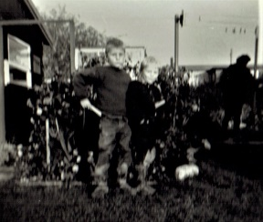
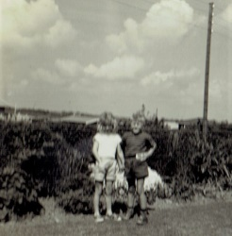
Carlo

Jeg legede både med drenge og piger. Min kusine Veras datter Anni og jeg var pot og pande. Vi var begge seks år og kærester.
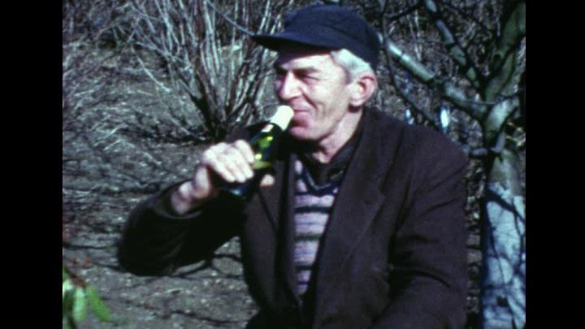
Udover mine legekammerater havde jeg også et par meget gode voksenvenner. Carlo og Ras. De boede et par haver nede af vejen. Det var Ras der ejede haven. Han arbejdede på et kontor i et skur, i Kalkbrænderihavnen. Jeg har hilst på ham der, når jeg var med min far på arbejdet en gang imellem. Han kørte altid på en NSU knallert. Han var ungkarl og en meget ordentlig og lidt forsigtig mand. Han var god til at få pengene til at slå til og havde råd til at købe ting som ikke alle havde. Det var hos ham, jeg så farvefjernsyn første gang. Det var vist i 1967. Ras købte også et smalfilmsapparat. Jeg har stadig en lille film fra dengang, hvor man ser Carlo og mig. De tre fotos med Carlo er fra den film. Carlo og Ras kendte hinanden fra havnen. Carlo havde været havnearbejder og tidligere sømand. I dag ville man sige at han var hjemløs. Ras havde givet ham lov til at bo i et lille redskabsskur.Det var måske 2 ½ m x 2 m. Der boede han så, hele året, sammen med haveredskaberne inkl. en græsslåmaskine. Han sov på gulvet på nogle tæpper eller en krøluldsmadras, der også tjente som hans sofa. Eneste andet møbel var en lille skammel. Han lavede mad på en primus (Et petroliumsfyrret messingapperat med ét blus). Det var vist mest kaffe og dåsemad. Mest af alt levede han af øl, som det ofte var mig der hentede i Marketenderen. Det kaldte man haveforeningens lille butik. Det var som regel portere han sku ha. Jeg selv, måtte købe lige den is jeg havde lyst til. Han fortalte mig tit, at en porter svarede til tre stykker smørrebrød.

Carlo var meget glad for porter.
Han havde et hjerte af guld og tog sig altid tid til at snakke med mig. Han fortalte mig mange spændende historier fra sin tid som sømand. Han læste op fra Det Bedste. Et lille blad med kulørte beretninger, om alt fra skibsforlis, til Den afskyelige snemand fra Himalaya. Han var en verdensmand der havde rejst på de syv have og havde flotte tatoveringer på kroppen. En af hans selvoplevede historier handlede om, dengang han skulle gå gennem en dyb skov i Canada midt om natten.
Jeg kom hos Carlo og Ras til jeg var omkring 16 år.
På et tidspunkt begyndte vi at tage på nogle ture sammen. Først en tur til Roskilde, hvor vi bl.a. så domkirken. Carlo var oprindelig fra Skælskør og han havde fortalt mig meget fra sin barndom der. Så tog vi toget til Skælskør, med overnatning på et lille hotel og en sejltur til Agersø. Mine forældre var helt trygge ved de to særprægede mænd og der var heller ikke andet end godt i dem. Da de fandt ud af jeg aldrig havde været længere væk end Landskrona, tog vi en tur helt til Grenå og Ebeltoft i Jylland.
Carlo var også glad for at synge og han lærte mig en masse sømandssange. “Hils fra mig derhjemme”, var en af dem han bedst kunne lide. Han var et rigtigt legebarn, så vi skrålede løs. Ellers sad vi og skar vi fløjter af hyldekviste eller smeltede plastik hønseringe i et blikkrus på primussen. Så de blev til flotte farverige plader. Han var dygtig med sine hænder og tegnede rigtig flot. Et forår, efter en lang vinter, havde han fordrevet tiden med at lave et flot grønt trægevær til mig.
Vi lavede sjov og ballade. Han kunne godt tage en spøg. Men én gang må han ha haft svært ved ikke at blive lidt sur. Men det gjorde han ikke. Jeg har vist et slemt drillegen. Det hænger sikkert sammen med, at jeg hader at blive drillet selv. Nå, men en dejlig varm sommerdag, hvor jeg kom på besøg, havde Carlo, som han plejede, lagt sig til at sove til middag på bænken under hyldebærtræet. Der for en djævel i mig. Nu skulle jeg rigtig lave sjov med Carlo. Bag ved bænken var der et lavt stakit, som grenene hang hen over. Jeg fik rigget haveslangen til og lydløst placeret den i grenene. Pegende direkte mod hans ansigt. Da jeg tændte for vandet, lød der et brøl. Men i stedet for at skælde ud, sagde han blot: “Det skal du få betalt”. Det gik jeg så og frygtede i lang tid. Men jeg husker ikke at han hævnede sig.
Carlo var altid god at snakke med, også om alvorligere ting. Da jeg blev gammel nok til det, fik vi også nogle gode mandfolkesnakke om piger og sex.

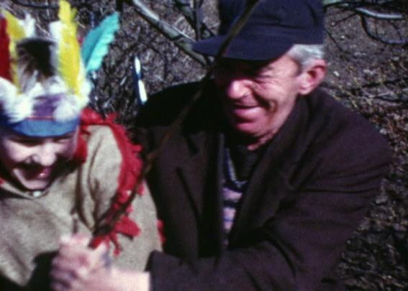

Mig og Carlo. Min mor havde syet en flot indianerdragt til mig, af sække som min far havde fra sit arbejde. Sækkene var meget grove, så de kradsede rigtig meget.

Carlo var meget interesseret i planterne og dyrene i haven. Det har helt sikkert smittet af på mig. Naturen har altid fascineret mig. Han byggede en flot fuglekasse, som vi holdt øje med. Der kom hurtigt et par musvitter i. Når begge de voksne fugle var ude af kassen, kunne vi åbne låget og se ned i reden til ungerne.
Han gravede et ganske lille bassin i den meget lille græsplæne og hentede så vandplanter i en mose og købte nogle guldfisk. Det fik vi meget tid til at gå med at studere.
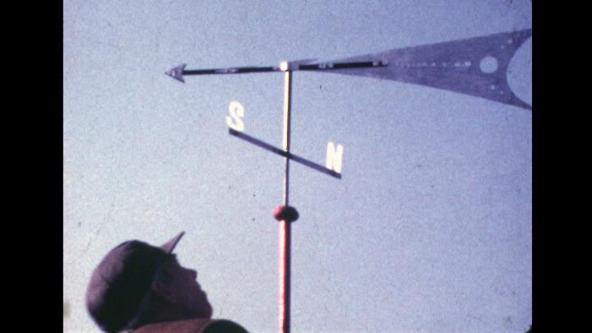
Jeg knyttede mig meget til Carlo og han blev lidt en reservefar. Min egen far var god nok, men han havde jo altid travlt med at gå på arbejde eller ordne hus og have. Man kan undre sig over at Carlo, gad at have mig rendende i alle de år. Men det var på betingelse af at jeg ikke tog andre børn med. Det var kun mig. Der var ingen af mine legekammerater der besøgte dem.

Carlo var lidt af en kunstner. Han lavede bl.a. denne vejrhane
Jeg kan sagtens komme i tanke om mere jeg kunne fortælle om Carlo. En sidste ting: Vi grinede meget af, da han fortalte om, hvordan han en vinteraften havde været ude og få nogle øller og da han så kom hjem til skuret, så kunne han ikke finde nøglen. Der var ikke andet for ham at gøre, end at lægge sig til at sove på bænken udenfor. Det eneste han havde at til ta over sig, var hans cykel.

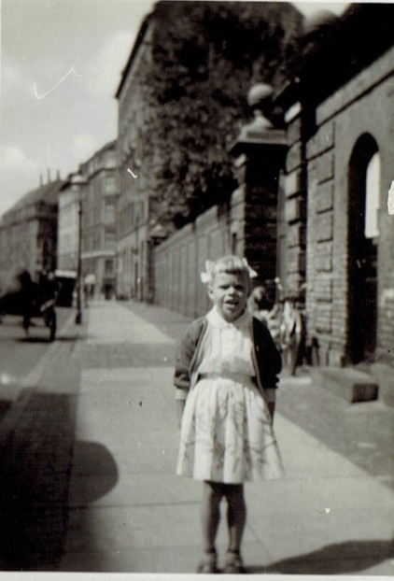
Hanne

Hanne foran Oliemøllen udfor Nannasgade 4
(Født 28. okt. 1950 i København - død 28.dec. 2009 i Brande)
Hanne var min gode og kærlige storesøster. Næsten 10 år ældre end mig. Hun var rigtig sød ved mig, legede med mig og læste højt for mig, af mange spændende bøger. “Rasmus på Farten” af Astrid Lindgren var nok min yndlingsroman. Men også “Robinson Crusoe”, forskellige af Jules Vernes bøger og mange andre.
Det var vist ikke altid lige nemt at være storesøster til mig. Jeg har fået af vide, at jeg en gang smed en bøjle efter hende og at da hun dukkede sig, smadrede den et spejl. Så fik hun hele skylden. Tit kom jeg ikke hjem til tiden, når der var aftensmad. Så sendte mor hende ud og lede efter mig, i den store haveforening. Når hun så kom tilbage, så sad jeg og spiste og hun fik kold mad. Men hun var sjov og havde fantasi og en god humor. Hun var også selv en vildbasse.

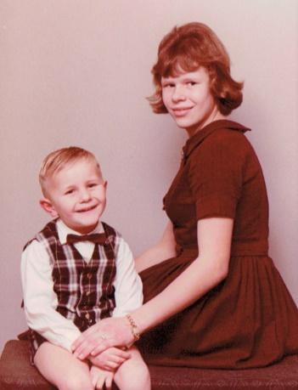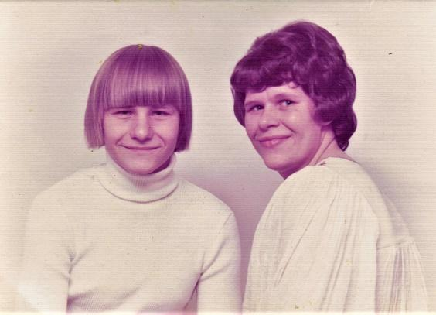

Hannes konfirmation 1964 og min i 1973

Hun kom på efterskole i Vejstrup på Fyn da jeg var seks år og året efter kom hun i huset i Skovlunde. Så hun var faktisk flyttet hjemmefra inden hun fyldte 16. Hun fandt tidligt sammen med Ole, som hun senere blev gift med. De havde alt muligt arbejde. Et stykke tid boede de og gjorde rent i Folkets Hus i Römersgade. Det der nu er Arbejdermuseet. De var også tit arbejdsløse. De flyttede til Frederikssund og begyndte at lave noget rigtigt skidt, med nogle indbrud i sommerhuse. Det vidste jeg intet om. Jeg kunne godt lide at besøge dem og en weekend i 1973, mens jeg var hos dem, kom politiet og arresterede dem. Jeg var både chokeret, men også benovet, da jeg blev kørt til toget en i politibil. Det var så mærkeligt. De fik begge nogle måneders fængsel. Hanne kom i Horserød. Det var skrækkeligt for Alice og Erik. Jeg snakkede dengang rigtig godt med Hanne. Vi kunne tale om alting. Hun støttede mig og jeg prøvede at støtte hende. De var gæstfrie og gavmilde. De tog mig med i biografen, hvor vi så film der var forbudt for børn. Da jeg blev et par år ældre, tog de mig med på flere byture og det var rigtig sjovt, men lidt vildt.
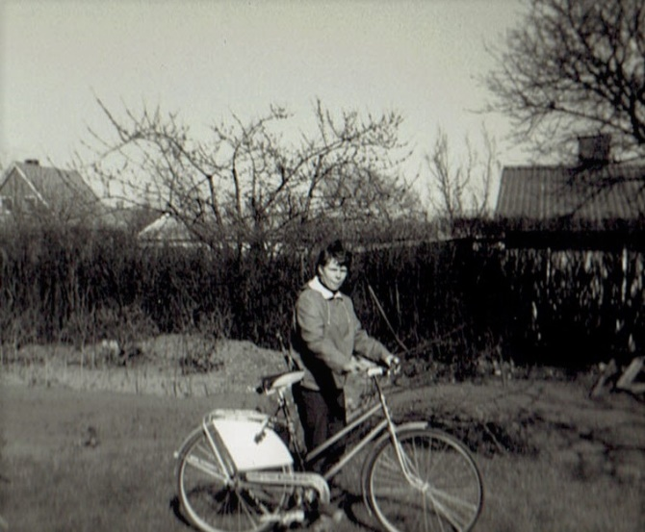
Da jeg var 20 år kom Hanne en dag ind til mig på Vesterbro og fortalte mig, at vi ikke har samme far. Det havde hun lige fundet ud af. Det var meget underligt for os begge. Hun havde gået med en mistanke, siden vores moster Birte engang, da Hanne kun var en stor pige, havde talt over sig. Men nu havde hun fået vished og havde fået navnet på sin far. Siden mødte hun ham, men det var ingen succes.

Hanne. Måske er hun på vej ud og lede efter mig.
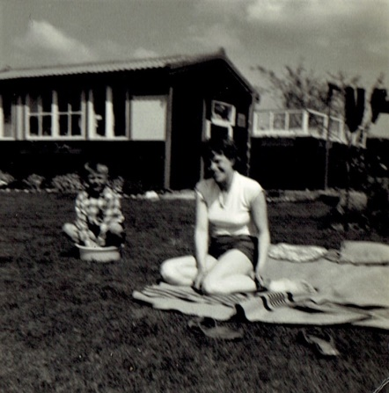
Hanne og Ole levede som hund og kat. Det var et meget skævt forhold. De støttede hinandens mest uheldige sider. I mange år forsøgte hun at slippe fra ham, men hun havde også medlidenhed med ham. Ole kom fra en ret dysfunktionel familie. Han havde ikke haft det for let. Det gik værre og værre for dem. Hanne kunne ikke slippe ud af forholdet. Da de fik Maja og Mette blev det efterhånden meget slemt. Hanne og måske også Ole blev mere og mere alkoholiserede. På et tidspunkt gjorde Hanne rent på en medicinalfabrik og hun fortalte om, hvordan hun bare kunne tage alle de pille hun havde lyst til og det gjorde hun mærkeligt nok. Fra da af gik det langsomt ned af bakke resten af hendes liv.

Hanne og jeg udenfor Bjælkebo
Hun havde mange kriser med selvmordsforsøg og indlæggelser.
Det blev sværere og sværere for mig at tale fornuftigt med hende og vores forhold blev så ulige. Hun ville så gerne ændre sit liv, men magtede det ikke. Så blev de pludselig kristne i Pinsebevægelsen. Måske var det godt for dem, men det betød, at vores forhold blev meget anstrengt. Maja og Mette måtte stå model til urimeligt meget. Derfor er det utroligt dejligt at se, hvor godt de klarer sig som voksne. De slog sig hver for sig, ned i Herning og senere kom Hanne og Ole også derover og bo.

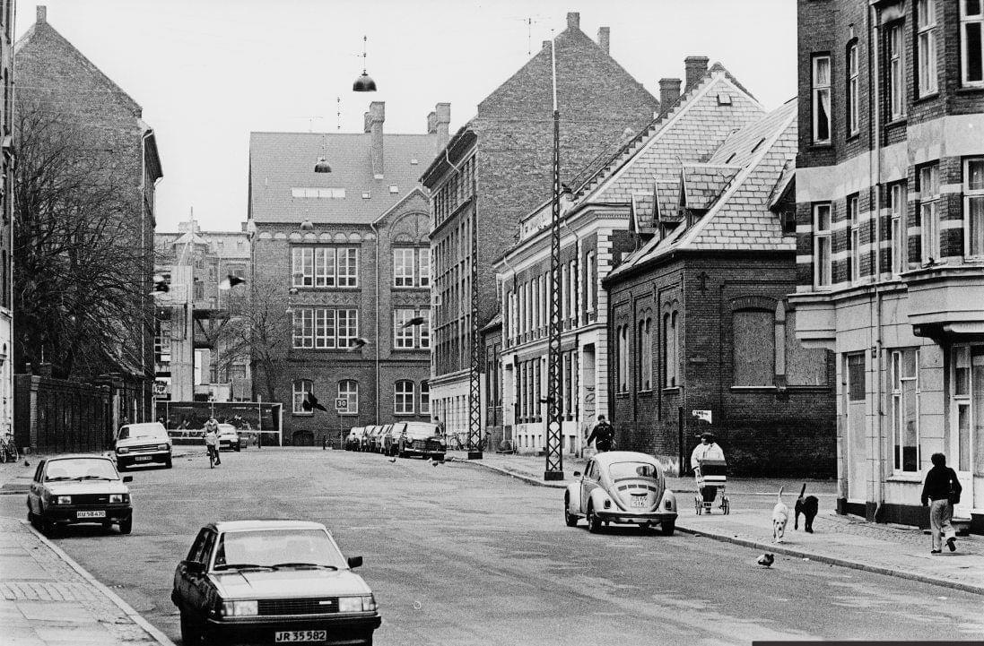

Nannasgade med brødfabrikken og Rådmandsgade Skole for enden.

Rådmandsgade Skole
Hele min Skoletid gik jeg på Rådmandsgade Skole. Det var ikke nogen specielt god skole. Den var nok ret almindelig, for skoler i et arbejderkvarter i tresserne og halvfjerdserne.
Det var helt op til den enkelte lærer, om det var godt eller skidt. Mange af lærerne praktiserede forskellige udgave af kæft, trit og retning. Nogle enkelte var gode og søde. Nogle få lærere kunne slet ikke magte jobbet. De havde slet ikke magt over situationen og eleverne tyrannisere dem på det groveste.
Årene fra 1966 til 1976, hvor jeg var elev, var en periode, hvor samfundet ændrede fuldstændigt. Det afspejlede sig også i hverdagslivet på skolen. I første klasse var vi 33 i klassen. Der var 3 spor. Så der må være startet omkring 100 elever det år.
Når klokken ringede, stillede hver klasse op på række to og to med front mod skolebygningen. Gårdvagten sendte så rækkerne ind en af gangen og vi marcherede op til vores klasse. Inden for, skulle vi stå bag ved stolene, når læreren kom ind og først sætte os når vi fik tegn.
Korporlig afstraffelse var heldigvis lige blevet afskaffet. Men enkelte lærer skulle lige vænne sig til det. Jeg husker gymnastiklæreren, der nød at slå oven i hoved med sit nøglebundt og en sanglærer der kastede kridt efter os. Vores klasselærer Frk. Justesen lagde os over knæet og gav os en endefuld. Men det var kun i sjov.
Vi gik i skole 6 dage om ugen, men lørdag fik vi tidlig fri. Allerede året efter blev lørdagene droppede.
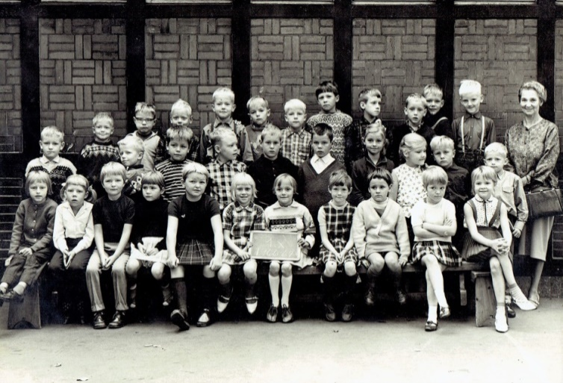
Der var ikke elevtoiletter inde i skolen. De lå nede i et hjørne af skolegården. De var ret skumle og lugtede grimt. De frækkeste elever brugte dem til at ryge på. Gårdvagten kunne hvert øjeblik dukke op og så blev der ballade. Typisk fik de en eftersidning. Eftersidning betød at man fik en seddel med hjem, som kort fortalte hvilken ugerning, der var blevet lavet. Ens mor eller far skulle så skrive under på, at de var indforstået med, at man skulle blive på skolen, en time længere næste dag. Det med at den skulle vises hjemme, var nok den største straf.
101
Første klasse med Frk. Justesen. Jeg kan huske de fleste af børnenes navne endnu.
Jeg vil ikke sige at jeg har prøvet det mange gange. Men fire-fem gange er det da sket. I første klasse var der vist kun en af mine klassekammerater, der prøvede det og kun en enkelt gang. Det var Peter. I dag ville man have givet ham en diagnose. Sikkert ADHD. Han havde meget svært ved at tilpasse sig. I 2. klasse fik han 49 eftersidninger. Jeg prøvede også en eftersidning i 2. klasse. Den fik jeg endda, af en af de søde lærere. Vores regnelærer Hr. Græsted. En yngre lærer der var meget pædagogisk og underviste med både humor og medmenneskelighed. Pludselig stod han med to eftersidninger og viftede med dem foran min sidekammerat og mig. Vi havde været dybt optaget af, at snakke om et eller andet og havde ikke ænset andet omkring os. Heller ikke Hr. Græsteds henstillinger til os om at tie og lytte. Ikke engang, da han åbenbart har truet os med eftersidningerne. Han gav os dem meget afslappet og med et lille smil. Men hammeren var faldet. Jeg kom storsmilende hjem til min mor og sagde: “Se hvad jeg har fået i dag!”. Det skulle jeg ikke have gjort. Nu blev hun gal og jeg fik så meget skældud. Det skulle nok lære mig at være flov og bange for at få eftersidninger fremover.
Det var ret farligt, at gå i skole dengang. Man kunne godt risikere, at blive at blive rodet ind i en slåskamp. Det husker jeg dog kun skete få gange for mit vedkommende. Det var modbydeligt. Ikke alene angsten for, om man fik tæv af den man sloges med. Men også det, at alle de børn, der kunne komme til, stimlede rundt om de kæmpende, i en stor tæt rundkreds. Mens de af fuld hals råbte navnet på den de holdt med: “Heya Jens, heya Jens. Heya Jens!!!” Det råbte de nu aldrig, når jeg var indblandet. Det hele sluttede altid med, at den lærer der havde gårdvagten, rasende masede sig ind i mængden og skilte de to uheldig drenge ad. Det var altid drenge. Vi børn var frække. Ind imellem kunne det ske, at vi stod i en stor rundkreds og råbte: “Heya Steen, Heya Steen!!!”. Når vagten så kom stormende for at stoppe spektaklet, så lå der på jorden, i stedet for to drenge. En pind og en sten.
Slagsmål på den måde, hørte til dagen orden. Men det var kun de første år. Efterhånden hørte det op og i de sidste skoleår var det helt forsvundet. Men tiden ændrede sig også meget, fra 1966 til 1976. Omkring femte-sjette klasse, blev det pludselig tilladt for eleverne, at ryge på skolen. Et andet hjørne af skolegården blev indrettet til rygekrog. Med store kummer der var beregnet som askebægre. Det var fint for mig. Jeg begyndte at ryge som 13 årig. Det var der mange der gjorde. De gamle uhumske toiletter blev revet ned og erstattet med en fin ny bygning. Samtidig med, at der også kom toiletter på gangene uden for klasserne. Vi måtte også opholde os i klasserne i nogle frikvarterer. Der blev færre og færre børn på skolen.
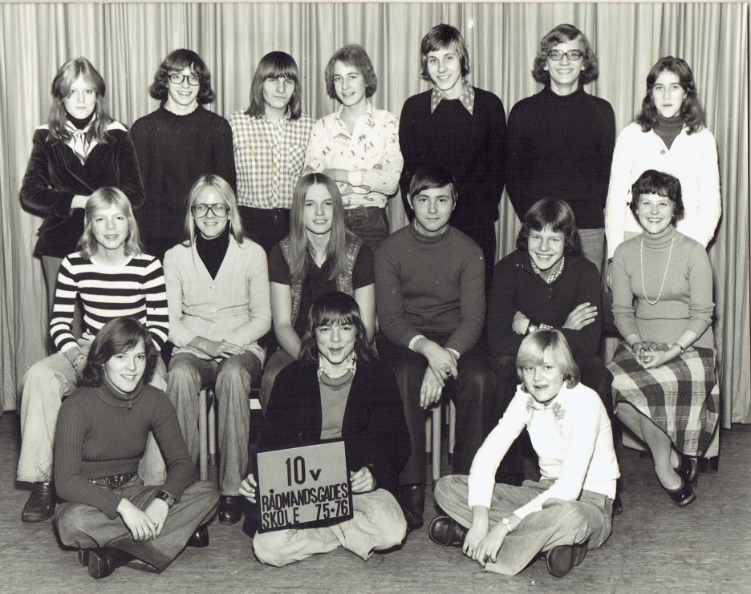
Hele stemningen på skolen blev mere afslappet.

I 10. klasse kan det være svært at se: ”Hvor mange piger er der?”
Fra sjette klasse blev årgangen slået sammen til to klasser med ca 20 elever i hver og vi fik klasselæren Kirsten Nielsen.

Skolevejen
Rådmandsgade Skole lå lige for enden af Nannasgade. Så jeg boede meget tæt på skolen. Men jeg kom endnu tættere på, da vi i 1971, fik en 3 værelses lejlighed rundt om hjørnet i Rådmandsgade 25 på anden sal til venstre. Nu kunne jeg fra mit værelse, se lige over i skolegården. Jeg var den gang meget ked af madpakker. Der var jo heller ikke køleskabe i klasserne, så de lå i skoletaskerne i flere timer. Da jeg kom i de store klasser gik jeg hjem og spiste og jeg kunne vente med at gå tilbage, til jeg kunne høre klokken ringe.
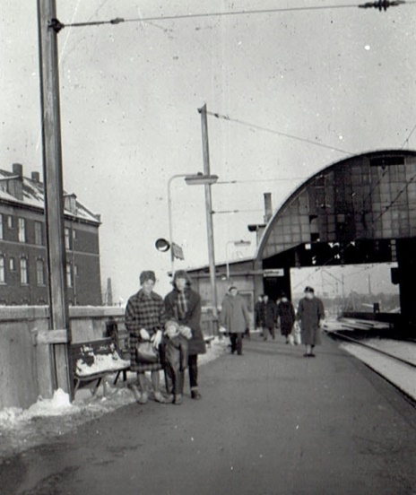
Men det var kun i vinterhalvåret. Fra efter påskeferien, skulle jeg jo den lange vej fra Ballerup, for at komme i skole. Det var lidt af en tur. Jeg tror den tog en times tid.

Nørrebro station. Hvor jeg har stået i mange timer og ventet.
Til min seks års fødselsdag, fik jeg en fin ny cykel. Den fik jeg god brug for. Efter sommerferien skulle jeg starte på at gå i skole. Min mor viste mig hvordan jeg skulle cykle fra kolonihaven ind til Ballerup Station. Der skulle jeg stå på S-toget og køre seks stationer til Vanløse, hvor jeg skulle stige af toget og gå ned af trappen til perronen, hvor toget mod Hellerup holdt. Her skulle jeg køre med tre stop og stå af på Nørrebro Station. Så skulle jeg gå ca. ti minutter op af Mimersgade. Så var jeg ved skolen. Det gjorde jeg så i ti år. Da jeg blev FDF’er gjorde jeg det nogle gange, to gange om dagen, når der var møder. Jeg kunne heldigvis lave mange af mine lektier i toget. Så sad jeg med bøgerne på lårene og læste og regnede osv. Det må være her jeg har lært at lukke alt omkring mig ude. Jeg kan så at sige lukke ørene. Nogen gange kørte jeg sammen med andre børn fra haveforeningen. Så ventede jeg med lektierne, til en anden gang og vi fandt på et eller andet. Det var temmeligt dumt og forfærdeligt, når vi fandt på, at vise de andre, at vi godt turde gå ud af toget, mens det kørte. I de gamle brune S-tog, låste dørene ikke mens det kørte. Så man kunne uden videre åbne dem og stille sig ud på det lille trinbræt, lukke dørene, holde godt fast i håndtaget med den ene hånd og vinke til dem inde i toget, med den anden.

FDF
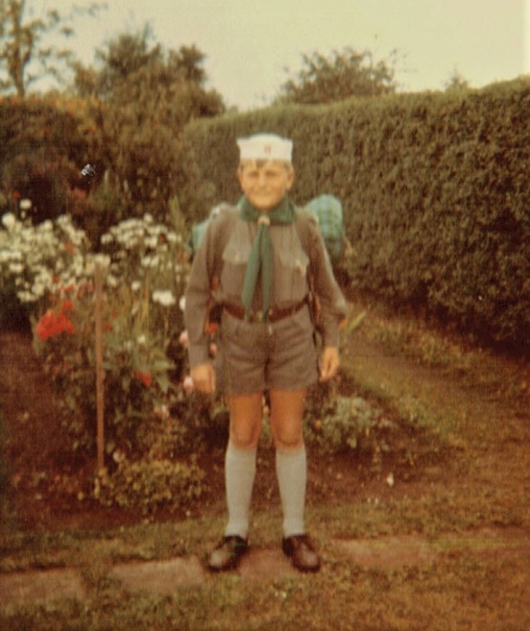
Da jeg var ni år, begyndte jeg at gå til FDF. Det var en god tid. Jeg fik mange venner og kom på mange ture i weekenderne og i ferierne. Hver sommer var vi på sommerlejr. De fleste år 14 dage på Klinteborg ved Fårevejle. Men også en tre ugers tur med telte, til Østrig og Italien. Det var i 1973. Min første udenlandsrejse. Sommeren efter var vi i kano på Gudenåen.

På vej til sommerlejer. Moster Klare har fotograferet mig i hendes have, i 1970. Klara og Otto havde også have i Tjørnebjerg
En af mine klassekammerater, Claus Viggo kom også med i FDF og vi blev rigtig gode venner. K 29 som vores kreds hed, holdt til i krypten under Samuelskirken. Den kreds havde på få år vokset sig stor og var kendt for sit store tamburkorps. Af en eller anden grund, kom jeg aldrig med der. Men det gjorde Viggo. Han blev hurtig dygtig med stikkerne og da nogle af de ældre drenge dannede et beatorkester, kom han med som den yngste. Hans familie boede i Thorsgade. Men som så mange på den tid, flyttede de væk fra Nørrebro. De købte en villa i Herlev. Jeg cyklede tit ud til ham og det var i høj grad hos ham, at min interesse for musikken blev vakt. Han spillede sin storebrors plader med Black Sabbath, Deep Purple og Led Zeppelin for mig. En aften i 1974 efter mødet i krypten, opdagede vi at der skete noget i huset ved siden af kirken. Der var nogle, der gik og byggede om i en nedlagt møbelforretning. De fortalte, at de ville åbne en folkemusikklub. Vi blev inviteret til prøveåbning den kommende fredag. Musikken denne aften var Sebastian. Vognhjulet der havde musik fem aftener om ugen, blev et sted hvor vi kom rigtig meget. Det var mit første møde med levende folkemusik.
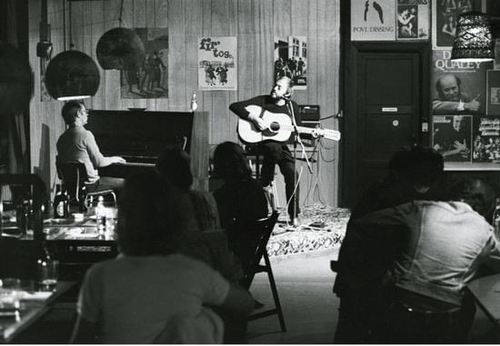
Poul Dissing var en af de mange musikere man kunne opleve på Vognhjulet.
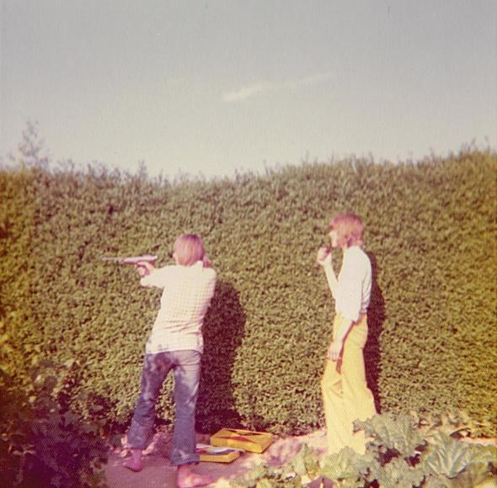

Viggo og jeg skyder med luftpistol. Den fik jeg i konfirmationsgave af Ras og Carlo.

Bydreng
I den ejendom som jeg er opvokset i, lå på hjørnet af Nannasgade og Rådmandsgade Købmand Nielsen. Der er jeg selvfølgelig kommet rigtig meget. Min mor sendte mig tit ned efter et eller andet og nogle gange havde jeg måske fået nogle penge at snolde for. Det skete f.eks. når min farfar, der kørte koks for KKKA (Københavns Kommunes Kørsels Afdeling), kom forbi i gaden med koks til skolen. Sikke en lykke, hvis han havde givet mig en enkrone.
Jeg har en pinlig erindring om, at jeg engang har tisset på gulvet i butikken, fordi der var kø og jeg ikke kunne holde mig.
Nå, men som trettenårig spurgte jeg købmand Nielsen om jeg måtte få jobbet som bydreng hos ham. Ham der var der, skulle stoppe. Det blev starten på mit arbejdsliv. Jeg fik 3,50 kr. i timen indtil jeg spurgte om lønforhøjelse. Så fik jeg 5 kr. Så fik jeg lært at køre på longjohn, med mange varer på ladet. Det var mest øl og vand og petroleum om vinteren. Jeg skulle aflevere varerne hos kunderne. Det var selvfølgelig tit dem på de øverste etager. Så var det bare op ad de mange trappetrin. Mange kunder var flinke og gav drikkepenge. Drikkepengene kunne tit være halvdelen af lønnen.

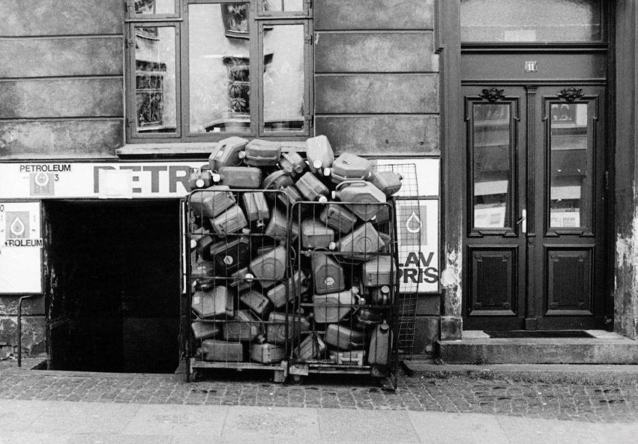

Min arbejdsplads i vinteren 1974.

Efter et år tog jeg job hos petroleumshandleren i Nannasgade. Den lå i en kælder mellem Slikmutter og grønthandleren på hjørnet af Ægirsgade. Her var lønnen lidt bedre. Jeg må alligevel ha været ret stærk. For i løbet af sådan en eftermiddag, skete det mange gange, at jeg skulle aflevere 40 liter, altså fire dunke på f.eks. fjerde sal. Dem bar jeg på en gang. Én under hver arm og én i hver hånd. Det var bare sådan man gjorde.
Det var vigtigt for mig at tjene nogle penge selv. Jeg var jo blevet interesseret i musik og ville gerne købe LP plader. Et stereoanlæg måtte jeg også have. Men værst af alt, var jeg også begyndt at ryge cigaretter. Det er både dumt og dyrt. Heldigvis fandt jeg ud af at stoppe igen da jeg var sytten.

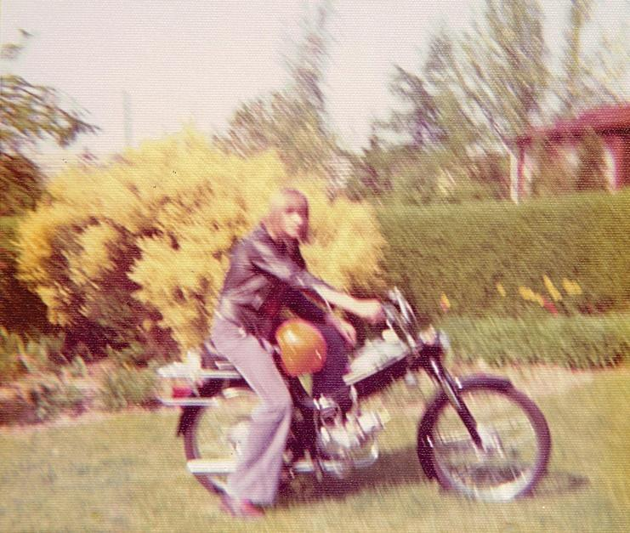

Tjørnebjerg 1975

Avisdreng
På et tidspunkt fik jeg et tip om, at jeg kunne tjene tredive kroner i timen ved at løbe med aviser. Det foregik dog midt om natten. Jeg tror jeg skulle stå op kl. 3.30. Så cyklede jeg hen og hentede aviserne, som skulle pakkes, så der var det rigtige antal Berlinger, Politikken og Aktuelt til den rute jeg havde fået anvist. Der fik jeg løbet noget. Op og ned af trapperne i opgangene. Hvis jeg var hurtig, så kunne jeg nå hjem og sove en time inden jeg skulle i skole. Det var lidt vildt, men ikke spor ualmindeligt den gang.
Jeg var fjorten år og vi var tre FDF’ere der havde aftalt at vi og vores leder, mellem jul og nytår, skulle køre i hans bil til Østrig og stå på ski. Det havde jeg aldrig prøvet før men jeg havde jo råd til det, når jeg selv tjente pengene. I starten af december var det koldt. Når jeg løb op og ned af trapperne, blev jeg meget varm og svedt. Ude på gaden mellem opgangene blev jeg meget kold. Det gentog sig måske tredive gange sådan en morgen. Det blev for meget for kroppen og det endte med, at jeg blev syg med lungebetændelse. Jeg lå i fjorten dage med feber. Den første uge var den omkring fyrre. Jeg tabte mig rigtig meget. Jeg har faktisk aldrig før eller siden været så syg. Men jeg ville så gerne med til Østrig og det endte også med at jeg blev frisk nok og kom afsted.
Det var på mange måder hårdt at være avisdreng. Det allerværste var, at det blev forfærdeligt, at høre skoleklokken ringe. Det gibbede i mig og jeg fik et chok hver gang. Det mindede mig om mit vækkeur, der vækkede mig hver nat, når jeg sov allerdybest.
Men det var fedt, at tjene penge selv. Da jeg fyldte femten, havde jeg råd til at købe en flot ny knallert. En Puch 3 gear med djævlestyr. Den var rigtig smart dengang.
Der skete ikke så meget, der tidligt om morgenen, når jeg løb med aviserne, bortset fra, hvis der lå en og sov på trappen. Så blev jeg som regel meget forskrækket. Kun en gang husker jeg en ubehagelig episode. Det har nok været en lørdag morgen, hvor mange har været i byen aftenen før. Jeg havde sat min fine nye knallert, med taskerne fulde af aviser på bagagebæreren, nedenfor en opgang. Da jeg kommer ned igen, sidder der en voksen fulderik på knallerten og fumler med at prøve at starte den. Han kigger på mig og siger venligt “Bare rolig. Jeg har ikke taget nogle aviser. Det sgu knallerten jeg er ude efter!” Jeg kunne ikke gøre andet end vente til han opgav og kravlede ned og gik. Claus Viggo der også var den ven, der var god til knallerter, havde hjulpet mig med at montere en tændingslås. Det var ikke standardudstyr dengang. Det var derfor at fulderikken ikke kunne stjæle den.

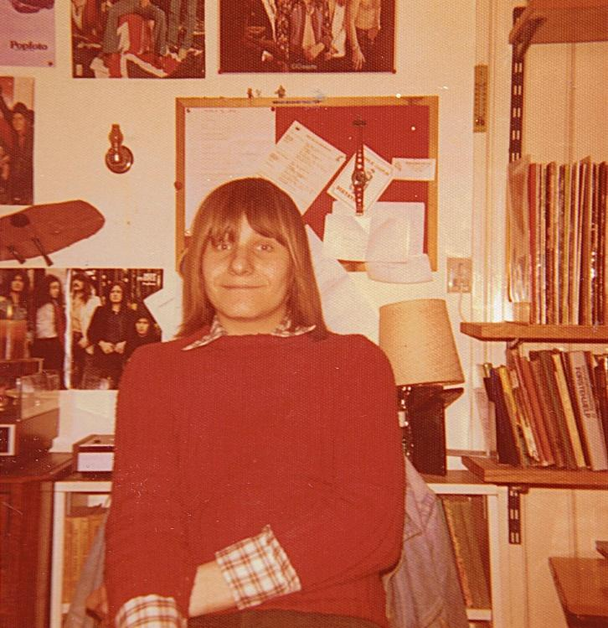

15år! På mit værelse i Rådmandsgade

Fabriksarbejder
Efter 10. klasses afslutningseksaminer og sommerferien i 1976, skulle jeg ud og have et rigtigt arbejde. Det var en periode med meget høj arbejdsløshed. De sidste par år havde vi gang på gang fået af vide, at vi skulle virkelig tage os sammen i skolen, for at blive dygtige nok til at vi kunne få et arbejde, når vi gik ud af skolen. Jeg har senere, i forordet til Lademanns Årbog for 1976 læst ordrene: “1976 blev det år man tabte en ungdomsårgang på gulvet.”
Jeg kørte med disse forventninger på Arbejdsformidlingen. De fandt dog straks et job til mig. Højttalerfabrikken Peerless i Gladsaxe. Det blev godt nok en speciel oplevelse. “Højttalere”. Det lød da meget interessant. Men det var det med “fabrik”, det handlede mest om. Jeg blev arbejdsdreng. Jeg skulle lave forskelligt forefaldende arbejde. Det viste sig, at det mest af alt gik ud på, at jeg skulle fjerne en prop, som sad hen over magneten, i bunden af de nylakerede højttaler, uden anden indmad i. Membraner og elektronikken skulle damerne ved samlebåndet sørge for at sætte i. De arbejdede på akkord. Altså jo flere højtalere de samlede, jo højere løn kunne de tjene. Jeg fik jo bare timeløn, men skulle godt nok arbejde hurtigt, for at følge med akkorden. Jeg skulle helst arbejde så hurtigt, at jeg fik lavet et lille lager, så jeg også kunne nå at tømme skraldespande og så noget. At tømme skraldespande, var hurtigt noget som jeg kom til at se frem til.
For det værste var, at arbejdet var så gudsjammerligt kedeligt. Samtidig med at der var en frygtelig larm. Oven over larmen fra alle maskinerne, kørte der konstant en radio, der lige netop ikke spillede højt nok til, at man kunne høre hvad den spillede. Det var frustrerende. Jeg sad tit og prøvede gætte hvad der var i radioen. Nogle gange synes jeg det lød som Santana. Et band som jeg var ret vild med. Når jeg så sneg mig helt hen til højttaleren og lyttede, så var altid Birthe Kjær eller noget helt andet. Den eneste anden adspredelse, var et stort ur, som hang ned fra loftet, lige over mit hoved. Det skulle jeg anstrenge mig meget, for ikke at kigge på. Tiden gik så langsomt. Hver gang jeg kiggede op og tænkte, at nu måtte der da være gået et kvarter. Så var der højst gået tre minutter.
Efter to måneder skulle fabrikken fyre 35 mand og jeg blev en af dem. Det var jeg ikke ked af. Men jeg havde fået en vigtig arbejdserfaring. Alle kunne have godt af og prøve fabriksarbejde engang. Så de ved hvad det er. Der er mange mennesker der arbejder på fabrik et helt liv.

Blikkenslager
Tilbage på arbejdsformidlingen, fik jeg tilbudt et job på en anden fabrik. Da jeg spurgte om der var andre muligheder, sagde de at jeg kunne blive arbejdsdreng hos en blikkenslager, men til en dårligere løn. Det tog jeg uden tøven.
Jeg skulle møde på Vodroffsvej på Frederiksberg hos Blikkenslager og VVS firmaet Orla Madsen & Søn. Det gik til at begynde med rigtig godt. Der var, foruden de to mestre, far og søn, der ikke fik beskidte hænder, fire svende, et par arbejdsdrenge og et par lærlinge. Tre af svendene havde været i firmaet i flere år og havde vænnet sig til forholdene. Den sidste svendeplads var åbenbart svær at besætte. Der kom over fyrre svende der prøvede jobbet i de to år jeg var der. Det var også et mærkeligt sted. Mest på grund af den gamle Madsen. Han var meget mistroisk og kunne aldrig finde på at rose nogen.
Mit arbejde bestod i at gå til hånde for svendene. Det var fint nok og tit rigtig sjovt. Jeg kom godt ud af det med dem. Vi kørte rundt to og to i hele København i firmabiler. Det var folkevognsrugbrød, fyldt bag i med værktøj og en masse skuffer med fittings og reservedele til toiletter, varmtvandsbeholdere og så noget. Det var meget afvekslende arbejde. Sjældent det samme sted ret langt tid af gangen. Tit mange forskellige kunder på en dag. Vi fik en stak ordre om morgenen og kom først hjem igen, når vi var færdige med dem. Kunderne skulle tit have lavet små ting som: Et toilet der løb, en vandhane, der skulle skiftes eller en vask, der var stoppet. På den måde så jeg en masse forskellige hjem. Det syntes jeg var meget interessant. Ind imellem blev vi budt på øl eller kaffe. Så sad vi i folks stue og fik på den måde talt med mange vidt forskellige mennesker.
Ofte skulle vi på tagarbejde. Vi skiftede kviste, tagsten og tagrender. Meget af det var rigtig blikkenslagerarbejde. Dvs. at vi arbejdede med zink, bly og kobber. Der skulle loddes og falses. Så var der som regel en del forberedelse hjemme på værkstedet med at lave forskellige ting af metalpladerne. Vi brugte mange forskellige “maskiner” til at bukke, klippe og runde pladerne med.
I den periode lærte jeg virkelig de forskellige bydele i København at kende. Bedst var det at se byen oppe fra tagene. Den tager sig helt anderledes ud deroppe fra og man ser hele tiden byen fra helt nye vinkler.
Når vi sad der og arbejdede med et eller andet, så kunne det pludselig ske, at vi fik øje på den gamle mester i en trappeopgang overfor. Så stod han og udspionerede os. Det var ikke rart. Han beskyldte også tit folk for et eller andet. Jeg prøvede engang, at han beskyldte mig for at have stjålet benzin på værkstedet til min knallert. Det kunde jeg aldrig finde på. Det var meget sårende. Især fordi han var meget pågående. Det var ikke noget med at han spurgte om jeg havde taget det. Han sagde: “Du har taget det benzin der stod der!”. Når jeg så benægtede, så sagde han: “Du har jo en knallert. Så det er dig!”.

Da jeg havde været der et halvt års tid, blev jeg spurgt om jeg ville være lærling. Altså om jeg havde lyst til at uddanne mig til blikkenslagersvend. Det opfattede jeg jo som en tilkendegivelse af, at de var tilfredse med mig. Det med at få en uddannelse, var noget som man burde stræbe efter. Det som hele arbejdslivet gjaldt om. Jeg havde fra alle sider hørt at: “Lærepladser hænger ikke på træerne” og “hvis jeg kunne få fat i en læreplads, så var min lykke gjort”. Og det er jo også rigtigt, at meget kan blive lettere i livet, hvis man har en god uddannelse. Så det var jo næsten som havde jeg vundet i lotteriet. Jeg sagde ja tak og vi underskrev en kontrakt på, at jeg skulle lære blikkenslager og VVS faget, ved at stå i mesterlærer de næste fire år. Til gengæld ville jeg så gå betragtelig ned i løn. Jeg tror jeg fik 9 kr. i timen.
Jeg ved ikke hvorfor det gik skævt med den læreplads. Jeg var måske ikke noget supertalent. Men jeg synes modsat heller ikke de levede op til deres forpligtelser, om at lære mig faget. Tit blev jeg sat til at feje værkstedet eller andet ligegyldigt arbejde, som strengt tage ikke var mit arbejde længere. Ikke at jeg turde brokke mig, men måske har jeg pippet lidt. Jeg var lige fyldt sytten og kendte mest til: “at gøre hvad der blir’ sagt”. Jeg ville nok have klaret mig bedre med, en lidt mere pædagogisk facon. Stilen var hos Orla Madsen, som så mange andre steder, at en lærling skulle bare gøre, hvad han fik besked på og det med om blive dygtig til sit fag, det måtte han selv ligge og rode med. Det var ikke noget mesteren brugte sit krudt på.
Jeg var også ude for en lille arbejdsulykke. En dag jeg stod på værkstedet, ved skæremaskinen og “skar nipler”. Det vil sige, at jeg skar gevind på meget korte rør. Pludselig fik jeg lillefingeren ind i maskinen, så den blev klemt. På skadestuen sagde lægen, at det yderste led var brækket. Jeg skulle have forbinding på og holde fingeren i ro i tre uger. Da han hørte hvad jeg lavede, sagde han, at jeg skulle blive hjemme fra arbejde. Hjemme i firmaet, fortalte jeg, hvad lægen havde sagt. Det skulle jeg ikke høre på, sagde Keld, som den unge mester hed. Han havde prøvet det samme. Det skete der ikke noget ved. Så viste han mig hvordan hans lillefinger var helt skæv. Senere samme dag, var jeg ude at rense en kloak. Det er selvsagt meget beskidt arbejde og forbindingen kunne heller ikke holde.
En dag gik det helt galt. Jeg var sendt alene ud hos en kunde, hvor jeg bl.a. skulle bore et hul i væggen, over et gaskomfur. I et øjebliks ubetænksomhed støtter jeg knæet på risten oven på komfuret. Det kunne den ikke tåle. Så den knækker. Mesters reaktion er at, den skal jeg selv erstatte.
Jeg kan ikke huske hvad den kostede, men det var ihvertfald mange penge for en førsteårslærling. Jeg får fremstammet at: ”Det mener jeg ikke det kan passe” og så bliver jeg fyret.
Man kan jo ikke fyre en lærling der er på kontrakt. Derfor bliver det en sag i Blikkenslagernes lærlingeudvalg. Orla Madsen bliver dømt til at betale mig løn, indtil at man har fundet en anden læreplads til mig. Efter en måned eller to, kan jeg starte hos firmaet Lindegaard, i en kælder i Heimdalsgade på Nørrebro.

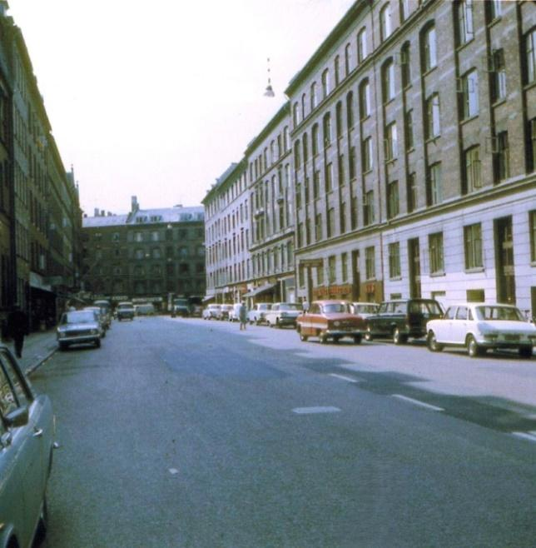

Heimdalsgade med blikkenslagerværkstedet i kælderen (gemt bagved den røde bil).

Det var også et ret specielt firma. Mester og konen havde kontor ovenpå værkstedet, som inklusiv personalestue, omklædningsrum og bad, fyldte fem-seks små lokaler i en lavloftet kælder.
Det meste af tiden, de tre år jeg var der, var vi fire lærlinge og kun én svend. Per. Per var ikke en særlig dygtig blikkenslagersvend. Til gengæld var han utrolig sød og flink. Han var selv udlært i firmaet få år før. Han var kun 23 år og alligevel far til en pige på otte. Desværre havde han et alkoholproblem, der gjorde at han skulle drikke hele dagen, på trods af at det var ham der kørte bilen.
Ligesom hos Madsen, så man aldrig mester i arbejdstøj. Så det var ikke meget vi fire lærlinge lærte fra den kant. Jeg har ikke ret mange gode minder om ham og han var tit på nakken af mig. Heldigvis gik vi også på Teknisk Skole ind i mellem.
Da der kun var én firmabil og kun én til at køre den, så foregik mange af dagene på cykel. Det var der ikke ret mange håndværkerfirmaer der brugte længere. Det var faktisk helt fint. Især når det var godt vejr. Vi kom rundt i hele byen. Jeg husker bl.a., at vi kørte helt ud til Hvidovre. Det var sjovt at se hvordan vi kunne pakke sådan en budcykel, når vi skulle have wc-kummer, vandrør værktøj og andet med. Vi havde det rigtig godt sammen os drenge. Der var et sammenhold, som jeg aldrig havde oplevet før. Men ind imellem glemte vi at tage hjem fra arbejdet. Vi blev siddende på værkstedet til fyraften og fik nogle øller og gik så i byen bagefter. Jeg følte mig lidt snydt bagefter sådan en tur. Det var ligesom man ikke nåede at få fri, inden man skulle på arbejde igen.
Heldigvis havde jeg også flere andre interesser, som jeg var optaget af. Så jeg havde tit andet at lave, end at blive hængende på værkstedet.

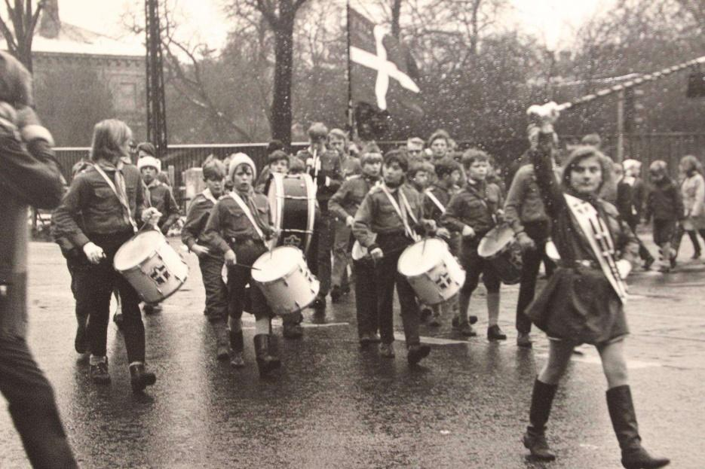

FDF tamburkorps. Jeg var ikke musikalsk nok til at komme med, men jeg synes det var skønt at høre på.

Musik
Jeg har vist altid kunne lide musik. En tidlig erindring om euforien ved at synge handler om, når vi kørte ud af Frederikssundsvej til kolonihaven i Ballerup på min fars BSA motorcykel med sidevogn. Jeg forbinder Elvissangen “Musseding” eller “Muss I Denn”, som den hedder rigtigt, med de ture. Den er fra mit fødeår 1960. Vi skrålede løs alle fire. Hanne på sædet bag min far og mor og jeg i sidevognen. Motorcyklen blev solgt i 1966 for 50 kr. For de penge købte min far et månedskort til S-toget. Hanne hørte meget Elvis og The Beatles. Hun havde singleplader med dem og lavede scrapbøger om dem. Jeg er jo ikke fra et hjem med klaver. Men det var ikke fremmed at synge. Det kunne jeg godt lide. I FDF blev der sunget rigtig meget. Til møderne og rundt om lejrbålet. Musikken i FDF påvirkede mig nok meget. Tamburkorpset som vi marcherede bagefter og når vi dansede til beatorkesteret Up To Date med Claus Viggo på trommerne. Min bevidsthed omkring hvad det var jeg lyttede til gennem radioen, kom i 6. - 7. klasse. Den var drevet af, at pigerne i klassen begyndte at dyrke popidoler. Her var det smart, hvis man kunne snakke med, for så kunne man komme til at snakke med dem. Jeg blev dog hurtigt alt for interesseret i musikken og begyndte at høre noget helt andet musik end dem. Men snak om musik fyldte meget blandt skolekammeraterne. Især blandt drengene.
Min første single købte jeg som 12 årig: Et rigtigt dansehit med Giorgio “Son Of My Father”. Jeg kunne godt lide at danse når der var klassefest. Vi havde den første i 6. klasse. Hr. Græsted tegnede en karikaturtegning af mig og en af de hotteste piger Susanne Knudsen, der danser kinddans. Jeg forbinder Tina Turners “Notbush City Limits” med den fest. Min bedste kammerat de år var Finn som jeg kendte fra FDF. Vi var meget samme i fritiden og lyttede til musik. I august 1973 fik vi, efter meget diskussion med vores forældre, lov til at tage til koncert i KB Hallen med The Sweet. Senere det år hørte jeg også en koncert med Deep Purple i KB Hallen og en med Gasolin i Nørrebrohallen. Til de to koncerter var jeg besynderligt nok alene.

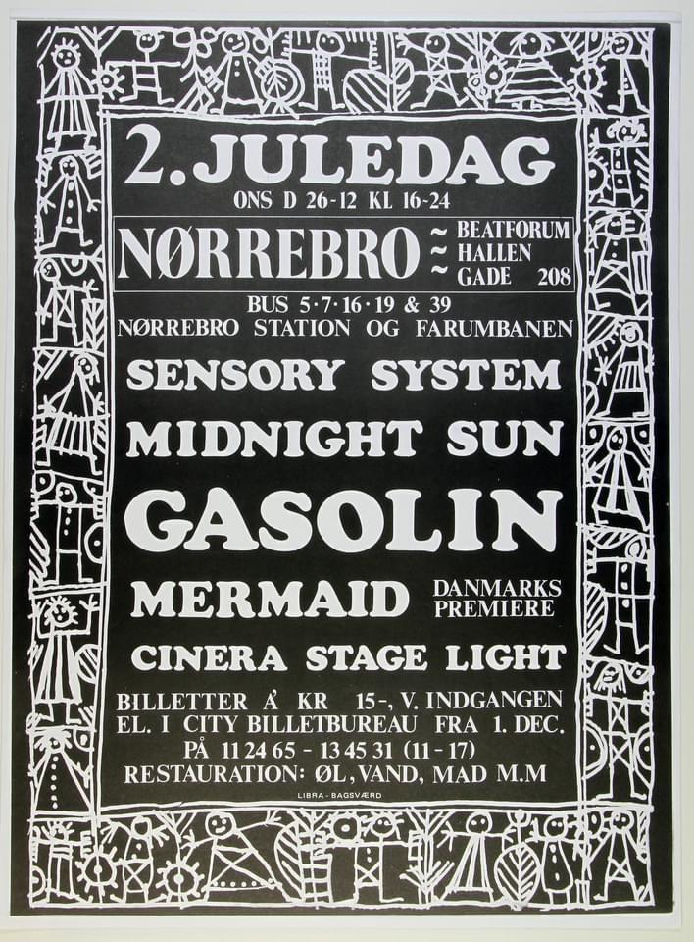

Min første Gasolin koncert i 1973..

I foråret 1977 var jeg med til at starte det første band. Allerede som 14 årig havde jeg mødt Kristian på et guitarhold, som jeg havde meldt mig til på ungdomsskolen. Jeg kunne godt tænke mig at spille guitar. Jeg forestillede mig, at man lånte en guitar på skolen, men sådan var det ikke. Mine forældre havde ikke sans for det og en guitar var ikke bare noget man købte, fordi jeg havde fået en fiks ide. Derfor endte det med at jeg gik på holdet et helt år, uden at lære at spille på guitar. Men det var sjovt alligevel. Kristian og jeg blev rigtig gode venner og vi tilbragte meget tid sammen. Vi besøgte hinanden og lyttede til musik. Jeg brugte mange af de penge jeg tjente som bydreng, på LP plader.

Vores guitarlærer spillede i et band der hed Skov og Strand sammen med bl.a Søren Rislund. De var rigtig gode og vi tog rundt og hørte dem flere steder. Det var med til at vi fik øjnene op for levende musik og vi begyndte at opsøge de københavnske spillesteder. Vi prøvede også selv at spille musik. Kristian var ret ferm på sin guitar og havde også fået en elguitar. Vi indspillede en del på spolebånd. Jeg havde overtaget min far og mors 4 spors båndoptager, som kunne indspille lag på lag. Vi brugte også bongotrommer og hvad vi nu havde. Jeg har stadig båndene. På et tidspunkt fik jeg fat i en gammel elbas. Vi lavede mange af sangene selv, med nogle ret skøre tekster.

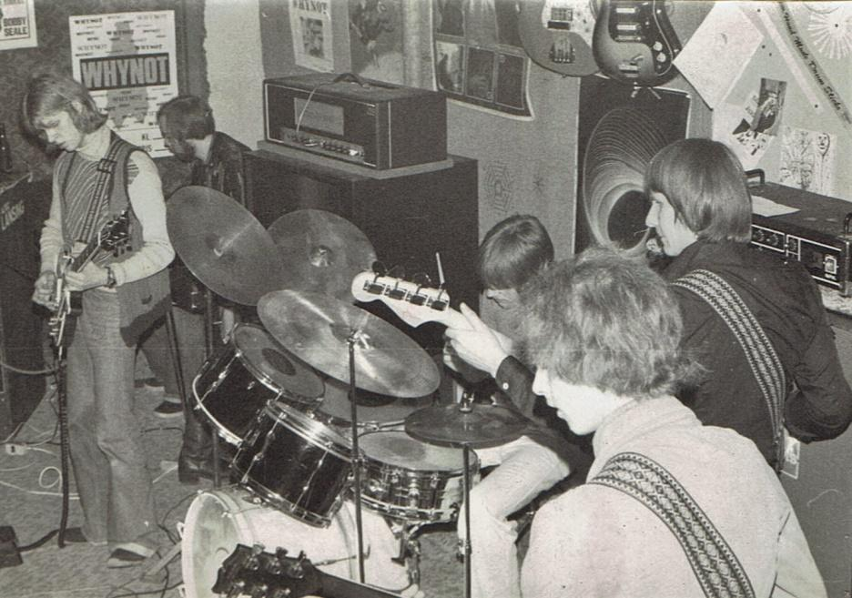

CaMafé øver i øvelokalet i Heimdalsgade

CaMafé
Kristian havde hele tiden snakket om, at han ville finde nogle og lave et band med. Det blev ikke rigtig til noget. Et halvt år efter vi var gået ud af skolen, mødte jeg min gamle klassekammerat Michael Madsen. Han ville også gerne finde nogle og spille med. Jeg førte dem sammen og talte også med min ven, den dygtige trommeslager Viggo fra FDF. Så manglede der bare en bassist og selvom jeg ikke kunne spille på den, så havde jeg faktisk en gammel elbas og blev derfor hevet med ind i projektet. Viggo spillede med et semiprofessionelt poporkester, der havde øvelokale i Heimdalsgade. Der var også plads til os. Det var starten på CaMafé. At komme til at spille i et band blev den vigtigste begivenhed i mit liv, på det tidspunkt. Vi spillede symfonisk rock. Min ven fra guitarholdet (Kristian) Winfeldt Schmidt spillede guitar. Michael Madsen (Madsen) også guitar, Claus Viggo Berthelsen (Viggo) trommer, jeg (Holger) bas og Henrik Persson (Heindrich) keyboards. Det sidste år kom Kenneth Larsen (Larsen) med på endnu mere keyboards. Thomas Negrijn der var glarmesterlærling, havde fra starten af været en af de flittigste til at besøge os i øvelokalet. Da vi en dag ville spille Stairway To Heaven, sagde han ”Den kan jeg godt synge!” og han kunne ikke bare synge den, han sang helt fantastisk. Han havde længe stået foran spejlet der hjemme og øvet både sang, bevægelser og hele den attitude som Robert Plant brugte. Han blev derefter solisten, som vi inviterede op og synge udvalgte sange. Næsten alle numrene var skrevet af Madsen. I starten var musikken helt instrumental. Dette var ikke noget bevidst valg, men udsprang af at vi ikke havde penge til et sanganlæg. De fleste af os var fattige lærlinge. Men det inspirerede Madsen til at finde på temaer og sætte dem sammen til lange suiter. Der blev aldrig skrevet noget ned. Al indstudering foregik verbalt og alle arrangementer blev husket i hoved. I starten vidste vi dårligt hvad akkorderne hed. På den konto blev der opfundet mange helt nye termer for musik. Vi øvede i en nedlagt brødfabrik i Heimdalsgade nr. 43 B 2.sal. Vi begyndte tirsdag den 1. marts 1977. Det første års tid hed vi Unikum. Faktisk nok det mest betjenende navn til bandet. Vi spillede i tre år til ca. marts 1980. Mest i øvelokalet, hvor vi mødtes op til tre gange om ugen. Vi var også ude og spille. En fyr vi kaldte Thy skaffede os en uges tur til klunserkollektivet Rødegård på Fyn, hvor vi lavede øvelejer. Vi spillede koncert i deres cafe 12. oktober 1978. Det var efter den tur at Thy foreslog at vi skulle hedde CaMafé. En sammenstilling af cafe og Madsen. Det var i øvrigt noget af en øjenåbner for os storbyrødder, at møde de herlige fynske hippier.
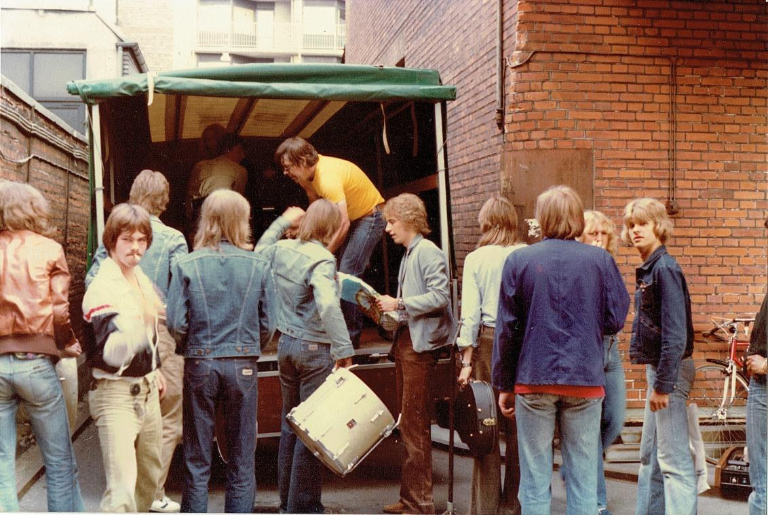

Her bliver vi hentet af gutterne fra Rødegård. De var noget mere aktive end os. De fik alt vores grej pakket og til sidst bandet ind på nogle madrasser. Så af sted til Fyn. En flok af vores venner var mødt op, for at vinke farvel.

Vores rigtige debut var kort tid efter i Risbjerggård i Hvidovre. Vi var opvarmning for Charlatan, med Thorstien Thomsen og Peter Brander. Vi tjente 500kr. Senere spillede vi i Byggefagenes Hus på Lygten. I Stengade 30, Medborgerhuset i Ahlefeldsgade, Den Grå Hal og Operaen på Christiania.
Det var så anstrengende, når vi skulle ud og spille. Alt vores grej var mega stort og tungt. Udover vores baggear med bl.a stort baskabinet havde vi et Lansing kabinet, samt hammondorgel med Leslie. Jeg mener at huske at orglet alene vejede 120 kg. Det hele skulle bæres ned og op af en gammeldags køkkentrappe. Derfor valgte vi til sidst bare at holde koncerter/ fester i øvelokalet. Det gjorde vi en gang om måneden i 1980. Det var enormt sjovt. Der findes en optagelse fra den sidste fest. Desværre kun første og tredje sæt. Andet sæt, hvor Thomas sang Stairway To Heaven forsvandt ved et indbrud kort tid efter. Tyvene huggede Heindrichs spolebåndoptager og nogle småpenge. Derefter gik der panik i os og vi tømte lokalet. Det blev enden på CaMafé.

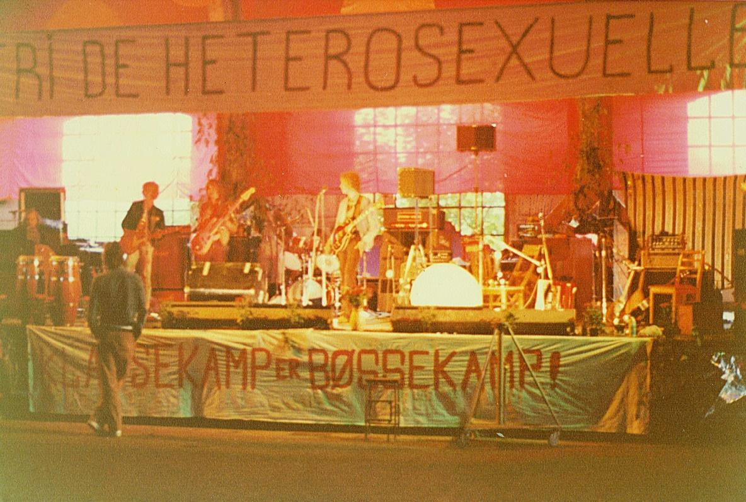

CaMafé i Den Grå Hald på Christriania hvor vi spillede til opvarmning før Savage Rose.

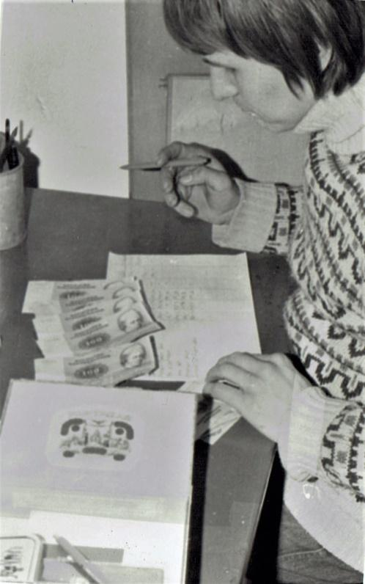

De første penge jeg tjente på musik. CaMafé’s første job. Risbjerggård i Hvidovre. De 500 kr. var til deling, så vi lavede en bandkasse, som jeg kom til at passe

Abel Cathrinesgade
Som sagt, gik jeg i min læretid også på Teknisk Skole. Her mødte man lærlinge fra alle mulige andre firmaer. Især én elev fik rigtig stor betydning for mig. Susanne Legene. Hun var den eneste kvindelige lærling. Hun var voksenlærling og ca. 12 år ældre end os andre. Jeg snakkede rigtig godt med hende. Hun levede et liv der var meget anderledes end mit eget. Hun boede i kollektiv og var meget politisk engageret. Det var også hende, der hev mig med til møde i lærlingeforeningen. Her kom jeg hurtig med i en tværfaglig teatergruppe. Det var nogle helt andre slags unge, end dem jeg ellers omgikkes. Der var mange piger. Især tømrer og snedkere og det var jo ikke så almindeligt. Der var en del søgning fra kvinder til de traditionelle mandefag i de år. (Der blev forresten skrevet en bog om kvinder i håndværksfag, hvor flere af dem er med.) Det var sjovt at være sammen med dem. Vi lavede et teaterstykke og tog rundt og viste det. Jeg spillede tømrerlærling i firmaet K.L.Ingenmønt.

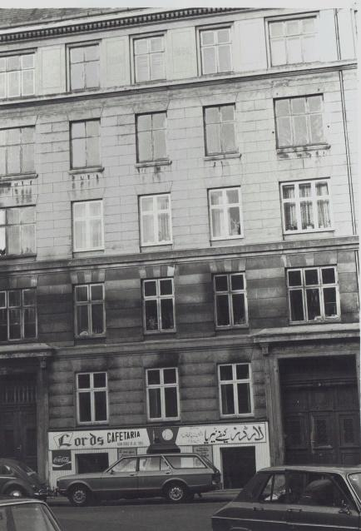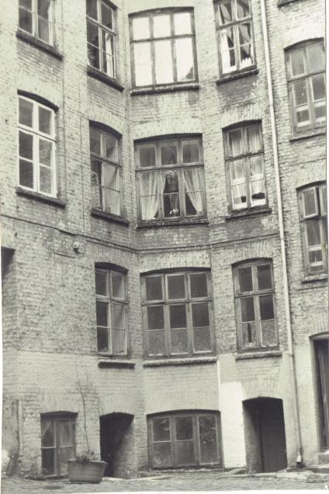

Abel Chatrinesgade 3A.hvor jeg boede fra 1978 til 1983. Man gik ind af porten og kom ind i til baghuset. Først boede jeg i stuen og senere flyttede jeg op på 2. sal der i hjørnet i baggården.

Nå, men Susanne flyttede fra sit kollektiv til en andelslejlighed i Abel Cathrinesgade på Vesterbro. Her besøgte jeg hende tit og mødte flere af hendes venner. Særlig én kom til at betyde meget for mig i nogle år. Thy blev han kaldt. Han var en meget venlig fyr. Han sad og spillede på guitar og sang nogle gode sange som de kendte fra Tvind. Han var bøsse, men meget rolig og ukrukket. Han blev vild med CaMafé og fik organiseret at vi kom på øvelejer på Rødegård på Fyn. Turen sluttede af med at vi for første gang optrådte for et publikum. Senere hjalp han os med at få jobs på Christiania. På Operaen og som opvarmning for Savage Rose i Den Grå Hal.
I efteråret 1978 kom Susanne og fortalte at der blev der en stuelejlighed ledig i hendes opgang i Abel Cathrinesgade 3 A. Jeg var så parat til at flytte hjemmefra. En gammel klassekammerat Poul Erik Müller og jeg købte den sammen. Det vil sige den kostede sådan set ikke noget. Vi var de første andelshavere, så vi skulle bare betale tre måneders husleje i forskud. 3 x 385 kr. Det var billigt, selv for to lærlinge. Men bestyrelsen var så søde, at de sagde at vi godt kunne dele det over nogle gange, hvis det var. Müller var tømrerlærling og var lige flyttet fra et kollektiv på Vesterbrogade. Så han var allerede meget erfaren i at være flyttet hjemmefra.
Han lærte mig at lave mad. Vi havde fællesøkonomi. Vi lagde ugelønnen i en cigarkasse og tog bare hvad vi skulle bruge. Det var en fordel for mig. Han var andenårslærling og tjente mere end mig. Det fungerede fint, vi var begge rimeligt fornuftige.
Det var sjovt at flytte hjemmefra. Især at gøre lejligheden i stand. Der skulle laves rigtig meget. Ejendommen var fra 1880 og der var enormt mange lag tapet, som skulle tages af væggene. Vi arbejdede non stop i al vores fritid i en måned tror jeg. CaMafé vennerne kom og hjalp. Men den blev også flot. Vi malede forskelligt tofarvede træværk i hvert af de tre værelser. Min mor syede gardiner og jeg arvede et spisebord fra min moster Klare, som de havde siddet omkring hele deres barndom. Det var en pænt stor lejlighed. Vi havde hver vores værelse og en stor stue. Der var selvfølgelig ikke bad og toilettet var på køkkentrappen. Det var jo en baggårdslejlighed, så den var heller ikke særlig lys. Der kom kun sol ind af det ene af vinduerne og det var kun ca. 30 cm ind, i én uge midt på sommeren. En måned efter vi var flyttet ind oplevede jeg mit livs mest katastrofale dag.
Jeg havde været på arbejdet hele dagen og det var i sig selv ekstra hårdt om vinteren. Om aftenen skulle jeg øve med CaMafé. Der var en af os der havde været oppe i øvelokalet og tænde op i en petroleumsovn om eftermiddagen, så vi kunne holde varmen når vi kom. Jeg husker at vi kom kl. 19. Da vi låste os ind kunne vi først ikke forstå, at lyset ikke virkede. Så var det, vi fik øje på to næsten usynlige lysstriber i loftet. Det var lysstofrørene. Luften var helt kvælende. En af os tog et tørklæde for mund og næse og prøvede at løbe ind i rummet for at finde ud af hvad der var galt, men kom ikke ret langt før han opgav. Der var noget helt galt. Det var ikke røg, men det var lige så slemt. Der var ikke andet at gøre end at løbe ned til en telefonboks og ringe efter brandvæsenet. De kom talstærkt kort tid efter. Vi kunne høre udrykningen på lang afstand. Et par røgdykkere rykkede ind og fik revet vores store lyddæmpende væghængte gulvtæpper ned. Hvorefter de fik slået hul i nogle gibsplader, så de kunne komme ind til de bagvedliggende vinduer og få lavet gennemtræk. Langsomt kunne lysstofrørene lyse lokalet op. Det var et grimt syn. Alle vores forstærkere og instrumenter; guitarer, keyboards og trommer plus alt andet, var dækket af et flere centimeter tykt lag sod. Det viste sig at petroleumsovnen i stedet for at brænde, havde stået og pulset sod ud i timevis. Vi var helt knuste. Men der var ikke andet at gøre, end få ryddet op, gøre rent og prøve at redde alle vores ting. Det var surt og det tog lang tid. Vi kunne ikke køre hjem før til midnat. Jeg skulle med linje 10 til Vesterbro, så jeg var helt udkørt, da jeg omsider stak nøglen i vores hoveddør. Allerede inden for døren fornemmede jeg at der var noget galt, der var en mærkelig lyd og lyset var gået. Jeg gik ind i det første værelse og jeg fik en underlig fornemmelse under fødderne. Inde i stuen var der ingen tvivl. Jeg gik i vand. Inde i det tredje værelse væltede vandet ned fra loftet. Loftet var som en kæmpe bruser og alt i værelset var vådt. Ikke mindst sengen. Jeg fik vækket Susanne på anden sal. Vi fik lukket for vandet på hovedmåleren i kælderen i forhuset. På det elektriske vækkeur som var gået i stå, da propperne sprang, kunne vi se at vandet havde væltet ned i 4-5 timer. Jeg var lige ved at blive tosset. Det var så uvirkeligt. Jeg vidste ikke om jeg skulle grine eller græde. En stor del af vores arbejde med at istandsætte lejligheden var, om man så må sige, gået i vasken. Jeg har heldigvis glemt alt om det skrækkelige oprydningsarbejde. Jeg tror jeg tog en fridag til det, dagen efter. Selvom det nok har irriteret min mester.

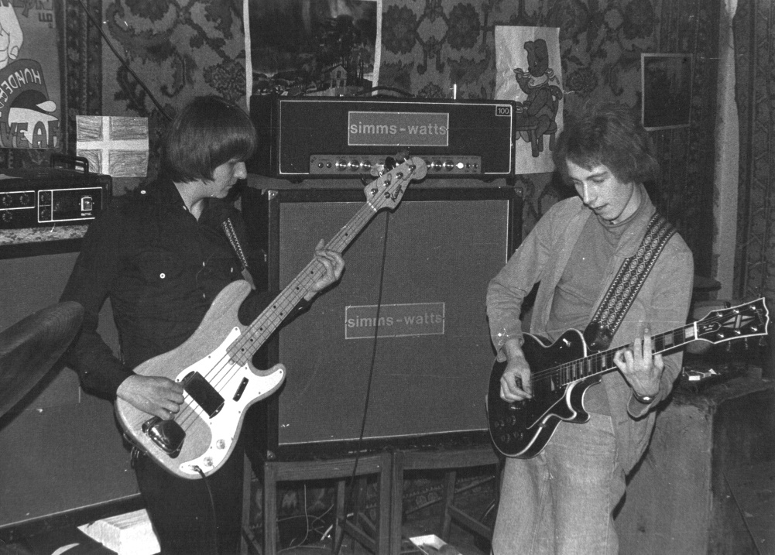

Madsen og mig i øvelokalet i Heimdalsgade, hvor der på alle væggene, fra gulv til loft, hang store gulvtæpper, som vi havde klunset i kontainere.

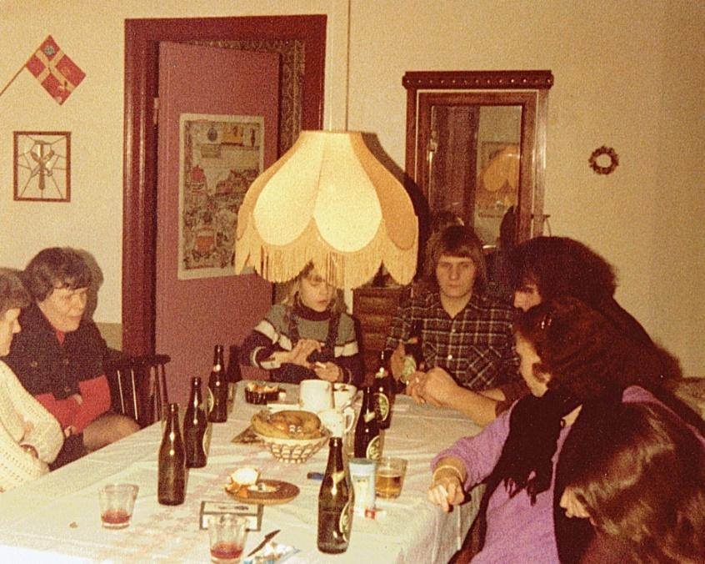

Min 20 års fødselsdag i lejligheden på 2. sal. Min mor, Hanne, Maja, mig, Ole, Maria og Mette.

Det var en ret kølig lejlighed både sommer og vinter. Jeg husker en sommerdag hvor jeg blev meget forbavset. Jeg havde en ulden sweater på, når jeg gik rundt. Så skulle jeg ud. Det var først da jeg stod helt ude på gaden, at jeg opdagede at det var højsommer og 25 graders varme. Men det var et dejligt sted at bo. Alle folk i huset var flinke og rare. De havde jo lige overtaget huset og gjort det til en andelsforening. De var meget entusiastiske med at forbedre huset. Vi indrettede vaskekælder, med en fælles vaskemaskine og tørretumbler og lavede en større brandsikring. Jeg blev betalt for, sammen med en arbejdskammerat, at skifte tagpappet på hele taget. Vi holdt en stor fest da huset blev 100 år i 1980. På det tidspunkt var jeg flyttet op i Susannes lejlighed, som jeg købte sammen med min ven Birger. Jeg tror vi gav 15.000 kr. Han og jeg gjorde også meget ud af indretningen her. Det blev temmelig flot. Der var stuk i loftet. I stuen malede vi den sort. Undtagen et lille felt, hvor vi forsigtigt fjernede 100 års kalk og kom helt ind til det oprindelige mønster af blomster og blade. Det stod så kridhvidt mod det sorte. Selve loftet fik vi tapetseret med et storblomstret tapet med sort baggrund. Det var vildt flot, synes vi. Det var her jeg boede, da jeg mødte Berit.

Det var ikke så lang tid efter CaMafé var gået i opløsning i foråret 1980. Guitaristen, min gode ven Madsen, fik et tilbud om at spille på nogle hoteller og diskoteker i Norge. Så han var rejst. Jeg var stadig i lærer på fjerde år og var ikke specielt glad for det. Jeg savnede en rigtig kæreste. Jeg havde været sammen med nogle stykker, men ikke noget der på nogen måder var fast.
Jeg tror ikke at jeg permanent var i trist humør i denne periode, men denne aften var jeg lidt tungsindig.
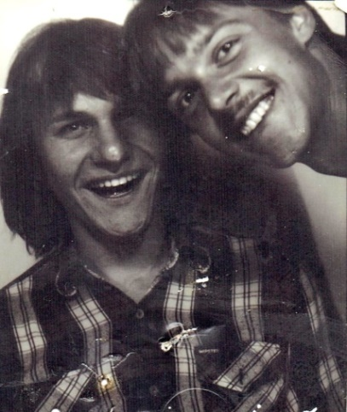
Det var pinse. Birger og jeg var taget i byen og hører musik. Det var en stor del af mit liv i mange år, at gå til koncerter og det er det stadigvæk. Dengang var det ikke ualmindeligt at jeg hørte koncerter tre gange om ugen. Jeg fulgtes med mine venner fra Camafé. I de tre år vi havde spillet sammen, var vores vennekreds blevet større og større hele tiden. Det var sjovt nok en stor fælles venneflok. Vi så hinanden på kryds og tværs. I starten var vi faktisk mest os fem der spillede plus nogle ganske få gamle klassekammerater og nogle Viggo og jeg kendte fra FDF. Der kom et par stykker af gangen, når vi øvede og sad og hørte på. Der var ingen piger. Det havde vi ikke rigtig fået hul på nogen af os. Kristian havde gået i klasse med Birger. De havde nogle søde skolekammerater. Maria og Mette. De blev snart en del af flokken. Der kom stille og roligt flere og flere til. Da vi tre år efter stoppede, var der vel ca. 30 fælles venner. Jeg følte mig meget tæt knyttet til mange af dem. Bl.a. Thomas Negrijn, som jeg stadig har kontakt med. Men også Mette. Hun inviterede os tit hjem. Hun boede med sine forældre i Ballerup. Så tog vi toget derud. Vi sad altid i stuen sammen med dem og hørte jazz. Det er helt sikkert her min jazzinteresse blev vakt. Hendes forældre var helt anderledes end andre forældre som jeg havde mødt. De var virkelig søde og meget venskabelige over for os. Der var altid en øl og de røg joints. Begge ting noget vi gjorde selv i stor stil. Hendes far Niels der var tegner, var lidenskabelig jazzfan. Mette beundrede sin far og jazz var en helt uundværlig del af hendes liv. Vi mødte flere jazzmusikere hos dem. Jeg nød at være sammen med hende og snakke med hende. Vi havde et meget tæt venskab, men mere var det ikke.

Birger og mig i en fotoautomat
Nå, men alle de her venner, vi var lidt en klike. Vi så meget ens på de fleste ting. Klædte os på samme måde, var alle venstreorienterede uden at være særlig aktive, vi røg og drak og festede og vigtigst af alt; vi hørte det samme musik. Vi tog i større eller mindre grupper til koncerter og på Roskilde Festival sammen. Der var mange steder at vælge imellem. De store koncerter med udenlandske topnavne, var i Tivolis Koncertsal og Falconer Centret. Et par gange i Sverige. Jeg har hørt Rolling Stones i Gøteborg og Genesis i Malmø. Ellers var det mindre udenlandske bands og hele den progressive scene på alle de mindre spillesteder, hvor der var musik næsten dagligt. Saltlageret som senere blev revet ned, for at man kunne bygge Planetariet, Musikcafeen og Vognporten i Huset i Magstræde, Loppen og alle de andre steder på Christiania. Montmartre i Nørregade og Vognhjulet i mit barndomskvarter på Nørrebro. Derudover var der en masse andre små steder, hvor der kun var musik en gang imellem.

Berit
Den aften hvor jeg mødte Berit, var Birger og jeg taget i byen sammen (han var bror til Heindrick fra CaMafé og klassekammerat og barndomsven til Kristian fra CaMafé). Vi havde boet sammen i et års tid og han var også min meget tætte ven. Han er senere blevet danser og skuespiller og har sammen med sin kone Tanja, åbnet en H.C.Andersen park på Sydsjælland. Men dengang dalrede han rundt ligesom mig. Det var svært at få øje på, hvad vi skulle blive til her i livet. Vi kunne godt lide Paul Banks og Jørgen Lang, der den aften spillede i Kostalden i Brumleby. Det er ikke et sted som jeg har været, hverken før eller siden. Et lille forsamlingshus der hører til Lægeforenings Boligerne som ligger tæt på Parken på Østerbro. Der spillede også et bluesband, som man kunne danse til.
Som sagt var jeg lidt trist den aften. Da der pludselig er en pige der spørg om jeg vil danse.
Jeg havde godt lagt mærke til hende. Hun havde cowboybukser på, hvor der var syet lilla velourbånd ned langs siden af buksebenene. Hun var slank som et siv. Hun smilede meget. Hun fik hurtigt tøet mig op og vi dansede resten af aftenen. Hun var meget sød og spændende. Vi gik langs Søerne hjem til mig i Abel Cathrinesgade. Jeg var meget overvældet over at hun ville med mig hjem. Det var lige pludselig blevet en dejlig aften. Hun sov hos mig og næste dag havde hun ikke travlt med at komme af sted. Hun havde godt nok en aftale med en studiekammerat fra HF, om at hun skulle hjem og læse til eksamen hos hende. I stedet for ringede hun til hende og sagde: “Jeg er sammen med mit livs lys. Så jeg kan ikke komme i dag”. ”Det sagde hun”!
Jeg ved ikke hvad Birger havde lavet, men han kom først hjem om formiddagen. Det var første pinsedag og vi havde alle tre lyst til at komme i svømmehallen. Det kunne den gang, desværre ikke lades sig gøre på en helligdag. Så kom vi i tanke om, at der på et fint hotel i Helsingør var et svømmebassin med bølger. Så tog vi op til Marienlyst. Det blev en sjov tur. Jeg kunne godt lide at være sammen med pigen fra Amager. Det var svært at tage afsked med hende og efter et par dage besøgte jeg hende i hendes lejlighed på Chr. II´s Allé. Hun havde besøg af sin kusine Inge, der kom lige fra lufthavnen, efter flere måneders rejse i Sydamerika.
Vi var meget sammen det forår og den sommer. I sommerferien rejste jeg for første gang på egen hånd. Jeg tog op til Värmland, hvor Berit besøgte sin rejseveninde fra Caribien, Ann-Marie. De var på hendes forældres bondegård. Vi lånte en kano og sejlede alene sammen i en hel uge, næsten uden at møde andre mennesker. Det var en skøn tur. Vi var meget forelskede. Nærmest et forskud på bryllupsrejsen. Selvom der skulle gå 27 år før vi giftede os.
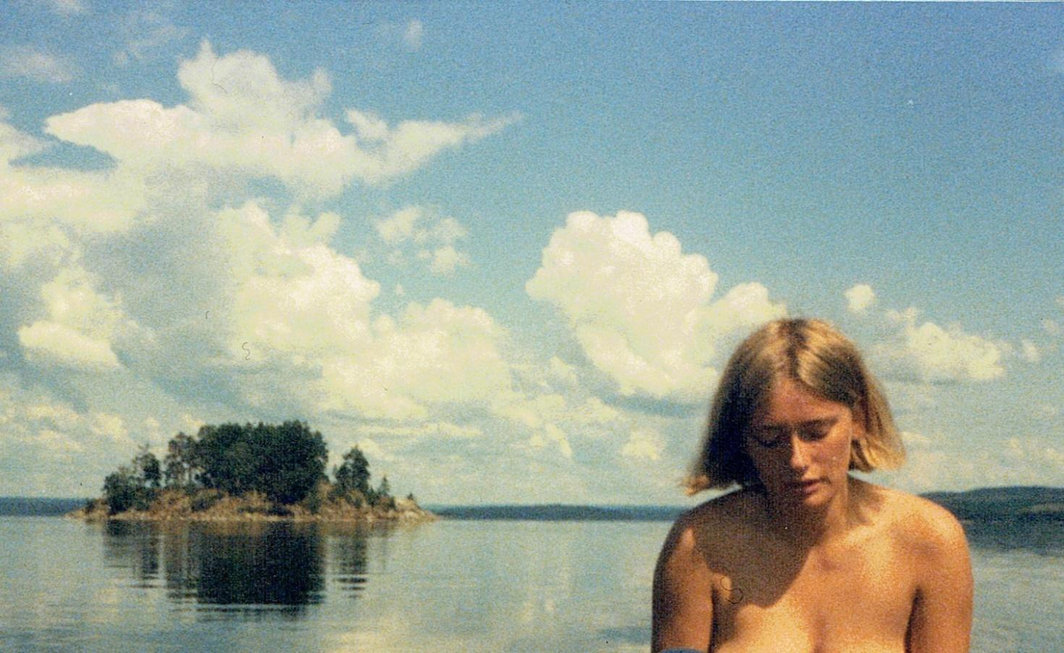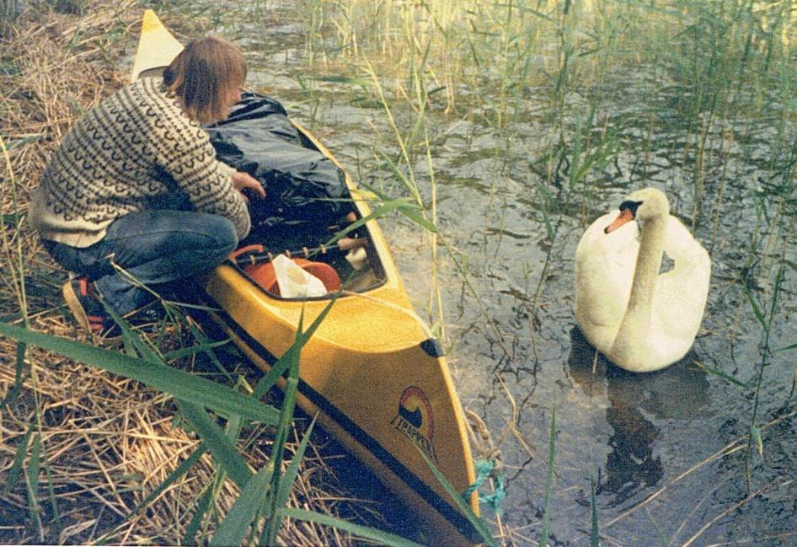

Den første kærestetur i sommeren 1980

Herfra tog jeg videre over til Elverum i Norge og vennerne Kristian, Thomas og Birger. Det blev en på alle måde mindeværdig og sjov tur. Vi skulle op og se hvordan det gik med Madsen. Han var blevet rigtig dansemusiker, i et band med to italienere og en fra Syrien. Det var noget af et spring fra CaMafé, hvor han havde haft ubegrænset frihed. Her var musikken lagt helt fast og han havde i løbet af aftenen kun én kort solo. Efter at have besøgt ham, købte vi et landkort over Norge, satte et x ved en sø langt oppe i fjeldet og tog toget derop. Det blev en helt fantastisk tur, hvor vi oplevede hvor varieret og anderledes naturen er der. Men efter tre dage var vi ved at få kuller, af ikke at kunne komme til at høre musik. Så vi vendte snuderne hjem igen.

Militærnægter
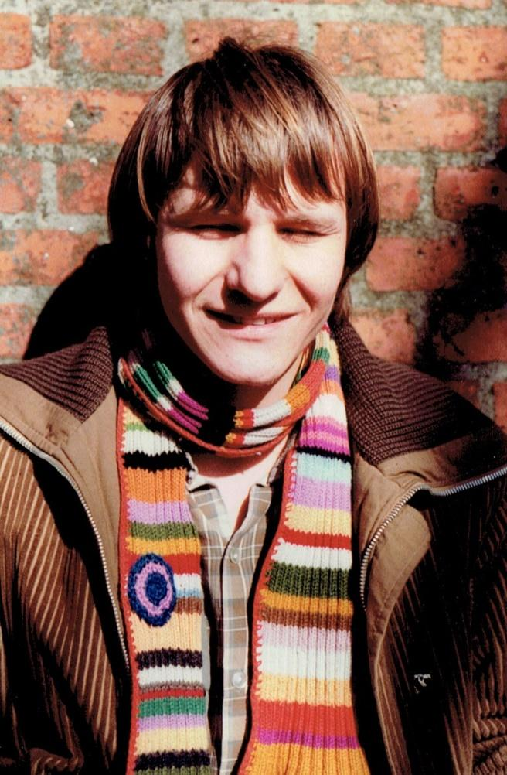
Da jeg var udlært som blikkenslager, blev jeg straks indkaldt til session. Dvs. at man skulle undersøges om man var egnet som soldat. Mange af dem, der var egnede, trak frinummer, men det gjorde jeg desværre ikke. Jeg havde på ingen måde lyst til at blive soldat. For det første er jeg pacifist. Jeg synes ikke, man skal løse konflikter med militær. Krig er en af menneskehedens største fejltagelser. For det andet havde jeg fået nok af, at blive kostet rundt med. I skolen og i lærepladserne. Og jeg havde også netop taget kørekort, hvor jeg, selvom jeg bestod første gang, havde brugt mange timer på det og havde følt mig temmelig presset. Jeg synes bestemt ikke det havde været rart at stå i lære. Men jeg gennemførte og fik et svendebrev. Men på et eller andet plan, tror jeg at den dannelse, der fulgte med at arbejde som blikkenslager, har betydet meget for mig. Det med at komme rundt i alle de forskellige slags boliger og se alle mulige måder at bo og leve på. Møde mennesker fra mange samfundslag og blive dus med København. Lære at bruge forskelligt værktøj og løse forskellige opgaver. Det har jeg kunnet bruge i resten af mit liv. Men jeg har kun i meget begrænset omfang levet af faget. Det var op af bakke at komme i gang. I 1981, da jeg blev udlært, var der 20% arbejdsløshed indenfor håndværkerfagene. Efter jeg var færdig med at aftjene værnepligt, havde jeg været væk fra faget i et år og så var det endnu svære at få job. I 1983, da jeg flyttede til Fyn, så var jeg oven i købet københavner. Det var heller ikke noget der hjalp til at få job.
Det var ikke svært for mig at beslutte mig for, at blive militærnægter. Inden jeg skulle starte, havde jeg i forvejen besøgt Det Danske Jazzcenter i Rønnede, på Midtsjælland. her brugte de nægtere, til alt muligt. De ville gerne ha mig. Men først skulle man igennem et 14 dages introforløb i Antvorskov nær Slagelse. Den første dag fik vi “uniformer”. Det var noget gråt arbejdstøj. Vi lignede lidt straffefanger. Jeg kan ikke huske hvad vi ellers lavede, bortset fra at vi besøgte Gribskovlejeren. Den lå ude midt i Gribskov. Da de havde forklaret os vilkårene for at være der, så var jeg ikke i tvivl om, at det måtte være langt det bedste for mig. Man fik et værelse i lejeren, men man havde kun mødepligt en gang om ugen. Hver fredag hvor man skulle hente sin løn. Ellers foregik arbejdsopgaverne mest i København. Man kunne, for en uge af gangen, selv vælge hvor man ville arbejde. Der var flere arbejdsopgaver i gåafstand fra Abel Cathrines Gade. Det kunne være små håndværkeropgaver i en børnehave eller f.eks. at hjælpe til med Copenhagen Jazzfestival eller den store internationale teaterfestival Festival of Fools. Man kunne også vælge at bo og arbejde i lejeren. Det var jo et skønt sted at være, med mange sjove og søde kammerater. Det gjorde jeg flere gange om sommeren, hvor vi var et arbejdshold, der stod for strandrensning på Hornbæk Strand. Dvs. man lå det meste af tiden og solbadede. Jeg fik læst mange bøger i den periode. I frokosten købte vi fisk på en kutter i havnen og stegte dem på bål. Det var et skønt år med mange sjove minder. Det var jo ikke de mest kedelige folk, der valgte at være militærnægtere.
En ting der var smart, var at man som værnepligtig, havde frikort til offentlig trafik. Vi kunne gratis ta tog og færger, alt det vi ville. Det var jo herligt, når ens kæreste boede på Fyn. Jeg husker også en sjov tur, hvor vi var en hel flok, fra lejren, der kørte ned og holdt weekend i Ribe.
En tidlig morgen overraskede jeg mine forældre, som havde lånt et sommerhus på Bornholm. De blev meget glade og sørgede for, at jeg fik set hele Bornholm på to dage. Jeg besøgte samtidig en ven der havde valgt at være i Civilforsvaret i Allinge. Det var lidt trist. Han havde det slet ikke sjovt. Der var mange strenge regler og det var meget mere militæragtigt.
Man måtte ikke forlade Danmark, mens man var indkaldt. Alligevel lykkedes det mig tre gange at rejse til udlandet i løbet af de 11 måneder. Jeg var til et militærnægtermøde i Oslo. Jeg deltog i en kæmpe fredsmarch i Paris og Berit og jeg tog jeg på juleferie og holdt nytår i Prag.

BZ
I efteråret 1981 kom jeg tæt på det der skulle blive til BZ bevægelsen. Jeg hørte om, at en flok unge, der ville lave et ungdomshus, havde besat min barndoms brødfabrik i Nannasgade. En dag da jeg besøgte mine forældre, var der en masse unge og politi nede foran deres vinduer. Jeg tror de lige blevet smidt ud af politiet et par dage før og der var nu en demonstration. Urobetjentene var der også og der var en anspændt stemning.
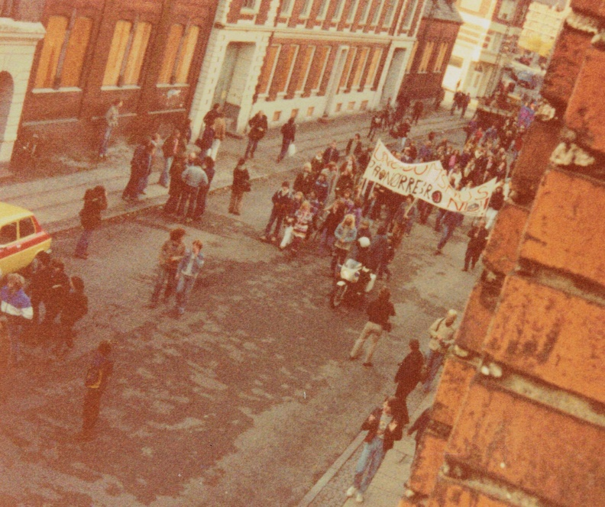
Jeg tog et foto oppe fra mine forældres lejlighed.
Der skete ikke så meget mere den dag, men kort tid efter hørte jeg at de havde besat den store industribygning Schiønning & Arvé, som lå som nærmeste nabo, til vores tidligere øvelokaler i Heimdalsgade. Jeg var ret interesseret i deres projekt, så jeg tog fra Vesterbro derud.
På det tidspunkt gik jeg meget op i, at man skulle bevare de gamle huse i København. Kommunen var begyndt at sanere og nedrive ejendomme på Vesterbro og Nørrebro. Der var meget snak blandt håndværkere og andre, om det tåbelige i at rive de flotte gamle huse ned. I stedet for synes vi at man skulle renovere dem. Det var der meget mere reelt arbejde i. Der var jo kanon høj arbejdsløshed. Rigtigt nok var meget af kvarterene ren slum. Altså ejendomme med virkelig usle baghuse med fugtige lejligheder og baggårde med rotter og skidt. Men jeg tænkte meget på hvor godt det kunne blive, hvis man fjerne alle baghusene og renoverede forhusene og lavede store lyse fællesgårde, med græsplæner imellem karreerne. De fleste lejligheder var toværelses. De skulle selvfølgelig slås sammen til store rummelige lejligheder og der skulle installeres badeværelser. (Det var jo præcis det man heldigvis gjorde langt senere, da man forstod hvor ødelagt byen var ved at blive og at gadebilledet med huse fra attenhundredetallet var bevaringsværdige.) På den måde ville man bevare de smukke gadeforløb og man kunne afhjælpe en masse arbejdsløshed. Vi håndværkere gik jo og modtog understøttelse uden at lave noget for pengene. Vi ville meget hellere ud og bruge vores håndværk i rigtige jobs. I min optik var det skørt at vi ikke kunne få det arbejde og så samtidig skulle se på, hvordan byen blev destrueret. Det var ret deprimerende. De nye huse der skød op var grimme og åbenlyst dårligt bygget, af nogle meget dårligere materialer. Husene der var bygget hundrede år før, var godt nok spekulationsbyggeri, men de blev bygget i en tid hvor man kun kendte til godt håndværk og solide materialer. Vi fulgte meget med i de ting og kunne bl.a. læse i avisen ”København” om hvordan overborgmesteren, der hed Weidekamp fra socialdemokratiet, var gammel skolekammerat med direktøren for saneringsselskabet. Alt dette fyldte mig med vrede, så da jeg hørte om hvad der var i gang i mit gamle barndomskvarter, blev jeg nysgerrig.
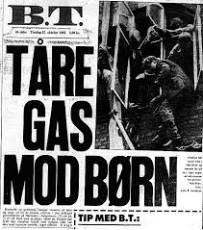
Schiønning & Arvé var lige som hovedbygningen på brødfabrikken Rutana, huse som var bygget i en tid, hvor ejerne havde været åbenlyst stolte af deres virksomheder. De skulle repræsentere firmaerne. Derfor var det virkelig gode huse. I løbet af halvfjerdserne var virksomhederne blevet urentable og måtte lukke. Derfor stod husene tomme og ventede på hvad de nu skulle bruges til. Jeg synes det er synd at rive gamle bygninger ned, som ikke fejler noget. Det er spild af resurser og de repræsenterer noget historie. Man må finde noget nyt at bruge dem til.
Da jeg kom derud var gummifabrikken Schiønning & Arvé blevet besat dagen før den 24. oktober. Der var en euforisk stemning. En masse unge gik rund på opdagelse i den store solide bygning. Den rummede så mange muligheder. Den havde ikke stået tom særlig længe. Det var rigtig spændende, men jeg tog hjem igen. Dagen efter den 24 oktober, var der ballade derude. Politiet var kommet og med hård hånd og ved hjælp at tåregas havde de tømt fabrikken for besættere. Det vagte et ramaskrig i pressen og mange politikkere kritiserede politiets fremfærd. Mange af dem der var i huset var kun børn og der dukkede forfærdelige billeder op af unge der hænger ud af vinduerne, efter der var blevet skudt tåregas ind til dem. Det gjorde osse mig meget vred. Der var faktisk en ret vild stemning i København i de år. I maj 1980 havde Berit og jeg uafhængigt af hinanden (vi kendte jo ikke hinanden endnu) været med til de værste optøjer i byen i mange år, da Byggeren blev ryddet på Indre Nørrebro. Det var faktisk endnu mere voldsomt og mindede meget om en regulær krig mod politiet. Vi var begge passive og ikkevoldlige, men vi kunne se bålene og de store barrikader der blev bygget på tværs af Nørrebrogade.
Med den vrede og frustration i sindet tog jeg til 31. oktober til demonstration på Rådhuspladsen. Der var rigtig mange mennesker. Det var en lovligt anmeldt demonstration, hvor vi skulle gå ud til Nørrebro, så der var politi med til at gå foran. Pludselig da vi gik ud af Vesterbrogade begyndte arrangørerne, at råbe, at folk skulle løbe. Politiet var helt uforberedt og kunne ikke stille noget op med de mange løbende mennesker. Vi blev ledt lige ned til et gammelt tomt kloster i Abel Cathrinesgade. Ganske tæt på hvor jeg selv boede. Her havde en lille gruppe umiddelbart inden, brudt dørene op og vi kunne nu uhindrede slippe ind. Vi var mindst hunderede. Jeg kendte godt huset udefra. Jeg passerede det jo dagligt. Det var kun et par huse længere nede af gade. Det var mærkeligt pludselig at være med til en besættelse. Det var spændende, at se huset indvendigt. Folk gik straks i gang med at barrikadere indgangene og hænge bannere ud af vinduerne. Nogen begyndte at rive nogle væge ned og indrette sig. Jeg følte mig lidt uden for, men tænkte at jeg kunne jo hente en dåse rød maling og skrive nogle slagord på væggene. Det tog mig kun fem minutter, så var jeg tilbage igen, men hvad skulle jeg skrive. Jeg har aldrig kunne lade være med at lege med ordrene. Så jeg fandt på, i stedet for at skrive ”Besæt et hus”, så skrev jeg ”BZ et” i stedet for, og tegnede derefter et lille hus. Jeg havde ikke set det skrevet sådan før, men synes det var meget smart. Efter det begyndte det de næste dage, at dukke op i pressen og BZ’erne brugte det på plakater m.v. På den måde blev jeg BZ’er og kom til at navngive bevægelsen. Jeg ved godt det lyder totalt skørt.
Snart blev der indkaldt til fællesmøde i salen. Jeg lyttede interesseret til dem der talte, men jeg kunne slet ikke identificere mig med dem. Det var for mig at høre, nogle forkælede middelklassebørn der slyngede om sig med politiske floskler og revolutionsromantik.

jf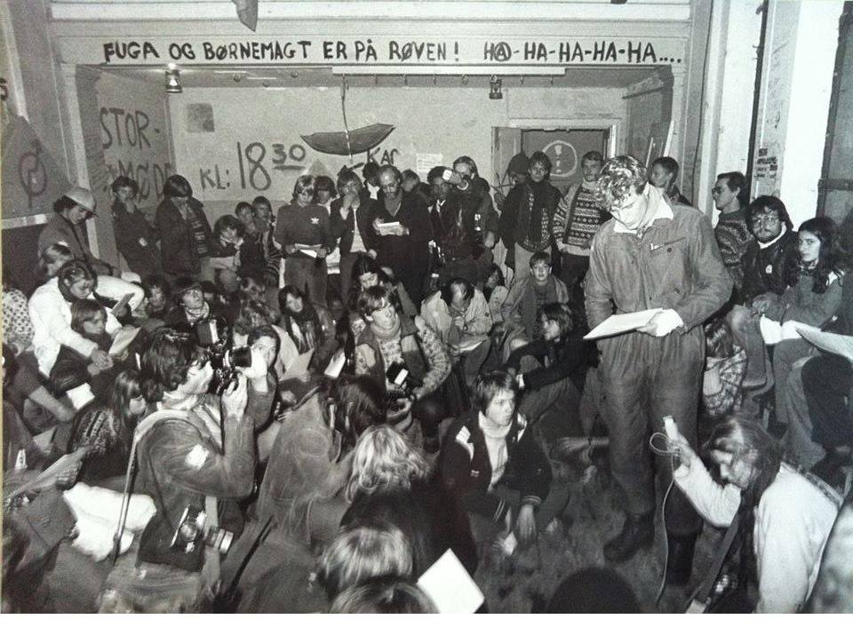 Måske er jeg med her på billedet. Mit BZ slogan er ikke.
Så jeg kom ikke oftere og det er jeg godt tilfreds med. Jeg synes BZ’erne opførte sig uansvarligt og var tit alt for voldelige i deres aktioner. Selv om der var sjovt når de snørede politiet som f.eks ved rydningen af Alotria. Alt magtesløsheden overfor nedrivningerne på Nørrebro og Vesterbro var meget medvirkende til, at det i 1983 blev let for mig at flytte væk fra mit elskede København.

Suhmsgade
En anden god beslutning i de år, var at ta nogle HF fag på Suhmsgade Projektet.
På det tidspunkt var Birger flyttet ud og Madsen flyttet ind. Da han vendte hjem fra Norge, manglede han et sted at bo.
Madsen og jeg havde siden vi begyndte at spille sammen i CaMafé, været tætte venner. Han delte gerne sine tanker med mig. Han var nok det jeg vil kalde hensynsløs ærlig, om de fleste ting. Han var lidt egocentreret og han var temmelig glad for at ryge hash og drikke bajere. Jeg var fascineret af hans menneskelige råstyrke. Selv om han også havde svage sider. Han var skilsmissebarn og havde aldrig kendt sin far. Men han havde et fighterinstinkt. Han blev altid en af de bedste til de ting han gik op i. Han fik som dreng guldmedaljer i flere forskellige sportsgrene. Musikalsk var han nærmest et geni og vi andre forgudede ham nok lidt. Selv følte jeg mig tit meget usikker og var ikke dygtig til så mange ting. Så jeg nød at være hans fortrolige. Madsen var et følsomt menneske og kunne også virke svag. For ham var jeg nok et fast holdepunkt. Samtidig kunne han tit få mig med på mange skøre ideer. En gang var han ved at blive hvervet til Scientology. Vi tog til et møde, men slap heldigvis ud uden at de fik fat i os.
Vi var begge arbejdsløse. Nogen må ha fortalt os om Suhmsgade Projektet. Det var et arbejdsløshedsprojekt. Det betød at vi kunne være på dagpenge mens vi deltog. En formiddag i august 1982 gik vi derind. Vi gik altid i de år. Tit blev det mange kilometer om dagen. Det lå i den indre by, tæt ved Kultorvet. Vi meldte os til to fag hver. Jeg valgte musik og filmkundskab. Der var skema næsten hver dag og det viste sig, at det var en smadder spændende skole, med nogle virkelig dygtige og engagerede lærere. Vi havde Musikteori med Jesper Jordan, hvor vi bl.a. lærte noder og musikhistorie. Noget hverken Madsen eller jeg vidste ret meget om. Så var der Sammenspil og Instrumentalundervisning. Jeg valgte guitar. Det jeg kan på guitaren i dag, det lærte jeg af Jesper Gilbert. Til Sammenspil havde vi Jørgen Messel, som igen 1991 blev min musiklærer på DFL. Vi var på et tidspunkt i et rigtigt studie og prøvede at indspille nogle sange. I Filmkundskab havde jeg Jens Engberg. Vi så mange interessante historiske film med titler som jeg endnu husker: Panserkrydseren Potemkin, The Crowd, Citizen Kane og den indiske Apus Verden.
Når jeg nævner alle lærerne, er det fordi jeg husker dem endnu, efter så mange år. Jeg synes de lærte mig så meget af det jeg gik og længtes efter. Det er lidt utroligt, hvad en god skole kan betyde for ens udvikling. Der var en dejlig utvungen stemning der. Der var en meget antiautoritær holdning fra ledelsens side og vi blev behandlet som voksne mennesker. Jeg havde aldrig været i nærheden af sådan en skole før. Der var inkluderet flere ture, hvor alle eleverne skulle deltage. Så det gav et fedt sammenhold. Både Madsen og jeg fik flere rigtig gode venner det skoleår.

Egense
Da det blev sommer i 1983, havde Berit og jeg aftalt, at vi skulle finde et sted og flytte sammen i på Sydfyn. Berit var færdig med at være i praktik på Sjælland og skulle tage de sidste to år på Lærerskolen. Der var ikke så meget der holdt mig i København og det var skørt at rejse frem og tilbage hele tiden for at være sammen. Vi prøvede at komme til at bo i nogle kollektiver. Vi besøgte Stenstrup Mejeri og Thurø Kro. Samtidig havde vi opdaget, at der stod en gammel præstegård tom i Egense. Mens Berit var i skole, besøgte jeg stedet. Det var en trelænget gård. Der gik en bondemand og passede køer og grise i en gammel stald, der lignede noget fra Frilandsmuseet. Aksel hed han. Han var meget reserveret og havde ikke travlt med at få leget stuehuset ud. Jeg kunne næsten ikke forstå hvad han sagde. Det var klingende sydfynsk. Jeg kunne ikke få et klart svar. Derfor kom jeg igen en anden dag. Vi talte igen ved stalddøren. Han syntes om at jeg var blikkenslager, men han havde ikke for meget fidus til at leje ud til unge. Det havde han prøvet. De havde sagt at de var et par stykker, og så var der flyttet et helt slæng ind. De gad ikke engang at slå græsplænen. Så det måtte han gøre selv, med en le. Jeg lovede at, det ville aldrig komme til at ske med os. Vi var jo kun min kæreste og mig, plus vores veninde Bente.
Han var ikke overbevist. Måske kom jeg forbi endnu en gang, før han sagde, at hvis vi ikke havde fundet andet inden første juli. Så kunne vi jo tale om det. Ugerne gik. 1. juli 1983 troppede Berit og jeg op i Egense. Vi fandt Aksel langt ude i en roemark. Hvor han gik og hakkede. Han havde nok set os allerede da vi kom, ude ved vejen. Vi gik ud på marken. Der var ret langt til der, hvor han stod. Men han stirrede stift ned i roerne. Det var tydeligt, at det irriterede ham, at vi kom. Da vi var helt tæt på og sagde goddag, kikkede han endelig op og sagde: “Har I inte fun’et noet enu?” Vi var ved at dø af spænding. For vi kunne slet ikke holde ud, hvis vi ikke måtte leje det. Vi synes vi var blevet holdt hen længe nok. Heldigvis sagde han: ”I skal slå græsset og I skal betale 800 om måneden.” Da vi spurgte efter nøglen, svarede han at: "Der er åben”. Vi tog straks han til huset og vi blev meget begejstrede, da vi så hvor meget plads der var. Der kom vi så til at bo de næste 24 år.

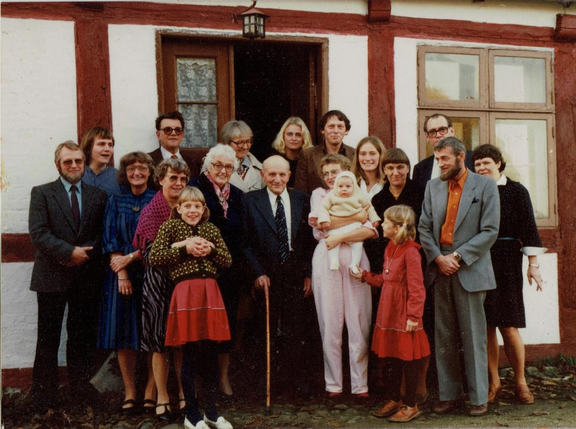

Hele familien er samlet ved Anders dåb: Fra venstre øverste række: Jens, Erik, Agnes, Ellen, Ole, Berit, Ernst –Forest fra venstre:Niels, Britta, Alice, Inna, Peter, Inge, Åse, Niels, Hanne – Børnene:Maja, Anders,og Mette.Bente tar billedet.

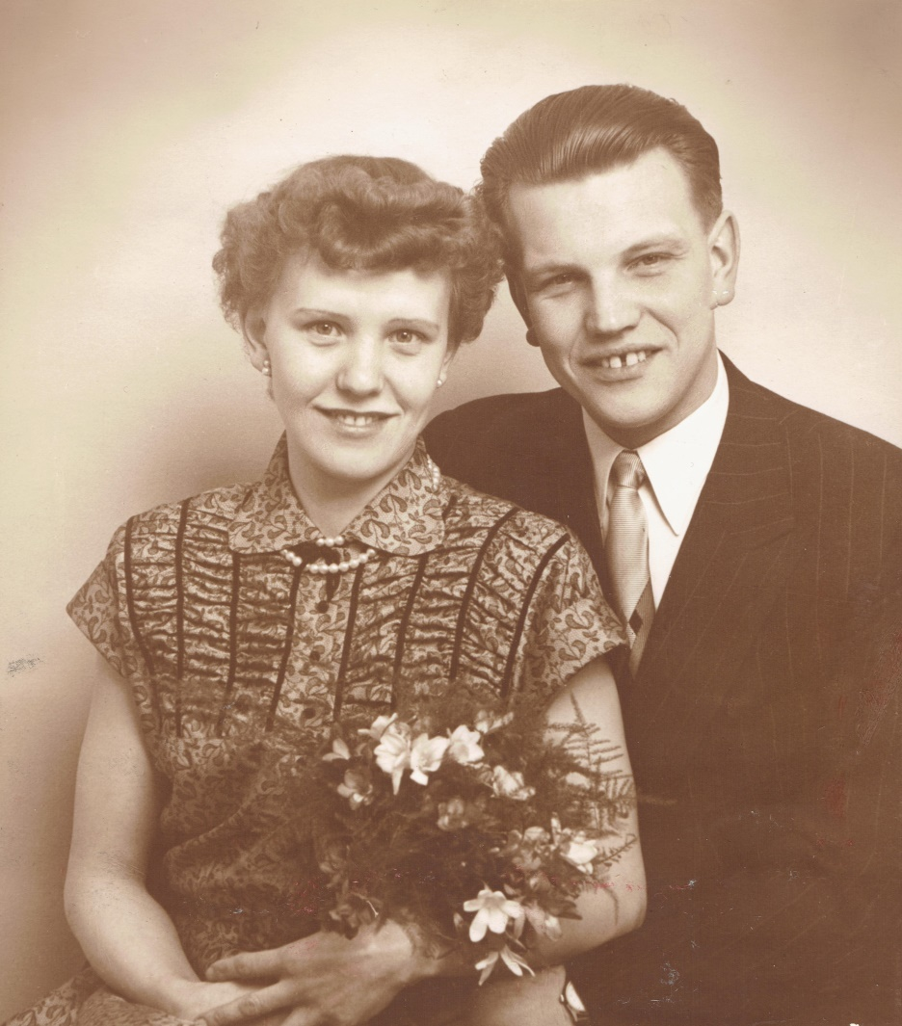

Alice og Erik´s bryllupsbillede 1955

Mine forældre

Min mor
Alice Karen Ellen Holgersen (f. Nielsen)
Født 21. september 1932 i København. Død 19. februar 2022 på Tåsinge Plejecenter.
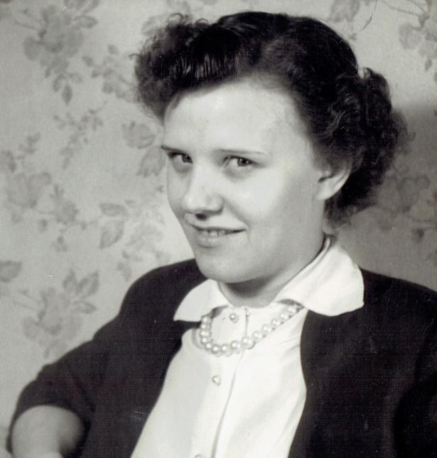
Hun blev født under den store depression i trediverne. Hvor der var kæmpe arbejdsløshed blandt arbejderne. Familien boede i Mimersgade på Ydre Nørrebro ikke så langt fra hvor jeg selv er vokset op. Jeg har aldrig hørt om at de var fattige. Men de må ha levet ret beskedent. Far Christian arbejdede som nattevagt. Mor Sofie vaskede trapper og passede hjem og børn. Det var en toværelses lejlighed. Min mor var den yngste ud af seks. Hun fortalte altid selv, at hun blev meget forkælet. Hun blev født med dobbeltsidet hofteskred. Fødslen foregik hjemme i den toværelses. Det har nok været en vanskelig fødsel. Hendes mor var 42 år. I forvejen havde hun ét handikappet barn. Storesøster Vera på 17 år, der havde muskelsvind. Hende mistede de året efter. Der skulle være ro om dagen, så far kunne sove. Sofie var sød og mild over for Alice. Der ellers var lidt af en stædig og egenrådig vildbasse. På trods sin gangbesværethed fandt hun på mange narrestreger. Der er en historie om hvordan hun skulle i byen med sin mor og storesøster Birte. Mor havde givet dem pænt rent tøj på og bedt dem om at gå ned og vente foran opgangen, mens hun selv gjorde sig klar. Da hun kommer ned lidt efter, står Alice oppe på ladet af en vogn og hjælper med at skovle koks. Der er en anden historie om dengang hun var blevet væk på gaden og kom hjem i en politibil. Betjenten gav besked til moren om at hun skal passe bedre på pigen. Hvortil Sofie fortvivlet udbryder “De sku´ bare vide hvordan det er at holde styr på sådan en vildbasse!” Da Alice er otte år udbryder Anden Verdenskrig. Hun har fortalt om, hvordan der var luftalarmer og de skulle ud af sengen og gå i beskyttelse nede i kælderen. Det husker hun som hyggeligt. Der var en der spillede harmonika og nogle dansede. Hendes skolegang blev flere gange afbrudt, i lange forløb, hvor hun lå på hospitalet. Hun blev opereret i hofterne og var bundet til sengen i måneder bagefter. Der var kun besøgstid for hendes forældre to gange om ugen. Det må ha været forfærdeligt for hende. Hun var meget morsyg og havde altid hjemve. Når hun endelig kom tilbage i skole, var undervisningen blevet flyttet, fordi de tyske soldater, der havde besat Danmark, brugte Rådmandsgade Skole. Derfor har hun gået i skole i både brødfabrikken, biografen og andre mærkelige steder. Da hun var 14 år kom hun i lære som modist (hattesyerske) hos Fru Thrane, på Nørrebrogade. 17 år gammel gør en ung mand hende gravid. Hun har fortalt mig, at ingen havde nogensinde forklarede hende noget som helst om sex. Så det kom fuldstændig bag på hende. De blev nødt til at gifte sig. Men det var meget ulykkeligt. Det viste sig hurtigt, at han var drikfældig. Han kom ikke hjem og hun kunne slet ikke regne med ham. Da hun havde født, var hun nødt til, at flytte hjem og få hjælp fra sin mor til at passe Hanne. Hun blev skilt og hun nægtede at lade manden se barnet. Heller ikke hans forældre, der flere gange senere hen kontaktede hende for at hjælpe. De var ellers meget søde og forstående, men hun lod dem ikke se Hanne.
Det med, at Hanne og jeg havde forskellige fædre, var et tabu der blev holdt hemmeligt for os. Jeg var 20 år, da jeg hørte om det første gang. Først efter min fars død fortalte Alice en dag, Berit og mig hele historien. Hun syntes det var synd for Hannes rigtige farmor og farfar, at hun havde været så hård.
Et par år senere, i 1951 eller 1952, besøgte hun sammen med sin veninde Ruth, Svend Rushfort. Hos ham mødte hun Erik, som hun hurtigt blev forelsket i. De giftede sig i 1955 og han adopterede Hanne. De flyttede sammen til Nannasgade, hvor hendes storesøster Klara og hendes mand Otto var viceværter. Der var bolignød og det var meget svært at få fat i en lejlighed, så det var godt med forbindelser. Klara, der var 18 år ældre end Alice, blev den af sine søskende, som hun knyttede sig mest til. Da deres mor Sofie døde i 1961, blev det næsten et mor / datter forhold. Min mor var hjemmegående, hele min barndom. Hun havde ellers haft arbejde indtil hun ventede mig. Hun er uddannet modist. Men hun kunne tjene mere ved at sy knapper i og reparere tøj på Thors Vaskeri.
Min mor var som regel sød og jeg fik meget kærlighed som barn. Alligevel var det tit svært og der var tit en dårlig stemning hjemme. Hun havde ikke let ved at opdrage Hanne og mig. Jeg husker ikke så meget om hvordan hun tacklede Hanne. Jeg tror de skændes en del. Hanne blev sendt på efterskole, før hun var fyldt 16. Inden da havde hun haft et skoleskift. Hanne var ordblind.
Min mor lå under for så mange normer, som hun gjorde alt for at leve op til. Hun overreagerede. F.eks. husker jeg en episode fra da jeg gik i femte klasse. Jeg havde fået en eftersidning. I min optik helt uretfærdigt. Det var vist noget med, at det var en del af en kollektiv afstraffelse til hele klassen. Men min mor slog nærmest af princip meget hårdt ned på den slags. Hvad skulle hun finde på? Det var i januar, så jeg havde lige været rundt med små breve til de få udvalgte, som jeg ville have med til min børnefødselsdag. Små trykte kort med cowboyder og indianere. En fem seks stykker. I sin ophidselse, var det eneste, min mor kunne finde på, at forlange, at jeg skulle gå rundt til dem og fortælle, at fødselsdagen var aflyst. Jeg blev på en gang rædselsslagen og bedrøvet. For en snart ti årig, var det et sønderlemmende slag. I min fortvivlelse gik jeg. Ikke rundt til kammeraterne, men bare gik. Jeg besluttede efter lidt tid, at jeg ville gå hjem til min farmor og farfar i Sydhavnen. I sig selv en lang gåtur. Men jeg kendte kun vejen ud til dem, fra den vej bussen kørte. En temmelig stor omvej. Så det var hen mod aftenen, før jeg nåede frem. Min farmor var sød og forstående. Hun ringede hjem til vores nabo og bad ham banke på hos min mor og far og sige hvor jeg var, og at jeg sov der om natten. Senere grinede vi af, at jeg var stukket af og havde gået ad linje 10’ rute. Vi talte ikke om hvorfor.
Lige så sød min mor kunne være lige så hysterisk, var hun. Det gik især ud over min far. Jeg husker det som, at de altid skændes. Det var ikke sjovt. Jeg husker også, at de var kærlige overfor hinanden. Det kunne de også være. Men, en sommerlørdag eftermiddag da jeg var 7-8 år, havde de igen gang i et for mig forfærdeligt skænderi. Det blev for meget for mig. Men så fik jeg en lys ide, syntes jeg. Jeg vidste jo at hvis der pludselig kom nogen gæster, så ville de straks slå om og blive pæne og nydelige mennesker igen. Derfor smuttede jeg stille og roligt ud og gik så rundt til de nærmeste naboer og inviterede dem til eftermiddagskaffe. Lidt senere da de kom, gik det som jeg havde regnet med. Far og mor blev straks pæne og tog smilende mod gæsterne. Alle blev de meget forbavsede og de grinede da de fandt ud af, at det var den dumme knægt der havde fundet på det selv. Om aftenen blev jeg sendt tidligt i seng og fik ikke lov til at se lørdagsunderholdningen i fjernesynet. Senere blev det en sjov historie der blev fortalt om mig. Men de glemte fuldstændigt hvad der var skyld i det.
Jeg tror måske, min mor var plaget af, at hun havde så meget energi, men var begrænset af sit handicap. Hun var født med dårlige hofter og gik temmelig dårligt. Hun havde på grund af sin dårlige skolegang, heller ikke nemt ved at tage alt muligt arbejde. Indtil de i 1970 fandt ud af, at hun havde ret til invalidepension, havde de kun min fars beskedne løn at leve af. Hun var ubevidst frustreret over sin situation og hun blev meget nemt skinsyg på min far. Jeg blev aldrig klar over, hvad de reelt skændtes om, men de brugte umådelig meget tid på det.
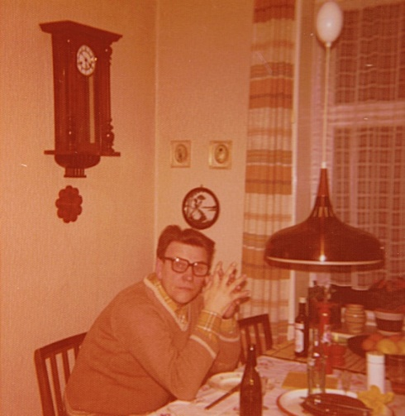
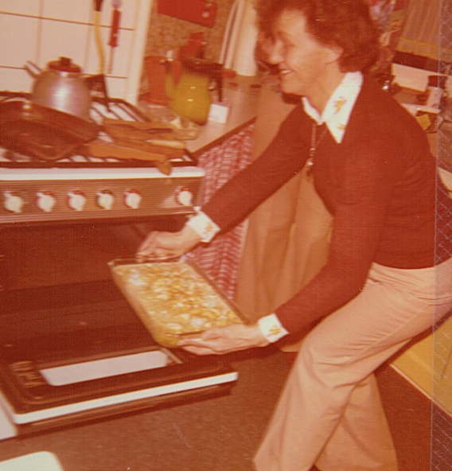

Min far var glad for sin kones mad, men en gang hvor min mor var indlagt i lang tid, lærte han sig selv at lave mad. Han inviterede endda Berit og mig hjem og spise

Min mor var god til at lave mad. En rigtig hjemmegående husmor

Min far
Erik Scheele Holgersen Født 17. maj 1926 i København. Død 28. december 2008 i Svendborg.
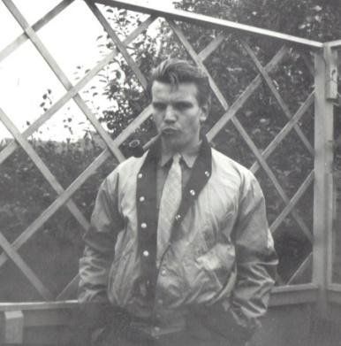
Min far er opvokset på Vesterbro og i Sydhavnen. Da han blev født, boede hans mor Jenny sammen med sin søster Hedvig og deres mor Henriette Scheele. (som blev kaldt Older, da Hanne og jeg var børn). De boede i en kælderlejlighed i en baggård på Vesterbro. Det lyder som et meget fugtigt sted. Måske har det været medvirkende til hans altid lidt svage lunger. Han gik i Vesterbro Asyl og siden på Gasværksvej Skole. Derefter på Bavnehøj Skole.
Da han var ca. ni år flyttede han og hans mor sammen med min farfar Erik Holgersen (ham vi har navnet efter), i en helt nybygget ejendom i Sydhavnen. Her fik han en lidt yngre halvsøster Inge, som dog boede hos sin faster og onkel. Jeg tror ikke min far havde det så nemt med sin nye far. Han holdt meget af sin mormor Older og besøgte hende da hun boede i Århus. Han blev FDF’er og var også på mange ture rundt i Danmark med dem. En gang var han alene på cykeltur med en kammerat på Midtsjælland. Mor Jenny havde givet ham adressen på sin rigtige far. Han var bonde og tog pænt imod ham og inviterede dem til at spise til middag med familien, der var flere mindre søskende. Det var den eneste gang de så hinanden. I 1947 blev han soldat (ordonnans) og blev sendt til Den Danske Brigade i Wilhemshaven i det synderbombede Tyskland. Siden arbejdede han flere steder, men op igennem 50’erne arbejdede han på Valby Strømpefabrik. Den var så stor, at de bl.a. havde et orkester, hvor han kom til at spille stortromme. Min far havde mange talenter, men ikke særlig gode muligheder for at dyrke dem. Han var også glad for at tegne og male. Jeg tror han var dygtig i skolen, men der var ikke råd til at han læste videre. Som voksen søgte han ind på Polyteknisk Læreanstalt, hvor man kunne læse til ingeniør. Han var glad for det, men blev desværre alvorligt syg med en svær lungebetændelse og måtte opgive studiet. På det tidspunkt var han blevet kæreste med Alice. I 1955 giftede de sig og han adopterede min storesøster Hanne. At han ikke var den biologiske far forblev en hemmelighed i familien i hele vores barndom. Erik var en kærlig far, men jeg føler ikke at vi var så tætte, som jeg senere godt kunne have ønsket mig. Jeg husker at han læste højt for mig og hjalp mig med lektier (Gud bedre det!). En gang i mellem om vinteren tog vi på museer, om søndagen. Ellers passede han sit arbejde og havde som regel travlt i kolonihaven om sommeren. Jeg gik jo hjemme hos min mor til jeg skulle i skole som seksårig. En gang i mellem var jeg med min far på arbejde, da han i tresserne var lastbilchauffør. Det var spændende at køre med ham rundt i byen og især på havnen. Min mor syede et fint forklæde til mig, så jeg lignede en rigtig arbejdsmand. I halvfjerdserne blev han lagerforvalter på en fabrik i Måløv, som lavede mannequindukker til tøjbutikker. Jeg kommer i tanke om en lille sjov historie:
Det var ikke så tit min far og mor ikke var sammen, når han havde fri. En gang skulle min mor og min moster Klara cykle til Roskilde og besøge min moster Karma, som vist nok var på et ophold på det psykiatriske Sankt Hans Hospital. Min far skulle passe mig hjemme i Tjørnebjerg. Jeg var nok fire år. Da min mor og moster kom hjem om aftenen, kunne de ikke forstå, at jeg ikke sov. Jeg blev ved med at stå op af sengen og sige at jeg var tørstig. Moster Klara spørg min far ”Hvad har du givet drengen at spise?” ”Han har fået havregrød.” Min far var bestemt ikke vandt til at lave mad. ”Har du puttet salt i?” ”Ja, sådan ligesom til et fodbad.”

Min fars familie

Min farmor
Jenny Johanne Pouline Scheele Holgersen.
Født 10. oktober 1907 i Utterslev i Stenhugger Andersens ejendom. Død 6. maj 1990.

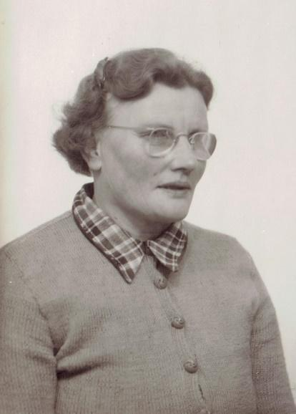
Min farmor tjente som ung, fra hun var ca. 14 år, på landet. Om vinteren kunne det være det så koldt, at der frost på dynen om natten. I 1922 mistede hun det hun havde tjent fordi Landmandsbanken gik konkurs. I 1925 er hun tjenestepige på en gård i Lynge Eskildstrup. Her bliver hun gravid med sønnen i huset, men er ikke fin nok, til at blive gift med ham.
Jeg ved ikke noget om hendes liv som alenemor. Men hun møder Erik, (ham jeg kalder farfar). De bliver gift 21. august 1937. (Da min far er 11år) Jeg tror altid hun har haft arbejde. Jeg ved hun har haft job i en radioforretning. Det er hendes gamle grammofon og radio, som jeg har til mine 78’ere. Hun har også arbejdet på fabrik.
Hun var ikke den store kok i hjemmet. Jeg mindesat der altid var købebrød og kager. Hun lavede den daglige mad, men ved festlige lejligheder, var det altid min farfar, der stegte stegen.
Min farmor var meget sød og kærlig. Hun forkælede mig meget. Jeg fik tit så meget slik og kager hos hende, at jeg fik dårlig mave. Hun tog mig med på ture til Sverige. Det var en populær adspredelse i min barndom, at købe toldfrit på Sverigesbåden. Kaffe, chokolade og tobak. Det var vist kun få gange vi var i land i Landskrona og se byen.
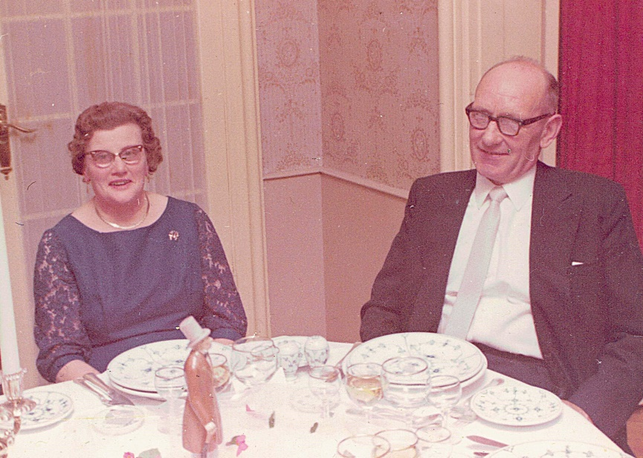
Min farmor blev meget svagtseende på sine gamle dage. De boede i Sydhavnen på 4. sal i K.M. Clausens Gade 24. Trappen kaldte de deres kondibane. Det var en toværelses lejlighed. Ejendommen var fra 1935. Altså mere moderne end det jeg kom fra derhjemme. De havde et lille toilet med terrazzogulv og håndvask. Der var også en håndbruser, så de kunne tage bad.

Farmor og farfar til Käthe og Heinz’ bryllup i 1963
Hun var meget beskeden, men altid gavmild overfor mig og jeg fik altid penge af hende. Som regel en femmer. Nogen gange sagde hun: “Du skal ikke sige det til farfar”. Jeg overnattede hos dem ind i mellem, fra jeg var ret lille. Fx. husker jeg at jeg var der, da Valby Gasværk sprang i luften i 1964. Det står ikke så tydeligt, men det gav jo et kolonormt brag. Det var også til dem jeg søgte ud dengang jeg “løb hjemmefra”.

Farmor og farfar på besøg i Abel Chrinesgade. Müller, som jeg boede med, havde et lille mørkekammer i lejligheden, hvor vi fremkaldte vores egne fotos.
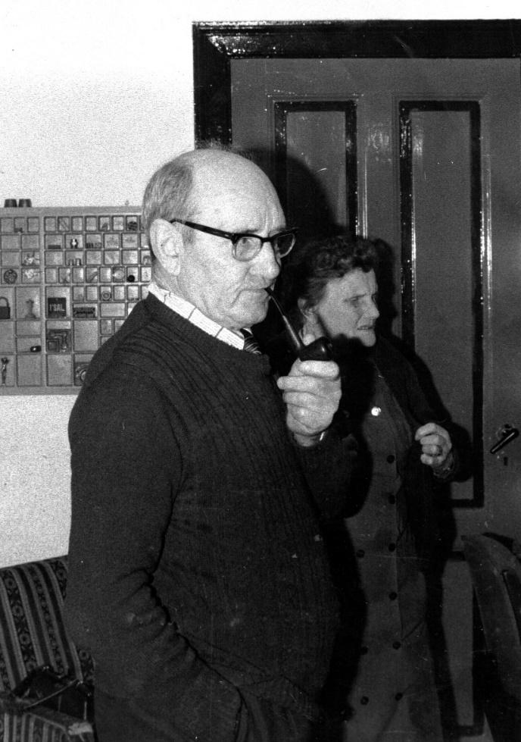

Min farfar
Erik Ejner Holgersen. Født 21. august 1906 i Faxe. Død 12. februar 1997 på plejehjem i Herlev.
Hans mor dør da han er 3 år. Gift første gang 30/4 1930 med Doris Magrethe Petersen Borlund. Skilt v. brev 2/6 1933. De fik et barn: Inge Lissi Flytov (min gudmor) f. 21. juli 1929. Gift med min farmor Jenny 21. august 1937.
Min funktionelle farfar, som familienavnet stammer fra. Det var ikke noget der blev omtalt, så jeg har altid kun tænkt på ham som farfar. Han var en rigtig dygtig havemand. Da jeg var lille havde de have i Hvidovre, hvor vi kørte ud på søndagsudflugter. Senere fik de en lillebitte have i Sydhavnen i H/F Frem. Der var en meget speciel haveforening, anlagt rundt om en lille sø. Søen var opstået i en grusgrav hvor der gik hul på en vandåre. Man sagde, at det kun var med nød og næppe arbejderne var kommet op i tide og man måtte efterlade heste med vogn dernede. I den have vandt han flere gange priser for den fineste have. Farfar var meget glad sit TV. De var meget tidlige med at anskaffe fjernsyn allerede i 50’erne. Senere blev det farvefjernsyn. Der var altid tændt for det og jeg synes faktisk det var et problem, når jeg i teenageårene besøgte dem. Jeg kunne godt lide at høre ham fortælle om, hvad han havde lavet som ung. Han var ikke meget for at slukke det, ret lang tid af gangen.
Før han blev pensioneret var han gartner i Valbyparken. Inden da var han brændselsafbærer og kørte han koks. I mange år på hestevogn og senere i lastbil. Tidligere havde han været murerarbejdsmand. Han var bl.a. med til at bygge abegrotten i zoologisk have i 30’erne. Han havde flere søskende. bl.a. nogen der emigrerede til USA. Han havde også selv være på vej som ung. Men han nåede ikke længere end til Antwerpen, så tog han hjem igen.

Min biologiske farfar
Jeg ved kun, at han var bonde fra Lynge Eskildstrup på Midtsjælland. Jenny tjente hos familien og blev gravid med sønnen i huset. Min far besøgte ham engang som dreng, da han og en kammerat var på cykeltur i en sommerferie. Han blev inviteret på middag og der var flere mindre søskende.

Min farmors mor
Elisabeth Henriette Scheele (Older). Født: 12. februar1890 Amager - Død: Kbh. 14. april 1959.
Døbt 18. oktober 1891 i Sct. Matthæus sogn. De første år bor hun med sine søster, sin mor og morens kæreste mange forskellige steder i København. Hun bliver i folketællingen 1. november 1906 nævnt som hustru til Johan Wedderkop Thaaning med bopæl på Theklavej 8 1. sal. Hun får med ham min farmor Jenny som 17 årig. Hun bliver fabriksarbejderske og slutter forholdet med Johan, men får en datter mere, Hedvig i 1911 på fødselsstiftelsen. Hedvig holdes hemmelig og døbes først som ca. 3 årig. I 1918 gifter hun sig med Svend Åge Maxmilian Petersen (f. 26/6 1897) i Sct. Stefan Kirke. Han står opført som Fabriksarbejder på NKT i 1925. Hun står som funktionær / trykkeriarbejder hos Schvanenflugel.De bliver skilt og i 1933 bliver hun gift med grønthandler August Kristian Kruse. De er sammen til han dør i 1950 af lungekræft. Han handlede på gaden fra en frugtvogn, men havde også på et tidspunkt en lille butik i Århus. De boede i mange år i Borgergade midt i Kbh., som var et af byens værste slumkvarterer. Hele kvarteret blev revet ned i 50’erne.
Min far Erik var som barnebarn tæt knyttet til sin mormor. På hendes gamle dage, da Erik flyttede hjemmefra boede han hos hende, på et værelse på Johan Kellersvej i Sydhavnen.
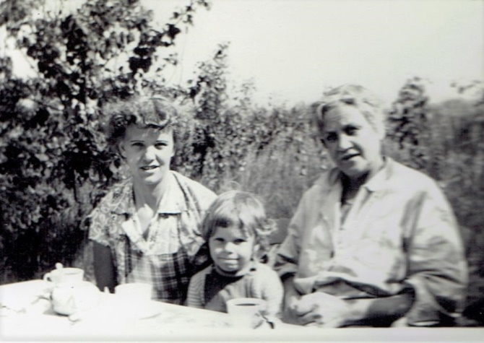
Min oldemor blev kaldt Older. Hun blev tit nævnt i min barndom. Men døde før jeg blev født. I den første tid de kendte hinanden, sad Alice tit alene med Older, når Erik var på aftenarbejde. Older sad og fortalte fra sin ungdom. Gang på gang var der noget Alice genkendte fra sin mor. Det viste sig at min mormor Sofie og Older var ungdomsveninder, men uden at have haft kontakt med hinanden i mange år, da min far og mor så bringer dem sammen. De var begge opvokset på Georgsvej i Nordvestkvarteret i Kbh. De nåede at få meget glæde af hinanden i deres sidste år. Older var meget stærk og hjalp tit min mor med storvasken i Nannasgade. Hun bar zinkbaljer med det våde vasketøj, fra vaskekælderen op på tørreloftet.

Alice, Hanne og Olderr

Min farmors far
Johan Ludvig Nikolaj Wedderkop Toning (Thaaning?)
Født 13. april 1884 Sundbyøster. Døbt 13. april 1886. Død 26. april 1922.
Johan bliver født på Amager som det fjerde barn ud af syv. Hans far, Andreas, er handelsagent, og moderen, Johanne Wedderkopp, stammer fra en slægt med adelige rødder i Sønderjylland og Tyskland. I folketællingen fra 1901 bor Johan stadig hjemme sammen med sin far, to yngre søstre og farmoderen, efter at moderen har forladt familien. I 1904 bliver Johan anholdt, men løslades igen. Senere møder han den purunge Elisabeth, de indleder et forhold og flytter sammen. I 1907 får de min farmor Jenny. I 1911 bor Johan alene i Pilestræde 74, og senere samme år føder Elisabeth Hedvig. Fødslen bliver dog holdt hemmelig i en periode – muligvis fordi Elisabeth er i tvivl, om hun vil beholde barnet, nu hvor faderen er ude af billedet, eller fordi myndighederne har blandet sig. Det er også muligt, at Johan ikke er barnets far, da han ikke er angivet som sådan i kirkebøgerne. I 1912 bliver Johan anholdt for tyveri, og året efter, i 1913, dør hans mor. I 1914 afsoner Johan 120 dages fængsel for bedrageri. Johan har et træben – hvornår han har fået det vides ikke. Den 31. august 1916
efterlyses han for tyveri og beskrives af politiet som “Taaning med Træbenet”, hvilket tyder på, at han var en velkendt skikkelse for ordensmagten. Johan dør i 1922, kun 36 år gammel, af lungebetændelse og betændelse i hjertemusklen.

Min farmors farmor
Johanne Frederikke Wedderkop. Født 30. juli 1861 Silkeborg. Død 22. april 1913.
Johanne bliver født som det ældste barn af ”adelige” Johan Wedderkop fra Oldenburg (Med rødder der kan føres tilbage til Magnus von Wedderkopp, født i 1637. Som var musikinteresseret og efter sigende skulle have været venner med Bach og Händel.) og Ane Marie Laursen i Silkeborg, hvor faderen arbejder som murer. Johanne bor i Gødvad i 1870 og i Ribe i 1875. Som 17-årig flytter Johanne til København, hvor hun møder Andreas Christian Taaning. Hun bliver gravid, og i januar 1880 føder hun sønnen Andreas Kristian Taaning. Samme sommer gifter hun sig med den udlagte barnefader. I de efterfølgende år får parret yderligere fem børn den sidste i 1895. Omkring denne tid begynder ægteskabet at vakle. Der opstår problemer mellem Andreas og Johanne, hun får nok og vælger til sidst at forlade ham. Døtrene følger efter.

Min farmors morfar
Carl Christian Scheele Født 30. oktober 1845, København - Død 16. november 1924, København.
Carl bliver født på den Kongelige Fødselsstiftelse i København, hvor kun moderen er
nævnt: Jacobine Ane C. Jensen
(Det er sjovt, at der i 1845 findes en Kommandør af Dannebrog og minister for Holsten og Lauenborg, Ludvig Nicolaus von Scheele, som samme år får en søn, med sin hustru, ved navn Frederik Carl Christian Scheele ... en interessant tilfældighed.)
Carl Scheele forsvinder efter fødslen ud af de officielle protokoller og dukker først op igen som 20-årig, da han i 1865 bliver gift med Martine Petroline Vilhelmine Høibye i Trinitatis Kirke i København. På det tidspunkt bor han i Aabenraa 22C og arbejder som snedkersvend. Syv måneder efter vielsen fødes deres datter, Jenny Lovise Nicoline Annette Scheele. I 1870 og 1871 optræder Carl i politiets registre, hvor han anholdes og dømmes for bedrageri. Straffen lyder på to gange fem dages fængsel, som han afsoner i 1871. Ægteskabet med Martine holder ikke, og parret bliver skilt før 4. juli 1871. Få år senere bor Carl sammen med Caroline Bendsine Hendriksen i Store Kongensgade 102 i København. De får to børn sammen: Dagmar Caroline Emilie Scheele og Olga Franciska Scheele (begge født på Gl. Mønt 33). Også dette forhold går i stykker, og Carl kommer igen i konflikt med loven. I 1875 afsoner han flere kortere fængselsstraffe for bedrageri og løsgængeri, og i 1876 bliver han anholdt for løsgængeri, samt for at have overtrådt et tilhold (muligvis mod Caroline). I 1878 og 1879 følger nye domme for bedrageri, løsgængeri og groft tyveri. Så møder Carl Lise Henriksen, og sammen får de flere børn. Deres første barn, Nancy Scheele, fødes i 1879. I 1880 bor de tre sammen i Absalonsgade 41, 2. sal på Vesterbro. Fattigvæsenet tager dog Nancy fra dem. Parret får dog yderligere to døtre: Nancy Marie Henriksen i 1882 og Ingeborg Christiane Scheele i 1884. Herefter bliver familielivet mere kaotisk. Ifølge kirkebøgerne bliver både Carl og Lise eftersøgt af politiet, Carl idømmes 15 måneders fængsel. I 1886 afsoner Carl igen – denne gang for indbrudstyveri – men i 1887 er han og Lise atter sammen og får endnu en datter, Jenny Karen Scheele. Kirkebøgerne fra perioden viser mange rettelser og notater – blandt andet fejlagtige navne – sandsynligvis fordi Lise og Carl ofte forsøgte at skjule deres identitet for myndighederne. Carl sidder også fængslet i 1889. En politirapport fra 28. august 1890 aflyser eftersøgningen af Carl, som løslades i 1891 efter endt straf. Omkring slutningen af 1890 flytter Carl og Lise fra hinanden. Herefter flytter Carl hyppigt rundt og er i perioder frameldt fra København. I 1892 idømmes han 120 dages tvangsarbejde for løsgængeri, og i 1895 får han to måneders fængsel for overtrædelse af §178 (forargeligt samliv). I 1901 opholder han sig på modtagelseshjemmet for fattige og hjemløse mænd på Åboulevard i København. Flere gange, bl.a. i 1886, 1893, 1900 og 1902, står han i politiets rapporter som ”til fattigvæsenet udleveret”. I 1904 idømmes han igen tvangsarbejde for betleri, og den sidste politirapport med hans navn stammer fra omkring 1905. I 1911 bliver Carl indlagt på Almindeligt Hospital. På dette tidspunkt er mindst fem af sine døtre er blevet gift, og at alle tre af hans tidligere partnere er døde – ligesom datteren Dagmar, der dør som 41-årig i 1913. I 1921 er Carl indskrevet på Sankt Johannes Stiftelse/Nørre Hospital i Ryesgade, en institution for både syge og socialt udsatte. Han dør på Almindeligt Hospital i København, 79 år gammel af spiserørskræft.

Min farmors mormor
Lise Henriksen Født 30. august 1853 i Tved, Svendborg. Død som ugift den 19. maj 1916 i Kapernaums Sogn København.
Lise bliver født i Bjørnemose Lykke. Hendes forældre er smed Henrik Larsen og Karen Nielsdatter, der på det tidspunkt allerede har tre børn. Familien bliver boende samme sted i hele den periode, hun bor hjemme. Da Lise er otte år gammel, mister hun sin storebror Lars. Hun bliver konfirmeret i Tved Kirke i 1867. Som 23-årig indleder Lise et forhold til Carl Forsberg, der er tobaksbindersvend i Svendborg, og hun bliver gravid og føder sønnen Niels Forsberg hjemme i Bjørnemose Lykke. Kort efter flytter hun i 1877 til København, hvor hun møder Carl Christian Scheele – en mand med et noget tvivlsomt ry. Lise bliver gravid igen og føder datteren Nancy Scheele på Kommunehospitalet. Carl viser sig at have dårlig indflydelse på hende, og Lise bliver gradvist trukket ind i hans kriminelle løbebane. Det fører til problemer med både kommunen og fattigvæsenet. Sønnen Niels bliver derfor anbragt i pleje hos Lises forældre i Bjørnemose, mens Lise, Carl og Nancy bor sammen i København. I 1880 bliver Lise dømt otte dages fængsel for bedrageri, og året efter anholdes hun igen for samme forseelse. Myndighederne tager herefter Nancy fra forældrene. Lise og Carl får dog flere børn sammen: Nancy Marie Henriksen i 1882 og Ingeborg Scheele i 1884. Kort efter bliver parret eftersøgt af politiet, og i 1885 bliver de anholdt for groft tyveri og meddelagtighed i groft tyveri – tyveriet omfattede tøj og linned til en værdi af 97 kroner (svarende til omkring 20.000 kroner i dag). Lise idømmes 12 måneders fængsel for meddelagtighed. Mens Lise afsoner, bliver Ingeborg døbt, og ved dåben møder kun Lise op i kirken, ledsaget af to opsynskvinder fra straffeanstalten. Ifølge papirerne fra fængslet er ét af Lises børn blevet overtaget af fattigvæsenet, mens resten – hele fire børn opholder sig ”ved forskellige”. Det tyder på, at der muligvis har været endnu et barn, som ikke fremgår tydeligt af kirkebøgerne. Trods myndighedernes gentagne advarsler finder Carl og Lise sammen igen. I 1887 får de datteren Jenny Karen Scheele. Ved folketællingen i 1890 bor Carl og Lise på Knudsgade 13, kvisten, sammen med døtrene Ingeborg og Jenny Karen. Kort efter tællingen fødes endnu en datter, min oldemor Elisabeth Henriette Scheele. Denne gang får det dog konsekvenser. Myndighederne idømmer Lise en måneds fængsel for overtrædelse af §178, som gjaldt for personer, der trodsede et påbud om at holde sig fra hinanden. Det bliver dråben, og Lise afslutter forholdet til Carl – formentlig for at kunne beholde sine børn. Senere finder hun sammen med Carl Emil Andreasen, som selv kommer fra et tidligere forhold med ni børn. De flytter sammen omkring 1892 og bor herefter som familie. I 1895 bor Lise ”på polsk” sammen med Carl Emil, Ingeborg, Jenny Karen og Elisabeth. To år senere, i 1897, får hun og Carl Emil datteren Juran Emilie Andreasen, opkaldt efter Lises farmor fra Norge. I 1901 bor kun de tre yngste – Juran, Jenny Karen og Elisabeth – hjemme. I 1907 bor hun på Georgsvej 2. I 1909, dør Carl Emil. Omkring hans død opstår et mindre mysterium, som omtales i kirkebogen: Der spekuleres i, om den afdøde virkelig er Carl Emil Andreasen, eller om han i virkeligheden er Heinrich Møller, en person kendt for bedrageri – måske endnu et spor, der minder om Lises tidligere liv. Kirkebogen giver dog intet klart svar. I maj 1916 dør Lise, 62 år gammel.

Smeden fra Bjørnemose (Olders morfar)
Henrik Larsen blev født den 6. august 1809 ved Næs Jernværk i Holt sogn i Norge. Hans forældre var Jorand Thorstensdatter og Lars Henriksen.Henrik blev uddannet smed og flyttede i 1830’erne til Svendborg-området. I Skaarup møder han Karen Nielsdatter, som senere bliver hans hustru. Karen bliver gravid, og parret gifter sig den 23. januar 1841 i Skaarup Kirke. Efter vielsen bosætter de sig først i Holmdrup, hvor Karen er født og opvokset. To måneder senere får de deres første barn, Lars Henriksen. Senere flytter familien til Bjørnemose Lykke (”lykke” betyder indhegning) – det, der i dag hedder Bjørnemosevej – tæt på Gammel Hestehauge. Her arbejder Henrik som smed og indsidder. I årene frem til 1857 får de fem børn mere. Deres ældste søn, Lars Henriksen, dør i 1861, kun 20 år gammel. I 1890 bor smeden Henrik Larsen stadig i Bjørnemose smedje sammen med tre af sine børnebørn: Karensine Maria Knudsen (20 år), Niels Henrik Forsberg (12 år) og Carl Henrik Henriksen (10 år). Henrik Larsen dør den 14. januar 1898 i Hallindskov, Svendborg, 88 år gammel, og bliver begravet på Tved Kirkegård.
(Berits kusine Inge er god til det med slægtsforskning. Hun fandt ud af meget, med nogle hurtige søgninger på nette. Senere fik hun hjælp fra en ekspert Anni Damkjær. Vi har fra Anni en 23 sider lang skamtavle med links til kirkebøger o.a. på Olders mors side, der går tilbage til 1770erne og som alle levede i og omkring Svendborg. Det kunne være sjovt at gå videre med. Det er nogle hårde skæbner fra samfundets bund jeg kommer af. Alle spor tilbage ser ud til at vise, at min familie kommer fra arbejderklassen og dem der havde det endnu mere fattigt.)

Min mors familie

Min mormor
Sofie Nielsen. Født 8. februar 1890 – død i København 12. marts 1961.
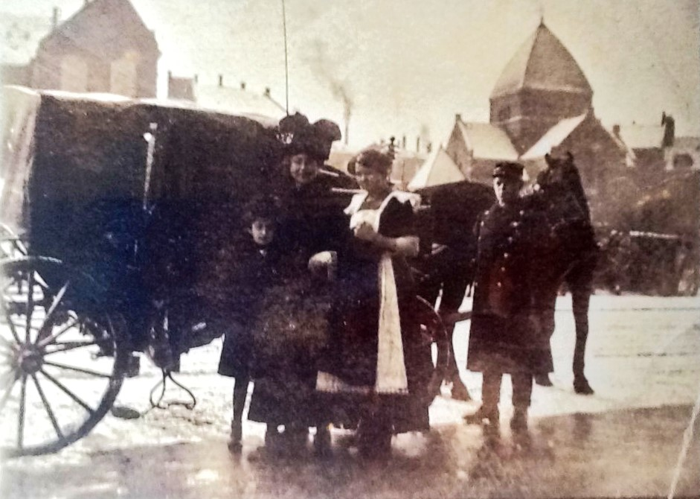
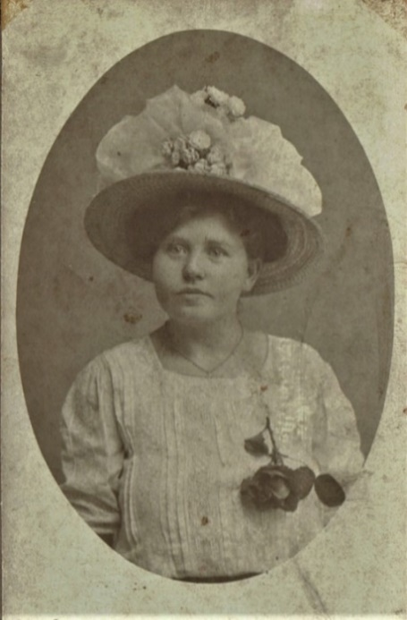
Ved fødslen boede hendes familie i Jægersborggade 47, 5. sal på Nørrebro. Det er et typisk eksempel på et spekulationsbyggeri der meget var udbredt i de år. Ejendommen var bygget samme år og må have været kold og fugtig. Man lejede lejlighederne ud straks, selvom nyt murværk skal tørre ud i en lang periode inden det er beboligt. 5. sal oppe under taget har sikkert været svær at varme op om vinteren. Da Sofie var fem år gammel, blev hendes forældre, Birthe Kirstine og Lars Peder, skilt. I flere år – mindst fra 1894 til 1901 – bor Sofie sammen med sin mor på fattiggården i Herlufmagle. Da hun skal konfirmeres i 1904, er hun med sin mor flyttet til Georgsvej 6 (i dag Brofogedvej) i København. Som 21-årig, i 1911 boede de der stadig. På den anden side af vejen, i Georgsvej 7, boede hendes fætter Christian sammen med sin mor Dorthea. Georgsvej spiller en vigtig rolle i min forældres familier, for min fars mormor ”Older” bor i nr. 4 i 1906 og nr. 2 i 1907. Samtidig med at hun bliver boende hjemme hos sin mor, tjente Sofie som helt ung fra 1906 hos grosserer Skovgaard på hjørneejendommen Ågade, ca. nr. 90 2. 5sal. Her var hun til hun skulle giftes i 1913. De var meget glade for hende og forærede hende en meget flot bryllupsgave. Vist nok et spisestel. Hun besøgte dem ofte senere hen.
Sofie som stuepige Sofie som konfirmand
Der findes en del fotos.
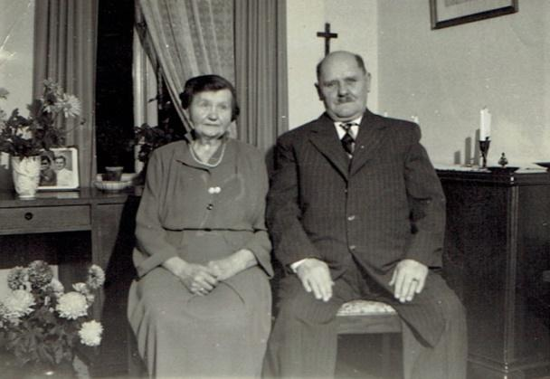
Der var også noget med en stærk tidlig forelskelse i en mand hun aldrig glemte. Den lille kongeligporcelænsplatte, som vi har hængende, med en pige i marken, har hun fået af ham. Hun fik sit første barn Klara i december samme år som hun var blevet gift i januar med sin fætter Christian. Hun arbejdede hårdt hele livet som husmor. De fik seks børn (Klara, Kama, Vera, Arne, Birte og Alice). De boede forskellige steder, men fra ca. 1925 i Slejpnersgade, der i 1931 skiftede navn til Mimersgade, i nr.103, 1. sal til venstre. En to-værelses lejlighed med koksovn og uden bad. Vera havde muskelsvind og dødede som syttenårig. Da var Alice, der også handikappet nyfødt,. Alle børnene blev født hjemme. Oven i husmorjobbet tjente hun lidt til husholdningen ved at vaske trapper. Jeg nåede ikke at kende min mormor, men alle elskede hende, for hun var et meget mildt og sødt menneske. Hendes børn, børnebørn og svigerbørn kom tit på besøg. Hun var kendt for altid at stå parat med de dejligste nybagte æbleskiver.

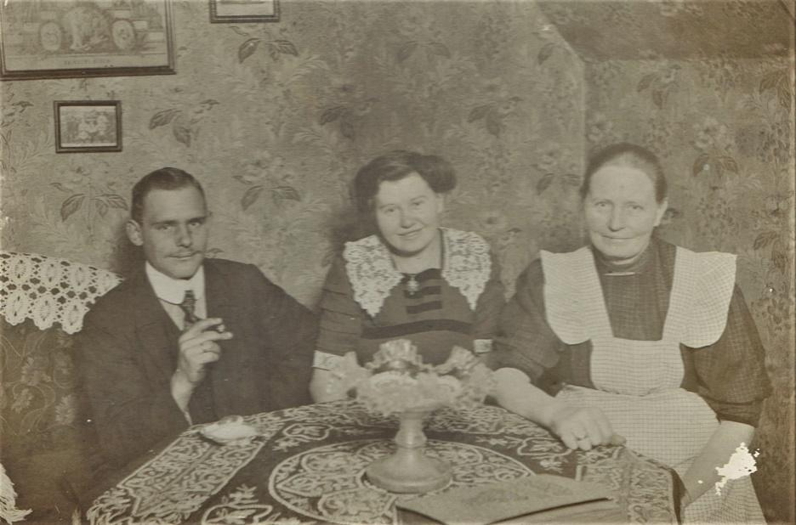

Christian med sin kæreste Sofie og hans mor Dorthea.

Min morfar
Christian Rasmus Nielsen Født 7. januar 1890 Herlufmagle, Præstø. Død 11. juli 1955 i København.
Christian blev født på Herlufmagle fattiggård under svære kår som søn af sin enlige mor. Han blev konfirmeret den 10. april 1904 i Jydstrup Kirke, Valsølille sogn, mens han boede på Skjoldenæsholm og tjente i Valsølille. Omkring 1907 flytter han til København. I 1911 boede Christian sammen med sin mor Dorthea på Georgsvej 7. På den anden side af vejen, i Georgsvej 6, boede hans kusine Sofie med sin fraskilte mor Birthe. Christian og Sofie blev gift 23. jan. 1913. De var fætter og kusine for hans mor (Dorthea) og hendes far (Peter) var søskende. De første år flyttede de noget rundt. De fik seks børn: Min Moster Klara Hansen (f. Nielsen) 20. dec. 1913- 1979 (Børn: Ingelise, Niels og Lene) Vera 16. aug. 1916 -1933. Moster Kamma (f. Nielsen) 1918-? (fem børn). Morbror Arne Nielsen 1926 -? (fem børn) Moster Birte (f. Nielsen) 1930 -? (Ingen børn).
Min morfar døde fem år før jeg blev født. Han kom tidligt ud og sejle. Han havde den hårde tjans som fyrbøder. Han var i 1912 på DFDS-dampskibet Skalholdt. Han aftjente værnepligt som marinesoldat på krigsskibet Valkyrien der bl.a. kom til Venedig og Dansk Vestindien. I 1916 var han stadig i marinen. I Helsingør på undervandsbåden ”Havmanden”. Det var under 1. verdenskrig. En tid hvor det var farligt at være sømand. Søværnet holdt fast ved titlerne. Så han var stadig fyrbøder, selvom undervandsbåden sejlede på strøm og diesel. I 1925 arbejder han som fabriksarbejder. I sine unge dage var han meget engageret i dilettantteater i Brønshøj Tivoli. Hvor han både spillede skuespil og instruerede. Jeg har et gammelt trykt program og nogle rollehæfter. Fra 1926 blev han nattevagt på Studentergården på Tagensvej. Jeg har et nummer af ”Gaardbroderen”, et årsskrift for studenterne. De har interviewet ham i anledningen af hans 25-års jubilæum i 1951. Det er et sjældent åbenhjertigt portræt af ham, hvor man kan få en lille fornemmelse af hvem han var. Min mor har fortalt om, at han havde en grammofon, da hun var barn, som han trak op og underholdt familien med gamle revyviser når han havde fridag. Jeg har også en samling af hans postkort, med tidens hotte revystjerner og deres sange. Han var efter sigende lidt af en hustyran, men det var nok normen for familiefædre den gang. Han dødede af et hedeslag i.f.m. en hedebølge i sommeren 1955.
Der findes en del gode fotos af Christian. Her er nogle som baby og som purk, og hvor han er på arbejde som portner
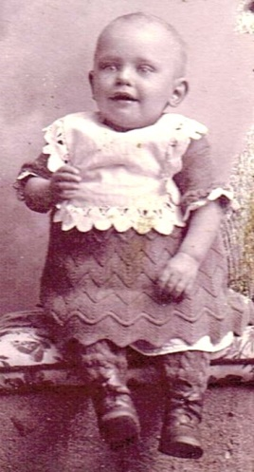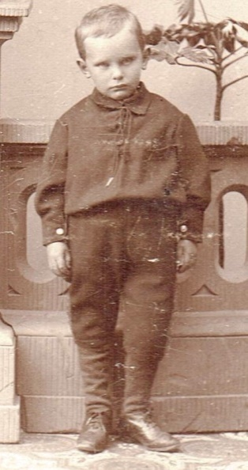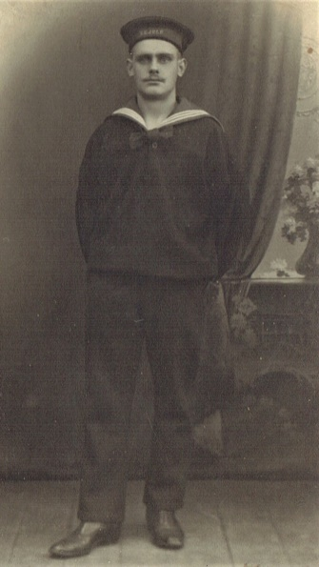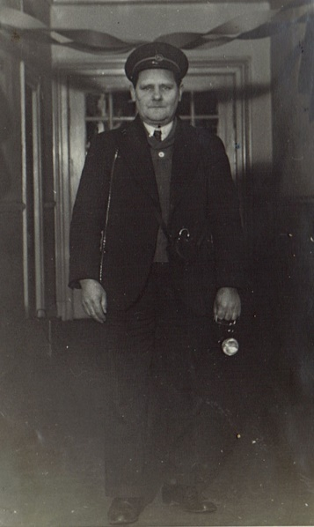
Her er han som spæd, lidt større og som matros og som nattevagt på studentergården
Nederst: som fyrbøder på Skalholt (ham bagerst).
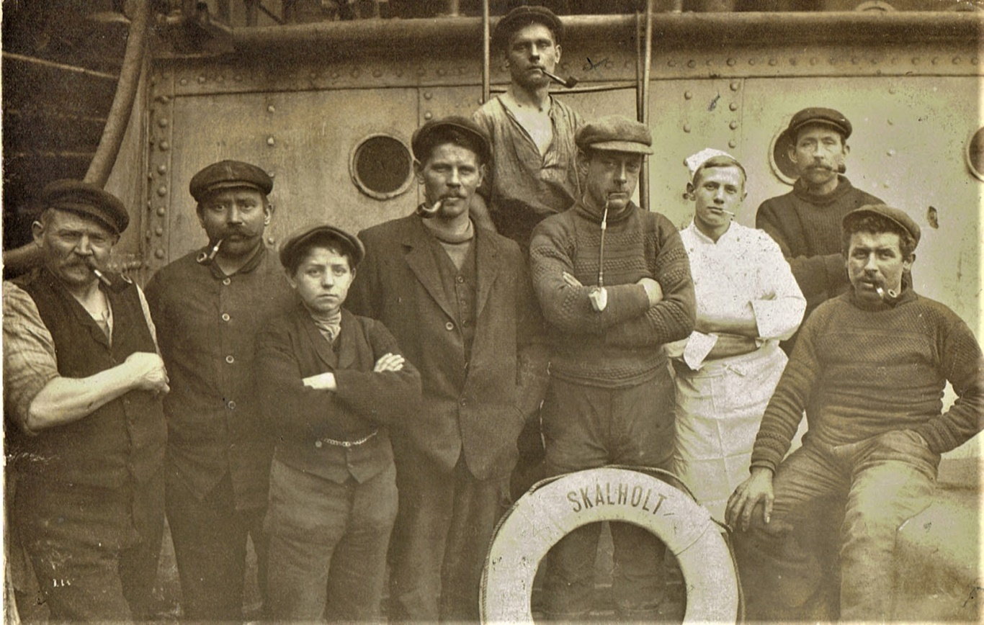

Der findes en del sjove fotos med min morfar.

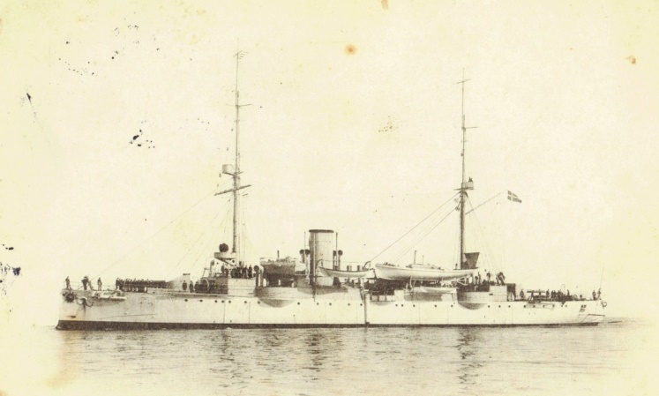
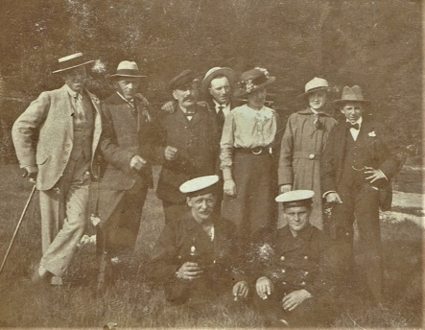
På skovtur med vennerne. Krigsskibet er Valkyrien, hvor han aftjente militærtjeneste som marinesoldat. Det er et postkort afsendt i julen 1913 til Sofie ”Min kære Hustru En lille Hilsen til eder alle fra Venedig, Christian.”

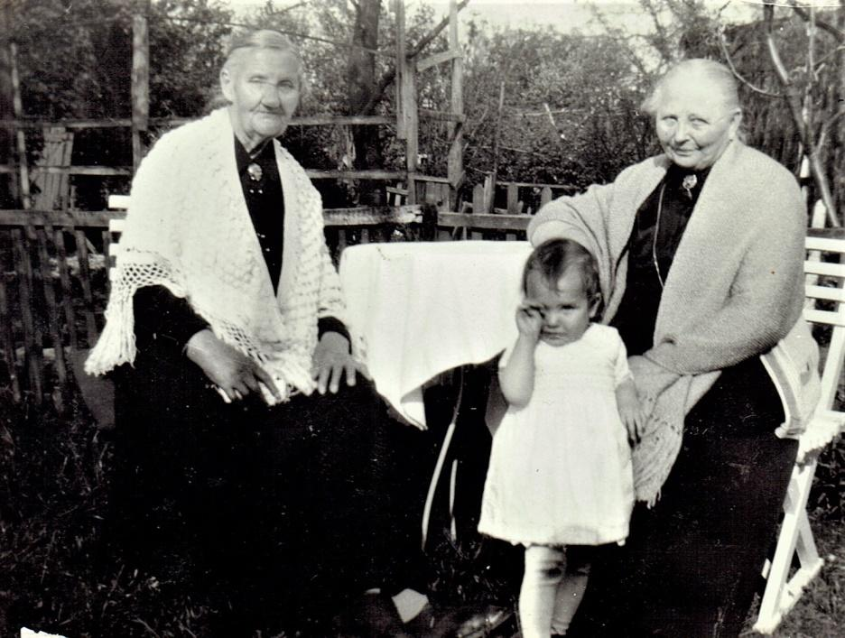

Mine to oldemødre på min mors side Birte og Dorthea , med et af deres oldebørn.

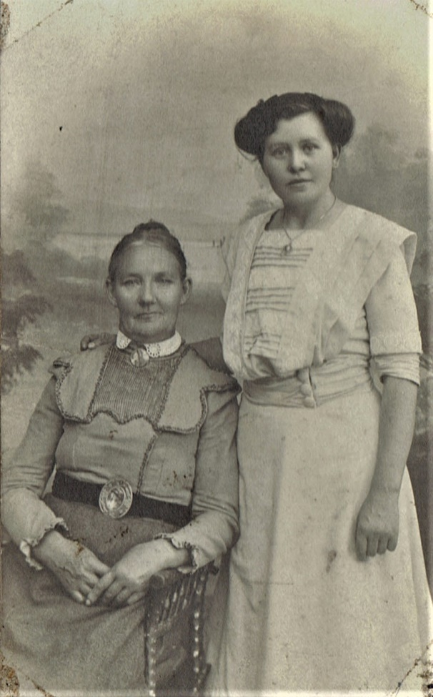
Min mormors mor

Min oldemor Birte og mormor Sofie ca. 1905
Birte Kirstine Nielsen f. 9/9. 1851 i Herløv - d.1942 Kbh.
Hun fik tre døtre: Marie gift m. Otto, Signe gift m. Hans og min mormor Sofie.
Min mor fortalte at hendes mormor boede i en opgang på 4. sal i Mimersgade lige over for Sofie og Christian. Hun havde stift ben. Når hun var på besøg hos børnebørnene, husker min mor at de fik besked på at blive inde i stuen, når deres mormor skulle på toilettet. Det var så lille, at hun ikke kunne lukke døren, på grund af det stive ben. Min mor siger, at hendes mormor Birte, ikke havde råd til fine gaver. Hun havde kun sig selv at give og var sød og hjertevarm over for børnebørnene. Birte blev 91 år og endte på plejehjem, hvor hun sagde: “Jeg render i byen for de gamle”! Som 85 årig, sagdes det at hun stadig læste sin avis hver dag, uden brug af briller.

Min mormors far
(Lars) Peter Nielsen.
Født 7. mar. 1864 - død i Kbh. 1940. (Bror til Dorthea).
Han flyttede som ung til København og blev konfirmeret i Garnisons Kirke i 1878. Derefter kom han ud at tjene forskellige steder på Sjælland – til sidst i Brøndbyvester.
I 1885 blev han gift med Birthe i Ishøj. Hun havde allerede datteren Marie, født i 1883. Samme år fik Lars Peder og Birthe datteren Nielsine, født på Ishøj mark. I 1888 fik de sønnen Jakob, da de boede på Frederikssundsvej 62, 1. sal, men han døde blot 9 måneder gammel af kighoste.
I 1890 fik de datteren Jakobine Sofie (Sofie), født i Jægersborggade 47, 5. sal og døbt i Johannes Kirke i København. Familien modtog fattigunderstøttelse fra Herlufmagle-Tybjerg kommune, og derfor blev Sofie også indført i Herlufmagle kirkebog. På dette tidspunkt arbejdede Lars Peder som fyrbøder på skibe. Ægteskabet med Birthe endte i skilsmisse i 1895. Omkring år 1900 rejste Lars Peder til USA, men vendte tilbage og flyttede sammen med Emilie i 1901. De blev gift i 1902. Lars Peder boede i næsten 16 år i Mariegade 25, 3. sal i København. I 1916 var han dog midlertidigt i Kingsley, England, i 1910 opholdt han sig i en periode i Reykjavik på Island. I 1930 boede de i Daugelykke, Asminderød. I 1938 blev han skilt fra Emilie. De sidste år af sit liv tilbragte han i De Gamles By i København, hvor han døde i 1952.
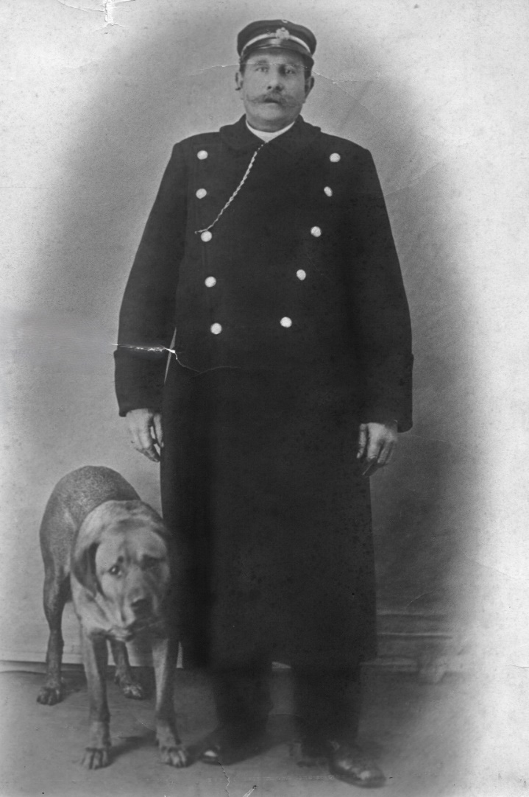
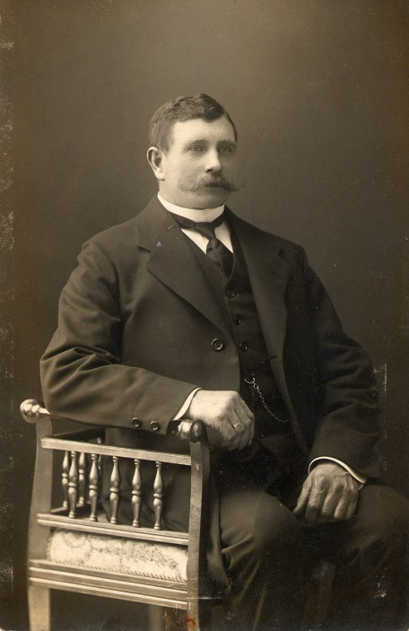
Han var vagt i fælledparken. Min mor sagde at han på et tidspunkt rejste til Amerika og giftede sig, selv om han var gift i Danmark. Der er en historie om, at han som ung, hutlede sig igennem og hvis han slet ingen penge havde, kunne han finde på at gå ud på landet og sælge sin elskede hund til en bondemand, for han vidste at den ville være hjemme før ham. Min mor fortæller, at da hun som en stor pige besøgte ham i De Gamles By, blev hun forbavset over at han kun havde et foto stående på sit natbord og det var af hende.

Min morfars mor
Dorthea Pedersen (f. Nielsen) Født Gjeldsted 23. september 1865 – død Kbh 28. juni 1953.
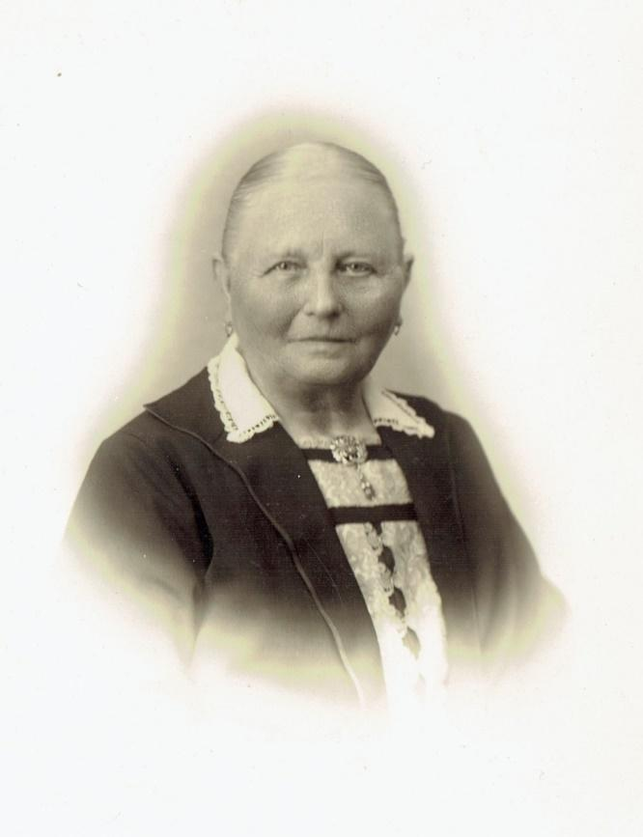
(Hun er søster til Peter) Datter af Ane Marie Jensen og Jacob Nielsen. Hun blev døbt i Herlufmagle Kirke. Som femårig boede Dorthea sammen med sin bror Lars Peder hos farmoren i Spragelse. Hun blev senere konfirmeret i Herlufmagle. Efter konfirmationen arbejdede hun som tjenestepige i Hvissinge på gården Engbrydegaard. Her blev hun gravid, måske med staldkarlen Rasmus Christian Svendsen fra Randers. Han ønskede dog ikke at gifte sig med Dorthea. Hun kom under fattigforsorgen og måtte tage ophold på fattiggården i Herlufmagle, hvor hun fødte sønnen Christian. Nogle år senere gifter hun sig med Niels Pedersen i Øde Førslev. I 1908 flytter hun fra Ringsted-egnen til København, hvor hun i 1911 boede sammen med sønnen Christian på Georgsvej 7. Hun arbejdede på emaljefabrikken Glud & Marstrand på Frederiksborgvej – kendt for produktionen af Madam Blå. I tiden før og efter 1911 og også da Sofie og Christian bliver gift, står hun som gift og boende med Niels Peder Larsen. I 1921 boede hun i Slotsgade 27a, 2. sal, hvor hun arbejdede som rengøringskone og er enke - i kirkebogen for hendes død står der at hun bliver skilt fra Niels Pedersen i 1921. Dorthea levede sine sidste år i København og døde i 1953 i De Gamles By - 87 år gammel. Det er hvad der står i kilderne. Jeg har fået fortalt, at Dortea fik Christian uden for ægteskab, da hun tjente på et gods på Sydsjælland. Vist nok Gunderslevholm. Dorthea var en bestemt dame. Min mor og min moster Klara har tit snakket om at Dortea nok blev understøttet af Christians far. Måske var han adelig. Hun arbejdede vist ikke og havde alligevel altid råd til pæne gaver til børnene. Fx. forærede hun Alice en helt ny cykel. Alice havde kig på cyklen hos cykelsmeden. Han ville gerne købe den på afbetaling og da Alice var i lære som modist (hattemager). Så mente hun nok, at hun kunne klare økonomien. Min morfar Christian var meget bestemt og sagde Nej og det kunne der overhoved ikke blive tale om. Så gik Alice til farmor Dortea og klagede sin nød. Dorthea spurgte “Hvor meget koster den cykel” Hvorefter de gik hen og købte cyklen kontant. Så måtte Christian give op.

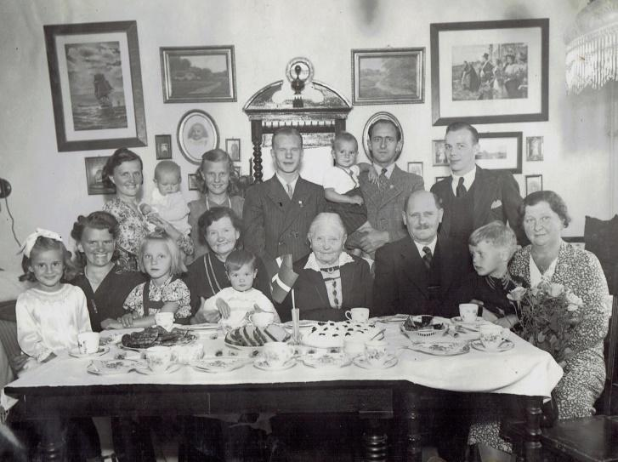

Dorthea bliver fejret af familien på sin 80-års fødselsdag. Hun sidder mellem min mormor og morfar. Alice som står bag Sofie er 14 år. Resten er mine mostre, onkler og kusiner. Damen med drengen ved siden af Christian hedder tante Erna. Hun er Dortheas nieese.

Min Morfars far
(måske kun proforma): Rasmus Christian Svendsen Erhverv: Tjenestekarl, Hvissinge, Glostrup Sogn. Forlovelse: Dorthea Nielsen. Søns fødsel: 1890

Min morfas morfar
Jacob Nielsen 06-07-1838 -> 15-12-1882
Jacob blev født i Gjeldsted som den første i familien med efternavnet Nielsen. Hans forældre var Ane Jacobsdatter og Niels Larsen. Faderen døde, mens Jacob stadig var helt lille, og han voksede derfor op med flere forskellige stedfædre gennem barndom og ungdom. Jacob blev konfirmeret i 1853 i Herlufmagle Kirke og kom derefter ud at tjene. Som 24-årig arbejdede han på Tybjerggård, hvor han mødte Ane Marie Jensen. I 1870 arbejdede Jacob fortsat som tjenestekarl på en gård og boede derfor ikke hjemme. Sønnen Lars Peder og datteren Dorthea opholdt sig som “plejebørn” hos farmoren Ane Jacobsdatter og hendes mand Niels Hansen i Spragelse. Datteren Birthe boede hos Ane Marie i Herluflille, lidt nord for Herlufmagle. I 1870 arbejdede Jacob fortsat som tjenestekarl på en gård og boede derfor ikke hjemme. I 1876 flyttede familien til København, hvor Jacob arbejdede som indsidder. I 1882 dør Jacob 44 år gammel med tyfuslignende symptomer.

Min morfars mormor
Ane Marie Jensdatter/Jensen bliver født i området Hæggerup vest for Herlufmagle. Hun er nummer to i søskenderækken og har en storebror, Christen, der er fem år ældre og er født i Gjeldsted, hvor familien tidligere har boet. Da Ane er tre år, opholder hun sig i længere tid sammen med sin far, Jens Jensen, på Herlufmagle Hospital. Han var da krøbling og levede af almisse. To år senere dør han af brystsyge, sandsynligvis tuberkulose. Moderen, Kirsten Christensdatter, gifter sig efterfølgende med Ole Hansen, og sammen får de to børn mere. Ane bliver konfirmeret i Herlufmagle Kirke og tager derefter tjeneste på Tybjerggård, hvor også Jacob arbejder. Hun bliver gravid, og parret gifter sig i 1863 i Tybjerg Kirke, der ligger i meget kort afstand fra gården. Forloverne er deres stedfædre: Niels Hansen (Jacobs) og Ole Hansen (Anes). I foråret 1864 får de sønnen Lars Peder, mens de bor i Tybjerg. Året efter, i 1865, får de datteren Dorthea, hvor familien bor i Gjeldsted. I 1867 følger datteren Birthe, og på dette tidspunkt bor de i Nygaarde, lige nord for Herlufmagle. I 1870 arbejder Jacob stadig som tjenestekarl og bor derfor ikke hjemme. Sønnen Lars Peder og datteren Dorthea opholder sig som "plejebørn" hos farmoren Ane Jacobsdatter og hendes mand Niels Hansen i Spragelse, mens Birthe bor hjemme hos Ane i Herluflille, lidt nord for Herlufmagle. I 1876 flytter Ane og Jacob til København. Lars Peder bliver konfirmeret der i 1878, mens Dorthea bliver konfirmeret i Herlufmagle i 1879. I 1880 bor Ane, Jacob, Birthe og et plejebarn, den etårige Thorvald Christiansen, i Istedgade 23 i København. Kort tid efter dør Jacob. Ved folketællingen i 1890 bor Ane som enke i Fensmark syd for Herlufmagle, sammen med datteren Birthe. Senere flytter hun tilbage til København. I 1906 bor hun på Georgsvej 6 (i dag Brofogedvej) sammen med barnebarnet Alma, som er datteren Birthes datter. Birte Kirstine (svigerdatter) bor i etagen over med datteren Nielsine. Ane dør i 1910, 67 år gammel, med sidste adresse på Frederikssundsvej 147A, tæt på flere af sine børn og børnebørn.

Nielsen bliver familienavn. (Min morfars oldeforældre)
Niels Larsen 08-09-1814 Gjelsted/Gelsted Død 16-06-1840
En dreng bliver født i i 1814, lige syd for Herlufmagle, som søn af Lars Hansen og Kirsten Hendrichsdatter. Han får navnet Niels, og netop hans fornavn markerer begyndelsen på Nielsen-slægten, der kommer til at fortsætte i næsten 120 år frem til Alice Nielsen i 1932.
Niels bliver konfirmeret i Herlufmagle i 1829. Niels tager tjeneste på Valsølillegård i Valsølille, omkring 13 km nord for Ringsted. Her møder han Ane Jacobsdatter, (Født feb. 1814 død 16-09-1877) der arbejder på samme gård. De to forelsker sig, og da Ane bliver gravid, gifter de sig i Valsølille kirke i 1838. Senere samme år vender de tilbage til Gjelsted, hvor de får deres første barn, sønnen Jacob.
Familien slår sig siden ned i Glumsø, lidt nordvest for Herlufmagle, hvor Niels arbejder som hjulmand (som sin far). Kort efter venter parret deres andet barn. Men tragedien rammer: sommeren 1840 dør Niels, kun 26 år gammel, inden han når at møde sin datter, der fødes efter hans død.

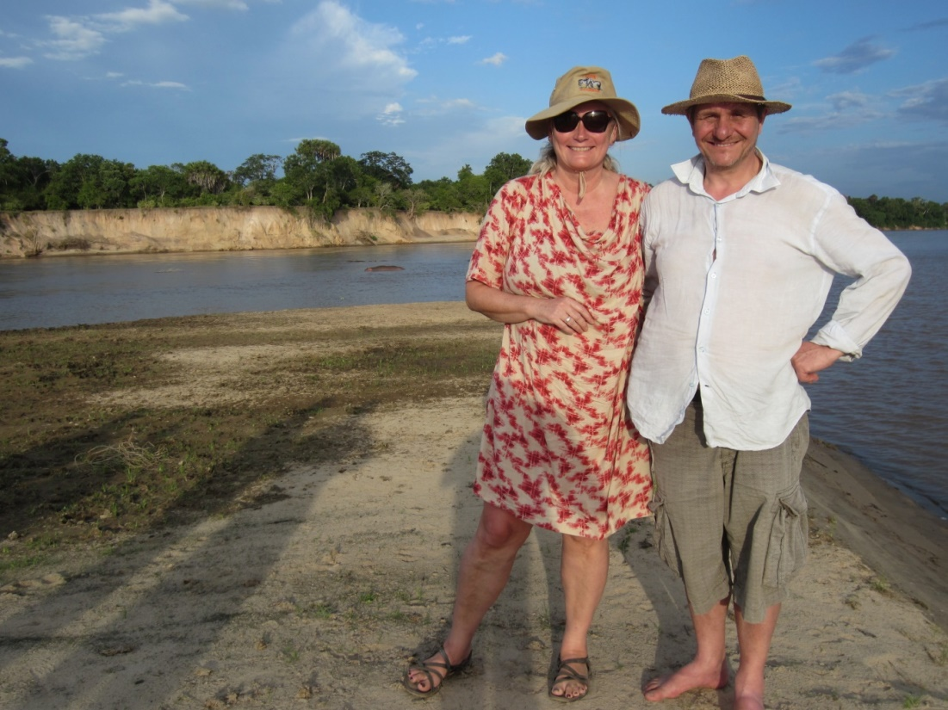

Efterskrift:
Det var så hvad vi kunne komme i tanke om at fortælle. Det har været en lang rejse. Der er selvfølgelig nok meget mere vi kan huske, så vi håber det kan blive afsættet til nogle spændende og hyggelig snakke med jer.
Vi har glædet os til denne dag, hvor vi ville sætte punktum og nu er vi her.

De kærligste hilsner fra os.
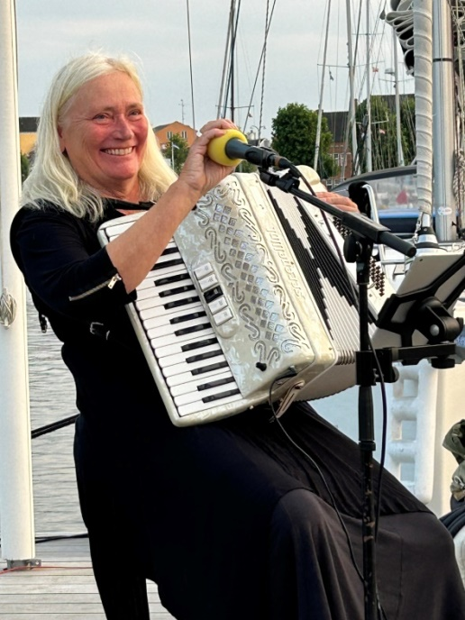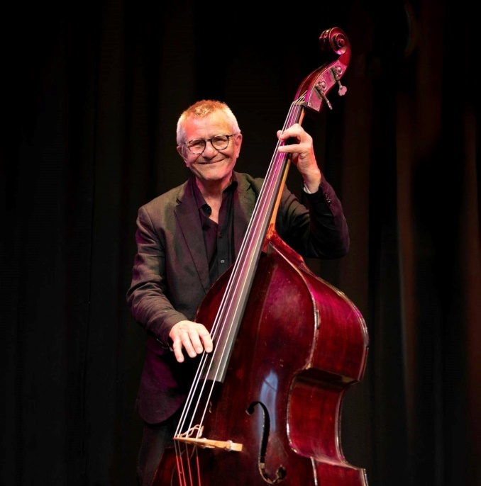

Gammel Hestehauge, december 2025

